ё
G-MD2-1 «Платформа Атом.РИТА»
Модуль Атом.РИТА: Разработчик
Руководство пользователя
На 313 листах
Дата: 05.04.2022
Версия: 1.0.1

Лист изменений
Дата | Версия | Краткое описание изменений | ФИО
15.11.2021 | v.00 | Документ создан | Поляков А.В.
25.11.2021 | v.01 | Дополнен по результатам разработки | Поляков А.В.
28.03.2022 | 1.0.0 | Дополнен по результатам разработки. Соответствует Атом.РИТА, версия 1.0.0 | Поляков А.В.
05.04.2022 | 1.0.1 | Исправлены наименования модулей Соответствует Атом.РИТА, версия 1.0.0 | Поляков А.В.

Содержание
Глоссарий 9
1. Введение 10
1.1. Назначение системы 10
1.2. Документация, с которой необходимо ознакомиться пользователю 10
2. Требования к пользователю 11
3. Состав платформы 12
4. Подготовка к работе (Выполнение программы) 13
4.1. Разделение ролей в модуле Атом.РИТА: Разработчик 13
4.2. Вход в систему 14
4.3. Проверка работоспособности 15
4.4. Пользовательский интерфейс и навигация 15
4.4.1. Главная страница 15
4.4.2. Выход из модуля Атом.РИТА: Разработчик 16
4.4.3. Профиль пользователя и настройки модуля 17
4.4.4. Раздел «Администрирование». 24
5. Работа с проектами 25
5.1. Создание нового проекта 25
5.2. Поиск и открытие проекта 27
5.3. Изменение проекта 28
5.4. Сохранение проекта как нового 30
5.5. Закрытие проекта 31
5.6. Изменение прав на работу с проектом 32
5.7. Просмотр проекта и журнала версий 34
5.8. Удаление проекта 35
6. Работа с активностями внутри проекта 36
6.1. Добавление активности в проект 36
6.2. Изменение настроек активности 37
6.3. Копирование, вставка и удаление активности 39
6.4. Установка/удаление точки останова 40
6.5. Отключение/включение активности 41
6.6. Перемещение активности внутри алгоритма 41
6.7. Определение селектора с помощью UI-инспектора 42
6.8. Создание скриншотов с помощью UI-инспектора 47
6.9. Оборачивание активности в try/catch 49
6.10. Динамические выражения 51
7. Работа с переменными внутри проекта 52
7.1. Панель «Переменные» 52
7.2. Добавление переменной из настроек активности 55
8. Работа со сниппетами 57
8.1. Поиск, открытие и изменение сниппетов 57
8.2. Создание сниппета 58
8.3. Удаление сниппета 59
8.4. Добавление сниппета в проект 59
8.5. Действия со сниппетом, добавленным внутрь проекта 59
9. Действия с агентами, модуль Атом.РИТА: Сотрудник 60
9.1. Выбор агента для работы. 60
9.2. Просмотр и отключение агентов 62
10. Справочник «ИТ ресурсы» 63
10.1. Поиск, просмотр, изменение и удаление записи справочника «ИТ ресурсы» 63
10.2. Добавление, удаление записи справочника «ИТ ресурсы» 64
11. Работа с учетными записи 66
11.1. Поиск и просмотр изменение учетных записей 66
11.2. Изменение учетной записи 67
11.3. Добавление, удаление учетной записи 68
12. Запуск, отладка и работа с логами проекта 70
12.1. Запуск робота с начала до конца 70
12.2. Запуск робота из выбранной активности 71
12.3. Запуск робота в режиме отладки 71
12.4. Поиск, просмотр и очистка данных в панели «Логи и отладка» 73
13. Справочная информация 77
13.1. Информация о технической поддержке 77
13.2. Просмотр справочной информации по работе с модулем 77
13.3. Просмотр информации о релизах 77
13.4. Добавление материалов в раздел «Справка» 78
13.5. Изменение справочной информации 78
13.6. Удаление справочной информации 79
14. Аварийные ситуации 80
Приложение А. Типы переменных 81
Приложение Б. Встроенные активности. 84
Б.1. Базовые активности 84
Б.1.1. «Выбор по тригеру» (Pick) 84
Б.1.2. «Ветвь для выбора» (Pick Branch) 85
Б.1.3. «Присвоить значение» (assign) 86
Б.1.4. «Условие TRUE/FALSE» (if) 87
Б.1.5. «Контейнер» (sequence) 88
Б.1.6. «Ожидание» (delay) 89
Б.1.7. «Ожидать до времени» (Delay Until Time) 90
Б.1.8. «Ветвление» (switch) 91
Б.1.9. «Окно сообщения» (Message Box) 93
Б.1.10. «Параллельное выполнение» (Parallel) 94
Б.1.11. «Вызвать исключение» (throw) 95
Б.1.12. «Обработка исключений» (try catch) 96
Б.1.13. «Отладка и контроль» (Debugging) 97
Б.1.13.1 «Комментарий» (comment) 97
Б.1.13.2 «Вывод в консоль» (console output) 98
Б.1.13.3 «Создать инфо форму» (Create Info Form) 99
Б.1.13.4 «Вывести на инфо форму» (Append to Info Form) 101
Б.1.13.5 «Добавить поля в лог» (Add Log Fields) 102
Б.1.13.6 «Удалить поля из лога» (Remove Log Fields) 103
Б.1.14. «Циклы» (Loops) 104
Б.1.14.1 «Прервать цикл» (Break) 104
Б.1.14.2 «Продолжить цикл» (Continue) 105
Б.1.14.3 «Цикл для каждого» (For Each) 106
Б.1.14.4 «Цикл пока» (Loop While) 108
Б.2. Работа с UI (Пользовательский интерфейс) 110
Б.2.1. «Браузер» (Browser) 110
Б.2.1.1 «Закрыть вкладку» (Close Tab) 110
Б.2.1.2 «Открыть вкладку» (open tab) 111
Б.2.1.3 «Переключиться на вкладку» (switch tabs) 112
Б.2.1.4 «Выполнить код JS» (Inject JS Script) 113
Б.2.2. «Мышь» (Mouse) 115
Б.2.2.1 «Клик по элементу» (Click) 115
Б.2.2.2 «Навести курсор» (Hover) 117
Б.2.3. Клавиатура (Keyboard) 119
Б.2.3.1 Ввести пароль (Type password into) 119
Б.2.3.2 Нажать hotkey (Send Hotkey) 122
Б.2.3.3 Ввести текст (Type into) 125
Б.2.3.4 Ввести учетные данные (Type account into) 127
Б.2.4. Управление (Element controls) 130
Б.2.4.1 Установить флажок (Check) 130
Б.2.4.2 Проверка наличия элемента (Element Exists) 132
Б.2.4.3 Получить атрибут (Get Attribute) 133
Б.2.4.4 Получить текст (Get text) 135
Б.2.4.5 Выбрать из списка (Select Item) 137
Б.2.4.6 «Выделить элемент» (Highlight) 139
Б.2.4.7 Ожидать скрытия элемента (Wait element vanish) 141
Б.2.4.8 Ожидать появление элемента (Wait element appear) 143
Б.2.5. Окно (window) 145
Б.2.5.1 Подключение к окну (Attach window) 145
Б.2.5.2 Закрыть окно (Close window) 147
Б.2.5.3 Развернуть окно (Maximize window) 148
Б.2.5.4 Свернуть окно (Minimize window) 149
Б.2.5.5 Восстановить окно (Restore window) 150
Б.2.5.6 Сделать окно активным (Show Window) 151
Б.2.6. Изображения (Image) 152
Б.2.6.1 Клик по изображению (Click Image) 152
Б.2.6.2 Проверить наличие изображения (Image Exists) 155
Б.2.6.3 Ожидать появления изображения (Wait image appear) 157
Б.2.6.4 Ожидать скрытия изображения (Wait image vanish) 159
Б.2.6.5 Сделать скриншот (Take screenshot) 161
Б.2.6.6 Навести на изображение (Hover Image) 163
Б.2.6.7 Найти изображение (Find Image Matches) 166
Б.2.7. Текст (text) 168
Б.2.7.1 Клик по тексту (click text) 168
Б.2.7.2 Проверить наличие текста (text exists) 171
Б.2.7.3 Навести на текст (hover text) 173
Б.2.7.4 Найти позицию текста (find text position) 176
Б.2.7.5 Извлечь данные (Extract Data) 178
Б.3. Системные (System) 180
Б.3.1. PowerShell 180
Б.3.1.1 Выполнить команду PowerShell (invoke powershell cmdlet) 180
Б.3.1.2 Исполнить скрипт PowerShell (invoke powershell script) 181
Б.3.2. Буфер обмена (clipboard) 182
Б.3.2.1 Копировать выделенное (copy selected text) 182
Б.3.2.2 Прочитать из буфера (get from clipboard) 183
Б.3.2.3 Записать в буфер (set to clipboard) 184
Б.3.3. Приложение (application) 185
Б.3.3.1 Завершить процесс (kill process) 185
Б.3.3.2 Закрыть приложение (close_application) 187
Б.3.3.3 Открыть приложение (open application) 189
Б.3.3.4 Получить список процессов (get processes) 190
Б.3.4. Среда (environment) 191
Б.3.4.1 Получить адрес системной папки (get environment folder). 191
Б.3.4.2 Прочитать переменную среды (get environment variable) 194
Б.3.5. Сменить язык (language change) 195
Б.4. Файлы (file) 196
Б.4.1. Добавить строку в файл (append line to file) 196
Б.4.2. Base 64 в файл (base64 to file) 197
Б.4.3. Копировать файл (copy file) 198
Б.4.4. Создать файл (create file) 199
Б.4.5. Создать папку (create folder) 200
Б.4.6. Удалить файл или папку (delete file or folder) 201
Б.4.7. Файл в Base 64 (file to base64) 202
Б.4.8. Переместить файл или папку (move file or folder) 203
Б.4.9. Проверить путь (path exists) 204
Б.4.10. Получить имена файлов (get files names) 205
Б.4.11. Прочитать файл (read text file) 206
Б.4.12. Распаковать файлы (unzip files) 207
Б.4.13. Записать файл (write text file) 208
Б.4.14. Запаковать файлы 209
Б.4.15. Получить папки (Get folders) 210
Б.5. Офисные приложения 211
Б.5.1. Excel 211
Б.5.1.1 «Закрыть Excel» (close excel) 211
Б.5.1.2 «Автозаполнение диапазона» (Auto Fill Range) 212
Б.5.1.3 «Скопировать диапазон» (Copy Paste Range) 213
Б.5.1.4 «Копировать лист» (copy sheet) 214
Б.5.1.5 «Удалить строки или столбцы» (delete columns rows) 215
Б.5.1.6 «Очистить или удалить диапазон» (delete range) 216
Б.5.1.7 «Выполнить макрос» (execute macro) 217
Б.5.1.8 «Фильтровать таблицу Excel» (Filter Excel Table) 218
Б.5.1.9 «Получить цвет ячейки» (get cell color) 219
Б.5.1.10 «Получить имя листа» (get workbook sheet) 220
Б.5.1.11 «Получить имена листов» (get workbook sheets) 221
Б.5.1.12 «Вставить строки или столбцы» (insert rows or columns) 222
Б.5.1.13 «Выполнить код VBA» (invoke vba) 223
Б.5.1.14 «Найти Excel» (lookup range) 225
Б.5.1.15 «Открыть Excel» (open excel) 226
Б.5.1.16 Прочитать ячейку (read cell) 228
Б.5.1.17 Прочитать строку или столбец (read row or column) 229
Б.5.1.18 Прочитать диапазон (read range) 230
Б.5.1.19 «Удалить дубликаты в диапазоне» (Remove Duplicates Range) 231
Б.5.1.20 «Переименовать лист» (Rename Sheet) 232
Б.5.1.21 Сохранить Excel (save excel) 233
Б.5.1.22 Закрасить диапазон (set range color) 234
Б.5.1.23 Сортировать таблицу (sort table) 235
Б.5.1.24 Записать в ячейку (write cell) 236
Б.5.1.25 Записать диапазон (write_range) 237
Б.5.2. Outlook 239
Б.5.2.1 Получить письма (get outlook mail messages) 239
Б.5.2.2 Переместить письмо Move (outlook mail message) 241
Б.5.2.3 Ответить на письмо (reply to outlook mail message) 242
Б.5.2.4 Сохранить вложения из письма (save mail attachments) 243
Б.5.2.5 Сохранить письмо (save mail message) 245
Б.5.2.6 Отправить письмо (send outlook mail) 246
Б.5.3. Word 248
Б.5.3.1 Добавить текст в Word (append text to word) 248
Б.5.3.2 Закрыть документ Word (close word document) 249
Б.5.3.3 Открыть документ Word (open word document) 250
Б.5.3.4 Прочитать текст из Word (read word text) 251
Б.5.3.5 Заменить текст в Word (replace word text) 252
Б.5.3.6 Сохранить Word как PDF (save word as PDF) 254
Б.5.3.7 Сохранить документ Word (save word document) 255
Б.5.3.8 Указать текст в закладке (set bookmark content) 256
Б.6. Программирование 257
Б.6.1. Список (collection) 257
Б.6.1.1 Добавить в список (add to collection) 257
Б.6.1.2 Очистить список (clear collection) 258
Б.6.1.3 Проверить наличие в списке (exists in collection) 259
Б.6.1.4 Удалить из списка (remove from collection) 260
Б.6.2. Таблица 261
Б.6.2.1 Добавить столбец (add data column) 261
Б.6.2.2 Добавить строку (add data row) 262
Б.6.2.3 Очистить таблицу (clear data table) 263
Б.6.2.4 Фильтровать таблицу (filter data table) 264
Б.6.2.5 Получить значение строки (get row item) 266
Б.6.2.6 Искать в таблице (lookup data table) 268
Б.6.2.7 Объединить таблицы (merge data table) 269
Б.6.2.8 Вывести таблицу (output data table) 271
Б.6.2.9 Удалить столбец (remove data column) 272
Б.6.2.10 Удалить строку (remove data row) 273
Б.6.2.11 Удалить дубликаты строк (remove duplicate rows) 274
Б.6.2.12 Сортировать таблицу (sort data table) 275
Б.6.2.13 Обновить значение строки (update row item) 276
Б.6.3. Словарь 278
Б.6.3.1 Добавить в словарь (add to dictionary) 278
Б.6.3.2 Очистить словарь (clear dictionary) 279
Б.6.3.3 Получить из словаря (get from dictionary) 280
Б.6.3.4 Проверить наличие ключа (key exists in dictionary) 281
Б.6.3.5 Удалить из словаря (remove from dictionary) 282
Б.6.3.6 Проверить наличие значения (value exists in dictionary) 283
Б.6.4. Строка 284
Б.6.4.1 Проверить наличие подстроки (is match) 284
Б.6.4.2 Найти подстроки (matches) 285
Б.6.4.3 Заменить подстроку (replace) 286
Б.6.4.4 Алгоритм Левенштейна (Levenshtein Algorithm) 287
Б.7. Почта (exchange) 288
Б.7.1. Получить письма из Exchange 288
Б.7.2. Отправить письмо из Exchange 291
Б.8. Интеграция 294
Б.8.1. API 294
Б.8.1.1 Десериализовать JSON (deserialize Json) 294
Б.8.1.2 Десериализовать XML (deserialize XML) 295
Б.8.1.3 HTTP запрос (HTTP Request) 296
Б.8.2. База данных 299
Б.8.2.1 Подключиться к БД (connect to database) 299
Б.8.2.2 Отключиться от БД (disconnect from database) 300
Б.8.2.3 Получить выборку из БД (execute query) 301
Б.8.2.4 Выполнить команду в БД (execute non query) 303
Б.8.3. CSV 305
Б.8.3.1 Прочитать CSV (read CSV) 305
Б.8.3.2 Записать CSV (write CSV) 307
Б.8.4. Exchange 309
Б.8.4.1 Получить письма из Exchange (Get Exchange Mails) 309
Б.8.4.2 Отправить письмо из Exchange (Send Exchange Mail) 311

Глоссарий
Термины/сокращения | Определение
UI | User interface – пользовательский интерфейс
UI-инспектор | Программа для опроса элементов пользовательского интерфейса программ, используемых программными роботами, в целях получения внутреннего описания необходимого элемента для использования в программных роботах.
БД | База данных
Каталог AD | Microsoft Active Directory. Служба каталогов, для использования групповых политик и для обеспечения единообразия настройки пользовательской рабочей среды
Платформа Атом.РИТА, Платформа | Роботизированный интеллектуальный технологичный ассистент
Пользователь | Сотрудник, получивший доступ к модулю Атом.РИТА: Разработчик на основании правил разграничения доступа.
Программный робот (Робот) | Программное обеспечение для эмуляции действий человека, взаимодействующего с информационными системами, для выполнения типового бизнес-процесса

Введение

Назначение системы
Платформа Атом.РИТА предназначена для разработки и управления программными роботами, позволяющими автоматизировать бизнес-процессы путем воспроизведения действий пользователей в установленных на рабочих станциях программах. Данный документ описывает модуль Атом.РИТА: Разработчик из состава Платформы Атом.РИТА. Состав Платформы подробно рассмотрен в разделе 3 настоящего документа.

Документация, с которой необходимо ознакомиться пользователю
Вся необходимая информация по эксплуатации модуля Атом.РИТА: Разработчик на уровне пользователя приведена в настоящей инструкции.

Требования к пользователю
Пользователь должен знать и соблюдать установленную технологию обработки информации, выполнять руководства, инструкции и положения по обеспечению защиты информации. Ответственным за ознакомление Пользователей c руководствами, инструкциями и положениями по обеспечению защиты информации является Администратор информационной безопасности (далее – Администратор ИБ)
Обо всех выявленных нарушениях, связанных с информационной безопасностью, Пользователь должен незамедлительно сообщать Администратору ИБ.

Состав платформы
Платформа Атом.РИТА предназначена для разработки и управления программными роботами, позволяющими автоматизировать бизнес-процессы путем воспроизведения действий пользователей в программах, установленных на рабочих станциях.
Платформа состоит из пяти модулей (см. рисунок 1):
- Атом.РИТА: Разработчик – модуль, предназначенный для создания, хранения, изменения и отладки программных роботов, реализованный как веб-приложение.
- Атом.РИТА: Администратор – модуль, предназначенный для автоматического запуска и управления роботами, созданными в модуле Атом.РИТА: Разработчик, а также мониторинга их состояния и аудита работы, реализованный как веб-приложение.
- Атом.РИТА: Сотрудник – модуль, предназначенный для выполнения программного робота, устанавливаемый на рабочую станцию.
- Атом.РИТА: Классификатор - модуль, предназначенный для автоматического определения классов (признаков, характеристик) текстовых объектов. Модуль возможно обучить для работы с различными текстами и определения выбранных пользователем классов (от 1 до 5).
- Атом.РИТА: Голос – модуль, предназначенный для распознавания речи и ее перевода в текст, а также синтеза речи на основании заданного текста.
Рисунок 1. Функциональная структура платформы Атом.РИТА

Подготовка к работе (Выполнение программы)

Разделение ролей в модуле Атом.РИТА: Разработчик
Всем Пользователям модуля присвоены роли с соответствующими полномочиями. Пользователи с разными ролями имеют разный доступ для совершения операций.
Пользователь может иметь одну или несколько ролей.
Руководитель разработки:
  - может создавать новые проекты (роботов) и сниппеты (переиспользуемые фрагменты роботов);
  - может просматривать, изменять и удалять любые проекты, хранящиеся в модуле;
  - может просматривать, изменять и удалять любые сниппеты, хранящиеся в модуле;
  - может управлять правами для всех проектов: выдавать право на работу с проектом разработчикам поименно и забирать право на проект (даже у автора проекта).
Разработчик:
  - может создавать новые проекты (роботы) и сниппеты (переиспользуемые фрагменты роботов);
  - может просматривать, изменять и удалять проекты/сниппеты, на которые ему выдано право работы Руководителем разработки или Администратором модуля;
  - по умолчанию обладает правом на работу (просмотр, изменение и удаление) с созданными им проектами/сниппетами, до того, как Руководитель разработки ил Администратор модуля не забрали данные права.
Администратор модуля:
  - обладает правами Руководителя разработки (создание и работа с любыми проектами/сниппетами, назначение прав пользователям на проекты/сниппеты поименно);
  - может просматривать журнал аудита событий;
  - может просматривать список пользователей.
Администратор ИБ:
  - может просматривать журнал аудита событий;
  - может просматривать список пользователей;
  - может добавлять новых пользователей, изменять Пользователям роли, блокировать/разблокировать Пользователей
Администратор приложения:
  - может настраивать параметры приложения (служебные учетные записи, адреса серверов, порты и другие);
  - обладает знаниями о внутренних именах (идентификаторах) параметров, их возможных значениях и влиянии на работу Платформы.
Редактор контента
  - Может создавать, изменять и удалять страницы справочной информации и информации о релизах модуля.

Вход в систему
Примечание: для входа в систему пользователь должен быть внесен в список пользователей модуля Атом.РИТА: Разработчик. Ответственный за добавление пользователей - Администратор ИБ.
Для входа в модуль Атом.РИТА: Разработчик запустите на АРМ браузер Google Chrome, введите адрес модуля в адресной строке браузера и нажмите клавишу Enter.
Открывается страница входа в модуль Атом.РИТА: Разработчик.
Для входа введите имя пользователя без имени домена (пример учетной записи: PIvSidorov) и пароль вашей учетной записи, нажмите кнопку «Войти».
При успешной авторизации откроется главная страница модуля Атом.РИТА: Разработчик (подробно описана в п. 4.4.1).
При ошибке авторизации проверьте логин/пароль и повторите вход.
Примечание: после трехкратной ошибки авторизации, согласно требованиям информационной безопасности, Система блокирует доступ, для разблокировки необходимо обратится к пользователю с ролью Администратор ИБ или в службу технической поддержки).

Проверка работоспособности
Модуль Атом.РИТА: Разработчик считается работоспособным, если в результате действий пользователя, изложенных в п. 4.2, на экране монитора отобразилась Главная страница модуля (подробно описана в п.4.4.1) без выдачи сообщений о сбое в работе.

Пользовательский интерфейс и навигация
    - Главная страница
Главная страница имеет верхнее горизонтальное меню модуля и три блока с разделами для быстрого начала работы в модуле Атом.РИТА: Разработчик.
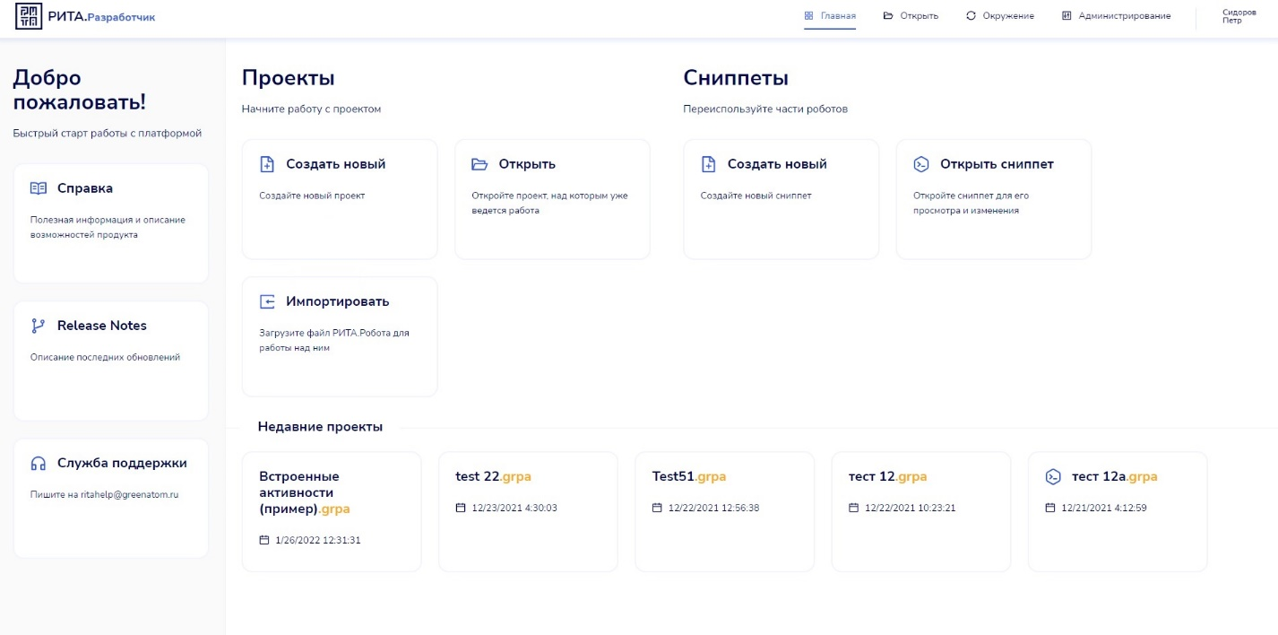
В верхнем горизонтальном меню модуля расположены ссылки:
- «Главная» - на главную страницу;
- «Открыть» с выпадающим списком ссылок:
- «Открыть проект» - на список проектов (проекты роботов);
- «Открыть сниппет» на список сниппетов.
- «Окружение» с выпадающим списком ссылок:
- «Агент-хосты» - на активные подключения;
- «Учетные записи» - на список учетных записей,
- «ИТ ресурсы» - на справочник «ИТ ресурсы».
- «Администрирование» - отображается только для Пользователей с административными ролями (подробно рассмотрено в Руководстве администратора);
- Имя пользователя с выпадающим списком ссылок:
- «Профиль» - на раздел с данными пользователя (ФИО, логин, почта, роли);
- «Настройки» - на страницу настройки персональных параметров модуля (язык, автосохранение, отображение сетки проекта).
- «Выйти» - Выход из модуля Атом.РИТА: Разработчик на страницу входа.
В блоке Добро пожаловать! расположены плитки:
- «Справка» - открывает раздел с размещенными инструкциями, памятками и другими материалами по работе в модуле и описаниями модулей Платформы;
- «Release Notes» - открывает раздел со списком релизов, для каждого из которых приводится информация об изменениях в новой версии;
- «Служба поддержки» - открывается новое письмо в почтовом клиенте (определяется настройками браузера), в поле «Кому» которого указан адрес службы поддержки.
В блоке Проекты расположены плитки:
- «Создать новый» - открывает страницу создания нового проекта;
- «Открыть» - открывает страницу со списком существующих в модуле проектов для выбора и открытия одного из них;
- «Импортировать» - Открывает окно выбора файла робота (в json-формате) с компьютера пользователя.
В блоке Сниппеты расположены плитки:
- «Создать новый» - открывает форму создания нового сниппета;
- «Открыть сниппет» - открывает страницу со списком существующих в модуле сниппетов для выбора и открытия одного из них.
Поле «Недавние проекты» - отображает 5 проектов с наибольшей датой изменения из подходящих под условия:
- Кем изменено = Текущий пользователь;
- У пользователя есть права на изменение данного проекта.
    - Выход из модуля Атом.РИТА: Разработчик
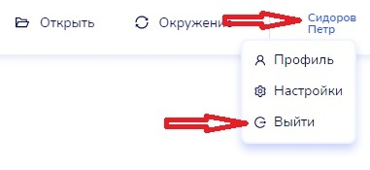
Для выхода из модуля кликните ссылку на аватар или ФИО пользователя в правом верхнем углу и выберите пункт «Выйти» из выпадающего меню.
    - Профиль пользователя и настройки модуля
Просмотр личного профиля
Для перехода к личному профилю кликните ссылку на ФИО пользователя в правом верхнем углу и выберите пункт «Профиль» из выпадающего меню.
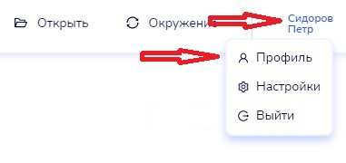 | 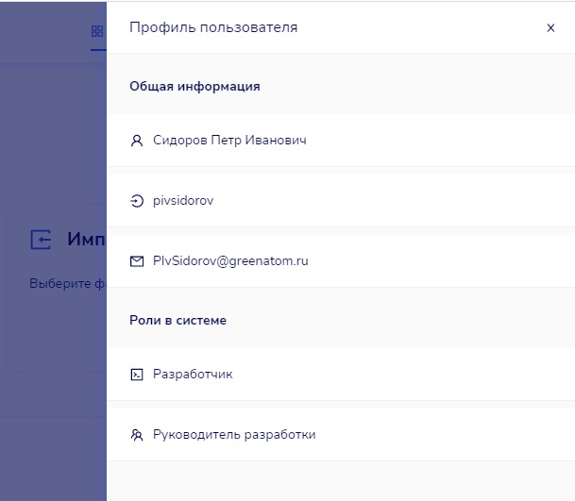
Отображается страница профиля, содержащая следующую информацию о сотруднике:
- ФИО;
- Логин;
- Email;
- Роли сотрудника в модуле Атом.РИТА: Разработчик.
Сведения о Фамилии, Имени, Отчестве, Электронной почте совпадают со сведениями о текущем сотруднике в корпоративной службе каталогов (AD).
Для возврата на предыдущую страницу нажмите «×»
Настройка параметров модуля
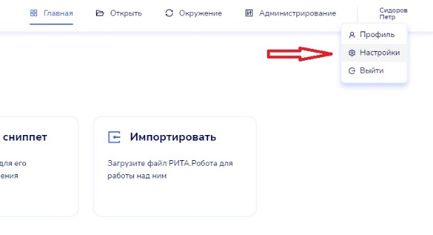
Для перехода к персональным настройкам модуля кликните ссылку на ФИО пользователя в правом верхнем углу и выберите пункт «Настройки» из выпадающего меню.
Отображается страница настроек пользователя
Страница содержит следующие разделы:
- Раздел «Общие настройки» с подразделами:
- Автоматическое сохранение;
- Отображение сетки в проекте.
- Раздел «Приложения и расширения» с подразделами:
- Модуль Атом.РИТА: Сотрудник;
- Расширение Google Chrome.
Для настройки автосохранения необходимо перевезти переключатель «Автоматическое сохранение» в положение «Да» и выбрать периодичность автосохранения из ряда: 5 мин, 10мин, 20 мин, 30 мин, 60 мин.
Для настройки отображения сетки в проекте необходимо выбрать установку переключателя «Да/»Нет».
Получение установочного файла модуля Атом.РИТА: Сотрудник
В разделе «Приложения и расширения» на странице настроек пользователя, выбрать подраздел «Модуль Атом.РИТА: Сотрудник».
Нажать кнопку «Скачать».
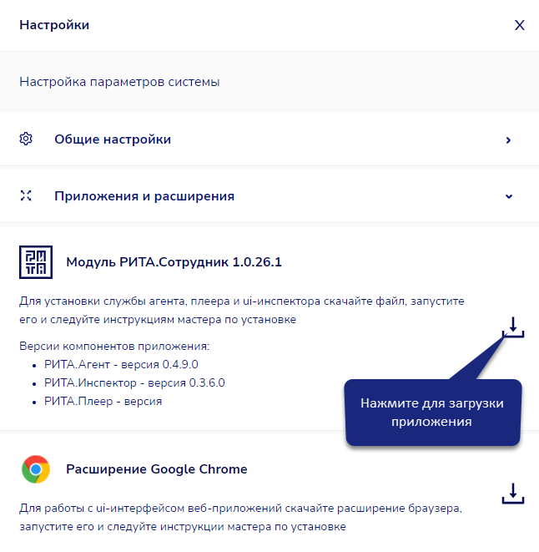
На компьютер пользователя загружается файл для установки модуля Атом.РИТА: Сотрудник.
Примечание: в зависимости от используемого пользователем браузера и его настроек может потребоваться подтверждения скачивания файла и указание адреса, по которому он должен быть сохранен.
Примечание: для установки модуля Атом.РИТА: Сотрудник Запустите полученный файл и следуйте указаниям инсталятора.

Запустить файл установки модуля Атом.РИТА: Сотрудник.
В отобразившемся окне установки выберать вариант «Локально для разработки» и нажмать кнопку «Далее».
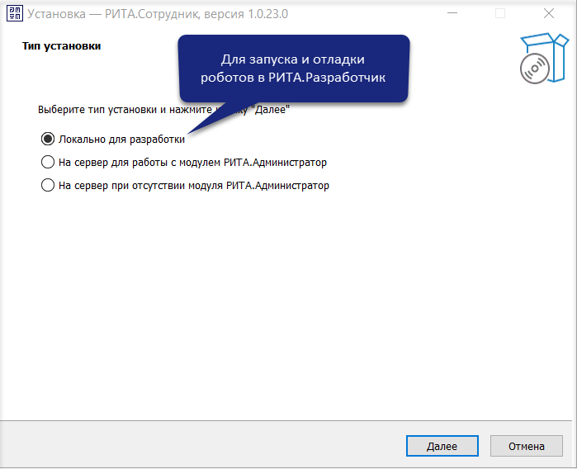
В следующем окне заполнить поля и нажать кнопку «Далее»:
- В поле «Имя Атом.РИТА: Сотрудник: Агент» значение формируется автоматически из имени пользователя компьютера и имени компьютера. Данное значение можно заменить на удобное пользователю. Данное имя агента будет отображаться в студии для подключения и запуска роботов;
- В поле «Агент доступен для» перечислить логины пользователей модуля Атом.РИТА: Разработчик, которым должен быть доступен данный агент для запуска роботов. Логины перечислять через запятую, возможно указать символ «*», чтобы агент был доступен всем пользователям студии;
- В поле «Хост и порт Атом.РИТА: Сотрудник: Студия» указать соответствующие данные для модуля Атом.РИТА: Разработчик, в котором планируется использовать агент.
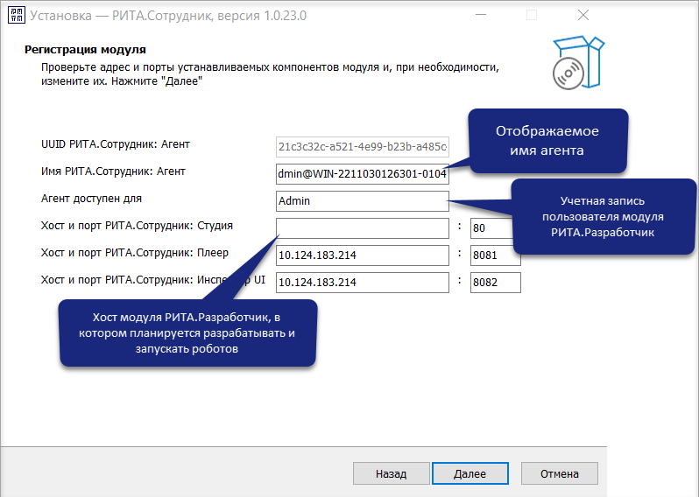
В следующем окне проверить адрес установки агента на компьютере и, при необходимости, сменить его. Нажать кнопку «Далее».
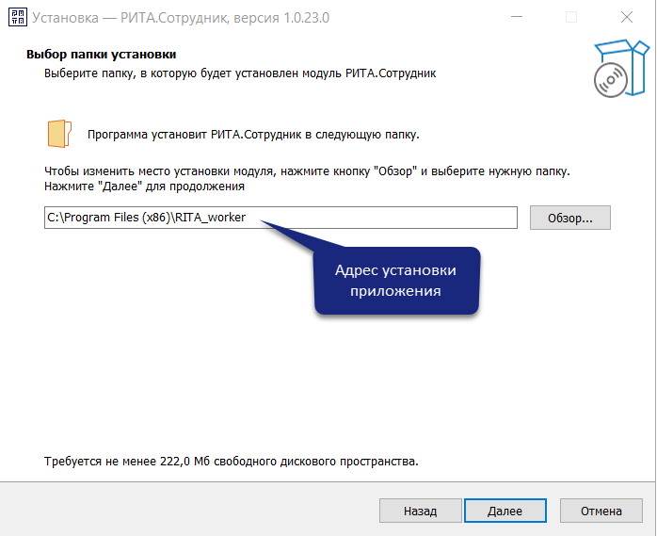
В окне дополнительных настроек проверить положение флажка «Создать значок на рабочем столе» и нажмите кнопку «Далее».
В следующем окне проверить параметры установки агента и подтвердить продолжение установки нажатием на кнопку «Установить». Если параметры установки требуется поправить, используйте кнопку «Назад» для возврата к необходимому шагу.
Дождаться окончания установки агента.
В окне завершения установки проверить положение флажка «Запустить Атом.РИТА: Сотрудник» и нажать кнопку «Завершить». Если флажок был установлен, то откроется консоль модуля Атом.РИТА: Сотрудник и будет установлено соединение со модулем Атом.РИТА: Разработчик.
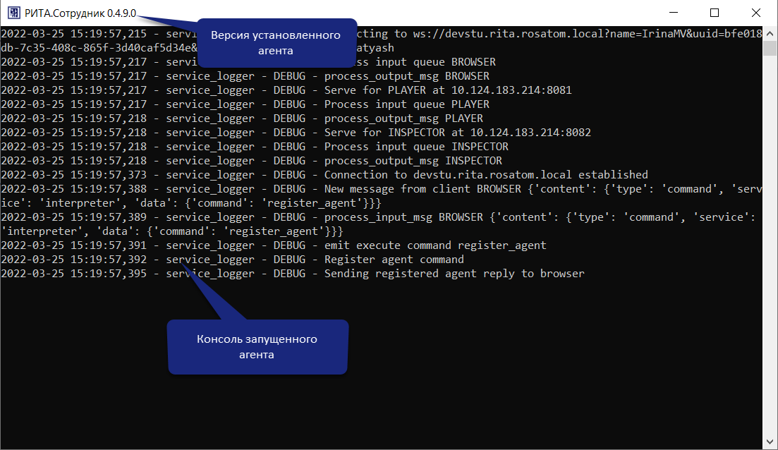
Получение расширения браузера
Для работы с селекторами веб-приложений требуется установка расширения браузера.
В разделе «Приложения и расширения» на странице настроек пользователя, выбрать подраздел «Расширение Google Chrome».
Нажать кнопку «Скачать».
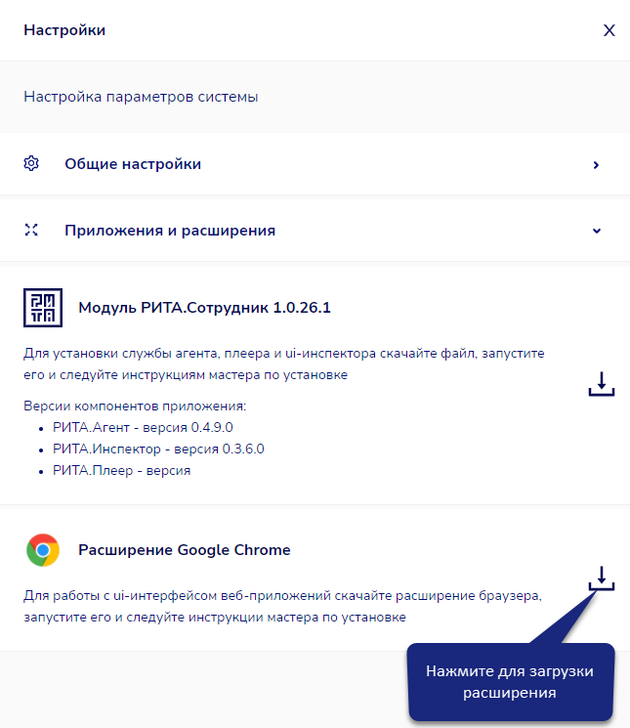
На компьютер пользователя загружается файл для установки расширения браузера.
Примечание: в зависимости от используемого пользователем браузера и его настроек может потребоваться подтверждения скачивания файла и указание адреса, по которому он должен быть сохранен.
Разархивировать файл в отдельную папку.
Открыть браузер Google Chrome и перейти в раздел «Расширения».
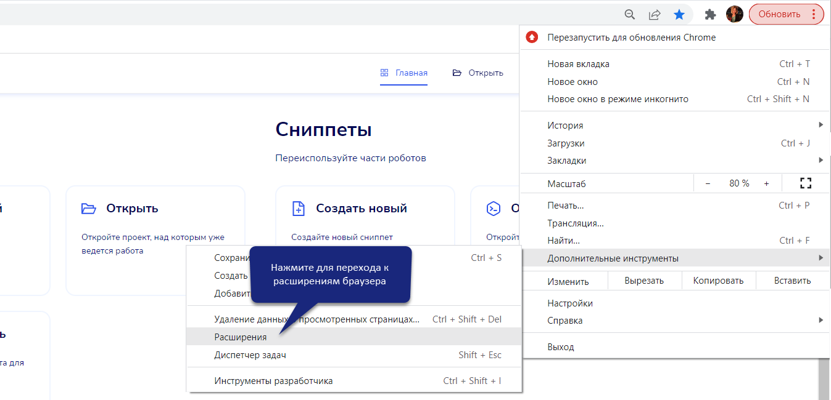
Проверить, что на странице включен режим разработчика (поле в верхнем правом углу страницы).
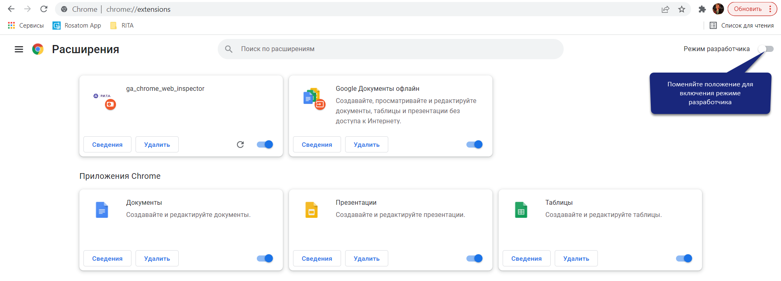
Нажать кнопку «Загрузить распакованное расширение».
В открывшемся окне указать папку, в которую было разархивировано скаченное расширение, и нажать кнопку «Выбор папки».
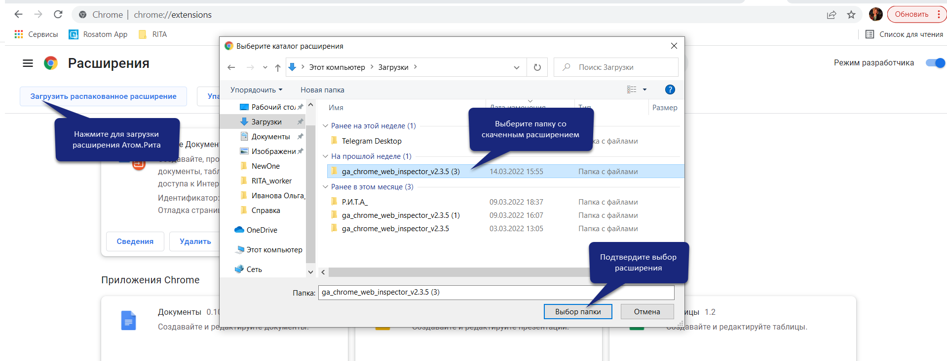
На странице появится новое расширение с названием «ga_chrome_web_inspector».
Перезагрузить браузер (закрыть все страницы браузера и открыть заново).
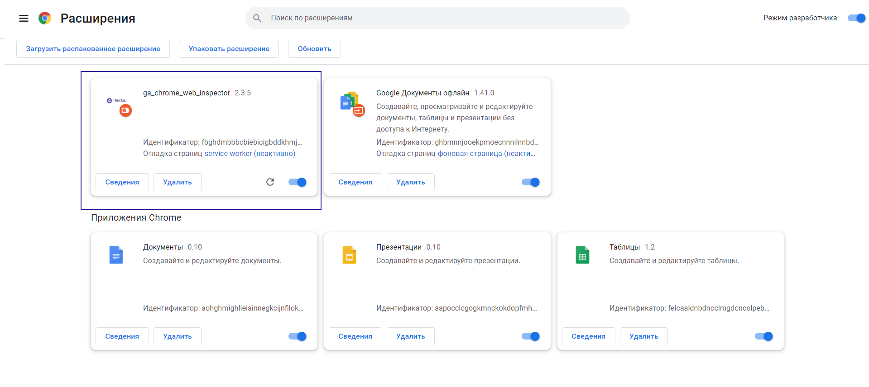
Примечание: при переустановке (обновлении) расширения необходимо удалить установленное ранее расширение, перезагрузить браузер, установить новую версию расширения.
    - Раздел «Администрирование».
Раздел предназначен для Пользователей с административными ролями. Подробно рассматривается в документе «Руководство по администрированию».

Работа с проектами

Создание нового проекта
Функция доступна пользователям с ролями:
  - Разработчик;
  - Руководитель разработки;
  - Администратор модуля.
На главной странице, в блоке «Проекты», нажать на плитку «Создать новый».
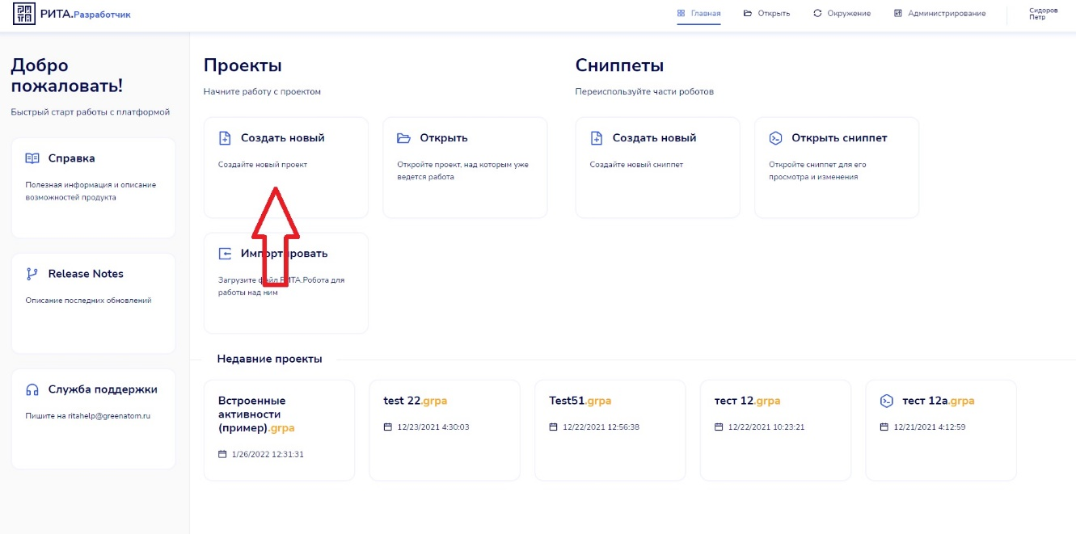
Отображается форма «Создание проекта» с полями для заполнения:
- Поле «Название проекта» должно быть уникальным среди названий проектов, в противном случае при нажатии на кнопку «Создать проект» появиться сообщение об ошибке «Робот с таким именем уже существует в системе, укажите уникальное название».
- Поле «Описание проекта» может быть заполнено любой вспомогательной информацией о проекте, которая будет отражаться на странице со списком существующих в модуле проектов.
Поле «Направление процесса» может принимать одно из двух значений: «Слева на право» или «Сверху вниз». Устанавливает расположение входов и выходов в активностях алгоритма (может быть изменено для каждой активности в процессе работы над проектом).
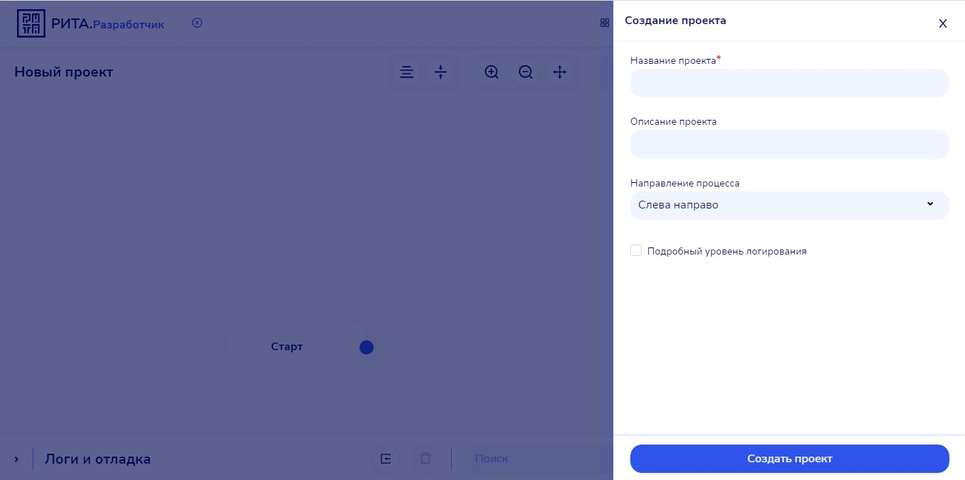
Слева на право (по умолчанию) | Сверху вниз
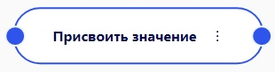 | 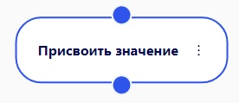
Заполнить обязательное поле «Название проекта» и нажать кнопку «Создать проект».
Текущий пользователь записывается как автор проекта.
Отображается открытый, созданный проект, в рабочей области которого размещены активности «Старт» и «Финиш».
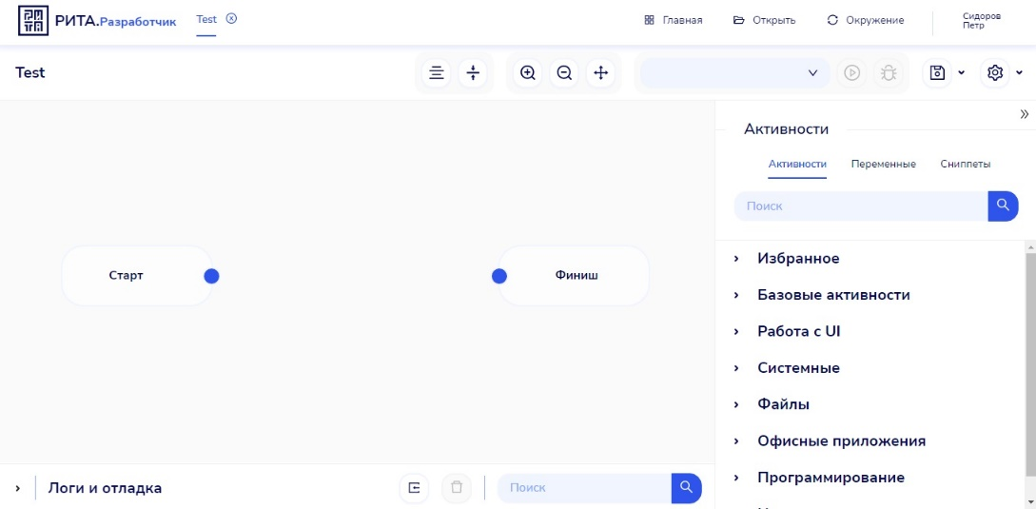

Поиск и открытие проекта
Функция доступна пользователям с ролями:
  - Разработчик, если он включен в список доступа к роботу;
  - Руководитель разработки;
  - Администратор модуля.
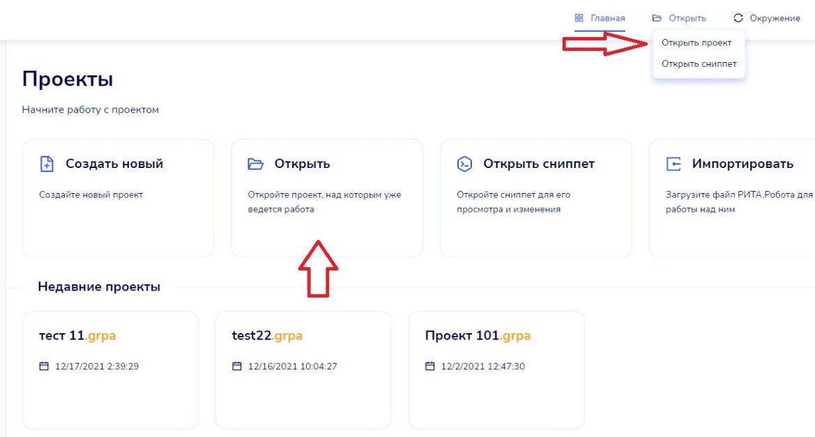
Нажать на плитку «Открыть» на главной странице модуля или верхнем горизонтальном меню перейти в подраздел «Открыть проект» раздела «Открыть».
Открывается страница «Открыть проект», на которой отображается:
  - Список проектов, доступных пользователю и отсортированных в порядке убывания даты последнего изменения;
  - Поисковая строка.
Ввести в поисковую строку сочетание букв, содержащееся в информации о проекте (название, описание, создал, изменил), нажать Enter или иконку поиска.
Если пользователь работал с проектом недавно, то проект можно найти в разделе «Недавние проекты» на Главной странице.
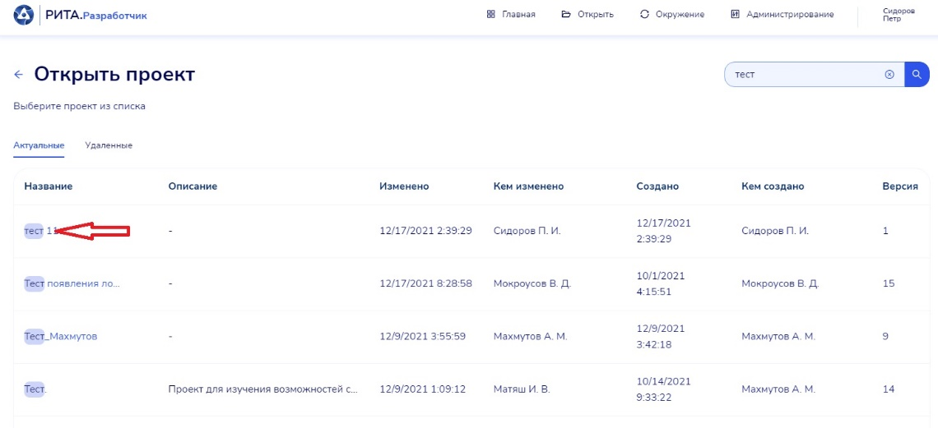
Выбрать среди найденных требуемый проект и нажать на его название.
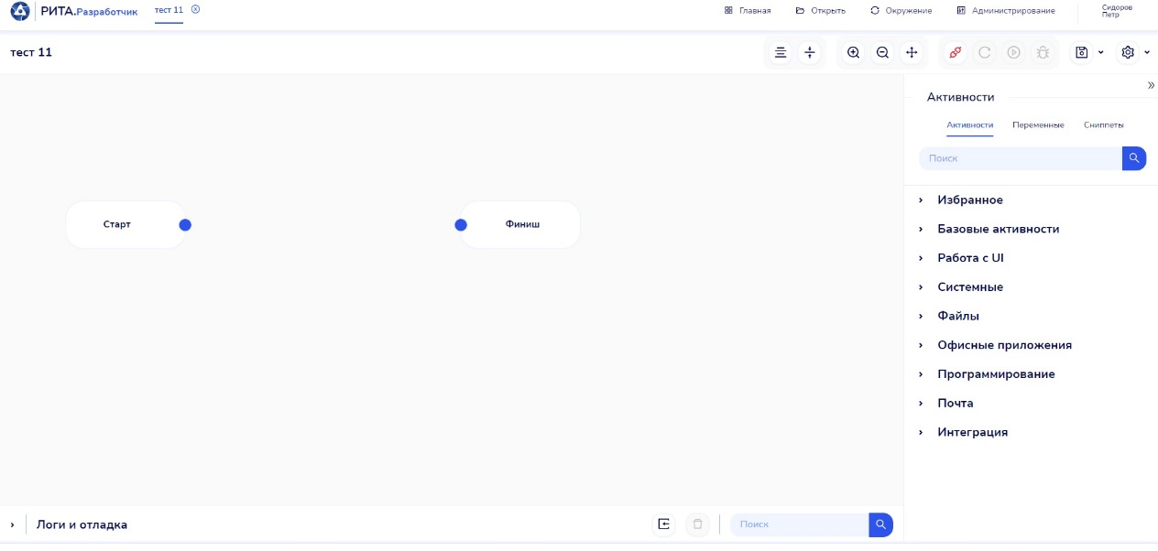
Открывается страница выбранного проекта.

Изменение проекта
Функция доступна пользователям с ролями:
  - Разработчик, если он включен в список доступа к роботу;
  - Руководитель разработки;
  - Администратор модуля.
Открыть необходимый проект (подробнее смотри п.5.2).
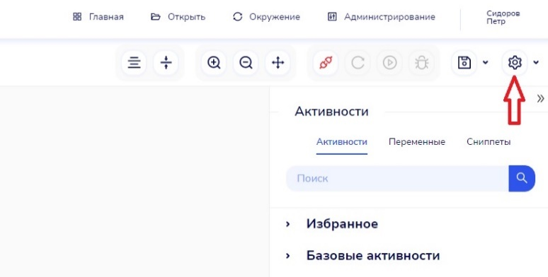
Нажать иконку настроек проекта в верхнем меню проекта.
Открывается форма настройки проекта, в которой отображаются поля:
  - Название проекта;
  - Описание проекта;
  - Направление процесса.
Изменить значения полей.
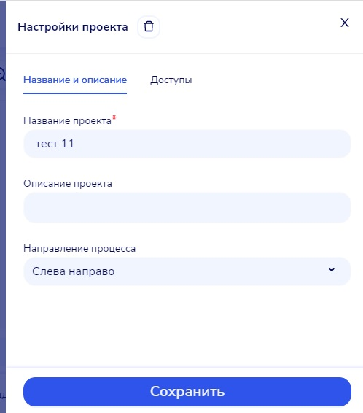
Нажать кнопку «Сохранить».
Отображается страница открытого проекта.
Внести изменения в настройки активностей или алгоритм робота (работа с активностями и переменными подробно рассмотрена в Приложении А).
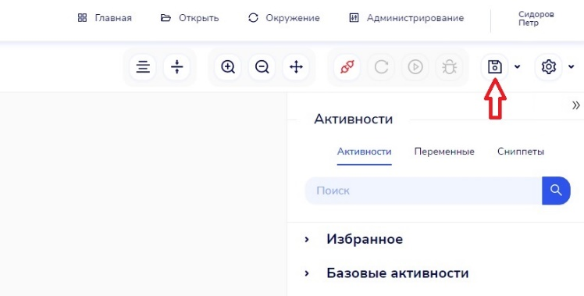
Нажать иконку «Сохранить» в верхнем меню проекта.
Создается и сохраняется новая версия проекта. Отображается открытый проект.

Сохранение проекта как нового
Функция доступна пользователям с ролями:
  - Разработчик, если он включен в список доступа к роботу;
  - Руководитель разработки;
  - Администратор модуля.
Открыть необходимый проект (подробнее смотри п.5.2).
Навести курсор мыши на стрелочку справа от иконки «Сохранить» в верхнем меню проекта, в выпадающем меню выбрать «Сохранить как».
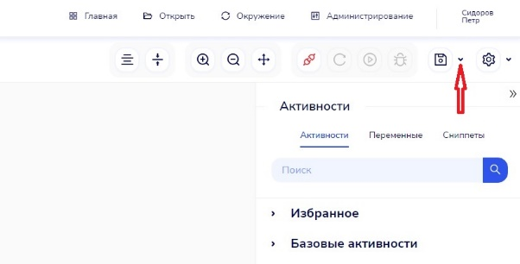 | 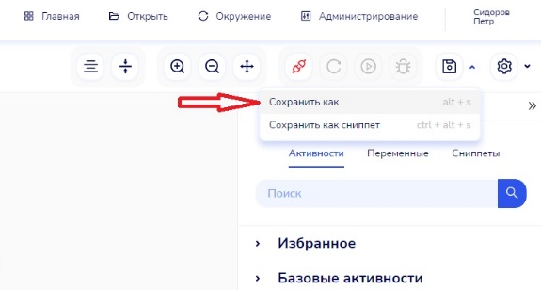
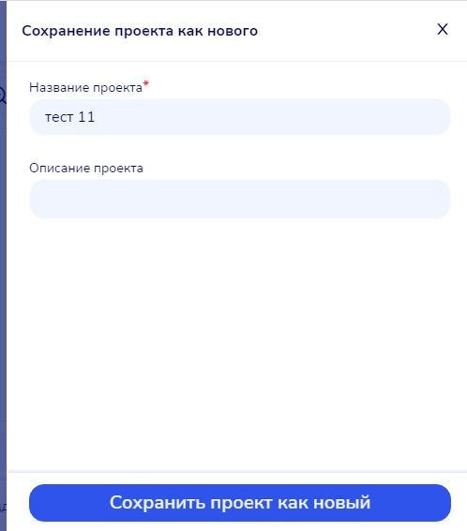
Открывается форма создания нового проекта с полями для заполнения:
Заполнить поля формы.
Нажать кнопку «Сохранить проект как новый» на форме создания проекта.
Текущий пользователь записывается как автор проекта.
Отображается открытый новый (созданный) проект.

Закрытие проекта
Функция доступна пользователям с ролями:
  - Разработчик, если он включен в список доступа к роботу;
  - Руководитель разработки;
  - Администратор модуля.
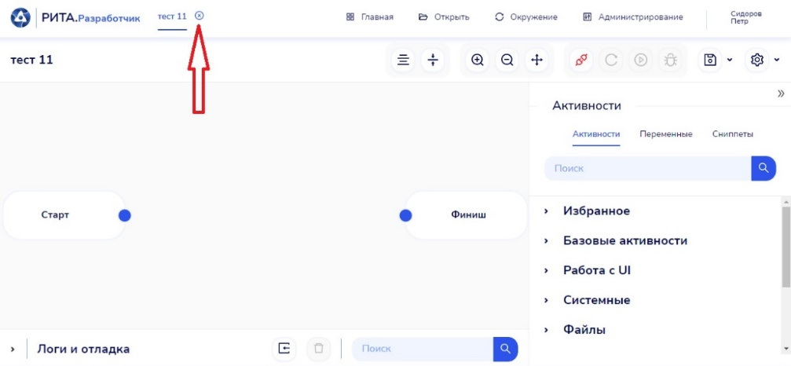
В открытом проекте нажать на иконку закрытия рядом с названием проекта в верхнем меню проекта.
При наличии несохраненных изменений в проекте отображается окно с предупреждением с кнопками «Отмена и «Закрыть».
Страница проекта закрывается, отображается страница, с которой был открыт данный проект.

Изменение прав на работу с проектом
Функция доступна пользователям с ролями:
  - Руководитель разработки;
  - Администратор модуля.
Открыть необходимый проект (подробнее смотри п.5.2).
Нажать иконку настроек проекта в верхнем меню проекта.
Открывается форма настройки проекта.
Выбрать вкладку доступы
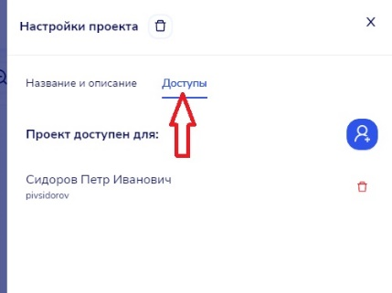
Отображается список пользователей, которым предоставлен доступ к проекту. Для каждого пользователя приводятся:
  - Фамилия Имя Отчество;
  - Логин.
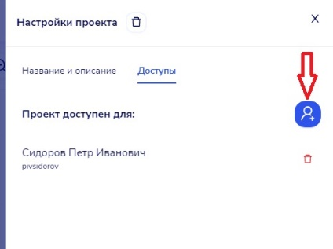
Нажать иконку добавления нового пользователя напротив «Проект доступен для:».
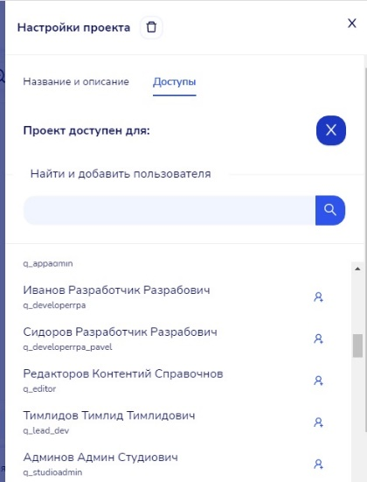
Отображается список пользователей и поисковая строка над ним.
Ввести в поисковую строку ФИО или логин пользователя (или их часть) и нажать иконку поиска в строке или клавишу Enter.
Выбрать требуемого пользователя в результатах поиска и нажать на иконку добавления в его строке.
Для выхода из режима добавления пользователей нажать «×» напротив «Проект доступен для:».
Отображается обновленный список пользователей, которым предоставлен доступ к проекту.
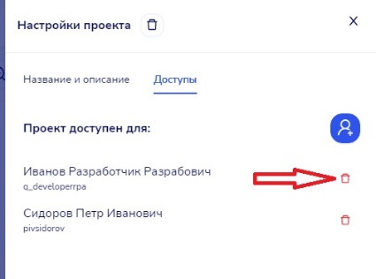
Нажать иконку удаления напротив одного из пользователей в списке.
В открывшемся окне подтвердить выбранное действие.
Отображается обновленный список пользователей, которым предоставлен доступ к проекту. В данном списке отсутствует удаленный пользователь.

Просмотр проекта и журнала версий
Функция доступна пользователям с ролями:
  - Разработчик, если он включен в список доступа к роботу;
  - Руководитель разработки;
  - Администратор модуля.
Открыть необходимый проект (подробнее смотри п.5.2).
Навести курсор мыши на стрелочку справа от иконки «Настройка проекта» в верхнем меню проекта, в выпадающем меню выбрать «Показать историю версий».
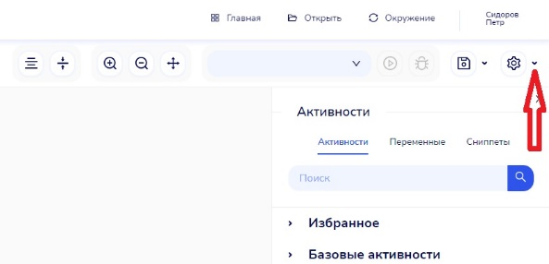 | 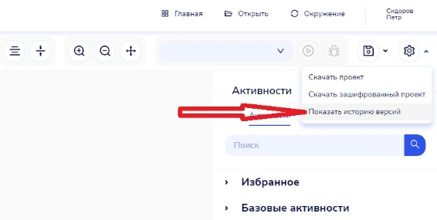
Открывается форма журнала версий, в которой отображается список версий проекта, отсортированный по убыванию даты и времени создания версии.
Для каждой версии в списке приведена следующая краткая информация:
  - Порядковый номер версии;
  - Тип;
  - Автор версии;
  - Комментарий;
  - Дата и время создания версии.
При нажатии на порядковый номер версии проекта, в рабочей области открывается выбранная версия проекта, в настройках прав и переменных которой отображаются данные, актуальные на момент создания данной версии.
Для перехода к интересующей версии кликнуть мышью на рабочей области проекта.
Открывается выбранная версия проекта, доступная для редактирования.

Удаление проекта
Функция доступна пользователям с ролями:
  - Разработчик, если он включен в список доступа к роботу;
  - Руководитель разработки;
  - Администратор модуля.
Открыть необходимый проект.
Нажать иконку настроек проекта в верхнем меню проекта (подробнее смотри п.5.3).
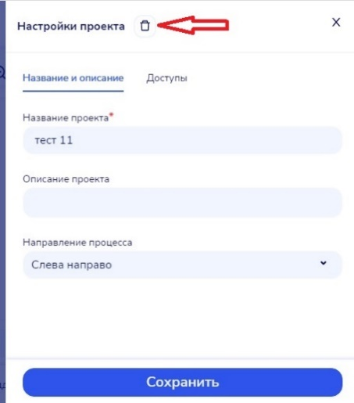
Открывается форма настройки проекта, в которой отображается иконка удаления проекта.
Нажать иконку удаления проекта. Подтвердить действие в окне подтверждения.
Отображается страница, с которой был открыт данный проект

Работа с активностями внутри проекта
Описанные в разделе действия не применимы к активностям «Старт» и «Финиш». Данные активности добавляются автоматически при создании проекта и должны присутствовать в одном экземпляре.
Работа с активностями доступна пользователям с ролями:
  - Разработчик, если он включен в список доступа к роботу;
  - Руководитель разработки;
  - Администратор модуля.

Добавление активности в проект
Открыть необходимый проект.
Открывается страница выбранного проекта, в рабочей области которой отображается текущий алгоритм робота.
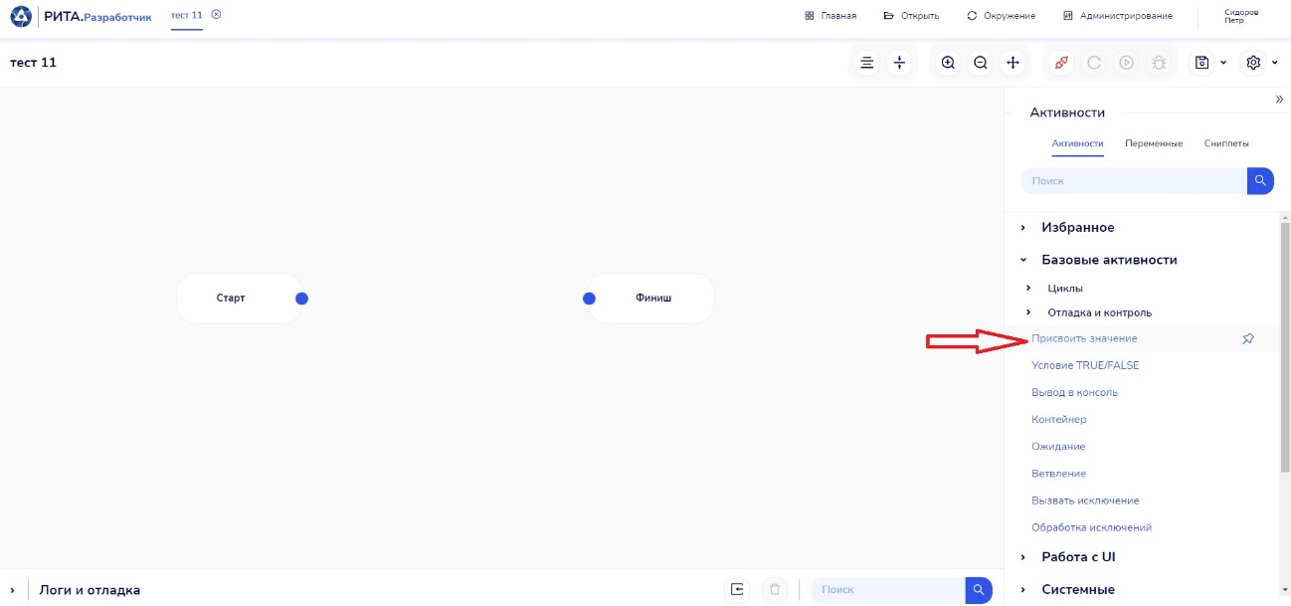
Выбрать необходимую активность, используя классифицированный список или поисковую строку на вкладке «Активности» бокового меню.
Примечание: при нажатии на название активности на вкладке «Активности», активность помещается в середину рабочей области (середина рабочей области может находиться вне экрана). Для установки активности сразу на требуемое место алгоритма перенесите активность с вкладки «Активности» на рабочую область (Drag-and-drop).
Отображается рабочая область проекта с добавленной активностью.
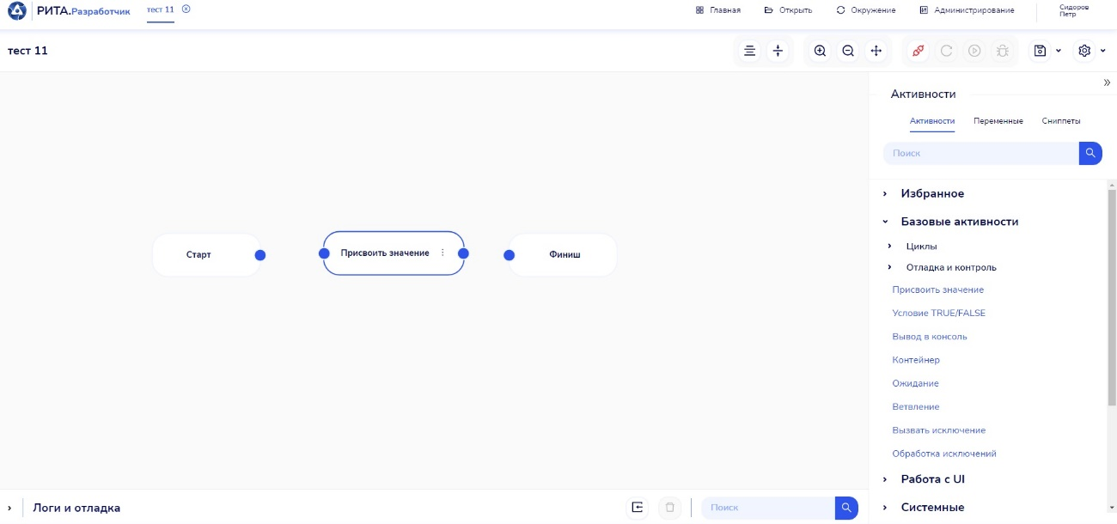
Визуальное отображение активности в рабочей области (далее – активность) содержит заголовок активности, индикаторы ее состояния и установленной точки останова, иконку вызова контекстного меню, соединительные точки.
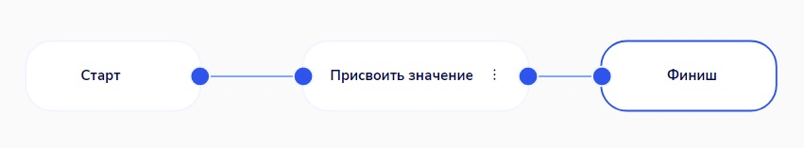
С помощью нажатия мышкой на соединительные точки у активностей сформировать последовательность выполнения действий в алгоритме.
Кнопки выравнивания позволяют выровнять активности относительно предидущей активности.
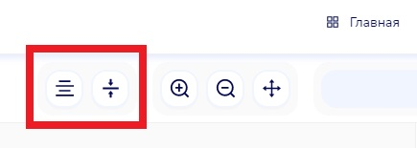

Изменение настроек активности
Открыть необходимый проект.
Открывается страница выбранного проекта, в рабочей области которой отображается текущий алгоритм робота.
Выбрать необходимую активность для настройки ее параметров.
В контекстном меню активности выбрать пункт «Настройка активности», также можно воспользоваться горячими клавишами alt+s или сделать двойной клик мыши на названии активности.
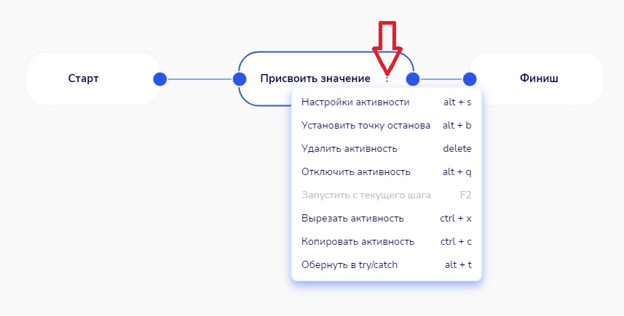
Открывается форма настроек активности, с вкладками:
  - Общие;
  - Входные (открыта по умолчанию);
  - Выходные;
  - Дополнительные.
На вкладке «общие»:
  - Поле «Название активности», заполненное стандартным названием активности
  - Поля «Расположение входов», «Расположение выходов» для изменения положения точек соединения активностей.
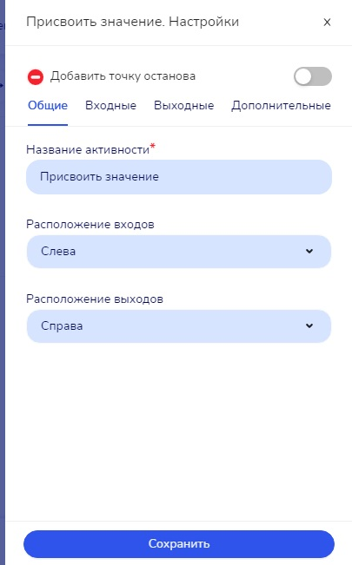
Изменить значение поля «Название активности», указывая конкретное действие робота, выполняемое в данном проекте (например, название открываемого приложения или условие проверки)
На вкладках «Входные» и «Выходные» устанавливаются параметры активности. Перечень параметров индивидуален для каждого класса активностей и приведен в Приложении А.
Обязательные параметры активности визуально выделяются на форме настроек красной звездочкой *
На вкладке «Дополнительные» указывается краткое описание активности, и информация к какому классу она принадлежит.
Установить параметры активности, требуемые проектом.
Нажать кнопку «Сохранить» на форме настроек активности.
Отображается рабочая область проекта с настроенной активностью.

Копирование, вставка и удаление активности
Открыть необходимый проект.
Копирование
Выбрать активность для копирования.
В контекстном меню (смотри п.6.2) активности выбрать пункт «Копировать активность», также можно воспользоваться горячими клавишами ctrl+c.
Вставка
Воспользоваться горячими клавишами ctrl+v.
Рядом с место расположения скопированной активности добавляется активность, дублирующая класс и настройки скопированной активности.
Установить курсор мыши в требуемом месте рабочей области.
Нажатием правой кнопки мыши открыть контекстное меню, и выбрать пункт «Вставить».
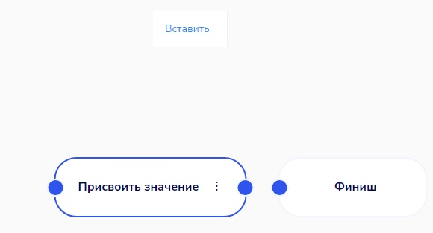 | 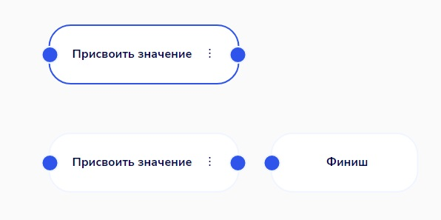
На место расположения курсора добавляется активность, дублирующая класс и настройки скопированной активности
Примечание: такие свойства активности как установленная точка останова и отключение активности не копируются.
Удаление
Выбрать активность для удаления.
В контекстном меню активности (смотри п.6.2) выбрать пункт «Удалить активность», также можно воспользоваться горячими клавишами delete.
Выбранная активность удалена.

Установка/удаление точки останова
Отметить активность как шаг остановки выполнения робота или отменить данное действие. Применяется при отладке роботов для проверки логов и данных переменных на конкретном шаге.
Открыть необходимый проект.
В контекстном меню активности (смотри п.6.2) выбрать пункт «Установить точку останова», также можно воспользоваться горячими клавишами alt+b.
На активности отображается индикатор установленной точки останова.
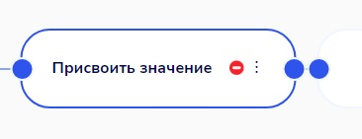
При запуске робота на данной активности будет сделана остановка выполнения.
В контекстном меню активности выбрать пункт «Убрать точку останова», также можно воспользоваться горячими клавишами alt+b.
На активности пропадает индикатор установленной точки останова.

Отключение/включение активности
Открыть необходимый проект.
В контекстном меню активности (смотри п.6.2) выбрать пункт «Отключить активность», также можно воспользоваться горячими клавишами ctrl+d.
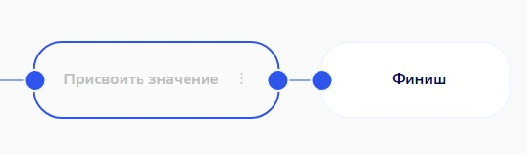
Отображение блока активности в алгоритме робота изменяется на вид отключенной активности.
При запуске робота данная активность исключается из выполнения.
В контекстном меню активности выбрать пункт «Включить активность», также можно воспользоваться горячими клавишами ctrl+d .
Отображение блока активности в алгоритме робота изменяется на нормальный вид.

Перемещение активности внутри алгоритма
Открыть необходимый проект.
Активность можно передвигать в рабочей области путем перетаскивания нажав на ней левой клавишей мыши (drag-and-drop).
Если требуется переместить несколько активностей, надо нажать в меню проекта иконку множественного выделения активностей и выбрать требуемые активности, после чего можно сдвинуть группу активностей
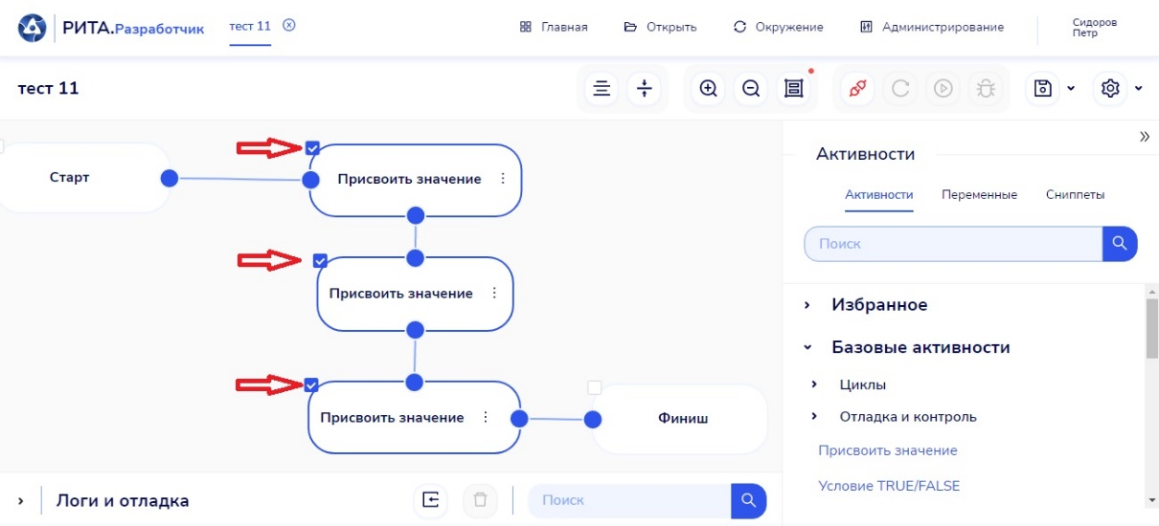
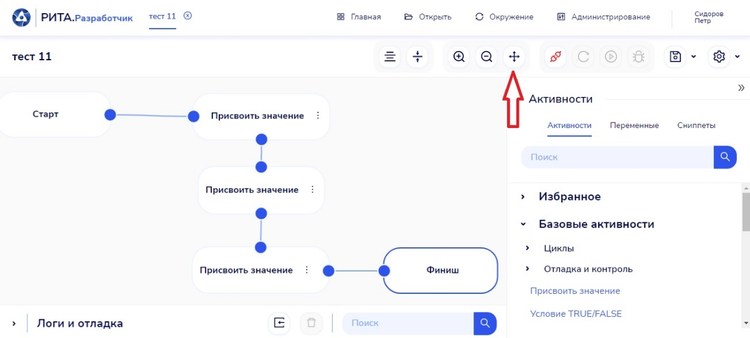
Для удаления соединительных линий необходимо выделить линию и нажать клавишу delete.
Для создания соединительной линии необходимо кликнуть мышкой на входную/выходную точку одной активности, а затем выходную/входную другой активности.

Определение селектора с помощью UI-инспектора
Для работы с графическим интерфейсом приложений (нажатия на кнопки, ввода/получения текста из полей и т.д.) предусмотрена возможность определения селекторов выбранных элементов интерфейса с помощью UI-инспектора.
Открыть необходимый проект.
Выбрать активность в алгоритме робота (нажать на заголовок) или добавить новую активность в алгоритм, в настройках которой указывается Селектор (элемент пользовательского интерфейса приложения с которым требуется взаимодействие робота).
Выбрать в контекстном меню активности пункт «Настройки активности».
Открывается форма настроек активности, в которой отображаются параметры активности с их текущими значениями.
Для вызова окна работы с UI-инспектором используется иконка нажатия справа от параметра «selector»:
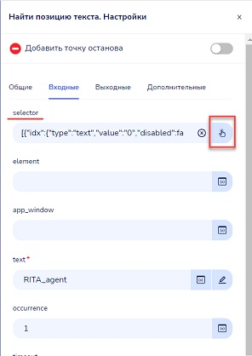
При нажатии на данную иконку отобразится окно UI-инспектора:
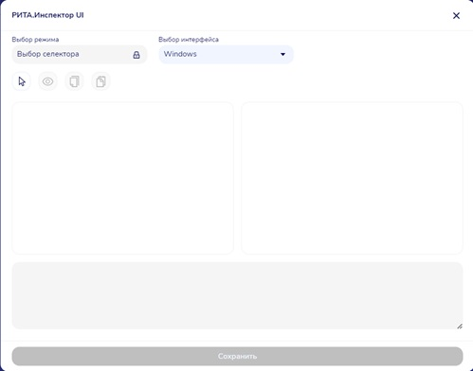
Определения нового селектора
Выбрать тип приложения, в котором необходимо определить селектор.
Нажать на иконку выбора селектора. При движении курсора по экрану начнут выделяться элементы интерфейса.
Перейти к интерфейсу необходимого раздела или страницы приложения.
Навести курсор на элемент интерфейса, селектор которого необходимо получить. Данный элемент будет подсвечен зеленым.
Нажать на элемент интерфейса левой кнопкой мыши. Подсветка элементов остановится, а в окне UI-инспектора отобразится код селектора данного элемента.
Нажать кнопку «Сохранить» в окне UI-инспектора. Выбранный селектор будет сохранен в параметр активности.
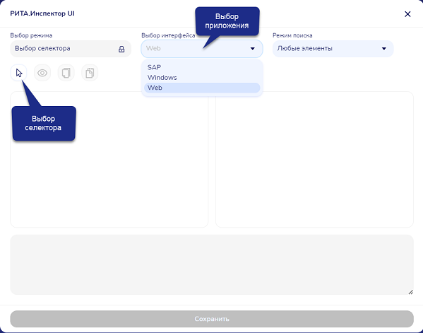
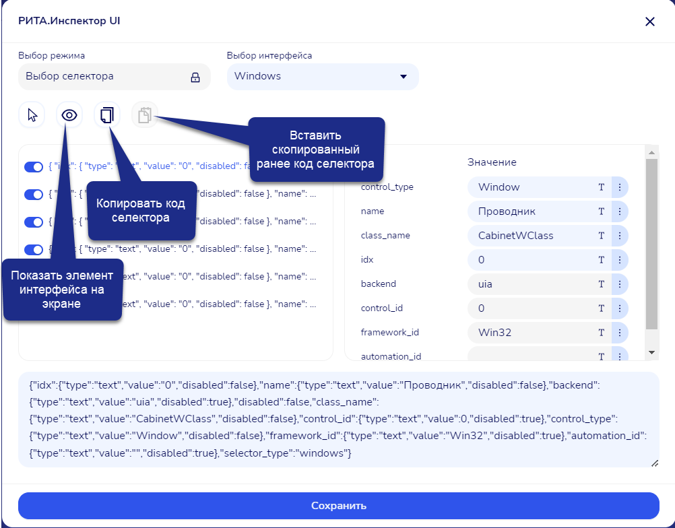
Дополнительные возможности
- Используйте нажатие правой кнопкой мыши по элементу, чтобы выбрать его селектор без нажатия в приложении (перехватить нажатие мышью).
- Зажмите клавишу Ctrl, чтобы выполнять клики мышью без выбора селектора. При зажатой клавиши подсветка элементов интерфейса остановится.
- Нажмите клавишу F2, чтобы временно приостановить выбор селектора. Подсветка элементов остановится на 3 секунды.
- Нажмите иконку просмотра для проверки выбранного селектора. На экране будет подсвечен элемент интерфейса, которому соответствует код селектора (если требуемое приложение открыто и в свойствах селектора не используются переменные).
- В окне предусмотрены иконки для копирования и вставки выбранного селектора. Это позволяет переиспользовать селектор в активностях, работающих с одним элементом интерфейса.
Редактирование селектора
Код выбранного селектора можно изменить, задав некоторые значения свойств через переменные, регулярные выражения или отключив их:
- В левом окне рабочей области отображаются отдельные элементы массива селектора. Переключатель напротив каждого из них позволяет убрать данные элементы из кода селектора, а также вновь добавить их.
- В правом окне рабочей области отображаются свойства выбранного элемента селектора. Выбор элемента, свойства которого отображаются, осуществляется нажатием на его строку в левом окне.
- Для каждого свойства возможно:
- изменить текст значения в поле напротив имени свойства;
- отключить селектор, нажав на иконку отключения в меню свойства (для отключенных селекторов блокируется изменение значения, но свойства может быть включено обратно по нажатию на ту же иконку в меню свойства);
- вставить переменную вместо значения селектора, для этого в меню свойства необходимо нажать иконку переменной (х) и в поле значения выбрать имя переменной проекта (для выбора доступны только строковые переменные);
- указать шаблон регулярного выражения для определения значения свойства, для этого в меню свойств необходимо нажать иконку RegEx (.*) и указать шаблон поиска в поле значения.
- В нижней части окна отображается итоговый код селектора, он автоматически изменяется при редактировании свойств и включении/отключении элементов селектора.
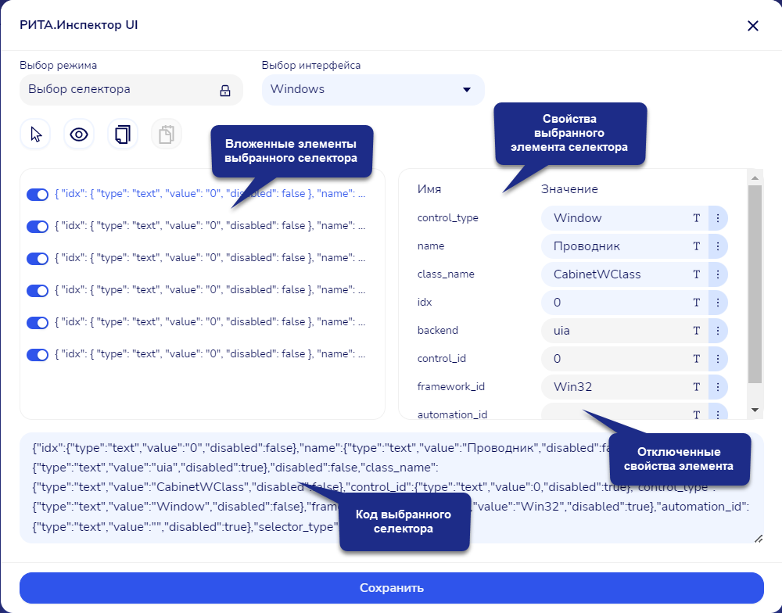
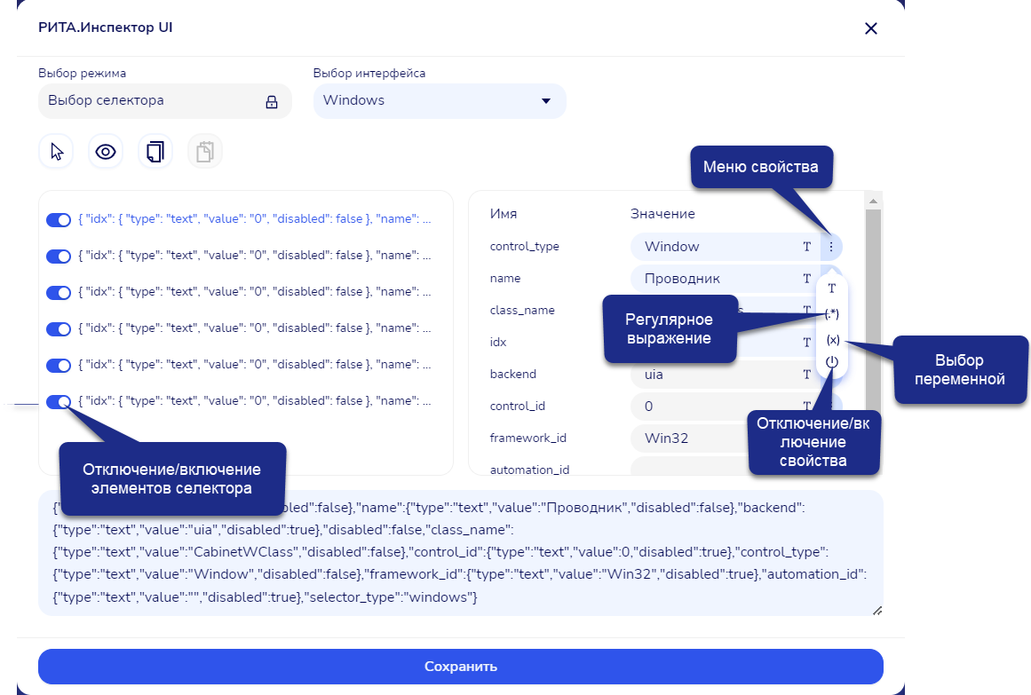

Создание скриншотов с помощью UI-инспектора
Для активностей поиска или работы с изображениями предусмотрена возможность как выбора и загрузки изображения с рабочего места пользователя, так и создание скриншота с помощью UI-инспектора.
Для вызова окна работы с UI-инспектором используется иконка нажатия справа от параметра «image».
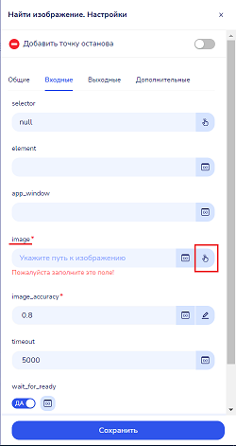
При нажатии на данную иконку отобразится окно UI-инспектора.
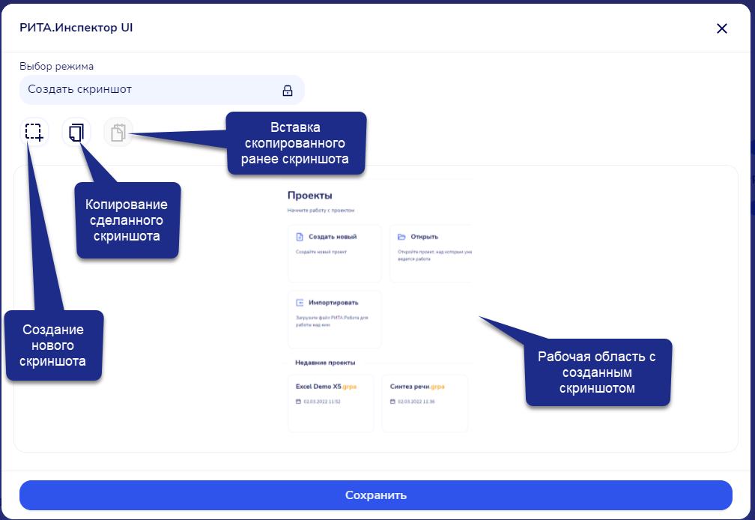
Создание скриншота
Нажать на иконку создания нового скриншота (курсор примет вид выделения области).
Перейти на вкладку браузера или открыть приложение/раздел, в котором располагается необходимое изображение.
Выделите область экрана, в которой располагается необходимое изображение. В рабочей области окна отобразится созданный скриншот
Нажать кнопку «Сохранить» в окне для добавления созданного скриншота в параметр активности.
Дополнительные возможности
- В окне предусмотрены иконки для копирования и вставки созданного скриншота. Это позволяет переиспользовать сделанный скриншот в активностях с одинаковым изображением.
- В режиме создания нового скриншота:
- Зажмите клавишу Ctrl, чтобы выполнять клики мышью без создания скриншота. При зажатой клавиши курсор вернется к виду стандартного указателя;
- Нажмите клавишу F2, чтобы временно приостановить выбор и создание скриншота. Курсор вернется к виду стандартного указателя на 3 секунды.

Оборачивание активности в try/catch
Для обработки исключений для одной или нескольких активностей используется оборачивание активности в try/catch.
Открыть необходимый проект.
Выбрать активность/активности в алгоритме робота, которую/которые необходимо обернуть в try/catch.
Про выделение нескольких активностей смотри п. 6.6.
В контекстном меню любой из выбранных активностей выбрать пункт «Обернуть в try/catch», также можно воспользоваться горячими клавишами alt+t.
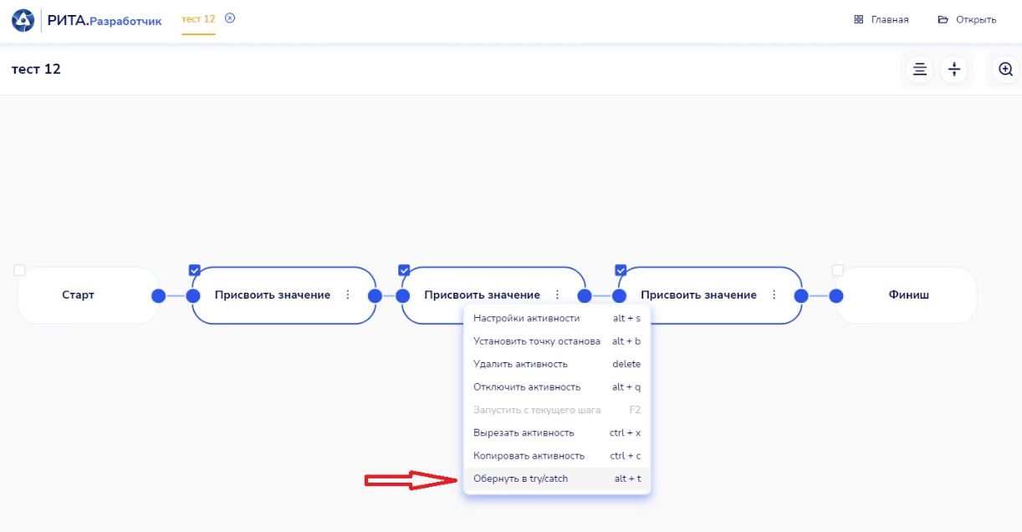
В алгоритме робота добавляется новая активность «Обработка исключений» (Try Catch).
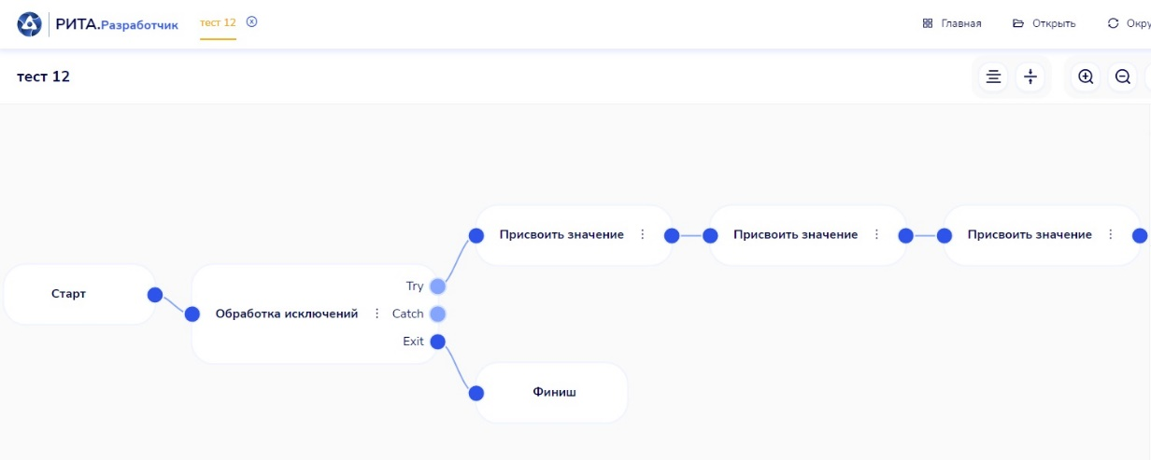
Выбранные активности перемещаются в узел Try (try_exec) добавленной активности Try Catch с сохранением всех настроек параметров.
Если была выбрана сложная активность (с несколькими выходами, например, цикл или условие true/false), то в узел Try добавленной активности Try Catch перемещается как сама выбранная активность, так и все активности, которые были соединены с ее функциональными сокетами.
Подробнее о использовании активности «Обработка исключений» смотри в приложении Б, п.Б.1.12.

Динамические выражения
Во всех полях активностей простого типа (base.string, base.integer, base.float, base.dateTime, base.any, base.boolean), доступных для редактирования на форме настроек активностей, предусмотрена возможность задавать динамические выражения. Данные выражения могут быть составными и включать:
- значения соответствующего типу поля (например, текст «Привет» для base.string или число «4» для base.integer);
- переменные с типом, соответствующим типу поля;
- функции Python (например, str(now.date) ). Внутри функций могут использоваться также переменные, тип данных которых соответствует описанию функции. А результат выполнения функции также должен иметь/приводится к типу, соответствующему типу поля.
Выражения должно заключаться в двойные фигурные скобки ( {{Выражение}} ), а форматирование строк должно соответствовать принятому в Python, например:
- f-строка: выражение заключается в двойные кавычки и сопровождаться указанием буквы «f» в начале. При этом переменные указываются в фигурных скобках;
- конкатенация строк: текст заключается в двойные кавычки, имена переменных и функции указываются без дополнительного обрамления, части выражения соединяются между собой символом «+».

Примеры выражений:
{{f»Привет, это {Name}! Рад познакомиться сегодня, datetime.strftime(datetime.now, «%d.%m.%Y»)»}}

{{«Привет, это « + Name + «! Рад познакомиться сегодня, « + datetime.strftime(datetime.now, «%d.%m.%Y»)}}

Работа с переменными внутри проекта
Для передачи различных данных между активностями, сниппетами и контейнерами в рамках проекта, а также хранения временных данных используются переменные. Например, чтобы считать данные из ячейки одной книги Excel и вставить в ячейку другой книги Excel, необходимо создать переменную и указать ее сначала в выходном параметре «result» активности «Прочитать ячейку», а затем в параметре «value» активности «Записать ячейку»
Работа с переменными доступна пользователям с ролями:
  - Разработчик, если он включен в список доступа к роботу;
  - Руководитель разработки;
  - Администратор модуля.

Панель «Переменные»
Открыть необходимый проект.
Открывается страница выбранного проекта, в рабочей области которого отображается текущий алгоритм робота.
Поиск и просмотр переменных проекта
Выбрать в боковом меню проекта вкладку «Переменные».
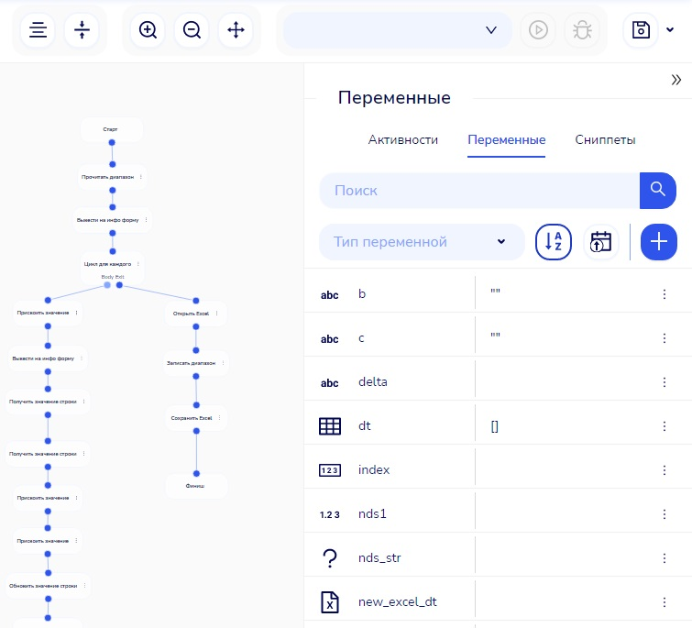
Открывается панель переменных, на которой отображается:
  - Список переменных проекта, отсортированных в алфавитном порядке;
  - Поисковая строка;
  - Фильтр по типу переменной;
  - Иконки для смены сортировки переменных: по алфавиту, по дате добавления.
Для каждой из переменных в списке отображаются следующие данные:
  - Иконка типа переменной;
  - Название;
  - Значение по умолчанию;
  - Иконки редактирования и удаления.
Примечание: Названия переменных, которые не были добавлены ни в одну из активностей проекта, визуально выделяются.
Ввести поисковую строку название или тип данных искомой переменной (или их часть) и нажать Enter или иконку поиска.
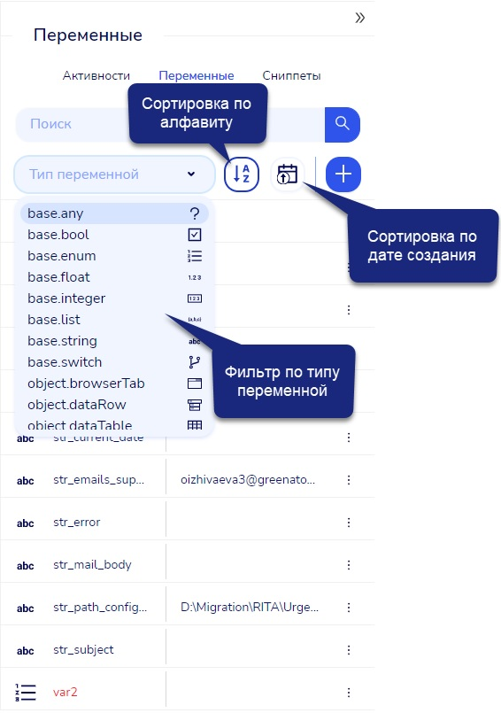
В списке переменных отображаются только те, которые удовлетворяют условиям запроса.
Изменение данных переменных проектай
Дважды нажать на строку с переменной или нажать иконку «⁝» и выбрать в выпадающем меню «Редактирование».
Отображается форма редактирования переменной с заполненными полями.
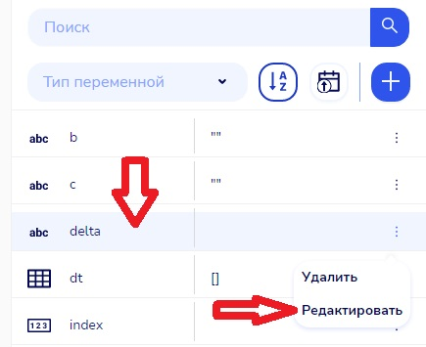 | 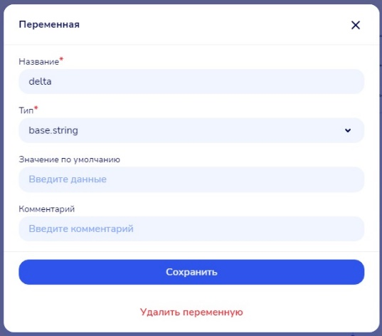
Внести необходимые изменения и нажать на кнопку «Сохранить» на форме редактирования.
Отображается обновленный список переменных на вкладке.
Удаление переменной
Выделить строку с переменной и нажать клавишу «Delete» или нажать иконку «⁝» и выбрать в выпадающем меню «Удалить».
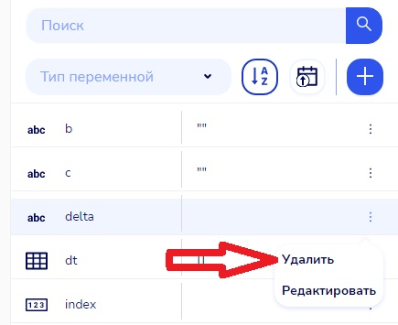
Подтвердить действие в окне с предупреждением.
Отображается обновленный список переменных на панели, в котором отсутствует удаленная переменная.
Добавление переменной
На вкладке «Переменные» нажать кнопку «Добавить переменную».
Отображается форма добавления переменной с полями для заполнения.
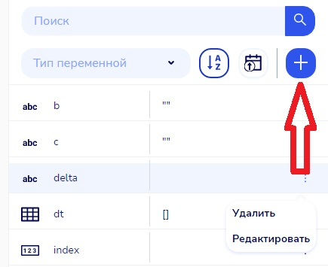 | 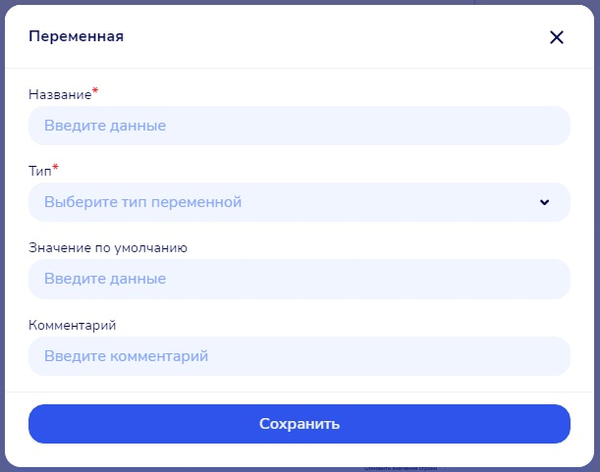
Заполнить поля, нажать кнопку «Сохранить».
Отображается обновленный список переменных на вкладке, в котором присутствует добавленная переменная.

Добавление переменной из настроек активности
Открыть настройки активности (смотри п.6.2).
Навести на иконку переменной справа от поля параметра.
В отобразившемся меню нажмите кнопку «⊕ Добавить переменную».
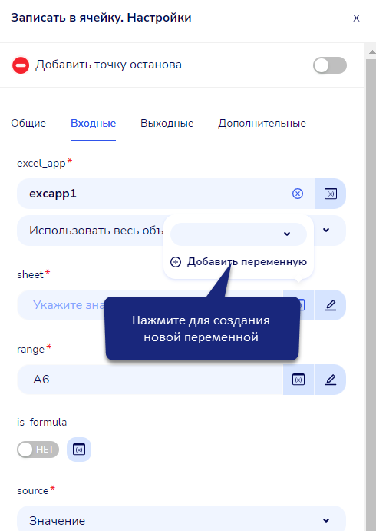
Заполнить поля открывшейся формы создания новой переменной.
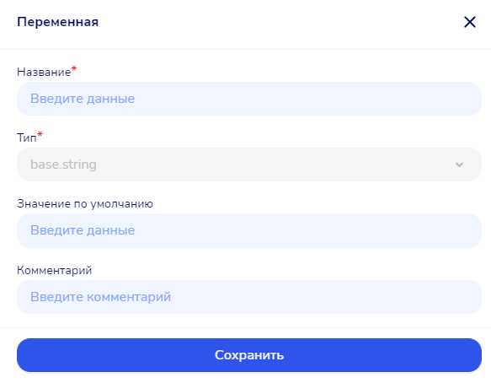
Примечание: доступные варианты в поле «Тип» будут ограничены разрешенными для данного параметра активности.
Нажать кнопку «Сохранить» на форме.
Созданная переменная будет автоматически добавлена как на панель всех переменных проекта, так и в поле параметра активности, из которого она создавалась.
Добавленные в параметры переменные отличаются жирным начертанием.

Работа со сниппетами
Сниппеты - проекты роботов, сохраненные для переиспользования внутри других проектов. Создаются с целью упростить разработку роботов и избежать повторения одинакового алгоритма во многих проектах.
Хранятся как проекты роботов с признаком is_snippet = true, при добавлении в проект сохраняются как контейнер данного проекта. Работа внутри проекта со сниппетом аналогична работе с активностью
Работа со сниппетами доступна пользователям с ролями:
  - Разработчик, если он является автором сниппета или включен в список доступа к сниппету;
  - Руководитель разработки;
  - Администратор модуля.

Поиск, открытие и изменение сниппетов
Нажать на плитку «Открыть сниппет» на главной странице модуля или верхнем горизонтальном меню перейти в подраздел «Открыть сниппет» раздела «Открыть».
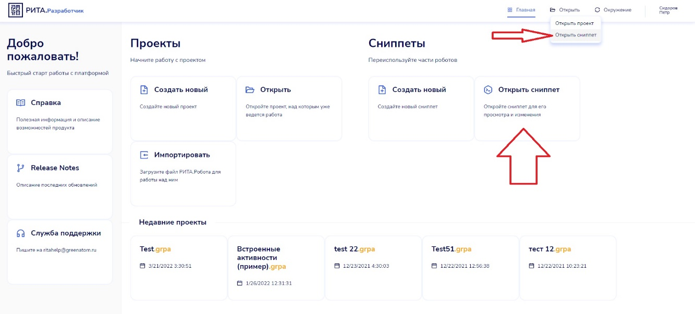
Открывается страница со списком доступных сниппетов.
Ввести в поисковую строку название искомого сниппета (или его часть) или фамилию пользователя (или ее часть) создавшего сниппет, нажать Enter или иконку поиска.
В списке сниппетов отображаются только те, которые удовлетворяют условиям запроса.
Нажать на название интересующего сниппета.
Открывается проект сниппета доступный для изменения.

Создание сниппета
Вариант I. Наглавной странице, в блоке «Сниппеты», нажать на плитку «Создать новый».
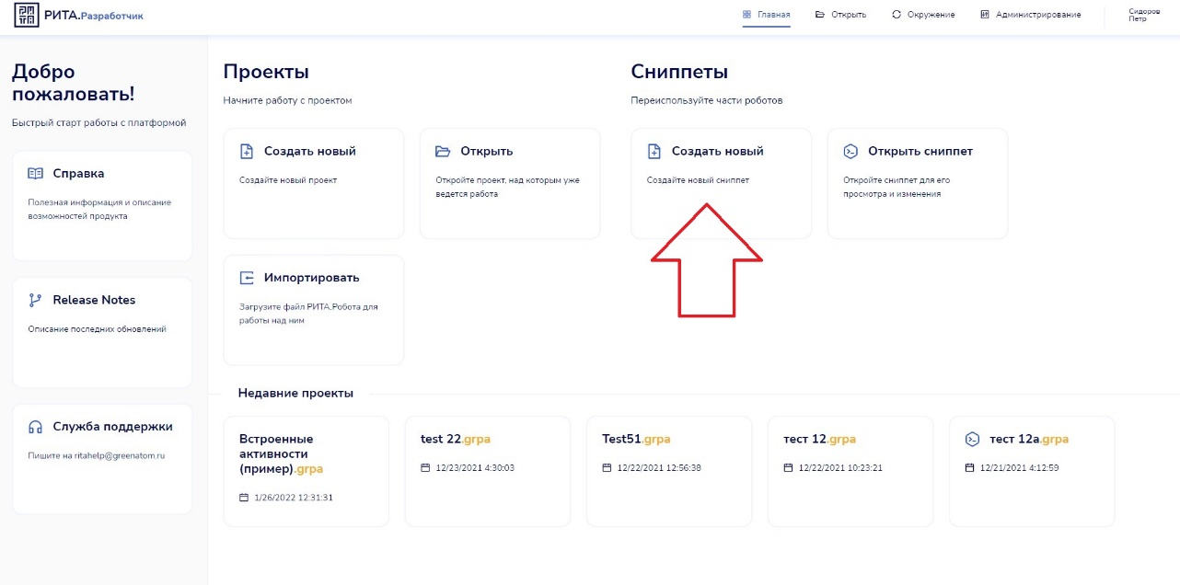
Вариант II. Создать новый проект или открыть сохраненный ранее проект из которого требуется создать сниппет. Нажать на стрелочку справа от иконки «Сохранить» в верхнем меню проекта, в выпадающем меню выбрать «Сохранить проект как сниппет» или воспользоваться горячими клавишами ctrl+alt+s.
Открывается форма создания нового проекта с полями для заполнения:
  - Название сниппета*;
  - Описание сниппета.
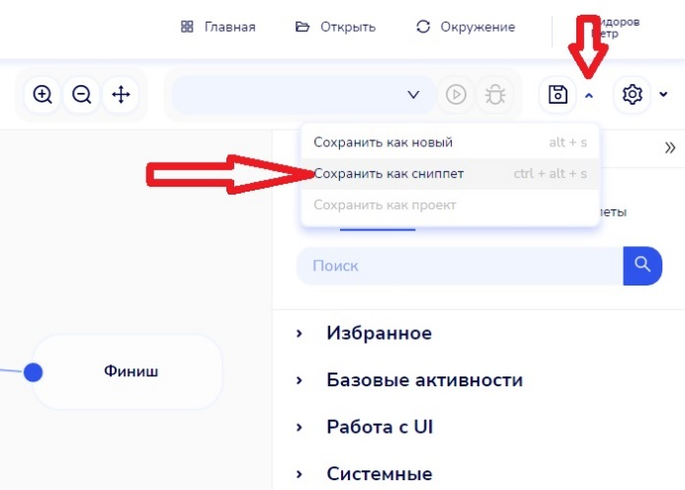 | 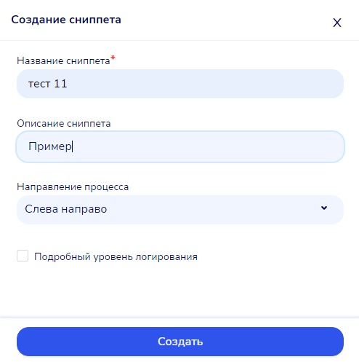
Заполнить поля, нажать кнопку «Создать».

Удаление сниппета
Идентично удалению проекта смотри п.5.8.
Примечание: Удаление сниппета не влияет на сниппеты, добавленные внутрь проектов до изменения. Удаленный сниппет не отображается на панели сниппетов в проектах и не доступен для добавления в проекты.

Добавление сниппета в проект
Открыть проект, в который необходимо добавить сниппет.
Выбрать в боковом меню вкладку «Сниппеты».
В списке отображаются последние версии сниппетов доступные для использования в проекте.
Ввести в поисковую строку на вкладке сниппетов часть или полное название сниппета, нажать клавишу Enter или иконку поиска.
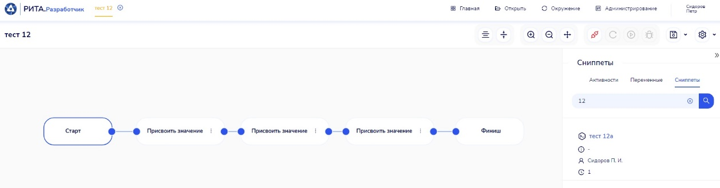
В списке сниппетов отображаются только те, которые удовлетворяют условиям запроса.
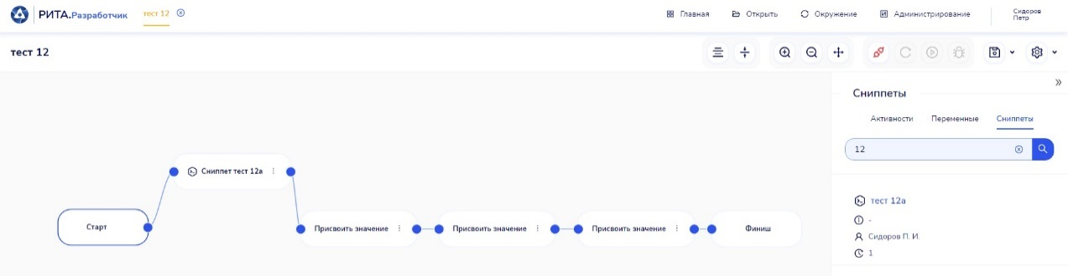
Нажать на наименование нужного сниппета.
Блок сниппета добавлен в центр рабочей области проекта.

Действия со сниппетом, добавленным внутрь проекта
Работа со сниппетом в проекте идентична работе с активностями, смотри раздел 6.

Действия с агентами, модуль Атом.РИТА: Сотрудник
Доступно пользователям с ролями:
  - Разработчик;
  - Руководитель разработки;
  - Администратор модуля.

Выбор агента для работы.
Примечание: перед подключением агента необходимо запустить модуль Атом.РИТА: Сотрудник (про установку модуля смотри п.4.4.3).
Используйте иконку на рабочем столе для открытия консоли Атом.РИТА: Сотрудник.
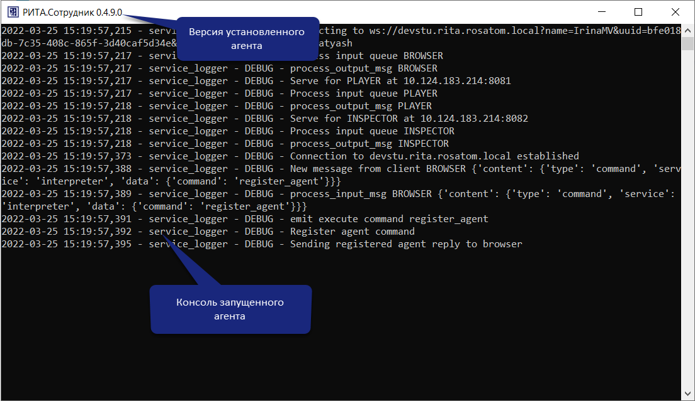
В заголовке консоли Атом.РИТА: Сотрудник отображается версия запущенного приложения. Актуальную версию можно уточнить в разделе «Настройка», в описании к модулю Атом.РИТА: Сотрудник.
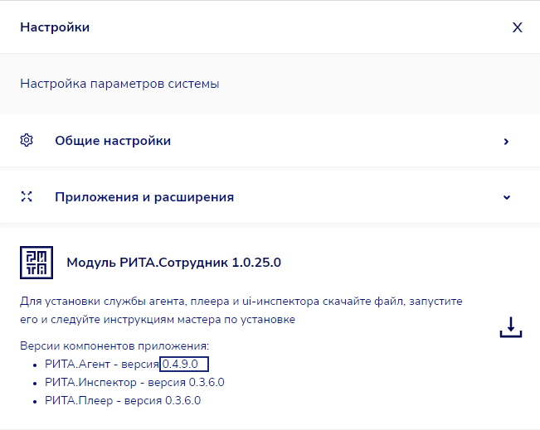
При закрытии консоли приложения Атом.РИТА: Сотрудник соединение агента со студией Атом.РИТА: Разработчик будет потеряно.
В меню открытого проекта студии Атом.РИТА: Разработчик располагается поле выбора со списком всех подключенных к студии агентов, доступных пользователю. После выбора одного из них станут доступны иконки запуска и отладки проекта, а также возможности UI-инспектора в активностях.
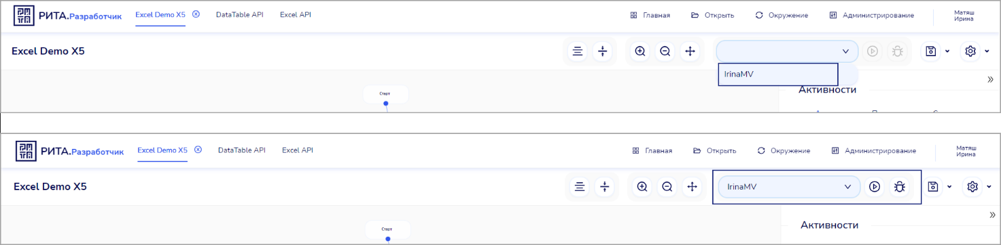

Просмотр и отключение агентов
В разделе «Окружение» предусмотрена страница «Активные подключения», на которой представлена информация о текущих подключенных пользователях и агентах. Для каждого пользователя/агента отображаются:
- имя агента или почта пользователя;
- уникальный идентификатор пользователя или агента;
- IP-адрес;
- статус подключения для агентов: при наведении на иконку отобразится текстовое пояснение «Агент бездействует» или информация о выполняемом проекте робота;
- кнопка для отключения агента.
Информация и возможность отключения агентов в данном разделе предоставляются согласно ролевой модели и настройкам прав доступа агентов:
- пользователям с ролью «Администратор студии» доступна информация по всем подключениям к студии;
- другим пользователям доступны только данные о собственных подключениях, а также об агентах, при установке которых была указана доступность для логина данного пользователя или доступность всем пользователям студии.
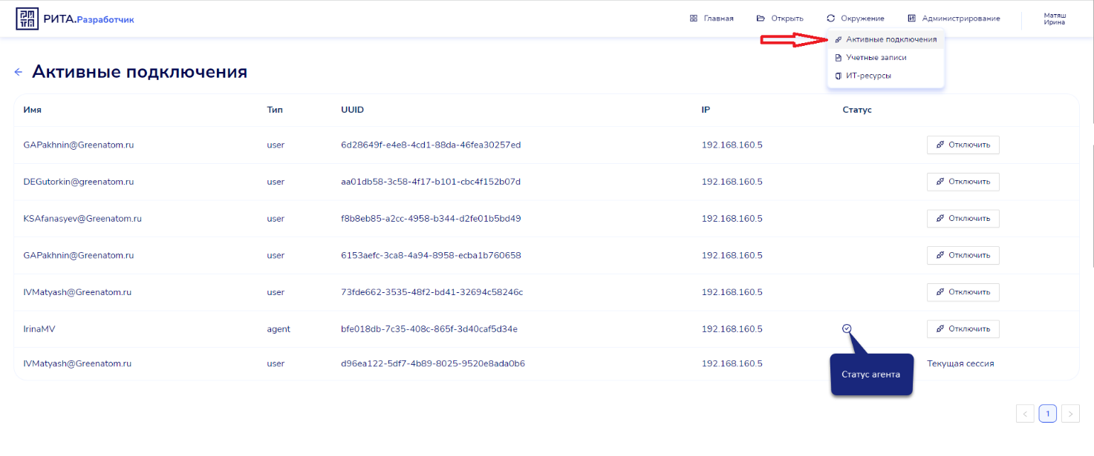

Справочник «ИТ ресурсы»
Справочник содержит названия систем/ресурсов, доступ к которым был предоставлен для роботических учетных записей. Имя ресурса из этого справочника может быть выбрано и указано в учетной записи.
Работа со справочником «ИТ ресурсы» доступна пользователям с ролями:
  - Разработчик;
  - Руководитель разработки;
  - Администратор модуля.

Поиск, просмотр, изменение и удаление записи справочника «ИТ ресурсы»
Поиск и просмотр записи справочника «ИТ ресурсы»
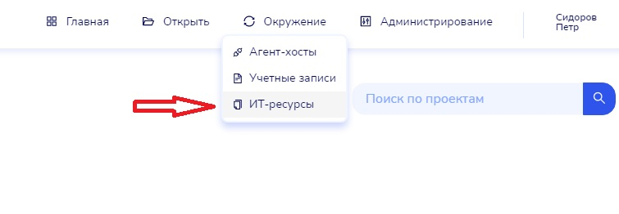
В верхнем горизонтальном меню модуля выбрать ссылку «Окружение», в выпадающем списке выбрать подраздел «ИТ ресурсы».
Открывается страница со списком названий всех добавленных в справочник ИТ ресурсов:
  - в списке представлены две вкладки:
  - «Актуальные» (открывается по умолчанию);
  - «Удаленные».
  - список записей справочника, отсортированных в алфавитном порядке названий;
  - поисковая строка;
Ввести в поисковую строку название искомого ИТ ресурса (или его часть) и нажать Enter или иконку поиска.
Отображается информация об ИТ-ресурсах удовлетворяющих условию поиска.
Изменение записи справочника «ИТ ресурсы»
Найти запись справочника, данные которой необходимо изменить, и нажать на её название.
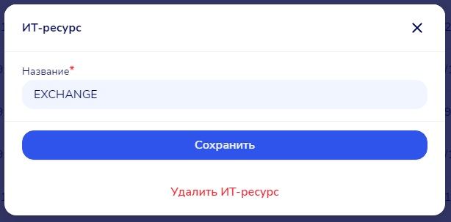
Открывается форма редактирования записи с обязательным полем доступным для изменения «Название*».
Изменить название ИТ-ресурса и нажать кнопку «Сохранить».
Отображается обновленный список записей справочника, в котором для записи отображается указанное пользователем название.
Удаление записи справочника «ИТ ресурсы»
Найти запись справочника, которую необходимо удалить, и нажать на её название.
Открывается форма редактирования записи с кнопкой «Удалить ИТ-ресурс».
Нажать кнопку «Удалить ИТ-ресурс».
Подтвердить действие в окне с предупреждением.
Отображается обновленный список записей справочника, в котором отсутствует удаленная запись.

Добавление, удаление записи справочника «ИТ ресурсы»
В верхнем горизонтальном меню модуля выбрать ссылку «Окружение», в выпадающем списке выбрать раздел «ИТ ресурсы».
Открывается страница со списком названий всех добавленных в справочник
ИТ-ресурсов (смотри п.10.1).
Нажать иконку «Добавить» над списком ресурсов.
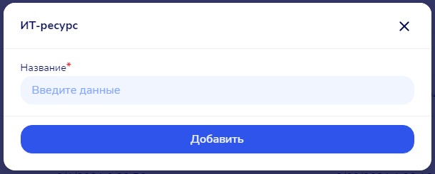
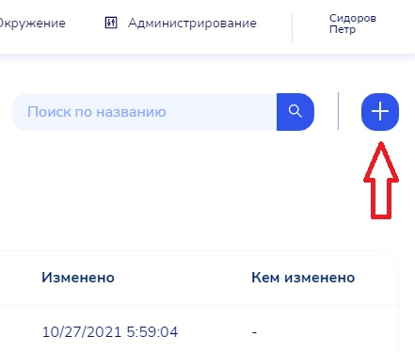
Отображается форма добавления новой записи с обязательным полем для заполнения «Название*».
Внести название ИТ-ресурса и нажать кнопку «Добавить» на форме.
Отображается обновленный список ИТ ресурсов, в котором содержится добавленная им запись.

Работа с учетными записи
Учетные записи используются в программных роботах для авторизации в системах, используемых роботами. Работа с учетными записями доступна пользователям с различными ролями. Исключение составляет функция Изменение владельца учетной записи, которая доступна только Администратору ИБ и подробно описана в Руководстве администратора модуля Атом.РИТА: Разработчик.

Поиск и просмотр изменение учетных записей
Функция доступна пользователям с ролями:
  - Разработчик;
  - Руководитель разработки;
  - Администратор модуля;
  - Администратор ИБ.
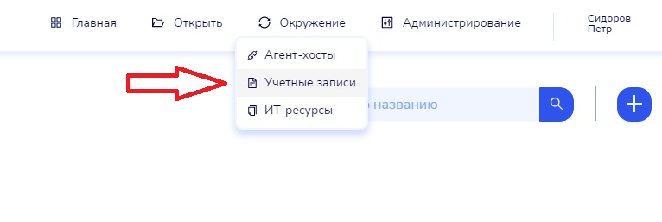
В верхнем горизонтальном меню модуля выбрать ссылку «Окружение», в выпадающем списке выбрать раздел «Учетные записи».
Открывается страница учетных записей, на которой отображаются:
  - В списке представлены две вкладки:
  - «Актуальные» (открывается по умолчанию);
  - «Удаленные».
  - Список учетных записей, отсортированных в алфавитном порядке Имени;
  - Поисковая строка (Поиск по логину);
  - Иконка фильтра для поиска учетных записей.
Примечание: Учетные записи, для которых Срок действия пароля < Текущая дата + 5 дней, визуально выделены красным цветом.
Выполнить поиск требуемой учетной записи, использую фильтры или поисковую строку.
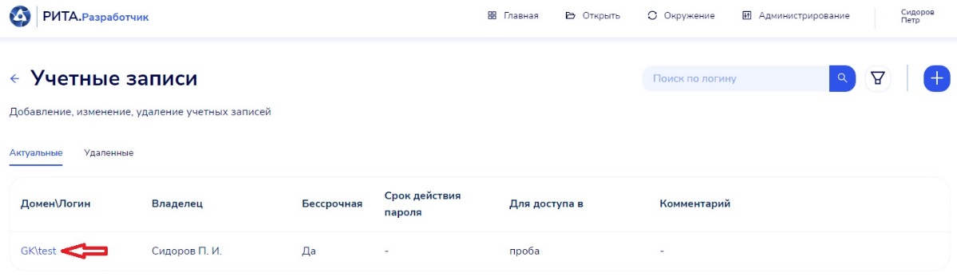
Нажать в строке учетной записи на ее логин.
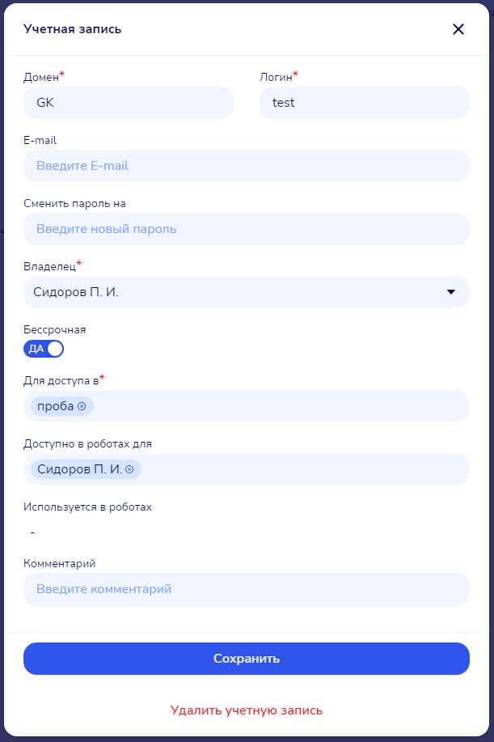
Открывается форма с подробной информацией по учетной записи.

Изменение учетной записи
Доступно только владельцам учетной записи с ролями:
  - Разработчик;
  - Руководитель разработки;
  - Администратор модуля;
В верхнем горизонтальном меню модуля выбрать ссылку «Окружение», в выпадающем списке выбрать раздел «Учетные записи».
Найти учетную запись информацию по которой требуется изменить.
Нажать в строке учетной записи на ее логин.
Открывается форма редактирования учетной записи, с полями для изменения (смотри п.11.1).
Изменить информацию в полях на форме редактирования и нажать кнопку «Сохранить».
Отображается обновленный список учетных записей, в котором для измененной учетной записи отображаются внесенные пользователем корректировки

Добавление, удаление учетной записи
Функция доступна пользователям с ролями:
  - Разработчик;
  - Руководитель разработки;
  - Администратор модуля;
В верхнем горизонтальном меню модуля выбрать ссылку «Окружение», в выпадающем списке выбрать раздел «Учетные записи» (смотри п.11.1).
Добавление учетной записи
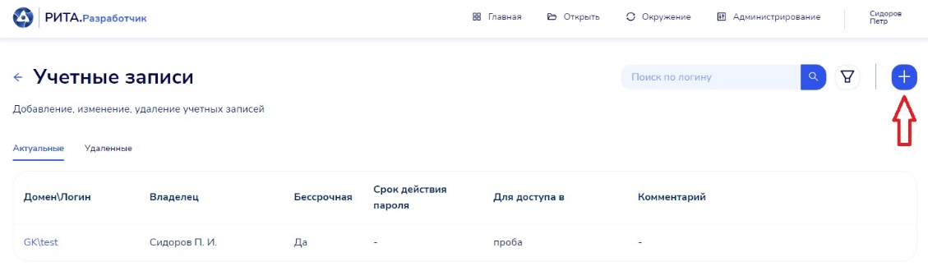
Нажать иконку «Добавить» над списком учетных записей.
Отображается форма добавления учетной записи с полями для заполнения.
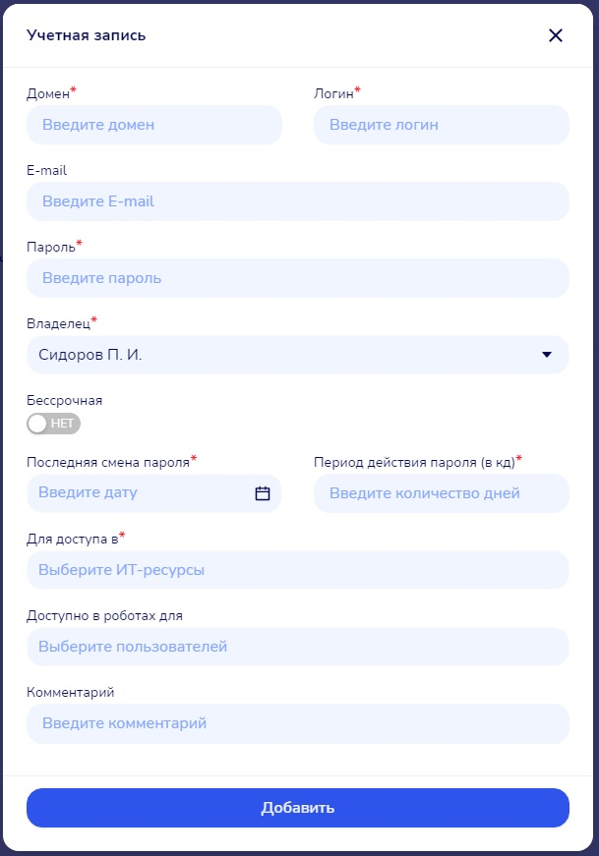
Заполнить поля на форме добавления учетной записи и нажать кнопку «Добавить» на форме.
Отображается обновленный список учетных записей с добавленной записью
Удаление учетной записи
Найти учетную запись информацию по которой требуется изменить.
Нажать в строке учетной записи на ее логин.
Открывается форма редактирования учетной записи с иконкой «Удалить учетную запись» (смотри п.11.1).
Нажать иконку «Удалить учетную запись».
Подтвердить действие в окне с предупреждением.
Отображается обновленный список учетных записей, в котором отсутствует удаленная учетная запись.

Запуск, отладка и работа с логами проекта
Доступно пользователям с ролями:
  - Разработчик, если он включен в список доступа к роботу;
  - Руководитель разработки;
  - Администратор модуля.

Запуск робота с начала до конца
Открыть необходимый проект.
Открывается страница выбранного проекта, в рабочей области которой отображается текущий алгоритм робота.
Выполнить подключение к агенту.
Иконка «Запуск» становится доступной для нажатия.
Нажать иконку «Запуск» в верхнем меню проекта.
Отображается сообщение «Запуск проекта». В верхнем меню проекта иконка «Запуск» заменяется иконкой «Остановить», другие иконки становятся недоступными для пользователя. В панель «Логи и отладка» выводятся сообщения о выполнении активностей робота.
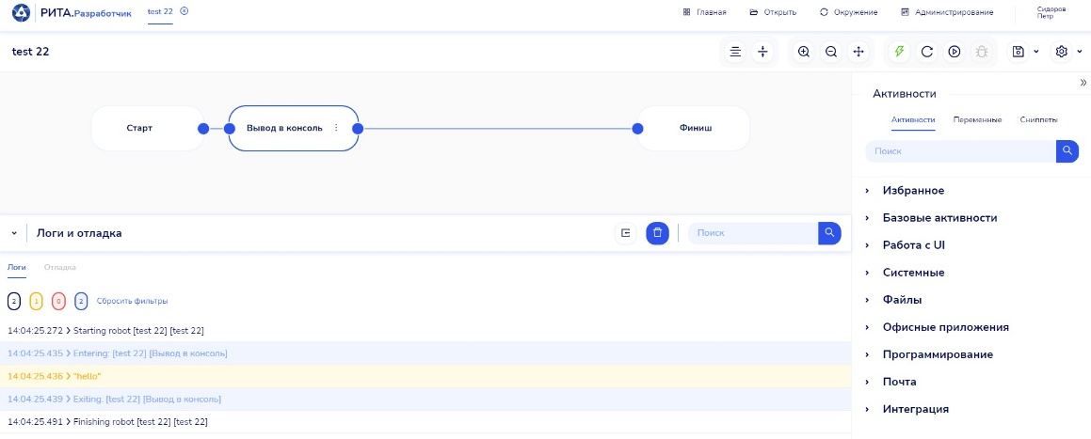
По окончании выполнения робота в панель «Логи и отладка» добавляется сообщение об окончании выполнения робота. В верхнем меню проекта иконка «Остановить» заменяется иконкой «Запуск», другие иконки становятся доступными для пользователя.

Запуск робота из выбранной активности
Открыть необходимый проект.
Открывается страница выбранного проекта, в рабочей области которой отображается текущий алгоритм робота.
Выполнить подключение к агент-хосту (смотри п.9.2)
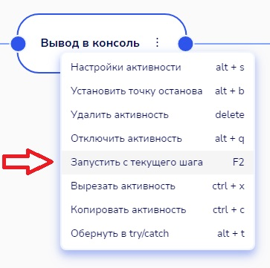
Выбрать в контекстном меню активности, с которой необходимо запустить робота, пункт «Запустить с текущего шага» или выделить активность и воспользоваться горячей клавишей F2.
Отображается сообщение «Запуск проекта». В верхнем меню проекта иконка «Запуск» заменяется иконкой «Остановить», другие иконки становятся недоступными для пользователя. В панель «Логи и отладка» выводятся сообщения о выполнении активностей робота.
По окончании выполнения робота в панель «Логи и отладка» добавляется сообщение об окончании выполнения робота. В верхнем меню проекта иконка «Остановить» заменяется иконкой «Запуск», другие иконки становятся доступными для пользователя (смотри п.12.1).

Запуск робота в режиме отладки
Открыть необходимый проект.
Открывается страница выбранного проекта, в рабочей области которой отображается текущий алгоритм робота.
Установить на интересующих активностях точки останова (смотри п.6.4).
Кнопка «Отладка» в верхнем меню проекта становится доступной для нажатия.
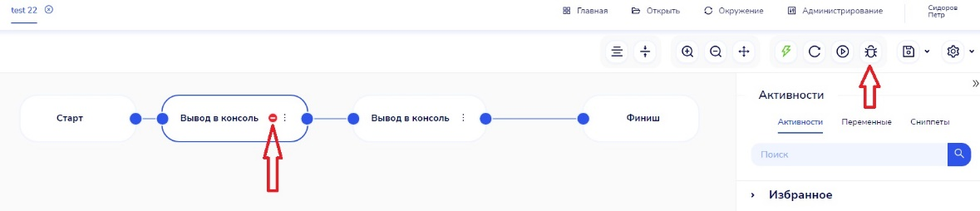
Выполнить подключение к агент-хосту (смотри п.9.2)
Нажать иконку «Отладка» в верхнем меню проекта.
В верхнем меню проекта иконка «Отладка» заменяется иконкой «Остановить». Другие иконки в верхнем меню проекта становятся недоступными для пользователя.
В панель «Логи и отладка» и текстовый файл логов добавляется запись о начале выполнения робота.
Выполняется алгоритм робота:
  - Последовательно выполняются активности, начиная с активности «Старт» и до первой активности, для которой установлена точка останова;
  - Выполненные активности и выполняемая в данный момент активность визуально выделяются в рабочей области. В начале и конце выполнения активности добавляются сообщения в панель «Логи и отладка»
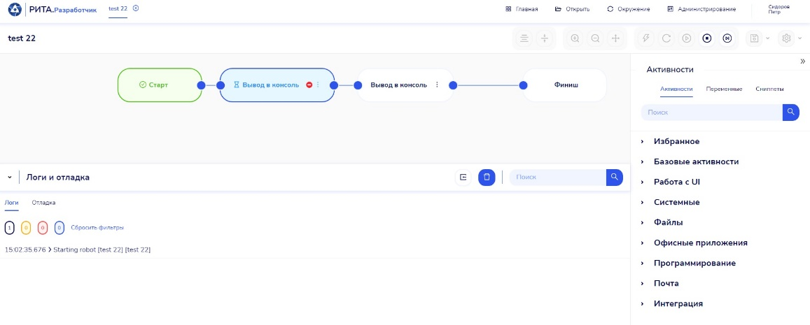
Достигается активность с точкой останова:
  - В панель «Логи и отладка» добавляется запись о начале выполнения активности с точкой останова;
  - В панель «Логи и отладка» добавляются текущие значения переменных проекта;
  - Приостанавливается выполнение робота (прекращается выполнение данной и следующих активностей робота, но процесс не завершается, ожидает действия пользователя);
  - Блок активности с точкой останова, на которой было приостановлено выполнение робота, визуально выделяется (как выполняемая активность);
  - В верхнем меню проекта отображается дополнительная иконка «Продолжить отладку».
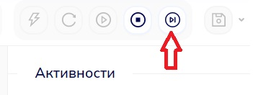
Нажать иконку «Продолжить отладку» в верхнем меню проекта.
Последовательно выполняются активности, начиная с активности, из которой была продолжена отладка, и до следующей активности с точкой останова или активности «Финиш».
Пользователь в любой момент может прервать выполнение робота. Для этого необходимо нажать кнопку «Остановить» в верхнем меню проекта.
Если в процессе выполнения робота произошла ошибка:
  - Выполнение робота прерывается;
  - В панель «Логи и отладка» добавляется сообщение об ошибке (с указанием кода ошибки и ее текстового описания);
  - Отображается сообщение «Ошибка выполнения проекта».

Поиск, просмотр и очистка данных в панели «Логи и отладка»
После выполнения робота или при остановке на выполнении активности в режиме отладки, в панели «Логи и отладка» доступен для просмотра лог выполнения робота.
Поиск и просмотр логов
Развернуть панель «Логи и отладка» нажатием на иконку рядом с названием панели.
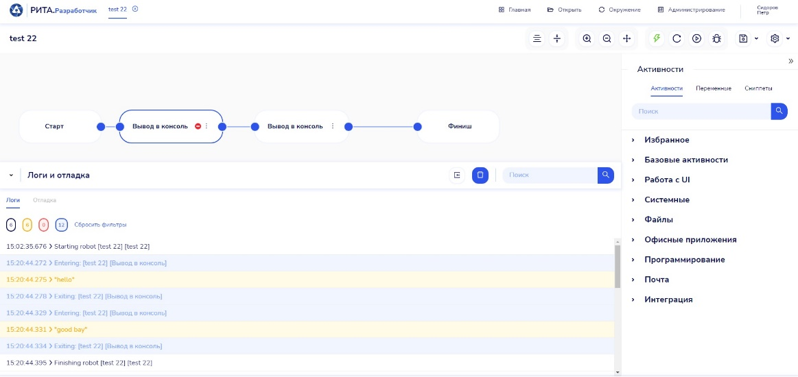
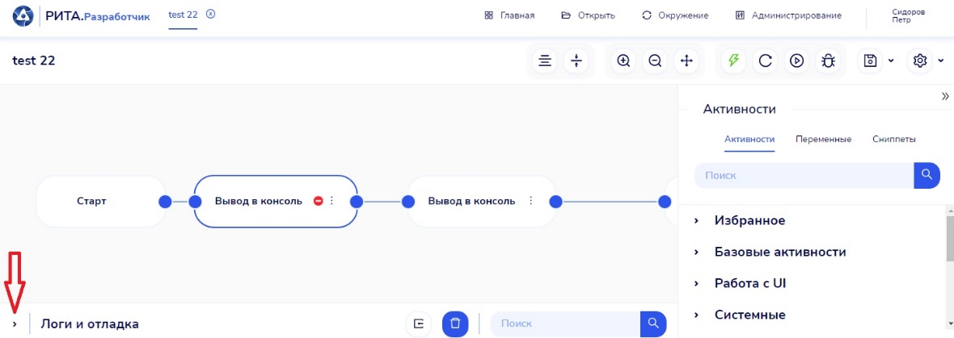
Разворачивается панель «Логи и отладка» на которой отображается открытая вкладка «Логи».
Вкладка «Логи» содержит:
  - Фильтры по уровням сообщений лога:
- Info: сообщения от активностей и о начале/окончании запуска алгоритма робота;
- Warn: предупреждения о некорректных настройках/выполнении;
- Fatal & Error: Ошибки настроек и выполнения, остановке выполнения алгоритма робота в следствии ошибки;
- Debug: начало и окончание выполнения каждой активности и другие сообщения о деталях выполнения алгоритма робота (отключен).
  - Список сообщений логов, отсортированный по возрастанию времени и содержащий:
- Сообщения модуля Атом.РИТА: Сотрудник о выполнении робота;
- Сообщения активностей, заданные пользователем для вывода в лог в настройках активностей.
  - Для каждого сообщения от модуля Атом.РИТА: Сотрудник в списке отображаются следующие данные:
- Время создания сообщения;
- Тип выполненного действия или произошедшего события (Starting robot, Entering, Exiting, Finishing robot, Error)
- Имя проекта, контейнера или сниппета, в котором было выполнено действие;
- Имя активности, с которым было выполнено действие, для сообщений о выполнении активности;
- Дополнительные сведения для сообщений об ошибке (код ошибки, текстовое описание).
Нажать на строку сообщения на вкладке «Логи».
В рабочей области визуально выделяется блок активности, указанной в данном сообщении.
Для поиска сообщений помимо фильтров можно воспользоваться поисковой строкой.
Очистка логов
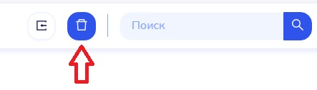
Нажать на иконку очистки логов в заголовке панели.
Подтвердить действие в окне с предупреждением.
Все сообщения в панели «Логи и отладка» удаляются.
Загрузка файла логов в панель «Логи и отладка»
При очистке панели «Логи и отладка» сами логи не удаляются. Логи хранятся в лог-файлах с расширением .txt. Логи можно загрузить из лог-файлов в панель «Логи и отладка».
Нажать иконку «Загрузить файл с логами» на панели «Логи и отладка».
Отображается окно выбора текстового файла.
Выбрать лог-файл модуля Атом.РИТА: Разработчик и нажать кнопку «Открыть».
На вкладке «Логи» панели «Логи и отладка» отображается список всех сообщений логов из текстового файла, относящихся к данному проекту, отсортированных по убыванию даты и времени.
Вкладка «Отладка»
Примечание: Данная вкладка активна только во время приостановки робота в режиме «Отладка» на точке останова.
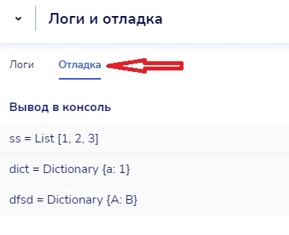
Нажать на заголовок вкладки «Отладка» в панели «Логи и отладка».
Открывается вкладка «Отладка» панели, на которой отображается список переменных проекта, отсортированный в алфавитном порядке.
Для каждой переменной отображается:
  - Имя переменной;
  - Текущее значение переменной.

Справочная информация

Информация о технической поддержке
Информация доступна любому Пользователю.
Нажать на плитку «Служба заботы» на главной странице модуля Атом.РИТА: Разработчик или в нижнем горизонтальном меню перейти в раздел «Техническая поддержка».
Открывается раздел справочной документации на странице «Техническая поддержка»:
  - В левой части экрана отображается навигационное дерево страниц справочной документации;
  - В правой части экрана отображается открытая страница с заголовком «Нашли ошибку, есть вопросы по работе или появились идеи по улучшениям? Сообщите нам любым удобным способом:»
  - Режим работы технической поддержки;
  - Контакты технической поддержки:
  - Адрес электронной почты;
  - Рабочий телефон;
  - Мессенджеры и контакты для обращения через них.
Нажать на адрес электронной почты.
Открывается письмо в Outlook с заполненным полем «Кому» (адресом службы поддержки).

Просмотр справочной информации по работе с модулем
Информация доступна любому Пользователю.
Нажать на плитку «Справка» на главной странице модуля Атом.РИТА: Разработчик.
Открывается раздел справочной документации, на странице со справкой по работе в модуле Атом.РИТА: Разработчик:
  - В левой части экрана отображается навигационное дерево страниц справочной документации;
  - В правой части экрана отображается открытая страница с общей информацией по модулю.
Нажать на название страницы в навигационном дереве слева.
В правой части экрана отображается контент выбранной пользователем страницы.

Просмотр информации о релизах
Информация доступна любому Пользователю.
Нажать на плитку «Release Notes» на главной странице модуля Атом.РИТА: Разработчик.
Открывается раздел справочной документации, на странице «Release Notes»;
  - В левой части экрана отображается навигационное дерево с развернутым разделом «Release Notes», внутри которого расположены страницы с номерами релизов модуля Атом.РИТА: Разработчик;
  - В правой части экрана отображается открытая на просмотр страница «Release Notes».
Нажать на необходимый номер релиза в навигационном дереве слева.
В правой части экрана отображается выбранная пользователем страница.

Добавление материалов в раздел «Справка»
Функция доступна пользователям с ролью - Редактор контента.
Нажать на плитку «Справка» на главной странице модуля Атом.РИТА: Разработчик.
Открывается раздел справочной документации, на странице со справкой по работе в модуле Атом.РИТА: Разработчик.
Нажать кнопку «Создать»
Отображается форма добавления страницы с полями для заполнения:
  - Заголовок статьи*;
  - URL статьи (для ссылки)*;
  - Включить в раздел.
Заполнить поля формы добавления учетной записи и нажать кнопку «Создать».
В навигационном дереве слева, в разделе, указанном пользователем, отображается название созданной страницы.

Изменение справочной информации
Функция доступна пользователям с ролью - Редактор контента.
Нажать на плитку «Справка» на главной странице модуля Атом.РИТА: Разработчик.
Открывается раздел справочной документации, на странице со справкой по работе в модуле Атом.РИТА: Разработчик.
Выбрать в навигационном дереве и открыть страницу, которую необходимо изменить.
В правой области экрана отображается выбранная страница в режиме просмотра.
Нажать кнопку «Редактировать».
В правой части экрана отображается страница в режиме редактирования с возможностью добавления и изменения контента
Изменить контент страницы, используя встроенные инструменты редактора, и нажать кнопку «Сохранить».
В правой части экрана отображается страница в режиме просмотра. На странице отображается добавленный контент.

Удаление справочной информации
Функция доступна пользователям с ролью - Редактор контента.
Нажать на плитку «Справка» на главной странице модуля Атом.РИТА: Разработчик.
Открывается раздел справочной документации, на странице со справкой по работе в модуле Атом.РИТА: Разработчик.
Выбрать в навигационном дереве и открыть страницу, которую необходимо изменить.
В правой области экрана отображается выбранная страница в режиме просмотра.
Нажать кнопку «Удалить».
Подтвердить действие в окне с предупреждением.
В навигационном дереве скрывается название удаленной страницы.

Аварийные ситуации
При отказе или сбое в работе модуля необходимо обратиться к Администратору или в службу технической поддержки.

- Типы переменных

№ | Название типа | Название в модуле | Пояснение | JSON-формат (поле value) | Пример
1 | Any | base.any | Представляет любой тип |  | {  «name»: «mail»,  «data_type»: «base.any»,  «value»: «123»,  «uuid»: «5e660e5d-c545-456f-a76f-d56545ac11fe»  }
2 | Boolean | base.bool | Булевы переменные (true или false) | true/false | {  «name»: «exists»,  «data_type»: «base.bool»,  «value»: false,  «uuid»: «5e660e5d-c545-456f-a76f-d56545ac11fe»  }
3 | BrowserTab | object.browserTab | Вкладка браузера | Создание переменной из json не предусмотрено
4 | DataRow | object.dataRow | Для хранения и операций со строкой таблицы |  | {  «name»: «row2»,  »data_type»: «object.dataRow»,  «value»: «{  «index»: 2,  «ColumnName1»: «Value1»,  «ColumnName2» : «10/05/2021»,  «ColumnName3»: 56  },
5 | DataTable | object.dataTable | Для хранения и операций с табличными данными из CSV, Excel и тд. |  | [{«Имя»: «Reitz», «First Name»: «Kenneth», «Age»: 22}, {«Имя»: «Monke», «First Name»: «Bessie», «Age»: 21}]
6 | DateTime | object.datetime | Для хранения дат и времени |  | {  «year»: 2020,  »month»: 10,  »day»: 2,  »hour»: 12  »minute» : 21,  »second»: 56,  »millisecond»: 230,  »kind»: «local»  }
7 | DBconnection | object.dbConncetion | Для хранения соединения с базой данных
8 | Dictionary | base.dictionary | Словарь ключ-значение.  Ключ: string, integer  Значение: любой (в т.ч. объект, письмо, строка, селектор...) | {«key1»: «value1»,  «key2»: «value2»}
9 | Enum | base.enum | Определяет одно из возможных значений. Задается в виде простого текста. | «EXCHANGE_2016» | {  «name»: «alist»,  «data_type»: «base.list»,  «value»: «EXCHNAGE_2016»,  «uuid»: «5e660e5d-c545-456f-a76f-d56545ac11fe»  }
10 | ExcelApp | object.excelApp | Экземпляр открытой книги Excel | Создание переменной из json не предусмотрено
11 | Exception | object.exception | Тип данных для возникшей исключительной ситуации | {«type»:»Тип исключения»,  «message»: «Детали исключительной ситуации»,}
12 | Float | base.float | Число с плавающей точкой, разделитель «.» | 1.0 | {  «name»: «afloat»,  «data_type»: «base.float»,  «value»: 11.14,  «uuid»: «5e660e5d-c545-456f-a76f-d56545ac11fe»  }
13 | Hotkey | object.hotkey | Горячие клавиши | {  «holded»: {  «ALT»: false,  «CTRL»: false,  «SHIFT»: true,  «WIN»: false  }  «pushed»: «Z»  }
14 | Integer | base.integer | Для хранения целочисленных данных | 1 | {  «name»: «an_int»,  «data_type»: «base.integer»,  «value»: 11,  «uuid»: «5e660e5d-c545-456f-a76f-d56545ac11fe»  }
15 | Json | object.json | Для хранения простого json
16 | List | base.list | Применяется для каждого типа данных выше (т.е. может быть array of integer, array of string и т.д.) для хранения множества значений одного типа, например, сохранения нескольких текстовых значения в одной переменной (Фамилия+Имя+Отчество). Может хранить сложные объекты | [«a», «b», «c»] | {  «name»: «alist»,  «data_type»: «base.list»,  «value»: [«a», «b», «c»],  «uuid»: «5e660e5d-c545-456f-a76f-d56545ac11fe»  }
17 | MailMessage | object.mailMessage | Почтовое сообщение | {«subject»:»Test»,  «to»: «email@email.com»,  «sender»:»from@email»,  «body»: «Text»,  «isUnread»: false  «cc»: «carbon_copy»,  «bcc»: «hidden copy»  } | {  «name»: «mail»,  »data_type»: «object.mailMessage»,  «value»: «{  «subject»: «Test»,  «to»: «me»,  «sender» : «some»,  «isUnread»: false,  «cc»: «carbon_copy»,  «bcc»: «hidden copy»  },
18 | Process | object.process | Процесс windows | {  «id»:45962,  «name»: «calculator.exe»,  «username»:»GK\Username»  }
19 | Selector | object.selector | Тип данных для обозначения селекторов элементов управления в приложениях. | [{<Родитель1>}, {<Родитель2>}, ... ,{<Искомый элемент>}]  Массив из 1 и более элементов. 1 элемент для случая SAP/Web, так как по id или xpath можно однозначно найти элемент. Для 1+ элементов случай Windows, так как каждый родитель используется для уточнения поиска в порядке очереди и приводит к искомому элементу. | SAP:  [{«name»: «RSYST-MANDT», «framework_id»: ««, «class_name»: ««, «control_id»: «/app/con[0]/ses[0]/wnd[0]/usr/txtRSYST-MANDT», «control_type»: «GuiTextField», «automation_id»: ««, «selector_type»: «SAP», «backend»: ««, «app»: ««}]  Windows:  [{«name»: «SAP Logon 750», «framework_id»: «Win32», «class_name»: «#32770», «control_id»: 0, «control_type»: «Window», «automation_id»: ««, «selector_type»: «Windows», «backend»: «uia», «app»: ««}, {«name»: ««, «framework_id»: «Win32», «class_name»: «AfxOleControl120», «control_id»: 81056416, «control_type»: «Pane», «automation_id»: «81056416», «selector_type»: «Windows», «backend»: «uia», «app»: ««}, {«name»: ««, «framework_id»: «Win32», «class_name»: «AfxMDIFrame120», «control_id»: 59648, «control_type»: «Pane», «automation_id»: «59648», «selector_type»: «Windows», «backend»: «uia», «app»: ««}, {«name»: ««, «framework_id»: «Win32», «class_name»: «AfxFrameOrView120», «control_id»: 59649, «control_type»: «Pane», «automation_id»: «59649», «selector_type»: «Windows», «backend»: «uia», «app»: ««}, {«name»: ««, «framework_id»: «Win32», «class_name»: «AfxOleControl120», «control_id»: 119322904, «control_type»: «Pane», «automation_id»: «119322904», «selector_type»: «Windows», «backend»: «uia», «app»: ««}, {«name»: ««, «framework_id»: «Win32», «class_name»: «AfxMDIFrame120», «control_id»: 59648, «control_type»: «Pane», «automation_id»: «59648», «selector_type»: «Windows», «backend»: «uia», «app»: ««}, {«name»: ««, «framework_id»: «Win32», «class_name»: «AfxFrameOrView120», «control_id»: 59648, «control_type»: «Pane», «automation_id»: «59648», «selector_type»: «Windows», «backend»: «uia», «app»: ««}, {«name»: «myContainer», «framework_id»: «Win32», «class_name»: «Afx:00140000:0», «control_id»: 5003, «control_type»: «Pane», «automation_id»: «5003», «selector_type»: «Windows», «backend»: «uia», «app»: ««}, {«name»: ««, «framework_id»: «Win32», «class_name»: «SysListView32», «control_id»: 1008, «control_type»: «List», «automation_id»: «1008», «selector_type»: «Windows», «backend»: «uia», «app»: ««}, {«name»: «HRP», «framework_id»: «Win32», «class_name»: ««, «control_id»: null, «control_type»: «ListItem», «automation_id»: ««, «selector_type»: «Windows», «backend»: «uia», «app»: ««}, {«name»: «HRP», «framework_id»: «Win32», «class_name»: ««, «control_id»: null, «control_type»: «Text», «automation_id»: ««, «selector_type»: «Windows», «backend»: «uia», «app»: ««, «grid_index»: [0, 0]}]  Web:  [{«selector_type»: «web», «xpath»: «/html/body/form/div[12]/div[1]/div[2]/div/div/div/div/div[2]/div/div/div/ul/li[1]/a/span/span», «css_path»: ««, «frame»: ««}]
20 | String | base.string | Строковый тип для хранения текста | A string | {  «name»: «astring»,  «data_type»: «base.string»,  «value»: «some string»,  «uuid»: «5e660e5d-c545-456f-a76f-d56545ac11fe»  }
21 | UIApplication | object.uiApp | Запущенное приложение windows | Создание переменной из json не предусмотрено
22 | UIElement | object.uiElement | Для хранение элемента пользовательского интерфейса (устанавливается в активности Wait element appear) и мб использован как входной параметр для активностей с ui вместо селектора. | Создание переменной из json не предусмотрено
23 | XDocument | object.xDocument | Для работы с xml

- Встроенные активности.
  - Базовые активности
    - «Выбор по тригеру» (Pick)
Позволяет указать несколько ветвей (потоков), для каждого из которых заданы активности-триггер и активности-действия. При выполнении активности «Выбор по триггеру» одновременно запускаются активности-триггер всех указанных ветвей (выполняются параллельно), но как только будут выполнены все активности-триггер одной из ветвей - начнется выполнение активностей-действия данной ветви, а другие ветви будут отменены (не выполнятся).

Поля | Англ. | Рус. | Обяз. | Описание | Тип данных
Общие | title | Отображаемое имя |  | Имя контейнера (название), отображаемое в заголовке активности
Узлы | in_exec |  |  | Управляющий вход активности
Узлы | branches_num | Количество параллелей |  | Позволяет указать необходимо количество ветвей от 2 до 10. Значение по умолчанию - 2  При изменении значения количества ветвей в блоке активности (в рабочей области) изменяется количество отображаемых точек соединения (= указанному количеству ветвей + выходная точка соединения). К каждой точке соединения (кроме выхода) автоматически добавляется активность Pick Branch (см. описание), в рамках которой определяются активности-триггер и активности-действия.  Точкам соединения для ветвей в качестве имен присваиваются порядковые номера (1, 2, 3...) | base.integer
Узлы | out_exec | Exit |  | Управляющий выход, к которому присоединяется набор активностей, выполняемых после выхода из активности (после выполнения параллельных ветвей или наступления условия)

    - «Ветвь для выбора» (Pick Branch)
Не отображается на панели активностей и добавляется только автоматически при добавлении активности «Выбор по триггеру» в рабочую область или при изменении ее настроек (увеличении количества ветвей). Является возможной ветвью выполнения и определяет два набора активностей:
- Активности-триггер - одна или несколько активностей, которые выполняются всегда при запуске родительской активности «Выбор по триггеру» (параллельно с активностями-триггерами соседних «Ветвей для выбора»);
- Активности-действия - одна или несколько активностей, выполняемых после активностей-триггера и только если активности-триггер ветви были выполнены быстрее триггера соседних активностей «Ветвей для выбора» (соседние активности - активности, соединенные с той же родительской активностью «Выбор по триггеру»).

Поля | Англ. | Рус. | Обяз. | Описание | Тип данных
Общие | title | Отображаемое имя |  | Имя контейнера (название), отображаемое в заголовке активности
Узлы | in_exec |  |  | Управляющий вход активности, всегда соединен с управляющим выходом активности Pick
Узлы | trigger_exec | Trigger |  | Управляющий выход, к которому присоединяется набор активностей-триггера, скорость/успешность выполнения которых определяет будет ли выполнен набор активностей-действия (соединенных с выходом action_exec)
Узлы | action_exec | Action |  | Управляющий выход, к которому присоединяется набор активностей-действия, выполняемых только если активности-триггеры данной ветви были выполнены быстрее активнотей-триггеров соседних активностей Pick Branch

    - «Присвоить значение» (assign)
Позволяет присвоить значение для переменной, может быть использована в качестве счетчика для циклов, суммирования значений или передачи результатов другой переменной.

Поля | Англ. | Рус. | Обяз. | Описание | Тип данных
Общие | title | Отображаемое имя |  | Имя контейнера (название), отображаемое в заголовке активности
Ввод | value | Значение | Да | Выражение, значение которого необходимо указать в переменной. Возможность указать как простые значения - текст, число, так и операции с переменными (например, сложение значений двух переменных) | base.string
Вывод | variable | Переменная | Да | Для указания переменной любого типа, в которую необходимо записать указанное значение | base.any

    - «Условие TRUE/FALSE» (if)
Позволяет задать конструкцию «если, то... иначе...» (условный оператор if..then..else,) с двумя выходами. Задается условие, при выполнении которого выполняется одна ветка алгоритма, при невыполнении – вторая.

Поля | Англ. | Рус. | Обяз. | Описание | Тип данных | Комментарий
Общие | title | Отображаемое имя |  | Имя активности (название), отображаемое в заголовке
Ввод | condition | Условие | Да | Позволяет указать строковое значение или переменную типа base.string, содержащую условие для цикла. Если условие верно (true), будет выполняться набор активностей узла true_exec, иначе - набор активностей узла false_exec | base.string | Если указано некорректное значение (переменная не содержит условие true/false), то выполнение активности вернет ошибку
Узлы | in_exec |  |  | Управляющий вход активности
Узлы | true_exec | Верно |  | Управляющий выход, к которому присоединяется набор активностей, выполняемых при верности (выполнении) условия
Узлы | false_exec | Неверно |  | Управляющий выход, к которому присоединяется набор активностей, выполняемых при неверности условия
Узлы | out_exec | Выход |  | Управляющий выход, к которому присоединяется набор активностей, выполняемых после обработки условия и выполнения активностей, соответствующих результату условия (независимо от результатов)

    - «Контейнер» (sequence)
Позволяет объединить (сгруппировать) активности, которые размещают внутри данной активности и называют «дочерними активностями», с целью дальнейшего переиспользования внутри алгоритма, отдельного запуска/отладки.
К контейнеру могут быть применены стандартные действия активности. При этом данные действия распространяются на все входящие в него, «дочерние», активности (например, при отключении контейнера, отключаются все входящие в него активности):
  - Копировать
  - Вырезать
  - Удалить
  - Обернуть в try/catch
  - Обернуть в контейнер
  - Отключить/Включить
  - Установить точку останова

    - «Ожидание» (delay)
Приостанавливает (задерживает) выполнение алгоритма робота на заданное в свойствах время (число в милисекундах)

Поля | Англ. | Рус. | Обяз. | Описание | Тип данных
Общие | title | Отображаемое имя |  | Имя контейнера (название), отображаемое в заголовке активности
Ввод | duration | Длительность | Да | Время, на которое приостанавливается выполнение алгоритма в миллисекундах | base.int

    - «Ожидать до времени» (Delay Until Time)
Приостанавливает (задерживает) выполнение алгоритма робота до наступления указанных в активности дня недели и времени (ожидается наступление текущего или ближайшего к текущему дня недели, если указано несколько).

Поля | Англ. | Рус. | Обяз. | Описание | Тип данных
Общие | title | Отображаемое имя |  | Имя контейнера (название), отображаемое в заголовке активности
Ввод | time | Время | Да | Значение времени в формате «ЧЧ:ММ:СС.МСМС» или переменная типа object.dateTime, содержащая время, при наступлении которого продолжается выполнение процесса (завершается ожидание) | object.dateTime
Ввод | day_of_week | День недели | Да | Множественный выбор из вариантов:  - Понедельник;  - Вторник;  - Среда;  - Четверг;  - Пятница;  - Суббота;  - Воскресенье.  По умолчанию выбраны все варианты | base.list (string)

    - «Ветвление» (switch)
Позволяет разветвить процесс на несколько потоков, активности в каждом из которых будет выполняться при верности заданного для данного потока условия. Активность предусматривает 2 выходных потока по умолчанию:
default - поток, выполняемый, когда ни один из указанных пользователем потоков не соответствует условию
exit - выходной поток, выполняемый всегда после прохождения основного потока (соответствующего условию или deafault)

Поля | Англ. | Рус. | Обяз. | Описание | Тип данных | Комментарий
Общие | title | Отображаемое имя |  | Имя активности (название), отображаемое в заголовке
Ввод | expression | Условие | Да | Позволяет указать переменную, значение которой определит поток, который необходимо выполнить | Любой из типов | Например, переменная base.string, в которую был сохранен город/регион сотрудника из AD (получено в рамках пред активностей) или категория обращения из письма
Узлы | in_exec |  |  | Управляющий вход активности
Узлы | default_exec | Default |  | Выход «по умолчанию», к которому присоединяются активности, выполняемые если ни один другой поток, заданный пользователем (case1_exec...caseN_exec) не может быть выполнен.  Не отображается в параметрах активности, только в блоке (в рабочей области), всегда первым.
Узлы | cases | Потоки |  | Позволяет добавить необходимо количество потоков (ветвей) и определить значения для выполнения каждого из них.  По умолчанию отображается только кнопка «Добавить поток», при нажатии на которую добавляется поле для внесения значения потока (см. ниже) Рядом с полем отображается иконка для удаления потока (поля для внесения значения). | base.list (any) | В блоке активности для каждого сокета добавленного потока отображается заголовок из первых 5 символов его значения, при наведении на сокет - отображается полный текст значения
 | exec_condition | Значение | Да | Значение, при соответствии которого условию, выполняется набор активностей соединенных с данным узлом | Любой из типов | При сохранении настроек активности выполняется проверка на:  - Соответствие типа данных Значения (exec_condition) всех потоков типу данных в параметре Условие (expression)  - Уникальность Значения (exec_condition) каждого из потоков  При нарушении хотя бы одной из проверок отображается ошибка настройки активности
Узлы | out_exec | Exit |  | Управляющий выход, к которому присоединяется набор активностей, выполняемых после ветвления (после выполнения потока с подходящим под условие значением или потока по умолчанию)

    - «Окно сообщения» (Message Box)
Позволяет отобразить на экране окно с заданным текстом сообщения и кнопками для нажатия.

Поля | Англ. | Рус. | Обяз. | Описание | Тип данных
Общие | title | Отображаемое имя |  | Имя контейнера (название), отображаемое в заголовке активности
Ввод | caption | Заголовок | Нет | Строковое значение или переменная типа base.string, содержащая текст для отображения в заголовке окна сообщения | base.string
Ввод | text | Текст | Да | Строковое значение или переменная типа base.string, содержащая текст для отображения в окне сообщения | base.string
Ввод | buttons | Кнопки | Нет | Множественный выбор из вариантов: Да, Нет, Ок, Отмена | base.list (string)
Ввод | top_most | Поверх окон | Нет | Устанавливает, нужно ли выводить окно сообщения на передний план - поверх всех окон (true) или нет (false). По умолчанию - true | base.boolean
Вывод | chosen_button | Выбранная кнопка | Нет | Позволяет указать переменную типа base.string, в которую будет сохранена выбранная (нажатая) пользователем кнопка в окне сообщения | base.string

    - «Параллельное выполнение» (Parallel)
Позволяет выполнять действия, наложенные в ветках активности, параллельно (одновременно и асинхронно) пока не будут пройдены все ветки или выполнено условие.

Поля | Англ. | Рус. | Обяз. | Описание | Тип данных | Комментарий
Общие | title | Отображаемое имя |  | Имя активности (название), отображаемое в заголовке
Ввод | condition | Условие | Нет | Позволяет указать значение вида true/false, выражение, возвращающее ответ вида true/false или переменную типа base.boolean.  Условие проверяется после выполнения каждой ветви. Если в параметре указано «true» или значение указанного выражения/переменной верно (true), то выполнение активности (всех ветвей) завершается и начинают выполняться активности, следующие после точки соединения «Exit» | base.boolean  base.string
Узлы | in_exec |  |  | Управляющий вход активности
Узлы | cases_num | Количество параллелей |  | Позволяет указать необходимо количество параллельных потоков (ветвей) от 2 до 10. Значение по умолчанию - 2  При изменении значения количества потоков в блоке активности (в рабочей области) изменяется количество отображаемых точек соединения (= указанному количеству параллелей + выходная точка соединения). Точкам соединения для параллельных ветвей в качестве имен присваиваются порядковые номера (1, 2, 3...) | base.integer
Узлы | out_exec | Exit |  | Управляющий выход, к которому присоединяется набор активностей, выполняемых после выхода из активности (после выполнения параллельных ветвей или наступления условия)

    - «Вызвать исключение» (throw)
Позволяет остановить (прервать) выполнение проекта или, при добавлении активности в конструкцию try/catch, обработать ее в ветке catch. Также выводит заданный текст ошибки в лог.

Поля | Англ. | Рус. | Обяз. | Описание | Тип данных | Комментарий
Общие | title | Отображаемое имя |  | Имя активности (название), отображаемое в заголовке
Ввод | exception_text | Текст ошибки | Нет | Строковое значение или переменная типа base.string, содержащая текст ошибки, который будет выведен в лог при выполнении активности | base.string | Должно быть обязательно заполнено одно из двух: exception_text или exception. Если заполнены оба, то в приоритете exception_text
Ввод | exception | Объект исключения | Нет | Переменная типа object.exception, которая будет выброшена в качестве исключения | object.exception

    - «Обработка исключений» (try catch)
Блок обработки исключений, позволяющий указать: действия при которых может возникнуть исключение (try), условие исключения и его обработку (catch) и действия, выполняемые при отсутствии исключения (finally)

Поля | Англ. | Рус. | Обяз. | Описание | Тип данных
Общие | title | Отображаемое имя |  | Имя контейнера (название), отображаемое в заголовке активности
Узлы | in_exec |  |  | Управляющий вход активности | base.int
Узлы | try_exec | Try |  | Управляющий выход, к которому присоединяется набор активностей для вызова исключения или действий, при выполнении которых может возникнуть исключение
Узлы | catch_exec | Catch |  | Управляющий выход, к которому присоединяется набор активностей, выполняемых при возникновении исключений
Узлы | out_exec | Exit |  | Управляющий выход, к которому присоединяется набор активностей, выполняемых после веток Try и Catch, как в случае если исключение не наступило, так и после отработки исключения и выполнения блока catch.
Вывод | exception | Исключение | Да | Выходная переменная активности будет содержать объект возникшего исключения | base.exception

    - «Отладка и контроль» (Debugging)
      - «Комментарий» (comment)
Позволяет добавить комментарий в алгоритм робота (аналогично комментированию кода).

Поля | Англ. | Рус. | Обяз. | Описание | Тип данных
Общие | title | Отображаемое имя |  | Имя контейнера (название), отображаемое в заголовке активности
Ввод | comment | Комментарий | Да | Строковое значение, содержащая комментарий к логике сценария робота (пояснения к используемым активностям)  Данный текст должен отображаться на активности (в ее блоке) в рабочей области | base.string

      - «Вывод в консоль» (console output)
Позволяет записать в лог сообщение или значение переменной с указанным уровнем важности (ошибка, предупреждение и т.д.), а также отправить данное сообщение в модуль Атом.РИТА: Администратор.

Поля | Англ. | Рус. | Обяз. | Описание | Тип данных | Комментарий
 | in_exec |  |  | Управляющий вход. Запускает активность | in_exec
 | out_exec |  |  | Управляющий выход к следующей активности | out_exec
Общие | title | Отображаемое имя |  | Имя активности (название), отображаемое в заголовке
Ввод | entity | Переменная | Да | Переменная или выражение для вывода в консоли (панель «Логи и отладка») | base.any
Ввод | level | Уровень | Да | Выбор типа сообщения из вариантов: DEBUG (по умолчанию), INFO, WARN, ERROR.  Коды сообщений из справочника: DEBUG - AC004, INFO - AC011, WARN - AC012, ERROR - AC013 | base.string
Ввод | send_to_orchestrator | Отправить в Атом.РИТА: Администратор | Нет | Указывает необходимость отправки данного сообщения в модуль Атом.РИТА: Администратор, по умолчанию - false | base.bool | Если указано значение false, то сообщение (entity) будет выведено только в консоль (панель «Логи и отладка»), если указано true - то сообщение (entity) будет выведено и в консоль, и отправлено в Атом.РИТА: Администратор

      - «Создать инфо форму» (Create Info Form)
Позволяет создать прозрачную форму, отображаемую на экране во время выполнения робота и не влияющую на его работу с интерфейсом. На данную форму может быть выведена заданная информация (с помощью активности «Вывести на инфо форму») о выполнении робота.

Поля | Англ. | Рус. | Обяз. | Описание | Тип данных | Комментарий
 | in_exec |  |  | Управляющий вход. Запускает активность | in_exec
 | out_exec |  |  | Управляющий выход к следующей активности | out_exec
Общие | title | Отображаемое имя |  | Имя активности (название), отображаемое в заголовке
Ввод | lines_num | Количество строк | Да | Целое положительное число или переменная типа base.integer, содержащая число строк, выводимых на форму (от 1 до 20).  По умолчанию - 3  По количеству строк автоматически будет рассчитана высота окна (на 1 строку закладывается 20 px + по 20 px на отступы сверху и снизу)  Если будет сложно, то можно добавить параметр Высота формы в активность для заполнения пользователями | base.integer | Если указано более 20 строк или 0, то выполнение активности вернет ошибку
Ввод | form_width | Ширина формы | Да | Целое положительное число или переменная типа base.integer, содержащая ширину отображаемой формы (в пикселях)  По умолчанию - 300 | base.integer
Ввод | form_position | Положение на экране | Да | Указывает расположение информационной формы на экране.  Выбирается из вариантов: сверху слева (TOP_LEFT), сверху справа (TOP_RIGHT), снизу слева (BOTTOM_LEFT), снизу справа (BOTTOM_RIGHT), по центру (CENTER).  Значение по умолчанию - «BOTTOM_LEFT» | base.enum
Ввод | font_size | Размер шрифта | Да | Выбирается из вариантов: 8, 10, 11, 12, 14, 16, 18  Значение по умолчанию - «11» | base.integer

      - «Вывести на инфо форму» (Append to Info Form)
Позволяет вывести на информационную форму данные в заданную строку (предварительно должна быть создана информационная форма с помощью активности «Создать инфо форму»).

Поля | Англ. | Рус. | Обяз. | Описание | Тип данных | Комментарий
 | in_exec |  |  | Управляющий вход. Запускает активность | in_exec
 | out_exec |  |  | Управляющий выход к следующей активности | out_exec
Общие | title | Отображаемое имя |  | Имя активности (название), отображаемое в заголовке
Ввод | line_num | Номер строки | Да | Целое положительное число или переменная типа base.integer, содержащая номер строки формы, в которую будет выведен текст | base.integer | Если указан номер строки больший заданного количества строк на форме (в активности «Создать инфо форму»), то выполнение активности вернет ошибку
Ввод | text | Текст | Да | Строковое значение или переменная типа base.string, содержащая выводимый на форму (в заданную строку) текст | base.string
Ввод | continue_on_error | Продолжать при ошибке | Нет | Устанавливает, нужно ли продолжать выполнение следующих действий алгоритма робота, если выполнение данной активности вернуло ошибку. Значения true/false, по умолчанию - false | base.boolean

      - «Добавить поля в лог» (Add Log Fields)
Позволяет добавить заданные параметры в сообщения, сохраняемые в текстовый лог (для всех сообщений, добавляемых после выполнения данной активности).

Поля | Англ. | Рус. | Обяз. | Описание | Тип данных
Общие | title | Отображаемое имя |  | Имя контейнера (название), отображаемое в заголовке активности
Ввод | fields | Добавляемые поля | Да | Словарь или переменная типа base.dictionary, содержащая имена и значения добавляемых в лог полей. В значении может быть указано имя переменной проекта | base.dictionary (string, any)

      - «Удалить поля из лога» (Remove Log Fields)
Позволяет удалить заданные ранее (пользовательские) параметры из сообщений текстового лога (будет удалено для всех сообщений, добавляемых после выполнения данной активности).

Поля | Англ. | Рус. | Обяз. | Описание | Тип данных | Комментарий
Общие | title | Отображаемое имя |  | Имя контейнера (название), отображаемое в заголовке активности
Ввод | fields | Удаляемые поля | Да | Список или переменная типа base.list, содержащая имена удаляемых из лога полей | base.list (string) | Если указаны несуществующие поля сообщений в списке, то они игнорируются при выполнении  Если указаны системные поля (заданные по умолчанию в платформе), то их удаление не производится - данные значения списка игнорируются

    - «Циклы» (Loops)
      - «Прервать цикл» (Break)
Завершает выполнение цикла (Цикл для каждого, Цикл пока, Цикл с-по), в котором размещен, и продолжает выполнение проекта, начиная с первого действия после цикла.

Поля | Англ. | Рус. | Обяз. | Описание | Тип данных
Общие | title | Отображаемое имя |  | Имя контейнера (название), отображаемое в заголовке активности
Узлы | in_exec |  |  | Управляющий вход активности

      - «Продолжить цикл» (Continue)
Пропускает текущую итерацию в цикле (Цикл для каждого, Цикл пока, Цикл с-по) и запускает новую итерацию цикла.

Поля | Англ. | Рус. | Обяз. | Описание | Тип данных
Общие | title | Отображаемое имя |  | Имя контейнера (название), отображаемое в заголовке активности
Узлы | in_exec |  |  | Управляющий вход активности

      - «Цикл для каждого» (For Each)
Выполняет действие (активность) или последовательность действий (активностей) над списком элементов. Выполняемые действия указываются в ветке «Тело» цикла.

Поля | Англ. | Рус. | Обяз. | Описание | Тип данных | Комментарий
Общие | title | Отображаемое имя |  | Имя активности (название), отображаемое в заголовке
Ввод | collection | Коллекция | Да | Позволяет указать:  - список или переменную типа base.list, содержащую список/таблицу элементов, для каждого из которых необходимо выполнить действия (набор активностей) из «тела» цикла.  - переменную типа object.dataTable, содержащую таблицу, для каждой строки которой необходимо выполнить действия (набор активностей) из «тела» цикла. | base.list  object.dataTable | Если указано некорректное значение (переменная не содержит список, таблицу для обработки), то выполнение активности вернет ошибку
Вывод | loop_variable_name | Обрабатываемый элемент | Да | Позволяет указать переменную любого типа, в которую будет сохраняться текущий обрабатываемый элемент коллекции | base.any | Если выбрана переменная с типом, не соответствующим обрабатываемым элементам (например, выбрана переменная string при обработке таблице), то выполнение активности вернет ошибку
Вывод | loop_index | Счетчик | Нет | Позволяет указать переменную типа base.integer, в которую будет сохраняться номер текущей итерации | base.integer
Узлы | in_exec |  |  | Управляющий вход активности
Узлы | loop_body_exec | Тело цикла |  | Управляющий выход, к которому присоединяется набор активностей, выполняемых для каждого элемента цикла («тело» цикла)
Узлы | completed_exec |  |  | Управляющий выход, к которому присоединяется набор активностей, выполняемых после цикла (после прерывания цикла или окончания обработки всех элементов коллекции, заданной в цикле)

      - «Цикл пока» (Loop While)
Выполняет действие (активность) или последовательность действий (активностей) пока выполняется условие, заданное для цикла.

Поля | Англ. | Рус. | Обяз. | Описание | Тип данных | Комментарий
Общие | title | Отображаемое имя |  | Имя активности (название), отображаемое в заголовке
Ввод | condition | Условие | Да | Позволяет указать строковое значение или переменную типа base.string, содержащую условие для цикла. Пока условие верно (true), будут выполняться и итерация цила (набор активностей, указанных в «теле» цикла) | base.string | Если указано некорректное значение (переменная не содержит условие true/false), то выполнение активности вернет ошибку
Ввод | loop_mode | Вид цикла | Да | Позволяет выбрать вид цикла из вариантов: While, DoWhile. По умолчанию - While  - While - вначале проверяется условие, затем если оно верно, то выполняется итерация, если не верно - выходим из цикла  - DoWhile - вначале выполняется первая итерация цикла, затем проверяется условие и если оно верно, выполняется следующая итерация, если не верно - выходим из цикла | base.string
Узлы | in_exec |  |  | Управляющий вход активности
Узлы | loop_body_exec | Тело цикла |  | Управляющий выход, к которому присоединяется набор активностей, выполняемых в цикле пока условие вернр («тело» цикла)
Узлы | completed_exec | Выход из цикла |  | Управляющий выход, к которому присоединяется набор активностей, выполняемых после цикла (после прерывания цикла или окончания цикла - когда условие в цикле перестало выполняться)

  - Работа с UI (Пользовательский интерфейс)
    - «Браузер» (Browser)
      - «Закрыть вкладку» (Close Tab)
Закрывает указанную страницу (вкладку) браузера

Поля | Англ. | Рус. | Обяз. | Описание | Тип данных | Комментарий
Общие | title | Отображаемое имя |  | Имя активности (название), отображаемое в заголовке
Ввод | tab_window | Окно приложения | Да | Позволяет указать переменную типа base.string, в которой сохранена ссылка на закрываемую вкладку браузера | base.string | Если указана некорректная переменная, то выполнение активности вернет ошибку
Ввод | continue_on_error | Продолжать при ошибке | Нет | Устанавливает, нужно ли продолжать выполнение следующих действий алгоритма робота, если выполнение данной активности вернуло ошибку. Значения true/false, по умолчанию - false | base.bool

      - «Открыть вкладку» (open tab)
Открывает указанную страницу в новой вкладке выбранного браузера. Позволяет сохранить информацию об открытой вкладке в выходную переменную для ее последующего использования в активностях с интерфейсом и браузером.

Поля | Англ. | Рус. | Обяз. | Описание | Тип данных | Комментарий
Общие | title | Отображаемое имя |  | Имя активности (название), отображаемое в заголовке
Ввод | browser_type | Тип браузера | Да | Выбор одного из типов браузера: GOOGLE_CHROME (по умолчанию), Яндекс.Браузер, Спутник | base.string | В релизе 1 - только один тип браузера «Google Chrome»
Ввод | url | URL | Да | Строковое значение или переменная типа base.string, содержащая url-адрес страницы, которую требуется открыть в браузере. | base.string | Если указан некорректный адрес, то выполнение активности вернет ошибку
Ввод | is_hidden | Инкогнито | Нет | Устанавливает, нужно ли открыть страницу в режиме инкогнито (true) или в обычном режиме (false). По умолчанию - false | base.bool
Ввод | user_folder_path | Путь к папке пользователя | Нет | Строковое значение или переменная типа base.string, содержащая путь к папке пользователя браузера, включающей профиль. Если значение тне задано, то используется папка, заданная по умолчанию для выбранного браузера. | base.string | Если указан некорректный путь, то выполнение активности вернет ошибку
Ввод | continue_on_error | Продолжать при ошибке | Нет | Устанавливает, нужно ли продолжать выполнение следующих действий алгоритма робота, если выполнение данной активности вернуло ошибку. Значения true/false, по умолчанию - false | base.bool
Вывод | tab_window | Окно приложения | Нет | Позволяет указать переменную типа base.string, в которую будет сохранена ссылка на открытую вкладку браузера (может быть использована в других активностях для закрытия вкладки, перехода к ней или работы с ui-интерфейсом данной вкладки) | base.string

      - «Переключиться на вкладку» (switch tabs)
Позволяет переключиться на необходимую вкладку браузера (для дальнейшего выполнения действия в рамках нее)

Поля | Англ. | Рус. | Обяз. | Описание | Тип данных | Комментарий
Общие | title | Отображаемое имя |  | Имя активности (название), отображаемое в заголовке
Ввод | tab_window | Окно приложения | Да | Позволяет указать переменную типа base.string, в которой сохранена ссылка на вкладку браузера, на которую необходимо переключиться | base.string | Если указана некорректная переменная, то выполнение активности вернет ошибку
Ввод | continue_on_error | Продолжать при ошибке | Нет | Устанавливает, нужно ли продолжать выполнение следующих действий алгоритма робота, если выполнение данной активности вернуло ошибку. Значения true/false, по умолчанию - false | base.bool

      - «Выполнить код JS» (Inject JS Script)
Позволяет выполнить код JavaScript на странице браузера. Предусматривает возможность указания пути к скрипту или кода в виде строки, а также передачи входных переменных и сохранения результата его работы в указанную выходную переменную.

Поля | Англ. | Рус. | Обяз. | Описание | Тип данных | Комментарий
Общие | title | Отображаемое имя |  | Имя контейнера (название), отображаемое в заголовке активности
Ввод | browser_tab | Браузер | Да | Переменная ттипа object.browserTab, в рамках которой выполняется JavaScript код | object.browserTab
Ввод | script_path | Путь к скрипту | Нет | Строковое значение или переменная типа base.string, содержащая путь к выполняемому JavaScript скрипту | base.string | Если указан некорректный адрес (отсутствует скрипт), то выполнение активности вернет ошибку  Если код некорректен и при его выполнении возникнет ошибку, то выполнение активности также вернет ошибку
Ввод | script_code | Код JavaScript | Нет | Строковое значение или переменная типа base.string, содержащая код JavaScript | base.string
Ввод | js_variables | Переменные | Нет | Словарь или переменная типа base.dictionary, содержащая имена (ключи) и значения переменных выполняемого скрипта | base.dictionary
Ввод | timeout | Задержка | Нет | Время (в миллисекундах) ожидания выполнения активности перед возвращением ошибки. По умолчанию - 5000 ms | base.integer
Ввод | continue_on_error | Продолжать при ошибке | Нет | Устанавливает, нужно ли продолжать выполнение следующих действий алгоритма робота, если выполнение данной активности вернуло ошибку. Значения true/false, по умолчанию - false | base.boolean
Вывод | script_output | Результат выполнения кода | Нет | Позволяет указать переменную типа base.string, в которую будет сохранена строка, возвращенная из кода JavaScript | base.string

    - «Мышь» (Mouse)
      - «Клик по элементу» (Click)
Нажатие мышью по элементу интерфейса.

Поля | Англ. | Рус. | Обяз. | Описание | Тип данных | Комментарий
 | in_exec |  |  | Управляющий вход | in_exec
 | out_exec |  |  | Управляющий выход | out_exec
Общие | title | Отображаемое имя |  | Имя активности (название), отображаемое в заголовке
Ввод | selector | Селектор | Нет | Селектор элемента интерфейса, по которому производится нажатие (использовать ui-элемент) | object.selector | Если заполнены оба, то приоритет у selector.  Если указано некорректное значение (неверный селектор, пустая переменная и т.д.), то выполнение активности вернет ошибку
Ввод | element | UI-элемент | Нет | Позволяет указать переменную типа object.uiElement, содержащую элемент, по которому производится нажатие (переменная должна быть заполнена в рамках другой активности работы с интерфейсом) | object.uiElement
Ввод | app_window | Окно приложения | Нет | Позволяет указать переменную, содержащую ссылку на окно, в котором необходимо искать заданный в селекторе ui-элемент и выполнять действие. Ссылку на окно необходимо получить (сохранить в переменную) из выходных параметров активностей Open application или Attach window | base.string | Если указано некорректное значение (переменная не содержит ссылку на окно), то выполнение активности вернет ошибку
Ввод | click_type | Вид клика | Да | Вид клика из вариантов: одинарный (CLICK_SINGLE), двойной (CLICK_DOUBLE). По умолчанию - CLICK_SINGLE | base.string
Ввод | mouse_button | Кнопка мыши | Да | Используемая кнопка мыши: левая (BTN_LEFT), правая (BTN_RIGHT), средняя (BTN_MIDDLE). По умолчанию - BTN_LEFT | base.string
Ввод | cursor_position | Начальная позиция курсора | Нет | Описывает начальную точку курсора, относительно которой задаются смещения offset_x и offset_y. Выбирается из вариантов: верхний левый (TOP_LEFT), верхний правый (TOP_RIGHT), нижний левый (BOTTOM_LEFT), нижний правый (BOTTOM_RIGHT), по центру (CENTER).  Значение по умолчанию - «CENTER» | base.string
вод | offset_x | Горизонтальное смещение | Нет | Горизонтальное смещение курсора относительно начальной позиции (cursor_position)  Значение по умолчанию - «0» | base.int
Ввод | offset_y | Вертикальное смещение | Нет | Вертикальное смещение курсора относительно начальной позиции (cursor_position)  Значение по умолчанию - «0» | base.int
Ввод | delay_before | Задержка перед выполнением | Нет | Длительность задержки (приостановки) перед выполнением данной активности в миллисекундах. По умолчанию - 0 | base.int
Ввод | delay_after | Задержка после выполнения | Нет | Длительность задержки (приостановки) после выполнения данной активности в миллисекундах. По умолчанию - 0 | base.int
Ввод | continue_on_error | Продолжать при ошибке | Нет | Устанавливает, нужно ли продолжать выполнение следующих действий алгоритма робота, если выполнение данной активности вернуло ошибку. Значения true/false, по умолчанию - false | base.bool
Ввод | timeout | Задержка | Нет | Время (в миллисекундах) ожидания появления элемента перед возвращением ошибки выполнения данной активности. По умолчанию - 5000 ms | base.integer
Ввод | wait_for_ready | Ожидать загрузку элемента | Нет | Указывает необходимость ожидания полной прогрузки интерфейса приложение перед выполнение активности. По умолчанию - true | base.bool

      - «Навести курсор» (Hover)
Позволяет имитировать наведение курсора мыши на указанный элемент.

Поля | Англ. | Рус. | Обяз. | Описание | Тип данных | Комментарий
 | in_exec |  |  | Управляющий вход | in_exec
 | out_exec |  |  | Управляющий выход | out_exec
Общие | title | Отображаемое имя |  | Имя активности (название), отображаемое в заголовке
Ввод | selector | Селектор | Нет | Селектор элемента интерфейса, на который производится наведение курсора мыши (использовать ui-элемент) | object.selector | Если заполнены оба, то приоритет у selector.  Если указано некорректное значение (неверный селектор, пустая переменная и т.д.), то выполнение активности вернет ошибку
Ввод | element | UI-элемент | Нет | Позволяет указать переменную типа object.uiElement, содержащую элемент, на который наводится курсор (переменная должна быть заполнена в рамках другой активности работы с интерфейсом) | object.uiElement
Ввод | app_window | Окно приложения | Нет | Позволяет указать переменную, содержащую ссылку на окно, в котором необходимо искать заданный в селекторе ui-элемент и выполнять действие. Ссылку на окно необходимо получить (сохранить в переменную) из выходных параметров активностей Open application или Attach window | base.string | Если указано некорректное значение (переменная не содержит ссылку на окно), то выполнение активности вернет ошибку
Ввод | motion_type | Вид наведения | Да | Вид наведения курсора из вариантов: мгновенное (INSTANT), плавное (SMOOTH).  При мгновенном наведении курсор резко переходит к указанному элементу, при плавном - последовательно двигается к нему.  По умолчанию - INSTANT | base.enum
Ввод | cursor_position | Начальная позиция курсора | Нет | Описывает начальную точку курсора, относительно которой задаются смещения offset_x и offset_y. Выбирается из вариантов: верхний левый (TOP_LEFT), верхний правый (TOP_RIGHT), нижний левый (BOTTOM_LEFT), нижний правый (BOTTOM_RIGHT), по центру (CENTER).  Значение по умолчанию - «CENTER» | base.string
Ввод | offset_x | Горизонтальное смещение | Нет | Горизонтальное смещение курсора относительно начальной позиции (cursor_position)  Значение по умолчанию - «0» | base.int
Ввод | offset_y | Вертикальное смещение | Нет | Вертикальное смещение курсора относительно начальной позиции (cursor_position)  Значение по умолчанию - «0» | base.int
Ввод | delay_before | Задержка перед выполнением | Нет | Длительность задержки (приостановки) перед выполнением данной активности в миллисекундах. По умолчанию - 0 | base.int
Ввод | delay_after | Задержка после выполнения | Нет | Длительность задержки (приостановки) после выполнения данной активности в миллисекундах. По умолчанию - 0 | base.int
Ввод | continue_on_error | Продолжать при ошибке | Нет | Устанавливает, нужно ли продолжать выполнение следующих действий алгоритма робота, если выполнение данной активности вернуло ошибку. Значения true/false, по умолчанию - false | base.bool
Ввод | timeout | Задержка | Нет | Время (в миллисекундах) ожидания появления элемента перед возвращением ошибки выполнения данной активности. По умолчанию - 5000 ms | base.integer
Ввод | wait_for_ready | Ожидать загрузку элемента | Нет | Указывает необходимость ожидания полной прогрузки интерфейса приложение перед выполнение активности. По умолчанию - true | base.bool

    - Клавиатура (Keyboard)
      - Ввести пароль (Type password into)
Позволяет ввести в текстовое поле ui-элемента пароль выбранной учетной записи.

Поля | Англ. | Рус. | Обяз. | Описание | Тип данных | Комментарий
 | in_exec |  |  | Управляющий вход | in_exec
 | out_exec |  |  | Управляющий выход | out_exec
Общие | title | Отображаемое имя |  | Имя активности (название), отображаемое в заголовке
Ввод | selector | Селектор | Нет | Селектор элемента интерфейса, в который вводится пароль (использовать ui-инспектор) | object.selector | Должен быть заполнен хотя бы один из данных параметров: selector или element. Если заполнены оба, то приоритет у selector.  Если указано некорректное значение (неверный селектор, пустая переменная и т.д.), то выполнение активности вернет ошибку
Ввод | element | UI-элемент | Нет | Позволяет указать переменную типа object.uiElement, содержащую элемент, в который вводится пароль (переменная должна быть заполнена в рамках другой активности работы с интерфейсом) | object.uiElement
Ввод | app_window | Окно приложения | Нет | Позволяет указать переменную, содержащую ссылку на окно, в котором необходимо искать заданный в селекторе ui-элемент и выполнять действие. Ссылку на окно необходимо получить (сохранить в переменную) из выходных параметров активностей Open application или Attach window | base.string | Если указано некорректное значение (переменная не содержит ссылку на окно), то выполнение активности вернет ошибку
Ввод | account | Учетная запись | Да | Позволяет указать 1 или несколько учетных записей, выбирая их из доступных пользователю для работы. Пароль указанной учетной записи будет введен в указанный элемент интерфейса.  Перед отправкой проекта модулю Атом.РИТА: Сотрудник производится выбор и подстановка в параметр одной учетной записи по следующей логике:  - При запуске робота из модуля Атом.РИТА: Разработчик: модуль выбирает первую из списка записей (с идексом = 0)  - При запуске робота из модуля Атом.РИТА: Администратор: модуль выбирает запись, порядковый номер которой (индекс+1) совпадает с полученным от параметром robot_copy_num (или, если robot_copy_num > количества указанных записей, то совпадает c разностью после вычитания из robot_copy_num количества учетных записей) | base.list - для модуля Атом.РИТА: Разработчик  base.string - для модуля Атом.РИТА: Сотрудник
Ввод | clear_field | Очищать перед вводом | Нет | Устанавливает, нужно ли очищать выбранное текстовое поле перед вводом текста | base.bool
Ввод | click_field | Клик перед вводом | Нет | Устанавливает, нужно ли кликнуть по элементу интерфейса перед вводом текста | base.bool
Ввод | delay_before | Задержка перед выполнением | Нет | Длительность задержки (приостановки) перед выполнением данной активности в миллисекундах. По умолчанию - 0 | base.int
Ввод | delay_after | Задержка после выполнения | Нет | Длительность задержки (приостановки) после выполнения данной активности в миллисекундах. По умолчанию - 0 | base.int
Ввод | continue_on_error | Продолжать при ошибке | Нет | Устанавливает, нужно ли продолжать выполнение следующих действий алгоритма робота, если выполнение данной активности вернуло ошибку. Значения true/false, по умолчанию - false | base.bool
Ввод | timeout | Задержка | Нет | Время (в миллисекундах) ожидания появления элемента перед возвращением ошибки выполнения данной активности. По умолчанию - 5000 ms | base.integer
Ввод | wait_for_ready | Ожидать загрузку элемента | Нет | Указывает необходимость ожидания полной прогрузки интерфейса приложение перед выполнение активности. По умолчанию - true | base.bool

      - Нажать hotkey (Send Hotkey)
Нажать сочетание горячих клавиш для UI-элемента (в окне приложения)

Поля | Англ. | Рус. | Обяз. | Описание | Тип данных | Комментарий
Общие | title | Отображаемое имя |  | Имя активности (название), отображаемое в заголовке
Ввод | selector | Селектор | Нет | Селектор элемента интерфейса, в который отправляется сочетание клавиш (использовать ui-инспектор) | object.selector | Должен быть заполнен хотя бы один из данных параметров: selector или element. Если заполнены оба, то приоритет у selector.  Если указано некорректное значение (неверный селектор, пустая переменная и т.д.), то выполнение активности вернет ошибку
Ввод | element | UI-элемент | Нет | Позволяет указать переменную типа object.uiElement, содержащую элемент, в который отправляется сочетание клавиш (переменная должна быть заполнена в рамках другой активности работы с интерфейсом) | object.uiElement
Ввод | app_window | Окно приложения | Нет | Позволяет указать переменную, содержащую ссылку на окно, в котором необходимо искать заданный в селекторе ui-элемент и выполнять действие. Ссылку на окно необходимо получить (сохранить в переменную) из выходных параметров активностей Open application или Attach window | base.string | Если указано некорректное значение (переменная не содержит ссылку на окно), то выполнение активности вернет ошибку
Ввод | hotkey | Клавиши | Да | Клавиша или сочетание клавиш, которое необходимо отправить в элемент интерфейса. Должна быть возможность указать спец клавиши  В uiPath реализовано одним полем в свойствах + раскладка в рабочей области + возможность указать строковые переменные также в поле  В pix реализовано набором полей bool для частых клавиш + выпадающий список для остальных  В конце страницы приведены скрины по реализации у конкурентов | base.string
Ввод | click_field | Клик перед вводом | Нет | Устанавливает, нужно ли кликнуть по элементу интерфейса перед вводом текста | base.boolean
Ввод | delay_before | Задержка перед выполнением | Нет | Длительность задержки (приостановки) перед выполнением данной активности в миллисекундах. По умолчанию - 0 | base.int
Ввод | delay_after | Задержка после выполнения | Нет | Длительность задержки (приостановки) после выполнения данной активности в миллисекундах. По умолчанию - 0 | base.int
Ввод | continue_on_error | Продолжать при ошибке | Нет | Устанавливает, нужно ли продолжать выполнение следующих действий алгоритма робота, если выполнение данной активности вернуло ошибку. Значения true/false, по умолчанию - false | base.bool
Ввод | timeout | Задержка | Нет | Время (в миллисекундах) ожидания появления элемента перед возвращением ошибки выполнения данной активности. По умолчанию - 5000 ms | base.integer
Ввод | wait_for_ready | Ожидать загрузку элемента | Нет | Указывает необходимость ожидания полной прогрузки интерфейса приложение перед выполнение активности. По умолчанию - true | base.bool

      - Ввести текст (Type into)
Ввод в текстовое поле элемента текста с клавиатуры

Поля | Англ. | Рус. | Обяз. | Описание | Тип данных | Комментарий
Общие | title | Отображаемое имя |  | Имя активности (название), отображаемое в заголовке
Ввод | selector | Селектор | Нет | Селектор элемента интерфейса, в который вводится текст (использовать ui-инспектор) | object.selector | Должен быть заполнен хотя бы один из данных параметров: selector или element. Если заполнены оба, то приоритет у selector.  Если указано некорректное значение (неверный селектор, пустая переменная и т.д.), то выполнение активности вернет ошибку
Ввод | element | UI-элемент | Нет | Позволяет указать переменную типа object.uiElement, содержащую элемент, в который вводится текст (переменная должна быть заполнена в рамках другой активности работы с интерфейсом) | object.uiElement
Ввод | app_window | Окно приложения | Нет | Позволяет указать переменную, содержащую ссылку на окно, в котором необходимо искать заданный в селекторе ui-элемент и выполнять действие. Ссылку на окно необходимо получить (сохранить в переменную) из выходных параметров активностей Open application или Attach window | base.string | Если указано некорректное значение (переменная не содержит ссылку на окно), то выполнение активности вернет ошибку
Ввод | text | Текст | Да | Текст для ввода | base.string
Ввод | clear_field | Очищать перед вводом | Нет | Устанавливает, нужно ли очищать выбранное текстовое поле перед вводом текста | base.bool
Ввод | click_field | Клик перед вводом | Нет | Устанавливает, нужно ли кликнуть по элементу интерфейса перед вводом текста | base.bool
Ввод | delay_before | Задержка перед выполнением | Нет | Длительность задержки (приостановки) перед выполнением данной активности в миллисекундах. По умолчанию - 0 | base.int
Ввод | delay_after | Задержка после выполнения | Нет | Длительность задержки (приостановки) после выполнения данной активности в миллисекундах. По умолчанию - 0 | base.int
Ввод | continue_on_error | Продолжать при ошибке | Нет | Устанавливает, нужно ли продолжать выполнение следующих действий алгоритма робота, если выполнение данной активности вернуло ошибку. Значения true/false, по умолчанию - false | base.bool
Ввод | timeout | Задержка | Нет | Время (в миллисекундах) ожидания появления элемента перед возвращением ошибки выполнения данной активности. По умолчанию - 5000 ms | base.integer
Ввод | wait_for_ready | Ожидать загрузку элемента | Нет | Указывает необходимость ожидания полной прогрузки интерфейса приложение перед выполнение активности. По умолчанию - true | base.bool

      - Ввести учетные данные (Type account into)
Позволяет ввести учетные данные (логин и пароль) в указанные поля интерфейса. Также в случае использования оркестратора и нескольких учетных записей для робота - автоматически определять учетную запись для использования в данном запуске (поочереденая загрузка учетных записей).

Поля | Англ. | Рус. | Обяз. | Описание | Тип данных | Комментарий
Общие | title | Отображаемое имя |  | Имя активности (название), отображаемое в заголовке
Ввод | selector_login | Селектор логина | Нет | Селектор элемента интерфейса, в который вводится логин учетной записи (использовать ui-инспектор) | object.selector | Должен быть заполнен хотя бы один из данных параметров: selector или element. Если заполнены оба, то приоритет у selector.  Если указано некорректное значение (неверный селектор, пустая переменная и т.д.), то выполнение активности вернет ошибку
Ввод | element_login | UI-элемент логина | Нет | Позволяет указать переменную, содержащую элемент, в который вводится логин учетной записи (переменная должна быть заполнена в рамках другой активности работы с интерфейсом) | object.uiElement
Ввод | selector_password | Селектор пароля | Нет | Селектор элемента интерфейса, в который вводится пароль учетной записи (использовать ui-инспектор) | object.selector | Должен быть заполнен хотя бы один из данных параметров: selector или element. Если заполнены оба, то приоритет у selector.  Если указано некорректное значение (неверный селектор, пустая переменная и т.д.), то выполнение активности вернет ошибку
Ввод | element_password | UI-элемент пароля | Нет | Позволяет указать переменную, содержащую элемент, в который вводится пароль учетной записи (переменная должна быть заполнена в рамках другой активности работы с интерфейсом) | object.uiElement
Ввод | app_window | Окно приложения | Нет | Позволяет указать переменную, содержащую ссылку на окно, в котором необходимо искать заданные в селекторах ui-элементы и выполнять действие. Ссылку на окно необходимо получить (сохранить в переменную) из выходных параметров активностей Open application или Attach window | base.string | Если указано некорректное значение (переменная не содержит ссылку на окно), то выполнение активности вернет ошибку
Ввод | account | Учетная запись | Да | Позволяет указать 1 или несколько учетных записей, выбирая их из доступных пользователю для работы. Логин и пароль указанной учетной записи будет введен в заданные выше элементы интерфейса.  В json-сообщения активности (для агента) записываются два параметра (account_login и account_name) с данными о логине и имени (идентификаторе) учетной записи. Перед отправкой проекта агенту производится выбор и подстановка в параметр одной учетной записи по следующей логике:  • При запуске робота из студии: Студия выбирает первую из списка записей (с идексом = 0)  • При запуске робота из оркестратора: Оркестратор выбирает запись, порядковый номер которой (индекс+1) совпадает с полученным от оркестратора параметром robot_copy_num (или, если robot_copy_num > количества указанных записей, то совпадает c разностью после вычитания из robot_copy_num количества учетных записей) | base.list - для студии  base.string - для агента
Ввод | clear_field | Очищать перед вводом | Нет | Устанавливает, нужно ли очищать заданные элементы интерфеса (поля для ввода логина и пароля) перед вводом текста | base.bool
Ввод | click_field | Клик перед вводом | Нет | Устанавливает, нужно ли кликнуть по заданным элементам интерфейса перед вводом логина и пароля | base.bool
Ввод | delay_before | Задержка перед выполнением | Нет | Длительность задержки (приостановки) перед выполнением данной активности в миллисекундах | base.int
Ввод | delay_after | Задержка после выполнения | Нет | Длительность задержки (приостановки) после выполнения данной активности в миллисекундах | base.int
Ввод | continue_on_error | Продолжать при ошибке | Нет | Устанавливает, нужно ли продолжать выполнение следующих действий алгоритма робота, если выполнение данной активности вернуло ошибку | base.bool
Ввод | timeout | Задержка | Нет | Время (в миллисекундах) ожидания появления элемента перед возвращением ошибки выполнения данной активности | base.integer
Ввод | wait_for_ready | Ожидать загрузку элемента | Нет | Указывает необходимость ожидания полной прогрузки интерфейса приложение перед выполнение активности | base.bool

    - Управление (Element controls)
      - Установить флажок (Check)
Устанавливает/снимает флажок, radio-button или меняет положение переключателя (ползунка) в выбранном ui-элементе интерфейса

Поля | Англ. | Рус. | Обяз. | Описание | Тип данных | Комментарий
 | in_exec |  |  | Управляющий вход | in_exec
 | out_exec |  |  | Управляющий выход | out_exec
Общие | title | Отображаемое имя |  | Имя активности (название), отображаемое в заголовке
Ввод | selector | Селектор | Нет | Селектор элемента интерфейса, в котором производится действие - установка/снятие флажка или переключение (использовать ui-элемент) | object.selector | Должен быть заполнен хотя бы один из данных параметров: selector или element. Если заполнены оба, то приоритет у selector.  Если указано некорректное значение (неверный селектор, пустая переменная и т.д.), то выполнение активности вернет ошибку
Ввод | element | UI-элемент | Нет | Позволяет указать переменную типа object.uiElement, содержащую элемент, в котором производится действие - установка/снятие флажка или переключение (переменная должна быть заполнена в рамках другой активности работы с интерфейсом) | object.uiElement
Ввод | app_window | Окно приложения | Нет | Позволяет указать переменную, содержащую ссылку на окно, в котором необходимо искать заданный в селекторе ui-элемент и выполнять действие. Ссылку на окно необходимо получить (сохранить в переменную) из выходных параметров активностей Open application или Attach window | base.string | Если указано некорректное значение (переменная не содержит ссылку на окно), то выполнение активности вернет ошибку
Ввод | action | Действие | Да | Выбор требуемого действия из вариантов: установить флажок (check), снять флажок (uncheck), переключить (toggle). По умолчанию - check | base.string
Ввод | delay_before | Задержка перед выполнением | Нет | Длительность задержки (приостановки) перед выполнением данной активности в миллисекундах. По умолчанию - 0 | base.int
Ввод | delay_after | Задержка после выполнения | Нет | Длительность задержки (приостановки) после выполнения данной активности в миллисекундах. По умолчанию - 0 | base.int
Ввод | continue_on_error | Продолжать при ошибке | Нет | Устанавливает, нужно ли продолжать выполнение следующих действий алгоритма робота, если выполнение данной активности вернуло ошибку. Значения true/false, по умолчанию - false | base.bool
Ввод | timeout | Задержка | Нет | Время (в миллисекундах) ожидания появления элемента перед возвращением ошибки выполнения данной активности. По умолчанию - 5000 ms | base.integer
Ввод | wait_for_ready | Ожидать загрузку элемента | Нет | Указывает необходимость ожидания полной прогрузки интерфейса приложение перед выполнение активности. По умолчанию - true | base.bool

      - Проверка наличия элемента (Element Exists)
Проверяет существование элемента пользовательского интерфейса, даже если его не видно.

Поля | Англ. | Рус. | Обяз. | Описание | Тип данных | Комментарий
Общие | title | Отображаемое имя |  | Имя активности (название), отображаемое в заголовке
Ввод | selector | Селектор | Нет | Селектор элемента, существование которого проверяется (использовать ui-инспектор) | object.selector | Должен быть заполнен хотя бы один из данных параметров: selector или element. Если заполнены оба, то приоритет у selector.  Если указано некорректное значение (неверный селектор, пустая переменная и т.д.), то выполнение активности вернет ошибку
Ввод | element | UI-элемент | Нет | Позволяет указать переменную типа object.uiElement, содержащую элемент, существование которого проверяется (переменная должна быть заполнена в рамках другой активности работы с интерфейсом) | object.uiElement
Ввод | app_window | Окно приложения | Нет | Позволяет указать переменную, содержащую ссылку на окно, в котором необходимо искать заданный в селекторе ui-элемент. Ссылку на окно необходимо получить (сохранить в переменную) из выходных параметров активностей Open application или Attach window | base.string | Если указано некорректное значение (переменная не содержит ссылку на окно), то выполнение активности вернет ошибку
Ввод | timeout | Задержка | Нет | Время (в миллисекундах) ожидания появления элемента перед возвращением ошибки выполнения данной активности. По умолчанию - 5000 ms | base.integer
Ввод | wait_for_ready | Ожидать загрузку элемента | Нет | Указывает необходимость ожидания полной прогрузки интерфейса приложение перед выполнение активности. По умолчанию - true | base.bool
Вывод | exists | Существует | Да | Ответ о существовании элемента в формате да/нет | base.boolean

      - Получить атрибут (Get Attribute)
Позволяет получить значение необходимого атрибута ui-элемента (например, имя, класс или видимость атрибута)

Поля | Англ. | Рус. | Обяз. | Описание | Тип данных | Комментарий
Общие | title | Отображаемое имя |  | Имя активности (название), отображаемое в заголовке
Ввод | selector | Селектор | Нет | Строковое значение или переменная типа base.string, содержащая селектор элемента, значение атрибута которого требуется получить | object.selector | Должен быть заполнен хотя бы один из данных параметров: selector или element. Если заполнены оба, то приоритет у selector.  Если указано некорректное значение (неверный селектор, пустая переменная и т.д.), то выполнение активности вернет ошибку
Ввод | element | UI-элемент | Нет | Позволяет указать переменную типа object.uiElement, содержащую элемент, значение атрибута которого требуется получить (переменная должна быть заполнена в рамках другой активности работы с интерфейсом) | object.uiElement
Ввод | app_window | Окно приложения | Нет | Позволяет указать переменную, содержащую ссылку на окно приложения, в котором необходимо искать заданный в селекторе ui-элемент. | object.uiApp | Если указано некорректное значение (переменная не содержит ссылку на окно), то выполнение активности вернет ошибку
Ввод | attribute | Атрибут | Да | Выбор одного атрибута из вариантов ниже ИЛИ ввод строкового значения  - checked  - disabled  - readonly  - title  - text  - type  - visible | base.string | Если указано некорректное значение (атрибута с таким именем нет для указанного в селекторе ui-элементе), то выполнение активности вернет ошибку
Ввод | timeout | Задержка | Нет | Время (в миллисекундах) ожидания появления элемента перед возвращением ошибки выполнения данной активности. По умолчанию - 5000 ms | base.integer
Ввод | wait_for_ready | Ожидать загрузку элемента | Нет | Указывает необходимость ожидания полной прогрузки интерфейса приложение перед выполнение активности. По умолчанию - true | base.boolean
Ввод | continue_on_error | Продолжать при ошибке | Нет | Устанавливает, нужно ли продолжать выполнение следующих действий алгоритма робота, если выполнение данной активности вернуло ошибку. Значения true/false, по умолчанию - false | base.boolean
Вывод | result | Результат | Да | Позволяет указать переменную типа base.any, в которую будет сохранено значение искомого атрибута указанного ui-элемента | base.any

      - Получить текст (Get text)
Позволяет извлечь текст из указанного элемента пользовательского интерфейса (= Get-Value)

Поля | Англ. | Рус. | Обяз. | Описание | Тип данных | Комментарий
Общие | title | Отображаемое имя |  | Имя активности (название), отображаемое в заголовке
Ввод | selector | Селектор | Нет | Селектор элемента интерфейса, из которого необходимо получить текст (использовать ui-инспектор) | object.selector | Должен быть заполнен хотя бы один из данных параметров: selector или element. Если заполнены оба, то приоритет у selector.  Если указано некорректное значение (неверный селектор, пустая переменная и т.д.), то выполнение активности вернет ошибку
Ввод | element | UI-элемент | Нет | Позволяет указать переменную типа object.uiElement, содержащую элемент, из которого необходимо получить текст (переменная должна быть заполнена в рамках другой активности работы с интерфейсом) | object.uiElement
Ввод | app_window | Окно приложения | Нет | Позволяет указать переменную, содержащую ссылку на окно, в котором необходимо искать заданный в селекторе ui-элемент и выполнять действие. Ссылку на окно необходимо получить (сохранить в переменную) из выходных параметров активностей Open application или Attach window | base.string | Если указано некорректное значение (переменная не содержит ссылку на окно), то выполнение активности вернет ошибку
Ввод | continue_on_error | Продолжать при ошибке | Нет | Устанавливает, нужно ли продолжать выполнение следующих действий алгоритма робота, если выполнение данной активности вернуло ошибку. Значения true/false, по умолчанию - false | base.bool
Ввод | timeout | Задержка | Нет | Время (в миллисекундах) ожидания появления элемента перед возвращением ошибки выполнения данной активности. По умолчанию - 5000 ms | base.integer
Ввод | wait_for_ready | Ожидать загрузку элемента | Нет | Указывает необходимость ожидания полной прогрузки интерфейса приложение перед выполнение активности. По умолчанию - true | base.bool
Вывод | value | Результат | Да | Для указания переменной типа base.string, в которую будет сохранен полученный текст из элемента интерфейса. | base.string

      - Выбрать из списка (Select Item)
Выбирает 1 элемент из поля с выпадающим списком или комбобокса

Поля | Англ. | Рус. | Обяз. | Описание | Тип данных | Комментарий
 | in_exec |  |  | Управляющий вход | in_exec
 | out_exec |  |  | Управляющий выход | out_exec
Общие | title | Отображаемое имя |  | Имя активности (название), отображаемое в заголовке
Ввод | selector | Селектор | Нет | Селектор элемента интерфейса, в котором производится выбор заданного элемента | object.selector | Должен быть заполнен хотя бы один из данных параметров: selector или element. Если заполнены оба, то приоритет у selector.  Если указано некорректное значение (неверный селектор, пустая переменная и т.д.), то выполнение активности вернет ошибку
Ввод | element | UI-элемент | Нет | Позволяет указать переменную типа object.uiElement, содержащую элемент, в котором производится выбор заданного элемента (переменная должна быть заполнена в рамках другой активности работы с интерфейсом) | object.uiElement
Ввод | app_window | Окно приложения | Нет | Позволяет указать переменную, содержащую ссылку на окно, в котором необходимо искать заданный в селекторе ui-элемент и выполнять действие. Ссылку на окно необходимо получить (сохранить в переменную) из выходных параметров активностей Open application или Attach window | base.string | Если указано некорректное значение (переменная не содержит ссылку на окно), то выполнение активности вернет ошибку
Ввод | item | Элемент | Да | Значение элемента, которое необходимо выбрать в списке/комбобоксе. Указывается переменная типа base.string или текстовое значение | base.string
Ввод | delay_before | Задержка перед выполнением | Нет | Длительность задержки (приостановки) перед выполнением данной активности в миллисекундах. По умолчанию - 0 | base.int
Ввод | delay_after | Задержка после выполнения | Нет | Длительность задержки (приостановки) после выполнения данной активности в миллисекундах. По умолчанию - 0 | base.int
Ввод | continue_on_error | Продолжать при ошибке | Нет | Устанавливает, нужно ли продолжать выполнение следующих действий алгоритма робота, если выполнение данной активности вернуло ошибку. Значения true/false, по умолчанию - false | base.bool
Ввод | timeout | Задержка | Нет | Время (в миллисекундах) ожидания появления элемента перед возвращением ошибки выполнения данной активности. По умолчанию - 5000 ms | base.integer
Ввод | wait_for_ready | Ожидать загрузку элемента | Нет | Указывает необходимость ожидания полной прогрузки интерфейса приложение перед выполнение активности. По умолчанию - true | base.bool

      - «Выделить элемент» (Highlight)
Проверяет существование элемента пользовательского интерфейса, даже если его не видно.

Поля | Англ. | Рус. | Обяз. | Описание | Тип данных | Комментарий
Общие | title | Отображаемое имя |  | Имя активности (название), отображаемое в заголовке
Ввод | selector | Селектор | Нет | Селектор элемента, который требуется подсветить | object.selector | Должен быть заполнен хотя бы один из данных параметров: selector или element. Если заполнены оба, то приоритет у selector.  Если указано некорректное значение (неверный селектор, пустая переменная и т.д.), то выполнение активности вернет ошибку
Ввод | element | UI-элемент | Нет | Позволяет указать переменную типа object.uiElement, содержащую подсвечиваемый элемент (переменная должна быть заполнена в рамках другой активности работы с интерфейсом) | object.uiElement
Ввод | app_window | Окно приложения | Нет | Позволяет указать переменную, содержащую ссылку на окно, в котором необходимо искать заданный в селекторе ui-элемент. Ссылку на окно необходимо получить (сохранить в переменную) из выходных параметров активностей Open application или Attach window | base.string | Если указано некорректное значение (переменная не содержит ссылку на окно), то выполнение активности вернет ошибку
Ввод | timeout | Задержка | Нет | Время (в миллисекундах) ожидания появления элемента перед возвращением ошибки выполнения данной активности. По умолчанию - 5000 ms | base.integer
Ввод | wait_for_ready | Ожидать загрузку элемента | Нет | Указывает необходимость ожидания полной прогрузки интерфейса приложение перед выполнение активности. По умолчанию - true | base.boolean
Ввод | color | Цвет выделения | Да | Строковое значение или переменная типа base.string, содержащая HEX-код цвета, которым необходимо выделить элемент интерфейса (например, «#42AAFF»)  По умолчанию - #FFFF00 (ярко-желтый) | base.string
Ввод | highlight_time | Время выделения | Да | Число или переменная типа base.integer, содержащая время (длительность) выделения элемента интерфейса в миллисекундах  По умолчанию - 3000 | base.integer
Ввод | continue_on_error | Продолжать при ошибке | Нет | Устанавливает, нужно ли продолжать выполнение следующих действий алгоритма робота, если выполнение данной активности вернуло ошибку. Значения true/false, по умолчанию - false | base.boolean

      - Ожидать скрытия элемента (Wait element vanish)
Позволяет настроить в роботе ожидание момента скрытия (исчезновения) выбранного элемента интерфейса для выполнения дальнейших действий.

Поля | Англ. | Рус. | Обяз. | Описание | Тип данных | Комментарий
Общие | title | Отображаемое имя |  | Имя активности (название), отображаемое в заголовке
Ввод | selector | Селектор | Нет | Селектор элемента, скрытие которого ожидается (использовать ui-инспектор) | object.selector | Должен быть заполнен хотя бы один из данных параметров: selector или element. Если заполнены оба, то приоритет у selector.  Если указано некорректное значение (неверный селектор, пустая переменная и т.д.), то выполнение активности вернет ошибку
Ввод | element | UI-элемент | Нет | Позволяет указать переменную типа object.uiElement, содержащую элемент, скрытие которого на экране ожидается (переменная должна быть заполнена в рамках другой активности работы с интерфейсом) | object.uiElement
Ввод | app_window | Окно приложения | Нет | Позволяет указать переменную, содержащую ссылку на окно, в котором необходимо искать заданный в селекторе ui-элемент. Ссылку на окно необходимо получить (сохранить в переменную) из выходных параметров активностей Open application или Attach window | object.uiApp | Если указано некорректное значение (переменная не содержит ссылку на окно), то выполнение активности вернет ошибку
Ввод | vanish_mode | Ожидать когда элемент | Да | Выбор одного из вариантов: Невидим (NOT_VISIBLE), Неактивен (NOT_ACTIVE), Невидим и неактивен (NOT_VISIBLE_ACTIVE)  По умолчанию - Невидим (NOT_VISIBLE) | base.enum | ACTIVE = enabled
Ввод | timeout | Задержка | Нет | Время (в миллисекундах) выполнения активности (ожидания) перед возвращением ошибки. По умолчанию - 5000 ms | base.integer
Ввод | wait_for_ready | Ожидать загрузку элемента | Нет | Указывает необходимость ожидания полной прогрузки интерфейса приложение перед выполнением активности. По умолчанию - true | base.boolean
Ввод | continue_on_error | Продолжать при ошибке | Нет | Устанавливает, нужно ли продолжать выполнение следующих действий алгоритма робота, если выполнение данной активности вернуло ошибку. Значения true/false, по умолчанию - false | base.boolean

      - Ожидать появление элемента (Wait element appear)
Позволяет настроить в роботе ожидание момента появления на экране выбранного элемента интерфейса для выполнения дальнейших действий.

Поля | Англ. | Рус. | Обяз. | Описание | Тип данных | Комментарий
Общие | title | Отображаемое имя |  | Имя активности (название), отображаемое в заголовке
Ввод | selector | Селектор | Нет | Селектор элемента, появление которого ожидается (использовать ui-инспектор) | object.selector | Должен быть заполнен хотя бы один из данных параметров: selector или element. Если заполнены оба, то приоритет у selector.  Если указано некорректное значение (неверный селектор, пустая переменная и т.д.), то выполнение активности вернет ошибку
Ввод | element | UI-элемент | Нет | Позволяет указать переменную типа object.uiElement, содержащую элемент, появление которого на экране ожидается (переменная должна быть заполнена в рамках другой активности работы с интерфейсом) | object.uiElement
Ввод | app_window | Окно приложения | Нет | Позволяет указать переменную, содержащую ссылку на окно, в котором необходимо искать заданный в селекторе ui-элемент. Ссылку на окно необходимо получить (сохранить в переменную) из выходных параметров активностей Open application или Attach window | object.uiApp | Если указано некорректное значение (переменная не содержит ссылку на окно), то выполнение активности вернет ошибку
Ввод | appear_mode | Ожидать когда элемент | Да | Выбор одного из вариантов: Видим (VISIBLE), Активен (ACTIVE), Видим и Активен (VISIBLE_ACTIVE)  По умолчанию - Видим (VISIBLE) | base.enum | ACTIVE = enabled
Ввод | timeout | Задержка | Нет | Время (в миллисекундах) выполнения активности (ожидания) перед возвращением ошибки. По умолчанию - 5000 ms | base.integer
Ввод | wait_for_ready | Ожидать загрузку элемента | Нет | Указывает необходимость ожидания полной прогрузки интерфейса приложение перед выполнением активности. По умолчанию - true | base.boolean
Ввод | continue_on_error | Продолжать при ошибке | Нет | Устанавливает, нужно ли продолжать выполнение следующих действий алгоритма робота, если выполнение данной активности вернуло ошибку. Значения true/false, по умолчанию - false | base.boolean
Вывод | found_element | Появившийся элемент | Нет | Позволяет указать переменную типа object.uiElement, в которую будет сохранен элемент интерфейса, появление которого ожидалось. Данная переменная может быть использована далее как входная для активностей работы с интерфейсом. | object.uiElement

    - Окно (window)
      - Подключение к окну (Attach window)
Позволяет указать окно, к которому необходимо подключиться для выполнения в рамках него действия с ui-элементами. Возвращает переменную, являющуюся ссылкой на данное окно, которую возможно использовать в других активностях (click, type into, check и т.д.).

Поля | Англ. | Рус. | Обяз. | Описание | Тип данных | Комментарий
Общие | title | Отображаемое имя |  | Имя активности (название), отображаемое в заголовке
Ввод | selector | Селектор | Нет | Для указания строкового значения или переменной типа base.string, содержащий селектор окна для работы.  При использовании выходного параметра app_window в активностях с ui-интерфейсом, в них не потребуется дублировать селектор окна (только указывать селектор элемента, например, поля или кнопки)  Пример:  был указан селектор окна  [{«name»: «Untitled - Notepad», «selector_type»: «Windows», «control_type»: «Window», «class_name»: ««, «backend»: «win32»}]  Для активности ввода текста в поле данного окна потребуется указать переменную app_window и только селектор поля ввода:  [{«name»: ««, «selector_type»: «Windows», «control_type»: «Edit», «class_name»: ««, «backend»: «win32»}] | object.selector | Должен быть заполнен хотя бы один из данных параметров: selector или element. Если заполнены оба, то приоритет у selector.  Если указано некорректное значение (неверный селектор, пустая переменная и т.д.), то выполнение активности вернет ошибку
Ввод | element | UI-элемент | Нет | Позволяет указать переменную типа object.uiElement, содержащую элемент окна дял работы (переменная должна быть заполнена в рамках другой активности работы с интерфейсом) | object.uiElement
Ввод | timeout | Задержка | Нет | Время (в миллисекундах) ожидания появления элемента перед возвращением ошибки выполнения данной активности. По умолчанию - 5000 ms | base.integer
Ввод | continue_on_error | Продолжать при ошибке | Нет | Устанавливает, нужно ли продолжать выполнение следующих действий алгоритма робота, если выполнение данной активности вернуло ошибку. Значения true/false, по умолчанию - false | base.bool
Вывод | app_window | Окно | Да | Для указания переменной, в которую будут сохранены данные об окне. | base.string

      - Закрыть окно (Close window)
Позволяет закрыть указанное окно (должно быть задано переменной, полученной из Attach window или open application).

Поля | Англ. | Рус. | Обяз. | Описание | Тип данных | Комментарий
Общие | title | Отображаемое имя |  | Имя активности (название), отображаемое в заголовке
Ввод | app_window | Окно приложения | Да | Позволяет указать переменную, содержащую ссылку на окно, которое требуется закрыть. Ссылку на окно необходимо получить (сохранить в переменную) из выходных параметров активностей Open application или Attach window | base.string | Если указано некорректное значение (переменная не содержит ссылку на окно) или указанное окно отсутствует, то выполнение активности вернет ошибку.
Ввод | timeout | Задержка | Нет | Время (в миллисекундах) ожидания появления элемента перед возвращением ошибки выполнения данной активности. По умолчанию - 5000 ms | base.integer
Ввод | continue_on_error | Продолжать при ошибке | Нет | Устанавливает, нужно ли продолжать выполнение следующих действий алгоритма робота, если выполнение данной активности вернуло ошибку. Значения true/false, по умолчанию - false | base.bool

      - Развернуть окно (Maximize window)
Позволяет развернуть указанное окно (должно быть задано переменной, полученной из Attach window или open application). Если окно уже развернуто, то активность ничего не меняет в нем.

Поля | Англ. | Рус. | Обяз. | Описание | Тип данных | Комментарий
Общие | title | Отображаемое имя |  | Имя активности (название), отображаемое в заголовке
Ввод | app_window | Окно приложения | Да | Позволяет указать переменную, содержащую ссылку на окно, которое требуется развернуть. Ссылку на окно необходимо получить (сохранить в переменную) из выходных параметров активностей Open application или Attach window | base.string | Если указано некорректное значение (переменная не содержит ссылку на окно), то выполнение активности вернет ошибку
Ввод | continue_on_error | Продолжать при ошибке | Нет | Устанавливает, нужно ли продолжать выполнение следующих действий алгоритма робота, если выполнение данной активности вернуло ошибку. Значения true/false, по умолчанию - false | base.bool

      - Свернуть окно (Minimize window)
Позволяет свернуть указанное окно (должно быть задано переменной, полученной из Attach window или open application). Если окно уже свернуто, то активность ничего не меняет в нем.

Поля | Англ. | Рус. | Обяз. | Описание | Тип данных | Комментарий
Общие | title | Отображаемое имя |  | Имя активности (название), отображаемое в заголовке
Ввод | app_window | Окно приложения | Да | Позволяет указать переменную, содержащую ссылку на окно, которое требуется свернуть. Ссылку на окно необходимо получить (сохранить в переменную) из выходных параметров активностей Open application или Attach window | base.string | Если указано некорректное значение (переменная не содержит ссылку на окно), то выполнение активности вернет ошибку
Ввод | continue_on_error | Продолжать при ошибке | Нет | Устанавливает, нужно ли продолжать выполнение следующих действий алгоритма робота, если выполнение данной активности вернуло ошибку. Значения true/false, по умолчанию - false | base.bool

      - Восстановить окно (Restore window)
Позволяет восстановить исходные размер и расположение указанного окна (должно быть задано переменной, полученной из Attach window или open application). Если окно уже находится в исходном виде, то активность ничего не меняет в нем.

Поля | Англ. | Рус. | Обяз. | Описание | Тип данных | Комментарий
Общие | title | Отображаемое имя |  | Имя активности (название), отображаемое в заголовке
Ввод | app_window | Окно приложения | Да | Позволяет указать переменную, содержащую ссылку на окно, положение и размер которого требуется восстановить. Ссылку на окно необходимо получить (сохранить в переменную) из выходных параметров активностей Open application или Attach window | base.string | Если указано некорректное значение (переменная не содержит ссылку на окно), то выполнение активности вернет ошибку
Ввод | continue_on_error | Продолжать при ошибке | Нет | Устанавливает, нужно ли продолжать выполнение следующих действий алгоритма робота, если выполнение данной активности вернуло ошибку. Значения true/false, по умолчанию - false | base.bool

      - Сделать окно активным (Show Window)
Позволяет сделать активным и показать (вывести на передний план) указанное окно приложения (должно быть задано переменной, полученной из Attach window или open application).

Поля | Англ. | Рус. | Обяз. | Описание | Тип данных | Комментарий
Общие | title | Отображаемое имя |  | Имя активности (название), отображаемое в заголовке
Ввод | app_window | Окно приложения | Да | Позволяет указать переменную, содержащую ссылку на окно, которое требуется показать и сделать активным. Ссылку на окно необходимо получить (сохранить в переменную) из выходных параметров активностей Open application или Attach window | base.string | Если указано некорректное значение (переменная не содержит ссылку на окно) или указанное окно отсутствует, то выполнение активности вернет ошибку.
Ввод | continue_on_error | Продолжать при ошибке | Нет | Устанавливает, нужно ли продолжать выполнение следующих действий алгоритма робота, если выполнение данной активности вернуло ошибку. Значения true/false, по умолчанию - false | base.bool

    - Изображения (Image)
      - Клик по изображению (Click Image)
Поиск изображения в указанном элементе интерфейса и нажатие на него

Поля | Англ. | Рус. | Обяз. | Описание | Тип данных | Комментарий
Общие | title | Отображаемое имя |  | Имя активности (название), отображаемое в заголовке
Ввод | selector | Селектор | Нет | Селектор элемента интерфейса, содержащий элемент/область экрана, в которой находится искомое изображение для клика (использовать ui-элемент) | object.selector | Если заполнены оба, то приоритет у selector.  Если указано некорректное значение (неверный селектор, пустая переменная и т.д.), то выполнение активности вернет ошибку  Если selector и element не заданы, то поиск изображения будет производиться по всему окну приложения (при задании app_window) или по всему экрану (если app_window также не задан)
Ввод | element | UI-элемент | Нет | Позволяет указать переменную типа object.uiElement, содержащий элемент/область экрана, в которой находится искомое изображение для клика (переменная должна быть заполнена в рамках другой активности работы с интерфейсом) | object.uiElement
Ввод | app_window | Окно приложения | Нет | Позволяет указать переменную, содержащую ссылку на окно, в котором необходимо искать заданный в селекторе ui-элемент и выполнять действие. Ссылку на окно необходимо получить (сохранить в переменную) из выходных параметров активностей Open application или Attach window | base.string | Если указано некорректное значение (переменная не содержит ссылку на окно), то выполнение активности вернет ошибку
Ввод | image | Изображение | Да | Позволяет указать строковое значение или переменную типа base.string, в которой указан путь до искомого изображения  Для параметра должен быть предусмотрен контрол «Создание скриншота», открывающий модальное окно UI-инспектора с режимом «Создание скриншотов» (выделения области на экране). После подтверждения созданный скриншот должен сохраняться в формате base64 и указываться в поле параметра как object.selector | base.string  object.selector
Ввод | image_accuracy | Точность изображения | Да | Позволяет задать точность совпадения искомого изображение, значение от 0 до 1. По умолчанию - 0,8 | base.float
Ввод | click_type | Вид клика | Да | Вид клика из вариантов: одинарный (CLICK_SINGLE), двойной (CLICK_DOUBLE). По умолчанию - CLICK_SINGLE | base.string
Ввод | mouse_button | Кнопка мыши | Да | Используемая кнопка мыши: левая (BTN_LEFT), правая (BTN_RIGHT), средняя (BTN_MIDDLE). По умолчанию - BTN_LEFT | base.string
Ввод | cursor_position | Начальная позиция курсора | Нет | Описывает начальную точку курсора, относительно которой задаются смещения offset_x и offset_y. Выбирается из вариантов: верхний левый (TOP_LEFT), верхний правый (TOP_RIGHT), нижний левый (BOTTOM_LEFT), нижний правый (BOTTOM_RIGHT), по центру (CENTER).  Значение по умолчанию - «CENTER» | base.string
Ввод | offset_x | Горизонтальное смещение | Нет | Горизонтальное смещение курсора относительно начальной позиции (cursor_position)  Значение по умолчанию - «0» | base.int
Ввод | offset_y | Вертикальное смещение | Нет | Вертикальное смещение курсора относительно начальной позиции (cursor_position)  Значение по умолчанию - «0» | base.int
Ввод | delay_before | Задержка перед выполнением | Нет | Длительность задержки (приостановки) перед выполнением данной активности в миллисекундах. По умолчанию - 0 | base.int
Ввод | delay_after | Задержка после выполнения | Нет | Длительность задержки (приостановки) после выполнения данной активности в миллисекундах. По умолчанию - 0 | base.int
Ввод | continue_on_error | Продолжать при ошибке | Нет | Устанавливает, нужно ли продолжать выполнение следующих действий алгоритма робота, если выполнение данной активности вернуло ошибку. Значения true/false, по умолчанию - false | base.bool
Ввод | timeout | Задержка | Нет | Время (в миллисекундах) ожидания появления элемента перед возвращением ошибки выполнения данной активности. По умолчанию - 5000 ms | base.integer
Ввод | wait_for_ready | Ожидать загрузку элемента | Нет | Указывает необходимость ожидания полной прогрузки интерфейса приложение перед выполнение активности. По умолчанию - true | base.bool

      - Проверить наличие изображения (Image Exists)
Проверяет наличие заданного изображения в указанном элементе интерфейса

Поля | Англ. | Рус. | Обяз. | Описание | Тип данных | Комментарий
Общие | title | Отображаемое имя |  | Имя активности (название), отображаемое в заголовке
Ввод | selector | Селектор | Нет | Селектор элемента, содержащий элемент/область экрана, в которой необходимо искать изображение (использовать ui-инспектор) | object.selector | Если заполнены оба, то приоритет у selector.  Если указано некорректное значение (неверный селектор, пустая переменная и т.д.), то выполнение активности вернет ошибку  Если selector и element не заданы, то поиск изображения будет производиться по всему окну приложения (при задании app_window) или по всему экрану (если app_window также не задан)
Ввод | element | UI-элемент | Нет | Позволяет указать переменную типа object.uiElement, содержащий элемент/область экрана, в которой необходимо искать изображение (переменная должна быть заполнена в рамках другой активности работы с интерфейсом) | object.uiElement
Ввод | app_window | Окно приложения | Нет | Позволяет указать переменную, содержащую ссылку на окно, в котором необходимо искать заданный в селекторе ui-элемент. Ссылку на окно необходимо получить (сохранить в переменную) из выходных параметров активностей Open application или Attach window | base.string | Если указано некорректное значение (переменная не содержит ссылку на окно), то выполнение активности вернет ошибку
Ввод | image | Изображение | Да | Позволяет указать строковое значение или переменную типа base.string, в которой указан путь до искомого изображения  Для параметра должен быть предусмотрен контрол «Создание скриншота», открывающий модальное окно UI-инспектора с режимом «Создание скриншотов» (выделения области на экране). После подтверждения созданный скриншот должен сохраняться в формате base64 и указываться в поле параметра как object.selector | base.string  object.selector
Ввод | image_accuracy | Точность изображения | Да | Позволяет задать точность совпадения искомого изображение, значение от 0 до 1. По умолчанию - 0,8 Нужно ли, если мы используем селектор для указания изображения, а не саму картинку (как в uipath) | base.float
Ввод | timeout | Задержка | Нет | Время (в миллисекундах) ожидания появления элемента перед возвращением ошибки выполнения данной активности. По умолчанию - 5000 ms | base.int
Ввод | wait_for_ready | Ожидать загрузку элемента | Нет | Указывает необходимость ожидания полной прогрузки интерфейса приложение перед выполнение активности. По умолчанию - true | base.bool
Вывод | exists | Существует | Да | Ответ о существовании изображения в формате да/нет | base.boolean

      - Ожидать появления изображения (Wait image appear)
Позволяет настроить в роботе ожидание момента появления выбранного изображения для выполнения дальнейших действий.

Поля | Англ. | Рус. | Обяз. | Описание | Тип данных | Комментарий
Общие | title | Отображаемое имя |  | Имя активности (название), отображаемое в заголовке
Ввод | selector | Селектор | Нет | Селектор элемента, содержащий элемент/область экрана, в которой необходимо искать появляющееся изображение (использовать ui-элемент) | object.selector | Если заполнены оба, то приоритет у selector.  Если указано некорректное значение (неверный селектор, пустая переменная и т.д.), то выполнение активности вернет ошибку  Если selector и element не заданы, то поиск изображения будет производиться по всему окну приложения (при задании app_window) или по всему экрану (если app_window также не задан)
Ввод | element | UI-элемент | Нет | Позволяет указать переменную типа object.uiElement, содержащий элемент/область экрана, в которой необходимо искать появляющееся изображение (переменная должна быть заполнена в рамках другой активности работы с интерфейсом) | object.uiElement
Ввод | app_window | Окно приложения | Нет | Позволяет указать переменную, содержащую ссылку на окно, в котором необходимо искать изображение. Ссылку на окно необходимо получить (сохранить в переменную) из выходных параметров активностей Open application или Attach window | object.uiApp | Если указано некорректное значение (переменная не содержит ссылку на окно), то выполнение активности вернет ошибку
Ввод | image | Изображение | Да | Позволяет указать строковое значение или переменную типа base.string, в которой указан путь до искомого изображения  Для параметра должен быть предусмотрен контрол «Создание скриншота», открывающий модальное окно UI-инспектора с режимом «Создание скриншотов» (выделения области на экране). После подтверждения созданный скриншот должен сохраняться в формате base64 и указываться в поле параметра как object.selector | base.string  object.selector
Ввод | image_accuracy | Точность изображения | Да | Позволяет задать точность совпадения изображения на экране и заданного в активности, значение от 0 до 1. По умолчанию - 0,8 | base.float
Ввод | timeout | Задержка | Нет | Время (в миллисекундах) выполнения активности (ожидания) перед возвращением ошибки. По умолчанию - 5000 ms | base.integer
Ввод | wait_for_ready | Ожидать загрузку элемента | Нет | Указывает необходимость ожидания полной прогрузки интерфейса приложение перед выполнением активности. По умолчанию - true | base.boolean
Ввод | continue_on_error | Продолжать при ошибке | Нет | Устанавливает, нужно ли продолжать выполнение следующих действий алгоритма робота, если выполнение данной активности вернуло ошибку. Значения true/false, по умолчанию - false | base.boolean
Вывод | found_element | Появившийся элемент | Нет | Позволяет указать переменную типа object.uiElement, в которую будет сохранено изображение, появление которого ожидалось. Данная переменная может быть использована далее как входная для активностей работы с интерфейсом. | object.uiElement

      - Ожидать скрытия изображения (Wait image vanish)
Позволяет настроить в роботе ожидание момента скрытия (исчезновения) выбранного изображения для выполнения дальнейших действий.

Поля | Англ. | Рус. | Обяз. | Описание | Тип данных | Комментарий
Общие | title | Отображаемое имя |  | Имя активности (название), отображаемое в заголовке
Ввод | selector | Селектор | Нет | Селектор элемента, содержащий элемент/область экрана, в которой необходимо искать изображение для ожидание его скрытия (использовать ui-инспектор) | object.selector | Если заполнены оба, то приоритет у selector.  Если указано некорректное значение (неверный селектор, пустая переменная и т.д.), то выполнение активности вернет ошибку  Если selector и element не заданы, то поиск изображения будет производиться по всему окну приложения (при задании app_window) или по всему экрану (если app_window также не задан)
Ввод | element | UI-элемент | Нет | Позволяет указать переменную типа object.uiElement, содержащий элемент/область экрана, в которой необходимо искать изображение для ожидание его скрытия (переменная должна быть заполнена в рамках другой активности работы с интерфейсом) | object.uiElement
Ввод | app_window | Окно приложения | Нет | Позволяет указать переменную, содержащую ссылку на окно, в котором необходимо искать ui-элемент. Ссылку на окно необходимо получить (сохранить в переменную) из выходных параметров активностей Open application или Attach window | object.uiApp | Если указано некорректное значение (переменная не содержит ссылку на окно), то выполнение активности вернет ошибку
Ввод | image | Изображение | Да | Позволяет указать строковое значение или переменную типа base.string, в которой указан путь до искомого изображения  Для параметра должен быть предусмотрен контрол «Создание скриншота», открывающий модальное окно UI-инспектора с режимом «Создание скриншотов» (выделения области на экране). После подтверждения созданный скриншот должен сохраняться в формате base64 и указываться в поле параметра как object.selector | base.string  object.selector
Ввод | image_accuracy | Точность изображения | Да | Позволяет задать точность совпадения изображения на экране и заданного в активности, значение от 0 до 1. По умолчанию - 0,8 | base.float
Ввод | timeout | Задержка | Нет | Время (в миллисекундах) выполнения активности (ожидания) перед возвращением ошибки. По умолчанию - 5000 ms | base.integer
Ввод | wait_for_ready | Ожидать загрузку элемента | Нет | Указывает необходимость ожидания полной прогрузки интерфейса приложение перед выполнением активности. По умолчанию - true | base.boolean
Ввод | continue_on_error | Продолжать при ошибке | Нет | Устанавливает, нужно ли продолжать выполнение следующих действий алгоритма робота, если выполнение данной активности вернуло ошибку. Значения true/false, по умолчанию - false | base.boolean

      - Сделать скриншот (Take screenshot)
Позволяет сделать скриншот (снимок) указанного ui-элемента и сохранить полученное изображение по заданному пути.

Поля | Англ. | Рус. | Обяз. | Описание | Тип данных | Комментарий
Общие | title | Отображаемое имя |  | Имя активности (название), отображаемое в заголовке
Ввод | selector | Селектор | Нет | Селектор элемента, содержащий элемент/область экрана, в которой необходимо искать появляющееся изображение для скриншота (использовать ui-инспектор) | object.selector | Если заполнены оба, то приоритет у selector.  Если указано некорректное значение (неверный селектор, пустая переменная и т.д.), то выполнение активности вернет ошибку
Ввод | element | UI-элемент | Нет | Позволяет указать переменную типа object.uiElement, содержащую элемент, скриншот которого требуется сделать (переменная должна быть заполнена в рамках другой активности работы с интерфейсом) | object.uiElement
Ввод | anchoring_point | Начальная позиция | Нет | Описывает начальную точку курсора, относительно которой задаются смещения offset_x и offset_y. Выбирается из вариантов: верхний левый (TOP_LEFT), верхний правый (TOP_RIGHT), нижний левый (BOTTOM_LEFT), нижний правый (BOTTOM_RIGHT), по центру (CENTER).  Значение по умолчанию - «CENTER» | base.string
Ввод | offset_x | Горизонтальное смещение | Нет | Горизонтальное смещение курсора относительно начальной позиции (cursor_position)  Значение по умолчанию - «0» | base.int
Ввод | offset_y | Вертикальное смещение | Нет | Вертикальное смещение курсора относительно начальной позиции (cursor_position)  Значение по умолчанию - «0» | base.int
Ввод | clipping_region | Область снимка | Нет | Определяет прямоугольник обрезки (в пикселях) относительно заданного ui-элемента (в селекторе или указанием начальной позиции и смещения курсора). Указывается в формате {ширина слева, ширина справа, высота сверху, высота снизу} | base.list (integer)
Ввод | app_window | Окно приложения | Нет | Позволяет указать переменную, содержащую ссылку на окно, в котором необходимо искать заданный в селекторе ui-элемент. Ссылку на окно необходимо получить (сохранить в переменную) из выходных параметров активностей Open application или Attach window | base.string | Если указано некорректное значение (переменная не содержит ссылку на окно), то выполнение активности вернет ошибку
Ввод | delay_before | Задержка перед выполнением | Нет | Длительность задержки (приостановки) перед выполнением данной активности в миллисекундах. По умолчанию - 0 | base.int
Ввод | delay_after | Задержка после выполнения | Нет | Длительность задержки (приостановки) после выполнения данной активности в миллисекундах. По умолчанию - 0 | base.int
Ввод | timeout | Задержка | Нет | Время (в миллисекундах) ожидания появления элемента перед возвращением ошибки выполнения данной активности. По умолчанию - 5000 ms | base.int
Ввод | wait_for_ready | Ожидать загрузку элемента | Нет | Указывает необходимость ожидания полной прогрузки интерфейса приложение перед выполнение активности. По умолчанию - true | base.bool
Вывод | file_path | Существует | Да | Указывается строковое значение или переменная типа base.string, содержащая полный путь, по которому должна быть сохранен скриншот | base.string

      - Навести на изображение (Hover Image)
Позволяет найти изображение и имитировать наведение курсора мыши на него.

Поля | Англ. | Рус. | Обяз. | Описание | Тип данных | Комментарий
 | in_exec |  |  | Управляющий вход | in_exec
 | out_exec |  |  | Управляющий выход | out_exec
Общие | title | Отображаемое имя |  | Имя активности (название), отображаемое в заголовке
Ввод | selector | Селектор | Нет | Селектор элемента интерфейса, содержащий элемент/область экрана, в которой необходимо искать изображение для наведения курсора (использовать ui-элемент) | object.selector | Если заполнены оба, то приоритет у selector.  Если указано некорректное значение (неверный селектор, пустая переменная и т.д.), то выполнение активности вернет ошибку  Если selector и element не заданы, то поиск изображения будет производиться по всему окну приложения (при задании app_window) или по всему экрану (если app_window также не задан)
Ввод | element | UI-элемент | Нет | Позволяет указать переменную типа object.uiElement, элемент/область экрана, в которой необходимо искать изображение для наведения курсора (переменная должна быть заполнена в рамках другой активности работы с интерфейсом) | object.uiElement
Ввод | app_window | Окно приложения | Нет | Позволяет указать переменную, содержащую ссылку на окно, в котором необходимо искать заданное изображение и выполнять действие. Ссылку на окно необходимо получить (сохранить в переменную) из выходных параметров активностей Open application или Attach window | base.string | Если указано некорректное значение (переменная не содержит ссылку на окно), то выполнение активности вернет ошибку
Ввод | image | Изображение | Да | Позволяет указать строковое значение или переменную типа base.string, в которой указан путь до искомого изображения  Для параметра должен быть предусмотрен контрол «Создание скриншота», открывающий модальное окно UI-инспектора с режимом «Создание скриншотов» (выделения области на экране). После подтверждения созданный скриншот должен сохраняться в формате base64 и указываться в поле параметра как object.selector | base.string  object.selector
Ввод | image_accuracy | Точность изображения | Да | Позволяет задать точность совпадения искомого изображение, значение от 0 до 1. По умолчанию - 0,8 | base.float
Ввод | motion_type | Вид наведения | Да | Вид наведения курсора из вариантов: мгновенное (INSTANT), плавное (SMOOTH).  При мгновенном наведении курсор резко переходит к указанному элементу, при плавном - последовательно двигается к нему.  По умолчанию - INSTANT | base.enum
Ввод | cursor_position | Начальная позиция курсора | Нет | Описывает начальную точку курсора, относительно которой задаются смещения offset_x и offset_y. Выбирается из вариантов: верхний левый (TOP_LEFT), верхний правый (TOP_RIGHT), нижний левый (BOTTOM_LEFT), нижний правый (BOTTOM_RIGHT), по центру (CENTER).  Значение по умолчанию - «CENTER» | base.string
вод | offset_x | Горизонтальное смещение | Нет | Горизонтальное смещение курсора относительно начальной позиции (cursor_position)  Значение по умолчанию - «0» | base.int
Ввод | offset_y | Вертикальное смещение | Нет | Вертикальное смещение курсора относительно начальной позиции (cursor_position)  Значение по умолчанию - «0» | base.int
Ввод | delay_before | Задержка перед выполнением | Нет | Длительность задержки (приостановки) перед выполнением данной активности в миллисекундах. По умолчанию - 0 | base.int
Ввод | delay_after | Задержка после выполнения | Нет | Длительность задержки (приостановки) после выполнения данной активности в миллисекундах. По умолчанию - 0 | base.int
Ввод | continue_on_error | Продолжать при ошибке | Нет | Устанавливает, нужно ли продолжать выполнение следующих действий алгоритма робота, если выполнение данной активности вернуло ошибку. Значения true/false, по умолчанию - false | base.bool
Ввод | timeout | Задержка | Нет | Время (в миллисекундах) ожидания появления элемента перед возвращением ошибки выполнения данной активности. По умолчанию - 5000 ms | base.integer
Ввод | wait_for_ready | Ожидать загрузку элемента | Нет | Указывает необходимость ожидания полной прогрузки интерфейса приложение перед выполнение активности. По умолчанию - true | base.bool

      - Найти изображение (Find Image Matches)
Поиск изображения на экране (или в указанном элементе интерфейса) и получение списка ui-элементов с областью обрезки, в рамках которой находится искомое изображение.

Поля | Англ. | Рус. | Обяз. | Описание | Тип данных | Комментарий
Общие | title | Отображаемое имя |  | Имя активности (название), отображаемое в заголовке
Ввод | selector | Селектор | Нет | Селектор элемента, в рамках которого производится поиск изображения (например, меню окна/страницы) | object.selector | Если указано некорректное значение (неверный селектор, пустая переменная и т.д.), то выполнение активности вернет ошибку
Ввод | element | UI-элемент | Нет | Позволяет указать переменную типа object.uiElement, содержащую элемент, в рамках которого производится поиск изображения (переменная должна быть заполнена в рамках другой активности работы с интерфейсом) | object.uiElement
Ввод | app_window | Окно приложения | Нет | Позволяет указать переменную, содержащую ссылку на окно, в котором необходимо искать изображение. Ссылку на окно необходимо получить (сохранить в переменную) из выходных параметров активностей Open application или Attach window | base.string | Если указано некорректное значение (переменная не содержит ссылку на окно), то выполнение активности вернет ошибку
Ввод | image | Изображение | Да | Позволяет указать строковое значение или переменную типа base.string, в которой указан путь до искомого изображения  Для параметра должен быть предусмотрен контрол «Создание скриншота», открывающий модальное окно UI-инспектора с режимом «Создание скриншотов» (выделения области на экране). После подтверждения созданный скриншот должен сохраняться в формате base64 и указываться в поле параметра как object.selector | base.string  object.selector
Ввод | image_accuracy | Точность изображения | Да | Позволяет задать точность совпадения искомого изображение, значение от 0 до 1. По умолчанию - 0,8 | base.float
Ввод | timeout | Задержка | Нет | Время (в миллисекундах) ожидания появления элемента перед возвращением ошибки выполнения данной активности. По умолчанию - 5000 ms | base.integer
Ввод | wait_for_ready | Ожидать загрузку элемента | Нет | Указывает необходимость ожидания полной прогрузки интерфейса приложение перед выполнение активности. По умолчанию - true | base.boolean
Ввод | continue_on_error | Продолжать при ошибке | Нет | Устанавливает, нужно ли продолжать выполнение следующих действий алгоритма робота, если выполнение данной активности вернуло ошибку. Значения true/false, по умолчанию - false | base.boolean
Вывод | found_elements | Найденный элемент | Да | Переменная типа base.list (object.uiElement) - список, в который будут сохранены все найденный элементы интерфейса, содержащие искомое изображение | base.list (object.uiElement)

    - Текст (text)
      - Клик по тексту (click text)
Поиск заданной строки (текста) в указанном элементе интерфейса и нажатие на нее

Поля | Англ. | Рус. | Обяз. | Описание | Тип данных | Комментарий
Общие | title | Отображаемое имя |  | Имя активности (название), отображаемое в заголовке
Ввод | selector | Селектор | Нет | Селектор элемента интерфейса, в котором производится поиск и нажатие на текст (использовать ui-элемент) | object.selector | Если заполнены оба, то приоритет у selector.  Если указано некорректное значение (неверный селектор, пустая переменная и т.д.), то выполнение активности вернет ошибку
Ввод | element | UI-элемент | Нет | Позволяет указать переменную типа object.uiElement, содержащую элемент, в котором производится поиск и нажатие на текст (переменная должна быть заполнена в рамках другой активности работы с интерфейсом) | object.uiElement
Ввод | app_window | Окно приложения | Нет | Позволяет указать переменную, содержащую ссылку на окно, в котором необходимо искать заданный в селекторе ui-элемент и выполнять действие. Ссылку на окно необходимо получить (сохранить в переменную) из выходных параметров активностей Open application или Attach window | base.string | Если указано некорректное значение (переменная не содержит ссылку на окно), то выполнение активности вернет ошибку
Ввод | text | Текст | Да | Искомый текст в элементе, допускается указать текст или переменную типа base.string | base.string
Ввод | occurrence | Повтор текста | Да | Если искомый текст встречается в элементе интерфейса несколько раз, то позволяет указать, на какой точно повтор текста необходимо кликнуть. По умолчанию - 1 | base.integer
Ввод | click_type | Вид клика | Да | Вид клика из вариантов: одинарный (CLICK_SINGLE), двойной (CLICK_DOUBLE). По умолчанию - CLICK_SINGLE | base.string
Ввод | mouse_button | Кнопка мыши | Да | Используемая кнопка мыши: левая (BTN_LEFT), правая (BTN_RIGHT), средняя (BTN_MIDDLE). По умолчанию - BTN_LEFT | base.string
Ввод | cursor_position | Начальная позиция курсора | Нет | Описывает начальную точку курсора, относительно которой задаются смещения offset_x и offset_y. Выбирается из вариантов: верхний левый (TOP_LEFT), верхний правый (TOP_RIGHT), нижний левый (BOTTOM_LEFT), нижний правый (BOTTOM_RIGHT), по центру (CENTER).  Значение по умолчанию - «CENTER» | base.string
Ввод | offset_x | Горизонтальное смещение | Нет | Горизонтальное смещение курсора относительно начальной позиции (cursor_position)  Значение по умолчанию - «0» | base.integer
Ввод | offset_y | Вертикальное смещение | Нет | Вертикальное смещение курсора относительно начальной позиции (cursor_position)  Значение по умолчанию - «0» | base.integer
Ввод | delay_before | Задержка перед выполнением | Нет | Длительность задержки (приостановки) перед выполнением данной активности в миллисекундах. По умолчанию - 0 | base.integer
Ввод | delay_after | Задержка после выполнения | Нет | Длительность задержки (приостановки) после выполнения данной активности в миллисекундах. По умолчанию - 0 | base.integer
Ввод | continue_on_error | Продолжать при ошибке | Нет | Устанавливает, нужно ли продолжать выполнение следующих действий алгоритма робота, если выполнение данной активности вернуло ошибку. Значения true/false, по умолчанию - false | base.boolean
Ввод | timeout | Задержка | Нет | Время (в миллисекундах) ожидания появления элемента перед возвращением ошибки выполнения данной активности. По умолчанию - 5000 ms | base.integer
Ввод | wait_for_ready | Ожидать загрузку элемента | Нет | Указывает необходимость ожидания полной прогрузки интерфейса приложение перед выполнение активности. По умолчанию - true | base.boolean

      - Проверить наличие текста (text exists)
Проверяет наличие заданного текста в указанном элементе интерфейса

Поля | Англ. | Рус. | Обяз. | Описание | Тип данных | Комментарий
Общие | title | Отображаемое имя |  | Имя активности (название), отображаемое в заголовке
Ввод | selector | Селектор | Нет | Селектор элемента, в котором проверяется наличие указанного текста (использовать ui-инспектор) | object.selector | Должен быть заполнен хотя бы один из данных параметров: selector или element. Если заполнены оба, то приоритет у selector.  Если указано некорректное значение (неверный селектор, пустая переменная и т.д.), то выполнение активности вернет ошибку
Ввод | element | UI-элемент | Нет | Позволяет указать переменную типа object.uiElement, содержащую элемент, в котором проверяется наличие указанного текста (переменная должна быть заполнена в рамках другой активности работы с интерфейсом) | object.uiElement
Ввод | app_window | Окно приложения | Нет | Позволяет указать переменную, содержащую ссылку на окно, в котором необходимо искать заданный в селекторе ui-элемент. Ссылку на окно необходимо получить (сохранить в переменную) из выходных параметров активностей Open application или Attach window | base.string | Если указано некорректное значение (переменная не содержит ссылку на окно), то выполнение активности вернет ошибку
Ввод | text | Текст | Да | Для указания строкового значения или переменной типа base.string, содержащего текст для проверки наличия | base.string
Ввод | occurrence | Повторение | Нет | Для поиска текста, встречающегося в указанном ui-элементе более 1го раза. Позволяет указать какое повторение текста искать (проверять наличие)  Значение по умолчанию - «1» | base.int
Ввод | timeout | Задержка | Нет | Время (в миллисекундах) ожидания появления элемента перед возвращением ошибки выполнения данной активности. По умолчанию - 5000 ms | base.int
Ввод | wait_for_ready | Ожидать загрузку элемента | Нет | Указывает необходимость ожидания полной прогрузки интерфейса приложение перед выполнение активности. По умолчанию - true | base.bool
Вывод | exists | Существует | Да | Ответ о существовании текста в формате да/нет | base.boolean

      - Навести на текст (hover text)
Позволяет найти искомый текст и имитировать наведение курсора мыши на него

Поля | Англ. | Рус. | Обяз. | Описание | Тип данных | Комментарий
 | in_exec |  |  | Управляющий вход | in_exec
 | out_exec |  |  | Управляющий выход | out_exec
Общие | title | Отображаемое имя |  | Имя активности (название), отображаемое в заголовке
Ввод | selector | Селектор | Нет | Селектор элемента интерфейса, содержащий элемент/область экрана, в которой необходимо искать текст для наведения курсора (использовать ui-элемент) | object.selector | Если заполнены оба, то приоритет у selector.  Если указано некорректное значение (неверный селектор, пустая переменная и т.д.), то выполнение активности вернет ошибку  Если selector и element не заданы, то поиск текста будет производиться по всему окну приложения (при задании app_window) или по всему экрану (если app_window также не задан)
Ввод | element | UI-элемент | Нет | Позволяет указать переменную типа object.uiElement, содержащую элемент/область экрана, в которой необходимо искать текст для наведения курсора (переменная должна быть заполнена в рамках другой активности работы с интерфейсом) | object.uiElement
Ввод | app_window | Окно приложения | Нет | Позволяет указать переменную, содержащую ссылку на окно, в котором необходимо искать заданный текст и выполнять действие. Ссылку на окно необходимо получить (сохранить в переменную) из выходных параметров активностей Open application или Attach window | base.string | Если указано некорректное значение (переменная не содержит ссылку на окно), то выполнение активности вернет ошибку
Ввод | text | Текст | Да | Текст для наведения, допускается указать строкове значение или переменную типа base.string | base.string
Ввод | occurrence | Повтор текста | Да | Если искомый текст встречается в элементе интерфейса несколько раз, то позволяет указать, на какой точно повтор текста необходимо кликнуть. По умолчанию - 1 | base.integer
Ввод | motion_type | Вид наведения | Да | Вид наведения курсора из вариантов: мгновенное (INSTANT), плавное (SMOOTH).  При мгновенном наведении курсор резко переходит к указанному тексту, при плавном - последовательно двигается к нему.  По умолчанию - INSTANT | base.enum
Ввод | cursor_position | Начальная позиция курсора | Нет | Описывает начальную точку курсора, относительно которой задаются смещения offset_x и offset_y. Выбирается из вариантов: верхний левый (TOP_LEFT), верхний правый (TOP_RIGHT), нижний левый (BOTTOM_LEFT), нижний правый (BOTTOM_RIGHT), по центру (CENTER).  Значение по умолчанию - «CENTER» | base.string
вод | offset_x | Горизонтальное смещение | Нет | Горизонтальное смещение курсора относительно начальной позиции (cursor_position)  Значение по умолчанию - «0» | base.int
Ввод | offset_y | Вертикальное смещение | Нет | Вертикальное смещение курсора относительно начальной позиции (cursor_position)  Значение по умолчанию - «0» | base.int
Ввод | delay_before | Задержка перед выполнением | Нет | Длительность задержки (приостановки) перед выполнением данной активности в миллисекундах. По умолчанию - 0 | base.int
Ввод | delay_after | Задержка после выполнения | Нет | Длительность задержки (приостановки) после выполнения данной активности в миллисекундах. По умолчанию - 0 | base.int
Ввод | continue_on_error | Продолжать при ошибке | Нет | Устанавливает, нужно ли продолжать выполнение следующих действий алгоритма робота, если выполнение данной активности вернуло ошибку. Значения true/false, по умолчанию - false | base.bool
Ввод | timeout | Задержка | Нет | Время (в миллисекундах) ожидания появления элемента перед возвращением ошибки выполнения данной активности. По умолчанию - 5000 ms | base.integer
Ввод | wait_for_ready | Ожидать загрузку элемента | Нет | Указывает необходимость ожидания полной прогрузки интерфейса приложение перед выполнение активности. По умолчанию - true | base.bool

      - Найти позицию текста (find text position)
Позволяет найти элемент интерфейса, который имеет область обрезки, в рамках которой находится искомый текст

Поля | Англ. | Рус. | Обяз. | Описание | Тип данных | Комментарий
Общие | title | Отображаемое имя |  | Имя активности (название), отображаемое в заголовке
Ввод | selector | Селектор | Нет | Селектор элемента, в рамках которого производится поиск текста | object.selector | Должен быть заполнен хотя бы один из данных параметров: selector или element. Если заполнены оба, то приоритет у selector.  Если указано некорректное значение (неверный селектор, пустая переменная и т.д.), то выполнение активности вернет ошибку
Ввод | element | UI-элемент | Нет | Позволяет указать переменную типа object.uiElement, содержащую элемент, в рамках которого производится поиск текста (переменная должна быть заполнена в рамках другой активности работы с интерфейсом) | object.uiElement
Ввод | app_window | Окно приложения | Нет | Позволяет указать переменную, содержащую ссылку на окно, в котором необходимо искать текст. Ссылку на окно необходимо получить (сохранить в переменную) из выходных параметров активностей Open application или Attach window | base.string | Если указано некорректное значение (переменная не содержит ссылку на окно), то выполнение активности вернет ошибку
Ввод | text | Текст | Да | Для указания строкового значения или переменной типа base.string, содержащего текст для проверки наличия | base.string
Ввод | occurrence | Повторение | Нет | Для поиска текста, встречающегося в указанном ui-элементе более 1го раза. Позволяет указать какое повторение текста искать (проверять наличие)  Значение по умолчанию - «1» | base.integer
Ввод | timeout | Задержка | Нет | Время (в миллисекундах) ожидания появления элемента перед возвращением ошибки выполнения данной активности. По умолчанию - 5000 ms | base.integer
Ввод | wait_for_ready | Ожидать загрузку элемента | Нет | Указывает необходимость ожидания полной прогрузки интерфейса приложение перед выполнение активности. По умолчанию - true | base.boolean
Ввод | continue_on_error | Продолжать при ошибке | Нет | Устанавливает, нужно ли продолжать выполнение следующих действий алгоритма робота, если выполнение данной активности вернуло ошибку. Значения true/false, по умолчанию - false | base.boolean
Вывод | found_element | Найденный элемент | Да | Переменная типа object.uiElement, в которую будет сохранен найденный элемент интерфейса, содержащий заданный текст  Данная переменная может быть использована далее как входная для активностей работы с интерфейсом. | object.uiElement

      - Извлечь данные (Extract Data)
Позволяет извлечь структурированные данные (таблицу, список) с указанной веб-страницы.

Тип свойства | англ | рус | обяз | Описание | Тип данных | Комментарий
Общие | title | Отображаемое имя |  | Имя активности (название), отображаемое в заголовке
Ввод | browser_tab | Браузер | Да | Переменная ттипа object.browserTab, содержащая страницуу браузера, с которой извлекаются данные | object.browserTab
Ввод | selector | Данные для извлечения | Да | Указывается таблица, которую требуется извлечь, с помощью UI-инспектора. При открытии формы инспектора по умолчанию задается режим поиска «Таблицы», и пользователю недоступна его смена | object.selector
Ввод | timeout | Задержка | Нет | Время (в миллисекундах) ожидания появления указанной таблицы/списка перед возвращением ошибки выполнения данной активности. По умолчанию - 5000 ms | base.integer
Ввод | next_link | Следующая страница | Нет | Селектор элемента интерфейса типа object.selector  Указывает на ссылку/кнопку, используемую для перехода к следующей странице с данными. Если указанный элемент не будет найден на страницу, то данная страница определяется как последняя/единственная (не является ошибкой выполнения активности) | object.selector
Ввод | timeout_btw_pages | Ожидание следующей страницы | Нет | Время (в миллисекундах) ожидания загрузки следующей страницы перед возвращением ошибки выполнения данной активности. По умолчанию - 5000 ms | base.integer
Ввод | number_results | Количество строк результата | Нет | Максимальное количество строк, которое будет извлечено. Если указано «0», то будут извлечены все строки  По умолчанию - 0 | base.integer
Ввод | continue_on_error | Продолжать при ошибке | Нет | Устанавливает, нужно ли продолжать выполнение следующих действий алгоритма робота, если выполнение данной активности вернуло ошибку. Значения true/false, по умолчанию - false | base.bool
Вывод | result | Результат | Да | Указывается переменная типа base.datatable, в которую будут сохранены извлеченные данные | object.dataTable

  - Системные (System)
    - PowerShell
      - Выполнить команду PowerShell (invoke powershell cmdlet)
Позволяет выполнить команду PowerShell с заданными переменными.
Поля | Англ. | Рус. | Обяз. | Описание | Тип данных
Общие | title | Отображаемое имя |  | Имя контейнера (название), отображаемое в заголовке активности
Ввод | cmdlet | Команда | Да | Строковое значение или переменная типа base.string, содержащая команду PowerShell (командлет) для выполнения  Например: Get-Date (получить текущие дату и время) | base.string
Ввод | ps_variables | Переменные | Нет | Переменная типа base.dictionary, содержащая имена и значения переменных для выполнения команды | base.dictionary
Ввод | continue_on_error | Продолжать при ошибке | Нет | Устанавливает, нужно ли продолжать выполнение следующих действий алгоритма робота, если выполнение данной активности вернуло ошибку. Значения true/false, по умолчанию - false | base.boolean
Вывод | return_code | Числовой код возврата выполнения команды | Нет | Переменная типа base.integer для сохранения в кода возврата выполнения команды | base.integer
Вывод | std_out | Стандартный вывод выполнения команды | Нет | Стандартный вывод в консоль после выполнения команды | base.string
Вывод | std_error | Стандартный вывод ошибок выполнения команды | Нет | Стандартный вывод ошибок в консоль после выполнения команды | base.string

      - Исполнить скрипт PowerShell (invoke powershell script)
Позволяет исполнить скрипт PowerShell с заданными переменными.

Поля | Англ. | Рус. | Обяз. | Описание | Тип данных
Общие | title | Отображаемое имя |  | Имя контейнера (название), отображаемое в заголовке активности
Ввод | script_path | Путь к скрипту | Да | Строковое значение или переменная типа base.string, содержащая путь к скрипту PowerShell, который необходимо исполнить | base.string
Ввод | ps_variables | Переменные | Нет | Переменная типа base.dictionary, содержащая имена и значения переменных для исполнения скрипта | base.dictionary
Ввод | continue_on_error | Продолжать при ошибке | Нет | Устанавливает, нужно ли продолжать выполнение следующих действий алгоритма робота, если выполнение данной активности вернуло ошибку. Значения true/false, по умолчанию - false | base.boolean
Вывод | return_code | Числовой код возврата выполнения команды | Нет | Переменная типа base.integer для сохранения в кода возврата выполнения команды | base.integer
Вывод | std_out | Стандартный вывод выполнения команды | Нет | Стандартный вывод в консоль после выполнения команды | base.string
Вывод | std_error | Стандартный вывод ошибок выполнения команды | Нет | Стандартный вывод ошибок в консоль после выполнения команды | base.string

    - Буфер обмена (clipboard)
      - Копировать выделенное (copy selected text)
Позволяет скопировать выделенный на экране текст и сохранить его в заданную переменную (используя буфер обмена).

Поля | Англ. | Рус. | Обяз. | Описание | Тип данных
Общие | title | Отображаемое имя |  | Имя активности (название), отображаемое в заголовке
Ввод | timeout | Задержка | Нет | Время (в миллисекундах) ожидания выполнения активности перед возвращением ошибки выполнения данной активности. По умолчанию - 5000 ms | base.integer
Ввод | continue_on_error | Продолжать при ошибке | Нет | Устанавливает, нужно ли продолжать выполнение следующих действий алгоритма робота, если выполнение данной активности вернуло ошибку. Значения true/false, по умолчанию - false | base.boolean
Вывод | result | Результат | Да | Указывается переменная типа base.string, в которую будет сохранен выделенный текст | base.string

      - Прочитать из буфера (get from clipboard)
Позволяет прочитать данные из буфера обмена компьютера и сохранить их в переменную.

Поля | Англ. | Рус. | Обяз. | Описание | Тип данных
Общие | title | Отображаемое имя |  | Имя активности (название), отображаемое в заголовке
Ввод | timeout | Задержка | Нет | Время (в миллисекундах) ожидания выполнения активности перед возвращением ошибки выполнения данной активности. По умолчанию - 5000 ms | base.int
Ввод | continue_on_error | Продолжать при ошибке | Нет | Устанавливает, нужно ли продолжать выполнение следующих действий алгоритма робота, если выполнение данной активности вернуло ошибку. Значения true/false, по умолчанию - false | base.bool
Вывод | text | Текст | Да | Указывается переменная типа base.string, в которую будет сохранено значение из буфера обмена | base.string

      - Записать в буфер (set to clipboard)
Позволяет записать строковые данные в буфер обмена компьютера.

Поля | Англ. | Рус. | Обяз. | Описание | Тип данных
Общие | title | Отображаемое имя |  | Имя активности (название), отображаемое в заголовке
Ввод | text | Текст | Да | Указывается строковое значение, которое должно быть записано в буфер обмена  Может быть указана строка (значение) или переменная типа base.string | base.string
Ввод | continue_on_error | Продолжать при ошибке | Нет | Устанавливает, нужно ли продолжать выполнение следующих действий алгоритма робота, если выполнение данной активности вернуло ошибку. Значения true/false, по умолчанию - false | base.bool

    - Приложение (application)
      - Завершить процесс (kill process)
Позволяет завершить активный процесс Windows.
Обратите внимание: процесс завершается, игнорируя дополнительные окна, если есть риск утери несохраненных данных необходимо предварительно выполнить сохранение в приложении. Также для некоторых приложений такое принудительное завершение может вызывать ошибки или создание автоматически сохраненных копий, поэтому желательно предварительное использование «Закрыть приложение» (Close application).

Поля | Англ. | Рус. | Обяз. | Описание | Тип данных | Комментарий
Общие | title | Отображаемое имя |  | Имя активности (название), отображаемое в заголовке
Ввод | process | Процесс | Нет | Позволяет указать переменную типа base.object, содержащую объект процесса, который необходимо завершить | base.object | Если указано некорректное значение (переменная не содержит объекта процесса), то выполнение активности вернет ошибку  В активности должен быть строго задан один из параметров: process или process_name. Если не указано значение ни для одного параметра или заполнены оба параметра, то выполнение активности вернет ошибку
Ввод | process_name | Имя процесса | Нет | Строковое значение или переменная типа base.string, содержащая имя процесса, который необходимо завершить. Пример: «Zoom» | base.string | Если указано некорректное значение (с данным именем нет процесса среди активных процессов компьютера), то выполнение активности вернет ошибку
Ввод | continue_on_error | Продолжать при ошибке | Нет | Устанавливает, нужно ли продолжать выполнение следующих действий алгоритма робота, если выполнение данной активности вернуло ошибку. Значения true/false, по умолчанию - false | base.bool

      - Закрыть приложение (close_application)
Закрывает выбранное приложение в штатном режиме.
Обратите внимание: в некоторых случаях после закрытия приложения остаются фоновые активные процессы в Windows, которые могут вызвать подвисания и затруднения с работой приложения. В этом случае рекомендуется дополнительно использовать активность «Завершить процесс» (kill process).

Поля | Англ. | Рус. | Обяз. | Описание | Тип данных | Комментарий
Общие | title | Отображаемое имя |  | Имя активности (название), отображаемое в заголовке
Ввод | app_window | Окно приложения | Нет | Позволяет указать переменную типа base.string, содержащую ссылку на экземпляр открытого приложения (окна), которое требуется закрыть. Ссылку на окно необходимо получить (сохранить в переменную) из выходных параметров активностей Open application или Attach window | base.string | Если указано некорректное значение (переменная не содержит ссылку на окно), то выполнение активности вернет ошибку  В активности должен быть строго задан один из параметров: app_window или selector. Если не указано значение ни для одного параметра или заполнены оба параметра, то выполнение активности вернет ошибку
Ввод | selector | Селектор | Нет | Селектор окна, которое требуется закрыть | object.selector | Если заполнены оба параметра, то приоритет у selector.  Если указано некорректное значение (неверный селектор, пустая переменная и т.д.), то выполнение активности вернет ошибку
Ввод | element | UI-элемент | Нет | Позволяет указать переменную типа object.uiElement, содержащую элемент окна дял работы (переменная должна быть заполнена в рамках другой активности работы с интерфейсом) | object.uiElemen
Ввод | timeout | Задержка | Нет | Время (в миллисекундах) ожидания появления элемента перед возвращением ошибки выполнения данной активности. По умолчанию - 5000 ms | base.int
Ввод | wait_for_ready | Ожидать загрузку элемента | Нет | Указывает необходимость ожидания полной прогрузки интерфейса приложение перед выполнение активности. По умолчанию - true | base.bool
Ввод | continue_on_error | Продолжать при ошибке | Нет | Устанавливает, нужно ли продолжать выполнение следующих действий алгоритма робота, если выполнение данной активности вернуло ошибку. Значения true/false, по умолчанию - false | base.bool

      - Открыть приложение (open application)
Открывает выбранное приложение и возвращает переменную, являющуюся ссылкой на окно открытого приложения. Данная выходная переменная может использоваться в других активностях как ссылка на конкретный экземпляр открытого приложения.

Поля | Англ. | Рус. | Обяз. | Описание | Тип данных | Комментарий
Общие | title | Отображаемое имя |  | Имя активности (название), отображаемое в заголовке
Ввод | file_name | Путь к приложению | Да | Строковое значение или переменная типа base.string, содержащая абсолютный путь до файла приложения. Пример: C:\Program Files\RCK\rck.exe | base.string | Если указан некорректный путь, то выполнение активности вернет ошибку
Ввод | arguments | Аргументы | Нет | Строковое значение или переменная типа base.string, содержащая аргументы (параметры) запуска приложения, например, имя открываемого файла приложения. Пример -f <filename> | base.string | Если указаны некорректные аргументы, то выполнение активности вернет ошибку
Ввод | working_directory | Рабочий каталог | Нет | Строковое значение или переменная типа base.string, содержащая путь к рабочей директории для запуска приложения. Должна существовать в системе | base.string | Если указан некорректный путь, то выполнение активности вернет ошибку
Ввод | continue_on_error | Продолжать при ошибке | Нет | Устанавливает, нужно ли продолжать выполнение следующих действий алгоритма робота, если выполнение данной активности вернуло ошибку. Значения true/false, по умолчанию - false | base.bool
Вывод | app_window | Окно приложения | Нет | Позволяет указать переменную типа base.string которая является ссылкой на экземпляр открытого приложения (окно) | base.string | Временно сделан обязательным

      - Получить список процессов (get processes)
Позволяет получить все активные процессы Windows.

Поля | Англ. | Рус. | Обяз. | Описание | Тип данных | Комментарий
Общие | title | Отображаемое имя |  | Имя активности (название), отображаемое в заголовке
Ввод | continue_on_error | Продолжать при ошибке | Нет | Устанавливает, нужно ли продолжать выполнение следующих действий алгоритма робота, если выполнение данной активности вернуло ошибку. Значения true/false, по умолчанию - false | base.bool
Ввод | only_mine | Только мои процессы | Нет | Устанавливает, нужно ли получить только активные процессы текущего пользователя (true) или все (false). По умолчанию - false | base.bool
Ввод | filter | Фильтр по имени | Нет | Строковое значение или переменная типа base.string, содержащая условие фильтрации процессов по имени с возможностью использования символов * и ?  Если фильтр не задан, то будут сохранены все процессы | base.string | Примеры условий: «player», «UiPath*»  Если указан некорректный запрос (ошибки синтаксиса), то выполнение активности вернет ошибку
Вывод | processes | Процессы | Да | Позволяет указать переменную типа base.list, в которую будут сохранены объекты типа процесс - активные процессы Windows | base.list (object.process)

    - Среда (environment)
      - Получить адрес системной папки (get environment folder).
Позволяет получить путь к системной специальной папке.

Поля | Англ. | Рус. | Обяз. | Описание | Тип данных
Общие | title | Отображаемое имя |  | Имя активности (название), отображаемое в заголовке
Ввод | folder_name | Папка | Да | Выбор одной из следующих папок:  - AdminTools  - ApplicationData  - CDBurning  - CommonAdminTools  - CommonApplicationData  - CommonDesktopDirectory  - CommonDocuments  - CommonMusic  - CommonOemLinks  - CommonPictures  - CommonProgramFiles  - CommonProgramFilesX86  - CommonPrograms  - CommonStartMenu  - CommonStartup  - CommonTemplates  - CommonVideos  - Cookies  - Desktop  - DesktopDirectory  - Favorites  - Fonts  - History  - InternetCache  - LocalApplicationData  - LocalizedResources  - MyComputer  - MyDocuments  - MyMusic  - MyPictures  - MyVideos  - NetworkShortcuts  - Personal  - PrinterShortcuts  - ProgramFiles  - ProgramFilesX86  - Programs  - Recent  - Resources  - SendTo  - StartMenu  - Startup  - System  - SystemX86  - Templates  - UserProfile  - Windows  %ALLUSERSPROFILE%  %APPDATA%  %LOCALAPPDATA%  %ProgramData%  %ProgramFiles%  %ProgramFiles(x86)%  %PUBLIC%  %SystemDrive%  %USERPROFILE%  %windir% | base.string
Вывод | folder_path | Путь | Да | Для указания строкового значения или переменной типа base.string, в которую будет сохранено значение указанной переменной среды | base.string

      - Прочитать переменную среды (get environment variable)
Позволяет получить значение указанной переменной среды (окружения)

Поля | Англ. | Рус. | Обяз. | Описание | Тип данных
Общие | title | Отображаемое имя |  | Имя активности (название), отображаемое в заголовке
Ввод | variable | Имя переменной | Да | Для указания строкового значения или переменной типа base.string, содержащей имя переменной среды, значение которой требуется получить | base.string
Вывод | value | Значение | Да | Для указания строкового значения или переменной типа base.string, в которую будет сохранено значение указанной переменной среды | base.string

    - Сменить язык (language change)
Позволяет переключить язык на выбранный (русский, английский).

Поля | Англ. | Рус. | Обяз. | Описание | Тип данных | Комментарий
Общие | title | Отображаемое имя |  | Имя активности (название), отображаемое в заголовке
Ввод | language | Язык | Да | Выбор одного из вариантов:  - РУССКИЙ  - АНГЛИЙСКИ_США | base.enum | Выполнением командлета PS или команды в cmd (не горячими клавишами - могут отличаться на разных машинах)

  - Файлы (file)
    - Добавить строку в файл (append line to file)
Позволяет добавить указанный текст (строку) в заданный файл после его текущего содержимого.
Поля | Англ. | Рус. | Обяз. | Описание | Тип данных | Комментарий
Общие | title | Отображаемое имя |  | Имя активности (название), отображаемое в заголовке
Ввод | path | Путь к файлу | Да | Для указания строкового значения или переменной типа base.string, в котором задан путь к файлу, в который необходимо добавить строку. Если файл отсутствует, то он будет создан по указанному пути перед добавлением строки | base.string
Ввод | default_encoding | Кодировка ОС | Нет | Устанавливает, нужно ли использовать кодировку по умолчанию (операционной системы). Значения true/false, по умолчанию - false  Данный параметр имеет приоритет над параметром «Другая кодировка», используется только в том случае, если создается новый файл или не удалось определить кодировку существующего файла. | base.boolean | При выполнении активности в первую очередт проверяется кодировка файла (если он существует) и используется она.  Если создается новый файл или кодировку для существующего файла не удалось определить, то:  - Если default_encoding = true, то используется кодировка ОС  - Если default_encoding = false И encoding not null, то используется указанная пользователем кодировка  - Если default_encoding = false И encoding null, то используется кодировка utf-8
Ввод | encoding | Другая кодировка | Нет | Для указания используемой в файле кодировки, например, utf-8 или ASCII  Данный параметр используется только в том случае, если default_encoding = false и создается новый файл или не удалось определить кодировку существующего файла. | base.string
Ввод | text | Текст | Да | Для указания строкового значения или переменной типа base.string, в которой задан текст для добавления в файл | base.string
    - Base 64 в файл (base64 to file)
Позволяет получить и сохранить файл из формата base64.

Поля | Англ. | Рус. | Обяз. | Описание | Тип данных
Общие | title | Отображаемое имя |  | Имя активности (название), отображаемое в заголовке
Ввод | encoded_str | Закодированная строка | Да | Указывается строковое значение или переменная типа base.string, содержащая файл в формате base64 | base.string
Ввод | path | Куда сохранить | Да | Указывается строковое значение или переменная типа base.string, содержащая путь к файлу, как он должен быть сохранен | base.string

    - Копировать файл (copy file)
Позволяет скопировать файл из одного месторасположения в другое (указываются пользователем).

Поля | Англ. | Рус. | Обяз. | Описание | Тип данных
Общие | title | Отображаемое имя |  | Имя активности (название), отображаемое в заголовке
Ввод | path_from | Путь откуда | Да | Указывается путь к файлу, который необходимо скопировать.  Может быть указана строка (значение) или переменная типа base.string | base.string
Ввод | path_to | Путь куда | Да | Указывается путь к папке, в которой необходимо разместить файл. Если в конце пути указано название файла, то скопированный файл должен быть сохранен с данным названием.  Может быть указана строка (значение) или переменная типа base.string | base.string
Ввод | overwrite | Перезаписать | Нет | Устанавливает, нужно ли перезаписать файл в папке назначения (при его наличии). Значения true/false, по умолчанию - false | base.bool
Ввод | continue_on_error | Продолжать при ошибке | Нет | Устанавливает, нужно ли продолжать выполнение следующих действий алгоритма робота, если выполнение данной активности вернуло ошибку. Значения true/false, по умолчанию - false | base.bool

    - Создать файл (create file)
Позволяет создать пустой файл с заданным именем и месторасположением.

Поля | Англ. | Рус. | Обяз. | Описание | Тип данных
Общие | title | Отображаемое имя |  | Имя активности (название), отображаемое в заголовке
Ввод | path | Путь | Да | Для указания строкового значения или переменной типа base.string, в котором задан путь, по которому необходимо создать пустой файл  Если файл с заданным именем уже существует по данному пути, то он будет заменен пустым | base.string
Ввод | name | Имя файла | Да | Строковое значение или переменная типа base.string, содержащая имя создаваемого файла (включая его формат)  Пример: test.docx | base.string
Ввод | continue_on_error | Продолжать при ошибке | Нет | Устанавливает, нужно ли продолжать выполнение следующих действий алгоритма робота, если выполнение данной активности вернуло ошибку. Значения true/false, по умолчанию - false | base.bool

    - Создать папку (create folder)
Позволяет создать папку или набор вложенных папок по указанному пути. Если папка с указанным именем уже существует - при выполнении активности ничего не происходит.

Поля | Англ. | Рус. | Обяз. | Описание | Тип данных
Общие | title | Отображаемое имя |  | Имя активности (название), отображаемое в заголовке
Ввод | path | Путь | Да | Указывается путь к папке, которую необходимо создать. Если родительская/ие папки, указанные в пути, отсутствуют, то они также будут созданы (т.е. будет создан весь путь, начиная от существующей папки).  Может быть указана строка (значение) или переменная типа base.string | base.string
Ввод | continue_on_error | Продолжать при ошибке | Нет | Устанавливает, нужно ли продолжать выполнение следующих действий алгоритма робота, если выполнение данной активности вернуло ошибку. Значения true/false, по умолчанию - false | base.bool

    - Удалить файл или папку (delete file or folder)
Позволяет удалить заданный файл или папку (если папка содержит файлы или вложенные папки, то они также будут удалены).

Поля | Англ. | Рус. | Обяз. | Описание | Тип данных
Общие | title | Отображаемое имя |  | Имя активности (название), отображаемое в заголовке
Ввод | path | Путь | Да | Указывается путь к папке или файлу, который необходимо удалить. Может быть указана строка (значение) или переменная типа base.string. В случае с папкой она должна быть пустой для успешного удаления | base.string
Ввод | continue_on_error | Продолжать при ошибке | Нет | Устанавливает, нужно ли продолжать выполнение следующих действий алгоритма робота, если выполнение данной активности вернуло ошибку. Значения true/false, по умолчанию - false | base.bool

    - Файл в Base 64 (file to base64)
Позволяет перевести файл в формат base64 для дальнейшей отправки в запросе.

Поля | Англ. | Рус. | Обяз. | Описание | Тип данных
Общие | title | Отображаемое имя |  | Имя активности (название), отображаемое в заголовке
Ввод | path | Путь к файлу | Да | Указывается строковое значение или переменная типа nase.string, содержащая путь к файлу, который необходимо закодировать. | base.string
Вывод | result | Результат | Да | Указывается переменная типа base.string, в которую будет сохранен результат кодировки | base.string

    - Переместить файл или папку (move file or folder)
Позволяет переместить файл или папку (со всеми вложенными в нее файлами и папками) из одного месторасположения в другое (указываются пользователем).

Поля | Англ. | Рус. | Обяз. | Описание | Тип данных
Общие | title | Отображаемое имя |  | Имя активности (название), отображаемое в заголовке
Ввод | path_from | Путь откуда | Да | Указывается путь к файлу или папке, которую необходимо переместить. Может быть указана строка (значение) или переменная типа base.string, содержащая путь | base.string
Ввод | path_to | Путь куда | Да | Указывается путь к папке, в которую необходимо разместить перемещаемый файл или папку. Может быть указана строка (значение) или переменная типа base.string, содержащая путь | base.string
Ввод | overwrite | Перезаписать | Нет | Устанавливает, нужно ли перезаписать папку/файл в папке назначения, если их названия сопадут с названиями перемещаемой папки/файла. Значения true/false, по умолчанию - false | base.bool
Ввод | continue_on_error | Продолжать при ошибке | Нет | Устанавливает, нужно ли продолжать выполнение следующих действий алгоритма робота, если выполнение данной активности вернуло ошибку. Значения true/false, по умолчанию - false | base.bool

    - Проверить путь (path exists)
Проверяет существование указанного пути к файлу или каталогу.

Поля | Англ. | Рус. | Обяз. | Описание | Тип данных
Общие | title | Отображаемое имя |  | Имя активности (название), отображаемое в заголовке
Ввод | path | Путь | Да | Для указания строкового значения или переменной типа base.string, в котором задан проверяемый путь к файлу (проверка существования файла) или к каталогу (проверка существования папки) | base.string
Вывод | exists | Существует | Да | Ответ о существовании пути в формате да/нет | base.boolean

    - Получить имена файлов (get files names)
Позволяет получить имена всех файлов, располагающихся по указанному пользователем пути.

Поля | Англ. | Рус. | Обяз. | Описание | Тип данных
Общие | title | Отображаемое имя |  | Имя активности (название), отображаемое в заголовке
Ввод | path | Путь | Да | Указывается строковое значение или переменная типа base.string, содержащая путь к файлам, имена которых требуется получить | base.string
Вывод | file_list | Имена файлов | Да | Указывается переменная типа base.list, в которую будут сохранены полученные имена файлов | base.list (string)

    - Прочитать файл (read text file)
Позволяет считать текстовое содержимое указанного файла и сохранить в строку.

Поля | Англ. | Рус. | Обяз. | Описание | Тип данных
Общие | title | Отображаемое имя |  | Имя активности (название), отображаемое в заголовке
Ввод | path | Путь | Да | Для указания строкового значения или переменной типа base.string, в котором задан путь к файлу, текст которого требуется прочитать | base.string
Ввод | encoding | Кодировка | Да | Для указания используемой в файле кодировки, например, utf-8 или ASCII | base.string
Вывод | text | Текст | Да | Для указания переменной типа base.string, в которую будет сохранен считанный из файла текст | base.string
Ввод | continue_on_error | Продолжать при ошибке | Нет | Устанавливает, нужно ли продолжать выполнение следующих действий алгоритма робота, если выполнение данной активности вернуло ошибку. Значения true/false, по умолчанию - false | base.bool

    - Распаковать файлы (unzip files)
Позволяет извлечь содержимое сжатого ZIP-файла по указанному пути (распаковать архив).

Поля | Англ. | Рус. | Обяз. | Описание | Тип данных
Общие | title | Отображаемое имя |  | Имя активности (название), отображаемое в заголовке
Ввод | path_to_zip | Путь к архиву | Да | Строковое значение или переменная типа base.string, в которой задан путь до распаковываемого zip-файла | base.string
Ввод | destination_path | Куда распаковать | Да | Строковое значение или переменная типа base.string, в которой указан путь, куда требуется извлечь файлы из архива | base.string
Ввод | create_folder | Создать папку | Нет | Устанавливает, нужно ли создать новую папку по указанному пути с именем zip-файла и извлечь в нее (true). Значения true/false, по умолчанию - false | base.boolean
Ввод | encoding | Кодировка имен | Нет | Для указания кодировки текста для имен файлов. Если кодировка не указана, то будет использоваться по умолчанию: «utf-8» | base.string
Ввод | password | Пароль | Нет | Строковое значения или переменная типа base.string, содержащий пароль для распаковываемого zip-файла | base.string
Ввод | skip_errors | Пропускать ошибки | Нет | Устанавливает, нужно ли пропускать файлы, которые не удалось распаковать и извлекать остальные поддерживаемые файлы (true). Иначе (false) активность вернет ошибку (и прекратит выполнение). По умолчанию - false | base.boolean

    - Записать файл (write text file)
Позволяет записать текстовое содержимое в указанный файл. Если файл отсутствует по указанному пути, то он будет создан. Если в файле есть содержимое, то оно будет перезаписано указанным в активности текстом.

Поля | Англ. | Рус. | Обяз. | Описание | Тип данных
Общие | title | Отображаемое имя |  | Имя активности (название), отображаемое в заголовке
Ввод | path | Путь | Да | Для указания строкового значения или переменной типа base.string, в котором задан путь к файлу, в который необходимо записать текст | base.string
Ввод | encoding | Кодировка | Да | Для указания используемой в файле кодировки, например, utf-8 или ASCII | base.string
Ввод | text | Текст | Да | Для указания строкового значения или переменной типа base.string, в которой задан текст для записи в файл | base.string
Ввод | continue_on_error | Продолжать при ошибке | Нет | Устанавливает, нужно ли продолжать выполнение следующих действий алгоритма робота, если выполнение данной активности вернуло ошибку. Значения true/false, по умолчанию - false | base.bool

    - Запаковать файлы
Позволяет запаковать файлы и папки в сжатый ZIP-файл.

Поля | Англ. | Рус. | Обяз. | Описание | Тип данных
Общие | title | Отображаемое имя |  | Имя активности (название), отображаемое в заголовке
Ввод | path | Путь | Да | Строковое значение или переменная типа base.string, в которой задан путь для сохранения создаваемого zip-файла | base.string
Ввод | name | Имя | Да | Строковое значение или переменная типа base.string, в которой указано имя (без формата) создаваемого zip-файла  Если по указанному пути уже существует zip-файл с данным именем, то он будет автоматически перезаписан (заменен) | base.string
Ввод | content | Содержимое | Да | Коллекция или переменная типа base.list(string), в которой указаны пути до файлов или папок, которые необходимо запаковать в создаваемый zip-файл | base.list(string)
Ввод | compression_level | Уровень сжатия | Да | Выбор одного из вариантов: Без сжатия (NONE), Быстрый (FAST), Нормальный (NORMAL), Максимальный (MAXIMUM)  По умолчанию - NORMAL | base.enum
Ввод | encoding | Кодировка имен | Нет | Для указания кодировки текста для имен файлов. Если кодировка не указана, то будет использоваться стандартная - ??  Например: «utf-8» | base.string
Ввод | password | Пароль | Нет | Для указания строкового значения или переменной типа base.string, содержащий пароль для создаваемого zip-файла. При работе (открытии/распаковки архива) пользователям потребуется ввести данный пароль. | base.string

    - Получить папки (Get folders)
Позволяет получить имена или адреса всех папок, располагающихся по указанному пользователем пути.

Поля | Англ. | Рус. | Обяз. | Описание | Тип данных
Общие | title | Отображаемое имя |  | Имя активности (название), отображаемое в заголовке
Ввод | path | Путь | Да | Указывается строковое значение или переменная типа base.string  Путь, по которому располагаются папки, данные которых требуется получить | base.string
Ввод | include_subfolders | Включая подпапки | Нет | Если установлено true, то будут получены данные по всем папкам, по указанному пути, а также вложенным в них подпапкам (всех уровней вложенности)  Если установлено false, то будут получены только данные по папкам, располагающимся непосредственно по указанному пути (первого уровня) | base.boolean
Ввод | attribute_to_get | Получить | Да | Выбирается, какие данные папок требуется получить и сохранить, из вариантов:  - Имена папок (NAMES)  - Адреса папок (PATHS)  По умолчанию - PATHS | base.enum
Вывод | folder_list | Имена файлов | Да | Указывается переменная типа base.list (string), в которую будут сохранены полученные имена папок | base.list (string)

  - Офисные приложения
    - Excel
      - «Закрыть Excel» (close excel)
Закрывает указанную книгу Excel.

Поля | Англ. | Рус. | Обяз. | Описание | Тип данных
Общие | title | Отображаемое имя |  | Имя активности (название), отображаемое в заголовке
Ввод | workbook_path | Сохранить как | Нет | Позволяет сохранить книгу Excel как новый файл или перезаписать существующий по новому пути (если отличается от заданного ранее в активности «Открыть Excel») | base.string
Ввод | excel_app | Настройки | Да | Указывается переменная типа base.string, в которую ранее была сохранена ссылка на настройки работы с Excel, заданные в активности «Открыть Excel» (в том числе книга Excel) | object.excelApp

      - «Автозаполнение диапазона» (Auto Fill Range)
Позволяет автоматически заполнить выбранный диапазон, применяя правила (формулы) из другого диапазона. Обязательно предварительное добавление активности «Открыть Excel»и указание ее выходной переменной в свойствах данной активности (выходная переменная содержит ссылку на заданные настройки работы с Excel, в том числе путь к книге, пароли и условия открытия/сохранения).

Поля | Англ. | Рус. | Обяз. | Описание | Тип данных
Общие | title | Отображаемое имя |  | Имя активности (название), отображаемое в заголовке
Ввод | excel_app | Настройки Excel | Да | Указывается переменная типа base.string, в которую ранее была сохранена ссылка на настройки работы с Excel, заданные в активности «Открыть Excel» (в том числе книга Excel, пароли и условия открытия/сохранения) | object.excelApp
Ввод | sheet | Имя листа | Да | Название листа книги Excel, на котором расположены диапазоны с правилом и заполняемый. По умолчанию - Sheet1 | base.string
Ввод | source_range | Диапазон с правилами | Да | Диапазон, правила заполнения которого необходимо применить к заполняемому диапазону (например, «A1:B10») | base.string
Ввод | fill_range | Заполняемый диапазон | Да | Диапазон, который требуется автоматически заполнить (например, «A1:B10») | base.string

      - «Скопировать диапазон» (Copy Paste Range)
Позволяет скопировать диапазон и вставить его в рамках одной книги Excel. Обязательно предварительное добавление активности «Открыть Excel» и указание ее выходной переменной в свойствах данной активности (выходная переменная содержит ссылку на заданные настройки работы с Excel, в том числе путь к книге, пароли и условия открытия/сохранения).

Поля | Англ. | Рус. | Обяз. | Описание | Тип данных
Общие | title | Отображаемое имя |  | Имя активности (название), отображаемое в заголовке
Ввод | excel_app | Настройки Excel | Да | Указывается переменная типа base.string, в которую ранее была сохранена ссылка на настройки работы с Excel, заданные в активности «Открыть Excel» (в том числе книга Excel, пароли и условия открытия/сохранения) | object.excelApp
Ввод | source_sheet | Откуда: имя листа | Да | Название листа книги Excel, на котором расположен искомый диапазон для копирования. По умолчанию - Sheet1 | base.string
Ввод | source_range | Копируемый диапазон | Да | Диапазон для копирования (например, «A1:B10») | base.string
Ввод | destination_sheet | Куда: имя листа | Да | Название листа книги Excel, на который необходимо вставить скопированный диапазон. По умолчанию - Sheet1 | base.string
Ввод | destination_strating_cell | Начальная ячейка вставки | Да | Ячейка, начиная с которой будет записан скопированный диапазон (например, «B10») | base.string

      - «Копировать лист» (copy sheet)
Позволяет скопировать лист Excel и вставить его с заданным именем в ту же или иную книгу Excel. Обязательно предварительное добавление активности «Открыть Excel»и указание ее выходной переменной в свойствах данной активности (выходная переменная содержит ссылку на заданные настройки работы с Excel, в том числе путь к книге, пароли и условия открытия/сохранения).

Поля | Англ. | Рус. | Обяз. | Описание | Тип данных
Общие | title | Отображаемое имя |  | Имя активности (название), отображаемое в заголовке
Ввод | excel_app_from | Откуда (настройки excel) | Да | Указывается переменная типа base.string, в которую ранее была сохранена ссылка на настройки работы с Excel, заданные в активности «Открыть Excel» (в том числе книга Excel, пароли и условия открытия/сохранения) | object.excelApp
Ввод | copied_sheet | Копируемый лист | Да | Указывается строковое значение или переменная типа base.string, содержащая название листа книги Excel, который требуется скопировать | base.string
Ввод | excel_app_to | Куда (настройки excel) | Да | Указывается переменная типа base.string, в которую ранее была сохранена ссылка на настройки работы с Excel, заданные в активности «Открыть Excel» (в том числе книга Excel, пароли и условия открытия/сохранения) | object.excelApp
Ввод | new_sheet | Имя листа | Да | Указывается строковое значение или переменная типа base.string, содержащая название нового (копии) листа книги Excel | base.string

      - «Удалить строки или столбцы» (delete columns rows)
Позволяет удалить необходимые строки или столбцы на заданном листе книги Excel. Обязательно предварительное добавление активности «Открыть Excel» и указание ее выходной переменной в свойствах данной активности (выходная переменная содержит ссылку на заданные настройки работы с Excel, в том числе путь к книге, пароли и условия открытия/сохранения).

Поля | Англ. | Рус. | Обяз. | Описание | Тип данных
Общие | title | Отображаемое имя |  | Имя активности (название), отображаемое в заголовке
Ввод | excel_app | Настройки Excel | Да | Указывается переменная типа base.string, в которую ранее была сохранена ссылка на настройки работы с Excel, заданные в активности «Открыть Excel» (в том числе книга Excel, пароли и условия открытия/сохранения) | object.excelApp
Ввод | sheet | Имя листа | Да | Указывается строковое значение или переменная типа base.string, содержащая название листа книги Excel, в котором необходимо удалить строки/столбцы. По умолчанию - Sheet1. | base.string
Ввод | row_column_option | Объект удаления | Да | Выбирается, что требуется удалить на листе из вариантов: Строки (rows, по умолчанию), Столбцы (columns) | base.enum
Ввод | amount | Количество | Да | Указывается целое положительное число или переменная типа base.integer, содержащая количество столбцов или строк, которые необходимо удалить | base.integer
Ввод | starting_position | Начальное положение | Да | Указывается строковое значение или переменная типа base.string, содержащая номер столбца или строки, начиная с которой необходимо удалить новые столбцы или строки (включая данную строку/столбец). Например: «1» или «A» | base.string

      - «Очистить или удалить диапазон» (delete range)
Позволяет очистить выбранный диапазон листа Excel от данных и формул или удалить его. Обязательно предварительное добавление активности «Открыть Excel» и указание ее выходной переменной в свойствах данной активности (выходная переменная содержит ссылку на заданные настройки работы с Excel, в том числе путь к книге, пароли и условия открытия/сохранения).

Поля | Англ. | Рус. | Обяз. | Описание | Тип данных
Общие | title | Отображаемое имя |  | Имя активности (название), отображаемое в заголовке
Ввод | excel_app | Настройки Excel | Да | Указывается переменная типа base.string, в которую ранее была сохранена ссылка на настройки работы с Excel, заданные в активности «Открыть Excel» (в том числе книга Excel, пароли и условия открытия/сохранения) | object.excelApp
Ввод | sheet | Имя листа | Да | Указывается строковое значение или переменная типа base.string, содержащая название листа книги Excel, в котором необходимо очистить/удалить диапазон. По умолчанию - Sheet1. | base.string
Ввод | delete_clear_option | Операция | Да | Выбирается, какую операцию требуется произвести: Очистить данные (CLEAR, по умолчанию), Удалить диапазон (DELETE) | base.enum
Ввод | range | Диапазон | Да | Указывается строковое значение или переменная типа base.string, содержащая диапазон для очистки данных или удаления (например, «A1:B10») | base.string
Ввод | shift_option | Вариант сдвига | Нет | Выбирается, как сдвинуть ячейки: Сдвиг вверх (shift_up), Сдвиг влево (shift_left), Удалить строку (entire_row), Удалить столбец (entire_column) | base.enum

      - «Выполнить макрос» (execute macro)
Позволяет выполнить макрос в Excel книге (формата .xlsm), а также указать параметры для выполняемого макроса и сохранить его результат в переменную робота. Обязательно предварительное добавление активности «Открыть Excel» и указание ее выходной переменной в свойствах данной активности (выходная переменная содержит ссылку на заданные настройки работы с Excel, в том числе путь к книге, пароли и условия открытия/сохранения).

Поля | Англ. | Рус. | Обяз. | Описание | Тип данных
Общие | title | Отображаемое имя |  | Имя активности (название), отображаемое в заголовке
Ввод | excel_app | Настройки Excel | Да | Указывается переменная типа base.string, в которую ранее была сохранена ссылка на настройки работы с Excel, заданные в активности «Открыть Excel» (в том числе книга Excel, пароли и условия открытия/сохранения) | object.excelApp
Ввод | macro_name | Имя макроса | Да | Строковое значение или переменная типа base.string, в которой содержится название макроса, который требуется выполнить. | base.string
Ввод | macro_parameters | Параметры макроса | Нет | Список или переменная типа base.list, в которой заданы параметры для выполнения макроса | base.list
Ввод | continue_on_error | Продолжать при ошибке | Нет | Устанавливает, нужно ли продолжать выполнение следующих действий алгоритма робота, если выполнение данной активности вернуло ошибку. Значения true/false, по умолчанию - false | base.bool
Вывод | macro_output | Результат | Нет | Переменная, в которую будет записан результат выполнения макроса | base.any

      - «Фильтровать таблицу Excel» (Filter Excel Table)
Позволяет фильтровать таблицу в книге Excel по заданным значениям столбца. Обязательно предварительное добавление активности «Открыть Excel» и указание ее выходной переменной в свойствах данной активности (выходная переменная содержит ссылку на заданные настройки работы с Excel, в том числе путь к книге, пароли и условия открытия/сохранения).

Поля | Англ. | Рус. | Обяз. | Описание | Тип данных
Общие | title | Отображаемое имя |  | Имя активности (название), отображаемое в заголовке
Ввод | excel_app | Настройки Excel | Да | Указывается переменная типа base.string, в которую ранее была сохранена ссылка на настройки работы с Excel, заданные в активности «Открыть Excel» (в том числе книга Excel, пароли и условия открытия/сохранения) | object.excelApp
Ввод | sheet | Имя листа | Да | Строковое значение или переменная типа base.string, содержащая название листа книги Excel, на котором требуется применить фильтр. По умолчанию - Sheet1 | base.string
Ввод | table | Имя таблицы | Да | Строковое значение или переменная типа base.string, содержащая имя таблицы, в которой требуется применить фильтр. | base.string
Ввод | column | Имя колонки | Да | Строковое значение или переменная типа base.string, содержащая имя столбца, по которому необходимо произвести фильтрацию. | base.string
Ввод | filter_values | Значения для фильтрации | Да | Список строковых значений в формате {«value1»,»value2»} или переменная типа base.list (string), содержащая значения столбца, которые должны быть отфильтрованы (выбраны при фильтрации) | base.list (string)

      - «Получить цвет ячейки» (get cell color)
Позволяет получить цвет (в формате HEX) выбранной ячейки книги Excel. Обязательно предварительное добавление активности «Открыть Excel» и указание ее выходной переменной в свойствах данной активности (выходная переменная содержит ссылку на заданные настройки работы с Excel, в том числе путь к книге, пароли и условия открытия/сохранения).

Поля | Англ. | Рус. | Обяз. | Описание | Тип данных
Общие | title | Отображаемое имя |  | Имя активности (название), отображаемое в заголовке
Ввод | excel_app | Настройки Excel | Да | Указывается переменная типа base.string, в которую ранее была сохранена ссылка на настройки работы с Excel, заданные в активности «Открыть Excel» (в том числе книга Excel, пароли и условия открытия/сохранения) | object.excelApp
Ввод | sheet | Имя листа | Да | Указывается строковое значение или переменная типа base.string, содержащая название листа книги Excel, из ячейки которого необходимо получить цвет. По умолчанию - Sheet1. | base.string
Ввод | cell | Ячейка | Да | Указывается строковое значение или переменная типа base.string, содержащая номер ячейки, цвет фона которой необходимо получить. Пример: «А1» | base.string
Вывод | color | Цвет | Да | Указывается переменная типа base.string, в которую будет сохранен полученный цвет ячейки (в формате HEX, например, «#42AAFF») | base.string

      - «Получить имя листа» (get workbook sheet)
Позволяет получить имя листа в книге Excel по его индексу (расположению). Обязательно предварительное добавление активности «Открыть Excel» и указание ее выходной переменной в свойствах данной активности (выходная переменная содержит ссылку на заданные настройки работы с Excel, в том числе путь к книге, пароли и условия открытия/сохранения).

Поля | Англ. | Рус. | Обяз. | Описание | Тип данных
Общие | title | Отображаемое имя |  | Имя активности (название), отображаемое в заголовке
Ввод | excel_app | Настройки Excel | Да | Указывается переменная типа base.string, в которую ранее была сохранена ссылка на настройки работы с Excel, заданные в активности «Открыть Excel» (в том числе книга Excel, пароли и условия открытия/сохранения) | object.excelApp
Ввод | sheet_index | Индекс листа | Да | Указывается число или переменная типа base.integer, содержащая индекс листа, имя которого требуется получить | base.integer
Вывод | sheet_name | Имя листа | Да | Переменная типа base.string для сохранения в нее полученного имени листа | base.string

      - «Получить имена листов» (get workbook sheets)
Позволяет получить список имен существующих листов в заданной книге Excel. Обязательно предварительное добавление активности «Открыть Excel»и указание ее выходной переменной в свойствах данной активности (выходная переменная содержит ссылку на заданные настройки работы с Excel, в том числе путь к книге, пароли и условия открытия/сохранения).

Поля | Англ. | Рус. | Обяз. | Описание | Тип данных
Общие | title | Отображаемое имя |  | Имя активности (название), отображаемое в заголовке
Ввод | excel_app | Настройки Excel | Да | Указывается переменная типа base.string, в которую ранее была сохранена ссылка на настройки работы с Excel, заданные в активности «Открыть Excel» (в том числе книга Excel, пароли и условия открытия/сохранения) | object.excelApp
Вывод | sheet_names | Имя листа | Да | Переменная типа base.list для сохранения в нее полученных имен листов. Имена сохраняются в возрастающем порядке индексов листов (1, 2, 3...) | base.list (string)

      - «Вставить строки или столбцы» (insert rows or columns)
Позволяет вставить новые строки или столбцы на выбранный лист книги Excel. Обязательно предварительное добавление активности «Открыть Excel» и указание ее выходной переменной в свойствах данной активности (выходная переменная содержит ссылку на заданные настройки работы с Excel, в том числе путь к книге, пароли и условия открытия/сохранения).

Поля | Англ. | Рус. | Обяз. | Описание | Тип данных
Общие | title | Отображаемое имя |  | Имя активности (название), отображаемое в заголовке
Ввод | excel_app | Настройки Excel | Да | Указывается переменная типа base.string, в которую ранее была сохранена ссылка на настройки работы с Excel, заданные в активности «Открыть Excel» (в том числе книга Excel, пароли и условия открытия/сохранения) | object.excelApp
Ввод | sheet | Имя листа | Да | Указывается строковое значение или переменная типа base.string, содержащая название листа книги Excel, в котором необходимо вставить строки/столбцы. По умолчанию - Sheet1. | base.string
Ввод | row_column_option | Объект вставки | Да | Выбирается, что требуется вставить на лист из вариантов: Строки (rows, по умолчанию), Столбцы (columns) | base.enum
Ввод | amount | Количество | Да | Указывается целое положительное число или переменная типа base.integer, содержащая количество столбцов или строк, которые необходимо вставить | base.integer
Ввод | starting_position | Начальное положение | Да | Указывается строковое значение или переменная типа base.string, содержащая номер столбца или строки, перед которой требуется вставить новые столбцы или строки. Например: «1» или «A» | base.string

      - «Выполнить код VBA» (invoke vba)
Позволяет исполнить скрипт VBA с заданными переменными. Обязательно предварительное добавление активности «Открыть Excel» и указание ее выходной переменной в свойствах данной активности (выходная переменная содержит ссылку на заданные настройки работы с Excel, в том числе путь к книге, пароли и условия открытия/сохранения).

Поля | Англ. | Рус. | Обяз. | Описание | Тип данных | Комментарий
Общие | title | Отображаемое имя |  | Имя контейнера (название), отображаемое в заголовке активности
Ввод | excel_app | Настройки | Да | Указывается переменная типа object.excelApp, в которую ранее была сохранена ссылка на настройки работы с Excel, заданные в активности «Открыть Excel» (в том числе книга Excel)  В указанной книге Excel должен быть разрешен доступ к объектной модели проектов VBA (смотри рисунок ниже) | object.excelApp
Ввод | vba_path | Путь к файлу VBA | Да | Строковое значение или переменная типа base.string, содержащая путь к выполняемому коду VBA | base.string | Если указан некорректный адрес (отсутствует скрипт), то выполнение активности вернет ошибку
Ввод | vba_function | Функция VBA | Да | Строковое значение или переменная типа base.string, содержащая имя выполняемой функции VBA | base.string | Если в указанном скрипте отсутствует данная функция, то выполнение активности вернет ошибку
Ввод | vba_variables | Переменные | Нет | Переменная типа base.list, содержащая список переменных (строк, чисел, дат и т.д.) для выполняемого кода VBA | base.list
Вывод | result | Результат | Нет | Указывается переменная любого типа, в которую будет сохранен результат выполнения | base.boolean, base.string, base.integer, base.dictionary, base.dateTime, base.float, base.list, base.enum, object.dataTable, object.dataRow, base.any
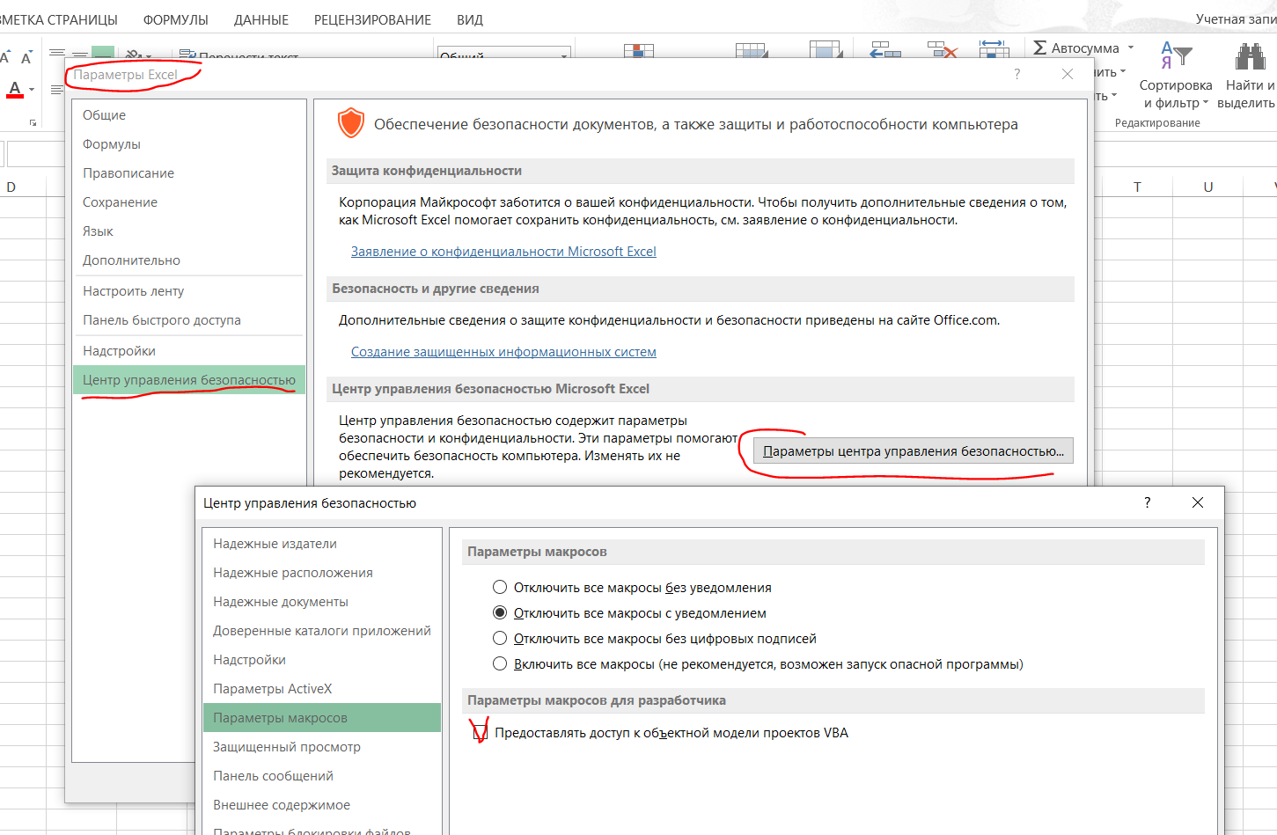
Настройка разрешения доступа к объектной модели проектов VBA
      - «Найти Excel» (lookup range)
Позволяет искать строку данных в указанном диапазоне или на всем листе книги Excel. Возвращает список ячеек, в которых была найдена строка. Обязательно предварительное добавление активности «Открыть Excel»и указание ее выходной переменной в свойствах данной активности (выходная переменная содержит ссылку на заданные настройки работы с Excel, в том числе путь к книге, пароли и условия открытия/сохранения).

Поля | Англ. | Рус. | Обяз. | Описание | Тип данных | Комментарий
Общие | title | Отображаемое имя |  | Имя активности (название), отображаемое в заголовке
Ввод | excel_app | Настройки Excel | Да | Указывается переменная типа base.string, в которую ранее была сохранена ссылка на настройки работы с Excel, заданные в активности «Открыть Excel» (в том числе книга Excel, пароли и условия открытия/сохранения) | object.excelApp | Если указана переменная с неверным значением (не содержит ссылку на выходной параметр активности Open Excel), то выполнение активности вернет ошибку
Ввод | sheet | Имя листа | Да | Название листа книги Excel, на котором необходимо искать значение. По умолчанию - Sheet1. | base.string | Если указано несуществующий в книге лист, то выполнение активности вернет ошибку
Ввод | range | Диапазон поиска | Нет | Для указания строкового значения или переменной типа base.string, содержащей ограничивающий диапазон для поиска данных (например, «A1:B10»). Если параметр не заполнен, то поиск должен производится по всему листу | base.string | Если указано значение в неверном формате (например, «A1» или «A1-B2», «ячейка А1:A2» и т.д.), то выполнение активности вернет ошибку
Ввод | value | Искать | Да | Для указания cтрокового значения или переменной типа base.string, содержащей значение для поиска в Excel | base.string | Если указано значение, отсутствующее в диапазоне поиска или на листе книге (когда диапазон не задан), то после выполнения активности в результате будет пустое значение
Вывод | cells_list | Результат | Да | Переменная типа base.list, в которую необходимо сохранить найденные номера ячеек Excel (содержащих указанную пользователем строку) | base.list (string)
      - «Открыть Excel» (open excel)
Позволяет создать новый или открыть существующий Excel документ и задать общие настройки для работы с данной книгой Excel (сохранение, выполнения операций, пароли и т.д.). Возвращает переменную, являющуюся ссылкой на данную активность (заданные в ней настройки) для других Excel-активностей, что позволяет не дублировать параметры работы с одной книгой в Excel при каждой операции с ней.

Поля | Англ. | Рус. | Обяз. | Описание | Тип данных
Общие | title | Отображаемое имя |  | Имя активности (название), отображаемое в заголовке
Ввод | workbook path | Путь к файлу | Да | Полный путь к рабочей книге Excel файла, которую требуется открыть или создать | base.string
Ввод | create_if_none | Создать новый | Нет | Устанавливает, нужно ли создать новый файл Excel, если отсутствует нужный по указанному пути. Значения true/false, по умолчанию - false | base.bool
Ввод | password | Пароль книги | Нет | Для указания пароля, установленного для защиты от открытия книги Excel | base.string
Ввод | edit_password | Пароль для редактирования | Нет | Для указания пароля, установленного для защиты листа Excel от редактирования. После выполнения действий (записи) на листе необходимо возвращать (устанавливать повторно) защиту листа с данным пароль | base.string
Ввод | macro_setting | Настройка макросов | Да | Определяет необходимость включения/отключения макросов книги, доступно три варианта: включены (enable), отключены (disable), получить настройки (read_from_settings). По умолчанию - enable | base.enum
Ввод | read_only | Только чтение | Нет | Устанавливает, нужно ли открыть книгу Excel только на чтение (например, если книга защищена от редактирования). По умолчанию - false | base.bool
Ввод | save_each_action | Сохранять каждое изменение | Нет | Устанавливает, нужно ли сохранять изменения в Excel после выполнения каждой активности, в которой указаны настройки данной активности (excel_settings). Значения true/false, по умолчанию - true | base.bool
Ввод | visible_operations | Показывать действия | Нет | Устанавливает, нужно ли показывать выполнение активностей в Excel или выполнять их в фоновом режиме (без открытия приложения). Значения true/false, по умолчанию - true | base.bool
Вывод | excel_app | Сохранить настройки | Да | Позволяет указать переменную типа base.string, которая является ссылкой на данную активность (заданные в ней настройки - параметры открытия/сохранения/выполнения) для других Excel-активностей. | object.excelApp

      - Прочитать ячейку (read cell)
Позволяет считать данные из указанной ячейки Excel и сохранить их в переменную. Обязательно предварительное добавление активности «Открыть Excel» и указание ее выходной переменной в свойствах данной активности (выходная переменная содержит ссылку на заданные настройки работы с Excel, в том числе путь к книге, пароли и условия открытия/сохранения).

Поля | Англ. | Рус. | Обяз. | Описание | Тип данных
Общие | title | Отображаемое имя |  | Имя активности (название), отображаемое в заголовке
Ввод | excel_app | Настройки Excel | Да | Указывается переменная типа base.string, в которую ранее была сохранена ссылка на настройки работы с Excel, заданные в активности «Открыть Excel» (в том числе книга Excel, пароли и условия открытия/сохранения) | object.excelApp
Ввод | sheet | Имя листа | Да | Название листа книги Excel, на котором расположена искомая ячейка. По умолчанию - Sheet1 | base.string
Ввод | cell | Ячейка | Да | Номер ячейки, из которой необходимо получить данные (например, «A1») | base.string
Ввод | read_formula | Получить формулу | Нет | Указывает, нужно ли получать формулу или функцию из ячейки (если true) или только само значение (если false). По умолчанию - false | base.bool
Вывод | result | Результат | Да | Указывается переменная одного из следующих типов: base.string, base.float или base.datetime, в которую будет сохранены считанные из ячейки данные в виде строк | base.string  base.float  base.datetime

      - Прочитать строку или столбец (read row or column)
Позволяет считать данные из указанной строки или столбца Excel, начиная с заданной ячейки. Обязательно предварительное добавление активности «Открыть Excel» и указание ее выходной переменной в свойствах данной активности (выходная переменная содержит ссылку на заданные настройки работы с Excel, в том числе путь к книге, пароли и условия открытия/сохранения).

Поля | Англ. | Рус. | Обяз. | Описание | Тип данных
Общие | title | Отображаемое имя |  | Имя активности (название), отображаемое в заголовке
Ввод | excel_app | Настройки Excel | Да | Указывается переменная типа base.string, в которую ранее была сохранена ссылка на настройки работы с Excel, заданные в активности «Открыть Excel» (в том числе книга Excel, пароли и условия открытия/сохранения) | object.excelApp
Ввод | sheet | Имя листа | Да | Указывается строковое значение или переменная типа base.string, содержащая название листа книги Excel, в котором необходимо вставить строки/столбцы. По умолчанию - Sheet1. | base.string
Ввод | starting_cell | Начиная с ячейки | Да | Указывается строковое значение или переменная типа base.string, содержащая нномер ячейки, начиная с которой необходимо прочитать данные в строке/столбце (например, «A1») | base.string
Ввод | row_column_option | Объект извлечения | Да | Выбирается, что требуется извлечь на листе из вариантов: Строки (ROWS, по умолчанию), Столбцы (COLUMNS) | base.enum
Вывод | result | Результат | Да | Указывается переменная типа base.list, в которую будет сохранены считанные из строки или столбца данные | base.list (string)  base.list (integer)  base.list (any)  base.list (float)  base.list (datetime)

      - Прочитать диапазон (read range)
Позволяет считать данные из указанного диапазона Excel и сохранить их в переменную. Если диапазон не указан, то считывается весь лист Excel. Обязательно предварительное добавление активности «Открыть Excel» и указание ее выходной переменной в свойствах данной активности (выходная переменная содержит ссылку на заданные настройки работы с Excel, в том числе путь к книге, пароли и условия открытия/сохранения).

Поля | Англ. | Рус. | Обяз. | Описание | Тип данных
Общие | title | Отображаемое имя |  | Имя активности (название), отображаемое в заголовке
Ввод | excel_app | Настройки Excel | Да | Указывается переменная типа base.string, в которую ранее была сохранена ссылка на настройки работы с Excel, заданные в активности «Открыть Excel» (в том числе книга Excel, пароли и условия открытия/сохранения) | object.excelApp
Ввод | sheet | Имя листа | Да | Название листа книги Excel, на котором расположен искомый диапазон для считывания. По умолчанию - Sheet1 | base.string
Ввод | range | Диапазон | Нет | Диапазон для считывания данных (например, «A1:B10») | base.string
Ввод | add_headers | С заголовками | Нет | Указывает, нужно ли считать первую строку заголовками столбцов, если false, то названия столбцов будут «А»,»B» и т.д. По умолчанию - true | base.bool
Ввод | use_filter | Учитывать фильтр | Нет | Указывает, нужно ли учитывать фильтрацию на листе. если true - то данные из скрытых фильтром строк не будут считываться. По умолчанию - false | base.bool
Ввод | ignore_empty | Игнорировать пустые | Нет | Указывает, нужно ли игнорировать (не учитывать) пустые строки и столбцы в начале, работает только при пустом диапазоне (считывании всего листа). По умолчанию - false | base.bool
Вывод | result | Результат | Да | Указывается переменная типа base.datatable, в которую будет сохранены считанные из диапазона данные | object.dataTable

      - «Удалить дубликаты в диапазоне» (Remove Duplicates Range)
Позволяет удалить повторяющиеся строки (дубликаты) в выбранном диапазоне листа Excel. Обязательно предварительное добавление активности «Открыть Excel» и указание ее выходной переменной в свойствах данной активности (выходная переменная содержит ссылку на заданные настройки работы с Excel, в том числе путь к книге, пароли и условия открытия/сохранения).

Поля | Англ. | Рус. | Обяз. | Описание | Тип данных
Общие | title | Отображаемое имя |  | Имя активности (название), отображаемое в заголовке
Ввод | excel_app_from | Настройки excel | Да | Указывается переменная типа base.string, в которую ранее была сохранена ссылка на настройки работы с Excel, заданные в активности «Открыть Excel» (в том числе книга Excel, пароли и условия открытия/сохранения) | object.excelApp
Ввод | sheet | Имя листа | Да | Указывается строковое значение или переменная типа base.string, содержащая название листа книги Excel, в котором необходимо удалить повторяющиеся строки | base.string
Ввод | range | Диапазон | Да | Указывается строковое значение или переменная типа base.string, содержащая диапазон в котором необходимо удалить повторяющиеся строки (например, «A1:B10») | base.string

      - «Переименовать лист» (Rename Sheet)
Позволяет переименовать лист Excel. Обязательно предварительное добавление активности «Открыть Excel» и указание ее выходной переменной в свойствах данной активности (выходная переменная содержит ссылку на заданные настройки работы с Excel, в том числе путь к книге, пароли и условия открытия/сохранения).

Поля | Англ. | Рус. | Обяз. | Описание | Тип данных
Общие | title | Отображаемое имя |  | Имя активности (название), отображаемое в заголовке
Ввод | excel_app | Откуда (настройки excel) | Да | Указывается переменная типа base.string, в которую ранее была сохранена ссылка на настройки работы с Excel, заданные в активности Open Excel (в том числе книга Excel, пароли и условия открытия/сохранения) | object.excelApp
Ввод | sheet_name | Текущее имя листа | Да | Указывается строковое значение или переменная типа base.string, содержащая название листа книги Excel, который требуется переименовать | base.string
Ввод | sheet_new_name | Новое имя листа | Да | Указывается переменная типа base.string, содержащая новое имя листа | base.string

      - Сохранить Excel (save excel)
Сохраняет указанную книгу Excel. Обязательно предварительное добавление активности «Открыть Excel» и указание ее выходной переменной в свойствах данной активности (выходная переменная содержит ссылку на заданные настройки работы с Excel, в том числе путь к книге, которую требуется сохранить).

Поля | Англ. | Рус. | Обяз. | Описание | Тип данных
Общие | title | Отображаемое имя |  | Имя активности (название), отображаемое в заголовке
Ввод | excel_app | Настройки | Да | Указывается переменная типа base.string, в которую ранее была сохранена ссылка на настройки работы с Excel, заданные в активности «Открыть Excel» (в том числе книга Excel) | object.excelApp

      - Закрасить диапазон (set range color)
Позволяет выполнить заливку необходимо диапазона ячеек Excel выбранным цветом. Обязательно предварительное добавление активности «Открыть Excel» и указание ее выходной переменной в свойствах данной активности (выходная переменная содержит ссылку на заданные настройки работы с Excel, в том числе путь к книге, пароли и условия открытия/сохранения).

Поля | Англ. | Рус. | Обяз. | Описание | Тип данных
Общие | title | Отображаемое имя |  | Имя активности (название), отображаемое в заголовке
Ввод | excel_app | Настройки Excel | Да | Указывается переменная типа base.string, в которую ранее была сохранена ссылка на настройки работы с Excel, заданные в активности «Открыть Excel» (в том числе книга Excel, пароли и условия открытия/сохранения) | object.excelApp
Ввод | sheet | Имя листа | Да | Название листа книги Excel, ячейку или диапазон на которой необходимо закрасить. По умолчанию - Sheet1. | base.string
Ввод | range | Диапазон ячеек | Да | Этот диапазон ячеек листа будет закрашен | base.string
Ввод | color | Цвет | Да | Цвет, которым необходимо закрасить ячейку или диапазон. Необходимо указать в HEX (например, «#42AAFF») | base.string

      - Сортировать таблицу (sort table)
Позволяет произвести сортировку на листе Excel документа по выбранной колонке (только по возрастанию или убыванию значений). Обязательно предварительное добавление активности «Открыть Excel» и указание ее выходной переменной в свойствах данной активности (выходная переменная содержит ссылку на заданные настройки работы с Excel, в том числе путь к книге, пароли и условия открытия/сохранения).

Поля | Англ. | Рус. | Обяз. | Описание | Тип данных
Общие | title | Отображаемое имя |  | Имя активности (название), отображаемое в заголовке
Ввод | excel_app | Настройки Excel | Да | Указывается переменная типа base.string, в которую ранее была сохранена ссылка на настройки работы с Excel, заданные в активности «Открыть Excel» (в том числе книга Excel, пароли и условия открытия/сохранения) | object.excelApp
Ввод | sheet | Имя листа | Да | Указывается строковое значение или переменная типа base.string, содержащая название листа книги Excel, в котором необходимо произвести сортировку. По умолчанию - Sheet1. | base.string
Ввод | table_name | Имя таблицы | Да | Указывается строковое значение или переменная типа base.string, содержащая название таблицы на указанном листе книги Excel, в котором необходимо произвести сортировку. | base.string
Ввод | column | Имя колонки | Да | Указывается строковое значение или переменная типа base.string, содержащая имя колонки, по которой необходимо произвести сортировку. Может принимать одно из 3 значений:  - Буквенное имя колонки («A», «B», «AB»)  - Номер колонки с единицы («1», «12»)  - Название столбца в таблице («Количество деталей») | base.string
Ввод | order | Порядок сортировки | Да | Выбирается один из вариантов сортировки: по возрастанию (ASCENDING), по убыванию (DESCENDING). | base.enum

      - Записать в ячейку (write cell)
Позволяет записать данные или формулу в ячейку или диапазон книги Excel. Обязательно предварительное добавление активности «Открыть Excel» и указание ее выходной переменной в свойствах данной активности (выходная переменная содержит ссылку на заданные настройки работы с Excel, в том числе путь к книге, пароли и условия открытия/сохранения).

Поля | Англ. | Рус. | Обяз. | Описание | Тип данных
Общие | title | Отображаемое имя |  | Имя активности (название), отображаемое в заголовке
Ввод | excel_app | Настройки Excel | Да | Указывается переменная типа base.string, в которую ранее была сохранена ссылка на настройки работы с Excel, заданные в активности «Открыть Excel» (в том числе книга Excel, пароли и условия открытия/сохранения) | object.excelApp
Ввод | sheet | Имя листа | Да | Название листа книги Excel, на котором расположена ячейка/диапазон для записи данных. По умолчанию - Sheet1. Если лист с данным именем отсутствует в книге, то будет создан новый лист. | base.string
Ввод | range | Диапазон | Да | Ячейка или диапазон, в который необходимо записать данные (например, «A1», «A1:B3»).  Если в данной ячейке/диапазоне уже есть данные, то они будут перезаписаны | base.string
Ввод | is_formula | Записать формулу | Нет | Указывает, что записывается формула. По умолчанию - false | base.bool
Ввод | value | Значение | Да | Указывается строковое значение или переменная типа base.string,для записи в ячейку/диапазон | base.string

      - Записать диапазон (write_range)
Позволяет записать таблицу данных в книгу Excel документа как в указанный диапазон ячеек, так и добавить в конец книги (после заполненных строк). Обязательно предварительное добавление активности «Открыть Excel» и указание ее выходной переменной в свойствах данной активности (выходная переменная содержит ссылку на заданные настройки работы с Excel, в том числе путь к книге, пароли и условия открытия/сохранения).

Поля | Англ. | Рус. | Обяз. | Описание | Тип данных | Комментарий
Общие | title | Отображаемое имя |  | Имя активности (название), отображаемое в заголовке
Ввод | excel_app | Настройки Excel | Да | Указывается переменная типа base.string, в которую ранее была сохранена ссылка на настройки работы с Excel, заданные в активности «Открыть Excel» (в том числе книга Excel, пароли и условия открытия/сохранения) | object.excelApp | Если указано некорректное значение (не содержит ссылку на настройки и книгу Excel), то выполнение активности вернет ошибку
Ввод | sheet | Имя листа | Да | Название листа книги Excel, на которую необходимо записать таблицу. По умолчанию - Sheet1. Если лист с данным именем отсутствует в книге, то будет создан новый лист. | base.string
Ввод | starting_cell | Начальная ячейка | Нет | Ячейка, начиная с которой будет записана таблица (например, «B10»). Если не указана начальная ячейки и append_range = false, то запись будет произведена, начиная с ячейки А1. | base.string | Если не задано значение для starting_cell и append_range = false, то запись будет произведена, начиная с ячейки А1.  Если задано значение для starting_cell (ячейка) и append_range = true, то запись диапазона будет произведена начиная с ячейки в starting_cell (приоритет первого параметра)  Если в параметре starting_cell задано некорректное значение (не является номером ячейки или в неверном формате), то выполнение активности вернет ошибку.
Ввод | append_range | Записать в конец | Нет | Указывает, что таблицу необходимо добавить в конец листа (присоединить сразу после заполненных строк, начиная с первого столбца). По умолчанию - false | base.bool
Ввод | data_table | Таблица | Да | Указывается переменная типа base.datatable, в которой содержатся данные для записи | object.dataTable | Если указано некорректное значение (не таблица данных), то выполнение активности вернет ошибку
Ввод | add_headers | С заголовками | Нет | Указывает, нужно ли записывать заголовки столбцов. По умолчанию - true | base.bool

    - Outlook
      - Получить письма (get outlook mail messages)
Позволяет получить электронные письма из Outlook в соответствии с указанными пользователем настройками.

Поля | Англ. | Рус. | Обяз. | Описание | Тип данных | Комментарий
Общие | title | Отображаемое имя |  | Имя активности (название), отображаемое в заголовке
Ввод | account | Учетная запись | Нет | Строковое значение или переменная типа base.string, содержащая учетную запись (электронный адрес) для ее выбора в Outlook. Используется для случаев, когда в приложении подключено несколько учетных записей. Например: «PIvSidorov@Greenatom.ru» | base.string | Если указана некорректная учетная запись, то выполнение активности вернет ошибку
Ввод | folder | Папка | Нет | Строковое значение или переменная типа base.string, содержащая имя папки, из которой необходимо получить письма. Если не задана, то письма получаются из папки по умоланию («Входящие»). | base.string | Если указано имя несуществующей папки, то выполнение активности вернет ошибку
Ввод | only_unread | Только непрочитанные | Нет | Устанавливает, нужно ли получать только непрочтенные письма (true) или все (false). По умолчанию - false | base.bool
Ввод | mark_as_read | Отметить как прочитанные | Нет | Устанавливает, нужно ли помечать полученные письма как прочтенные в Outlook (true) или нет (false). По умолчанию - false | base.bool
Ввод | filter | Фильтр | Нет | Строковое значение или переменная типа base.string, содержащая условие фильтрации писем для получения списка необходимых. Условие фильтрации должно задаваться в синтаксисе запросов Outlook: JET Queries or DASL Queries (подробнее см. тут)  Условия фильтрации суммируются (применяются через И) с условиямм, заданным в параметрах Папка (folder), Только непрочитанные (only_unread). Т.о., например, письма подходящие под условия фильтра, но находящиеся в папке с именем, отличным от заданного в параметре Папка (folder) не будут получены. | base.string | Пример условия фильтрации: [Subject] = 'Привет' AND [SenderEmailAddress] = 'PIvSidorov@greenatom.ru'  Если указан некорректный запрос (ошибки синтаксиса), то выполнение активности вернет ошибку
Ввод | limit | Количество | Да | Числовое значение или переменная типа base.int, содержащая количество писем, которое необходимо получать (из подходящих под условия параметров Фильтр, папка, Только непрочитанные) | base.int
Ввод | timeout | Задержка | Нет | Время (в миллисекундах) ожидания выполнения активности перед возвращением ошибки. По умолчанию - 5000 ms | base.int
Вывод | mails | Письма | Да | Переменная формата base.list, в которую будут сохранены полученные письма | base.list (object.mailMessage)

      - Переместить письмо Move (outlook mail message)
Позволяет переместить письма в заданную папку Outlook.

Поля | Англ. | Рус. | Обяз. | Описание | Тип данных | Комментарий
Общие | title | Отображаемое имя |  | Имя активности (название), отображаемое в заголовке
Ввод | account | Учетная запись | Нет | Строковое значение или переменная типа base.string, содержащая учетную запись (электронный адрес) для ее выбора в Outlook. Используется для случаев, когда в приложении подключено несколько учетных записей. Например: « PIvSidorov@Greenatom.ru« | base.string | Если указана некорректная учетная запись, то выполнение активности вернет ошибку
Ввод | mail | Письмо | Да | Объект типа mailMessage, содержащий письмо, которые необходимо переместить в заданную папку | base.mailMessage | Если указано некорректное значение (например, не объект письма или пустая переменная), то выполнение активности вернет ошибку
Ввод | folder | Папка назначения | Да | Строковое значение или переменная типа base.string, содержащая имя папки, в которую необходимо переместить письмо. Если необходимо переместить письмо в подпапку, то указывается ее путь от корневой папки, например, «Входящие\Для робота» | base.string | Если указано некорректное значение (данная папка отсутствуют в Outlook для выбранной учетной записи), то выполнение активности вернет ошибку

      - Ответить на письмо (reply to outlook mail message)
Позволяет ответить на заданное письмо Outlook (отправить ответное письмо отправителю или всем).

Поля | Англ. | Рус. | Обяз. | Описание | Тип данных | Комментарий
Общие | title | Отображаемое имя |  | Имя активности (название), отображаемое в заголовке
Ввод | mail | Письмо | Да | Объект типа mailMessage, содержащий письмо, которые необходимо переместить в заданную папку | base.mailMessage | Если указано некорректное значение (например, не объект письма или пустая переменная), то выполнение активности вернет ошибку
Ввод | reply_all | Ответить всем | Нет | Устанавливает, нужно ли отправить ответное письмо всем - отправителю, указанным в копии и в скрытой копии (true) или только отправителю (false). По умолчанию - false | base.bool
Ввод | body | Тело | Нет | Указывается строковое значение или переменная типа base.string, в которой задано тело отправляемого электронного письма | base.string
Ввод | is_body_html | Тело в формате HTML | Нет | Устанавливает, нужно ли интерпретировать тело письма как HTML формат (true) или оно является строкой (false). По умолчанию - false | base.bool | Если is_body_html = true, но в теле письма отсутствует HTML код или он некорректен, то выполнение активности должно вернуть ошибку без отправки письма
Ввод | attachments | Вложения | Нет | Указывается переменная типа base.list, в которой заданы пути к файлам, прикрепляемым к электронному письму как вложения | base.list (string) | Если один или нескольких из указанных путей неверен (не существует), то выполнение активности вернет ошибку без отправки письма
Ввод | timeout | Задержка | Нет | Время (в миллисекундах) ожидания выполнения активности перед возвращением ошибки. По умолчанию - 5000 ms | base.int

      - Сохранить вложения из письма (save mail attachments)
Позволяет сохранить все или выбранные (отфильтрованные по имени) вложения из письма Outlook в заданную папку.

Поля | Англ. | Рус. | Обяз. | Описание | Тип данных | Комментарий
Общие | title | Отображаемое имя |  | Имя активности (название), отображаемое в заголовке
Ввод | folder_path | Путь для сохранения | Да | Строковое значение или переменная типа base.string, содержащая путь к папке, в которую необходимо сохранить полученные вложения. Если указанный путь не существует (отсутствует папка или набор вложенных папок), то он должен быть создан. | base.string | Если указано некорректное значение (не путь), то выполнение активности вернет ошибку
Ввод | mail | Письмо | Да | Объект типа mailMessage, содержащий письмо с вложениями, которые необходимо сохранить по указанному пути | base.mailMessage | Если указано некорректное значение (например, не объект письма или пустая переменная), то выполнение активности вернет ошибку
Ввод | filter | Фильтр | Нет | Строковое значение или переменная типа base.string, содержащая условие фильтрации вложений по имени с возможностью использования символов * и ?  Если фильтр не задан, то будут сохранены все вложения письма | base.string | Примеры условий: «.xlsx», «*билет*»  Если указан некорректный запрос (ошибки синтаксиса), то выполнение активности вернет ошибку  Описание формата: https://younglinux.info/bash/pattern
Ввод | overwrite_files | Перезаписать файлы | Нет | Устанавливает, нужно ли перезаписать файлы, если по указанному для сохранения пути уже есть файлы с таким же именем (true), или нет (false). По умолчанию - false | base.bool
Вывод | files_number | Количество вложений | Нет | Записывает в заданную переменную количество файлов, сохраненных в указанную папку | base.int
      - Сохранить письмо (save mail message)
Позволяет сохранить полученное ранее письмо в заданную папку.

Поля | Англ. | Рус. | Обяз. | Описание | Тип данных | Комментарий
Общие | title | Отображаемое имя |  | Имя активности (название), отображаемое в заголовке
Ввод | path | Путь для сохранения | Да | Строковое значение или переменная типа base.string, содержащая путь к папке, в которую необходимо сохранить письмо. Если указанный путь не существует (отсутствует папка или набор вложенных папок), то он будет создан. | base.string | Если указано некорректное значение (не путь), то выполнение активности вернет ошибку
Ввод | mail | Письмо | Да | Объект типа object.mailMessage, содержащий письмо, которое необходимо сохранить по указанному пути  Если в папке уже содержится письмо с указанным именем, то оно будет перезаписано | object.mailMessage | Если указано некорректное значение (например, не объект письма или пустая переменная), то выполнение активности вернет ошибку

      - Отправить письмо (send outlook mail)
Позволяет отправить электронное письмо из Outlook в соответствии с указанными пользователем настройками.

Поля | Англ. | Рус. | Обяз. | Описание | Тип данных | Комментарий
Общие | title | Отображаемое имя |  | Имя активности (название), отображаемое в заголовке
Ввод | to | Кому | Да | Указывается строковое значение или переменная типа base.string, в которой перечислены электронные адреса адресатов письма через ; (например, PIvSidorov@greenatom.ru;ESKosygina@Greenatom.ru) | base.string | Если в переменной указаны неверные данные (не электронные адреса, некорретный формат адреса, неверный разделитель адресов и т.д.), то выполнение активности вернет ошибку без отправки письма
Ввод | cc | Копия | Нет | Указывается строковое значение или переменная типа base.string, в которой перечислены электронные адреса получателей копии письма через ; | base.string
Ввод | bcc | Скрытая копия | Нет | Указывается строковое значение или переменная типа base.string, в которой перечислены электронные адреса скрытых получателей копии письма через ; | base.string
Ввод | subject | Тема | Нет | Указывается строковое значение или переменная типа base.string, в которой задана тема отправляемого электронного письма | base.string
Ввод | body | Тело | Нет | Указывается строковое значение или переменная типа base.string, в которой задано тело отправляемого электронного письма | base.string
Ввод | is_body_html | Тело в формате HTML | Нет | Устанавливает, нужно ли интерпретировать тело письма как HTML формат (true) или оно является строкой (false). По умолчанию - false | base.bool | Если is_body_html = true, но в теле письма отсутствует HTML код или он некорректен, то выполнение активности должно вернуть ошибку без отправки письма
Ввод | attachments | Вложения | Нет | Указывается переменная типа base.list, в которой заданы пути к файлам, прикрепляемым к электронному письму как вложения | base.list (string) | Если один или нескольких из указанных путей неверен (не существует), то выполнение активности вернет ошибку без отправки письма
Ввод | importance | Важность | Да | Выбирается важность отправляемого письма из вариантов: низкий (low), нормальный (normal) и высокий (high). По умолчанию - normal  В интерфейсе нужно сделать выбор из вариантов: Низкий(значение LOW), Нормальный (NORMAL), Высокий(HIGH) | base.string
Ввод | sensitivity | Пометка | Да | Выбирается важность отправляемого письма из вариантов: обычное (normal), личное (personal) и частное (private), ДСП (confidential). По умолчанию - normal  В интерфейсе нужно сделать выбор из вариантов: Личное(значение PERSONAL), Обычное (NORMAL), Частное(PRIVATE), ДСП(CONFIDENTIAL) | base.string
Ввод | account | Учетная запись | Нет | Строковое значение или переменная типа base.string, содержащая учетную запись (электронный адрес) для ее выбора в Outlook. Используется для случаев, когда в приложении подключено несколько учетных записей. Например: « PIvSidorov@Greenatom.ru» | base.string | Если указана некорректная учетная запись, то выполнение активности вернет ошибку
Ввод | timeout | Задержка | Нет | Время (в миллисекундах) ожидания выполнения активности перед возвращением ошибки. По умолчанию - 5000 ms | base.int

    - Word
      - Добавить текст в Word (append text to word)
Производит вставку указанного текста в конец документа Word. Обязательно предварительное добавление активности Open Word и указание ее выходной переменной в свойствах данной активности (выходная переменная содержит ссылку на заданные настройки работы с Word в том числе путь к документу, в который необходимо добавить текст).

Поля | Англ. | Рус. | Обяз. | Описание | Тип данных
Общие | title | Отображаемое имя |  | Имя активности (название), отображаемое в заголовке
Ввод | word_app | Настройки | Да | Указывается переменная типа object.wordApp, в которую ранее была сохранена ссылка на настройки работы с Word, заданные в активности Open Word (в том числе путь к документу) | object.wordApp
Ввод | text | Текст | Да | Строковое значение или переменная base.string, содержащая текст, который требуется вставить в конец документа Word | base.string
Ввод | new_line | С новой строки | Нет | Устанавливает, нужно ли вставить текст с новой строки (true) или нет (false)  По умолчанию - true | base.boolean

      - Закрыть документ Word (close word document)
Закрывает указанный документ Word. Обязательно предварительное добавление активности Open Word и указание ее выходной переменной в свойствах данной активности (выходная переменная содержит ссылку на заданные настройки работы с Word в том числе путь к документу, который требуется закрыть).

Поля | Англ. | Рус. | Обяз. | Описание | Тип данных
Общие | title | Отображаемое имя |  | Имя активности (название), отображаемое в заголовке
Ввод | word_app | Настройки | Да | Указывается переменная типа object.wordApp, в которую ранее была сохранена ссылка на настройки работы с Word, заданные в активности Open Word (в том числе путь к документу) | object.wordApp

      - Открыть документ Word (open word document)
Позволяет создать новый или открыть существующий Word документ и задать общие настройки для работы с данным документом (автосохранение, путь к документу, режим чтения). Возвращает переменную, являющуюся ссылкой на данную активность (заданные в ней настройки) для других Word-активностей, что позволяет не дублировать параметры работы с одним документом при каждой операции с ним.

Поля | Англ. | Рус. | Обяз. | Описание | Тип данных
Общие | title | Отображаемое имя |  | Имя активности (название), отображаемое в заголовке
Ввод | file_path | Путь к файлу | Да | Строковое значение или переменная типа base.string, содержащая полный путь к файлу Word, который требуется открыть или создать | base.string
Ввод | create_if_none | Создать новый | Нет | Устанавливает, нужно ли создать новый документ Word, если отсутствует нужный по указанному пути (true).  По умолчанию - true | base.bool
Ввод | read_only | Только чтение | Нет | Устанавливает, нужно ли открыть документ Word только на чтение (true) - например, если документ заблокирован для редактирования.  По умолчанию - false | base.bool
Ввод | save_each_action | Сохранять каждое изменение | Нет | Устанавливает, нужно ли сохранять изменения в Word после выполнения каждой активности, в которой указаны настройки данной активности (true). По умолчанию - true | base.bool
Вывод | word_app | Сохранить настройки | Да | Позволяет указать переменную типа object.wordApp, которая является ссылкой на данную активность (заданные в ней настройки - параметры открытия/сохранения) для других Word-активностей. | object.wordApp

      - Прочитать текст из Word (read word text)
Позволяет прочитать весь текст документа Word с сохранением в строковую переменную. Обязательно предварительное добавление активности Open Word и указание ее выходной переменной в свойствах данной активности (выходная переменная содержит ссылку на заданные настройки работы с Word в том числе путь к документу, который требуется прочитать).

Поля | Англ. | Рус. | Обяз. | Описание | Тип данных
Общие | title | Отображаемое имя |  | Имя активности (название), отображаемое в заголовке
Ввод | word_app | Настройки | Да | Указывается переменная типа object.wordApp, в которую ранее была сохранена ссылка на настройки работы с Word, заданные в активности Open Word (в том числе путь к документу) | object.wordApp
Вывод | text | Текст | Нет | Строковое значение или переменная base.string, в которую будет сохранен текст из документа Word | base.string

      - Заменить текст в Word (replace word text)
Производит поиск указанного текста в документе Word и его замену на заданный текст. Обязательно предварительное добавление активности Open Word и указание ее выходной переменной в свойствах данной активности (выходная переменная содержит ссылку на заданные настройки работы с Word в том числе путь к документу, в котором необходимо произвести замену).

Поля | Англ. | Рус. | Обяз. | Описание | Тип данных | Комментарий
Общие | title | Отображаемое имя |  | Имя активности (название), отображаемое в заголовке
Ввод | word_app | Настройки | Да | Указывается переменная типа object.wordApp, в которую ранее была сохранена ссылка на настройки работы с Word, заданные в активности Open Word (в том числе путь к документу) | object.wordApp
Ввод | search | Найти | Да | Строковое значение или переменная base.string, содержащая текст, который требуется найти и заменить в документе Word  Количество знаков (включая пробелы) не должна превышать 255 символов (ограничение MS Word) | base.string | Если указанный текст отсутствует в документе, то активность будет выполнена и в результате (replacement_done) вернет значение false.  Если в параметре указано более 255 символов, то выполнение активности вернет ошибку.
Ввод | replace | Заменить на | Да | Строковое значение или переменная base.string, содержащая текст замены  Количество знаков (включая пробелы) не должна превышать 255 символов (ограничение MS Word) | base.string | Если в параметре указано более 255 символов, то выполнение активности вернет ошибку.
Ввод | replace_all | Заменить все | Нет | Устанавливает, нужно ли заменить все найденные вхождения текста (true) или только первое найденное (false)  По умолчанию - true | base.boolean
Вывод | replacement_done | Наличие замен | Нет | Переменная типа base.boolean, в которую будет сохранен результат выполнения активности в виде значения true (замена была произведена) или false (замен не было) | base.boolean

      - Сохранить Word как PDF (save word as PDF)
Сохраняет (экспортирует) указанный документ Word в формат PDF. Обязательно предварительное добавление активности Open Word и указание ее выходной переменной в свойствах данной активности (выходная переменная содержит ссылку на заданные настройки работы с Word в том числе путь к документу, который требуется сохранить).

Поля | Англ. | Рус. | Обяз. | Описание | Тип данных
Общие | title | Отображаемое имя |  | Имя активности (название), отображаемое в заголовке
Ввод | word_app | Настройки | Да | Указывается переменная типа object.wordApp, в которую ранее была сохранена ссылка на настройки работы с Word, заданные в активности Open Word (в том числе путь к документу) | object.wordApp
Ввод | pdf_path | Путь сохранения | Нет | Строковое значение или переменная base.string, содержащая путь для сохранения документа в формате PDF. | base.string
Ввод | replace_existing | Перезаписать файл | Нет | Устанавливает, нужно ли заменить существующий файл с тем же именем по указанному пути (true).  По умолчанию - true | base.boolean

      - Сохранить документ Word (save word document)
Сохраняет указанный документ Word. Обязательно предварительное добавление активности Open Word и указание ее выходной переменной в свойствах данной активности (выходная переменная содержит ссылку на заданные настройки работы с Word в том числе путь к документу, который требуется сохранить).

Поля | Англ. | Рус. | Обяз. | Описание | Тип данных
Общие | title | Отображаемое имя |  | Имя активности (название), отображаемое в заголовке
Ввод | new_path | Сохранить как | Нет | Строковое значение или переменная base.string, содержащая новый путь для сохранения файла. Позволяет сохранить документ Word как новый файл или перезаписать существующий по новому пути (если отличается от заданного ранее в активности Open Word) | base.string
Ввод | word_app | Настройки | Да | Указывается переменная типа object.wordApp, в которую ранее была сохранена ссылка на настройки работы с Word, заданные в активности Open Word (в том числе путь к документу) | object.wordApp

      - Указать текст в закладке (set bookmark content)
Позволяет вставить заданный текст в закладку документа Word. Обязательно предварительное добавление активности Open Word и указание ее выходной переменной в свойствах данной активности (выходная переменная содержит ссылку на заданные настройки работы с Word в том числе путь к документу, в котором необходимо вставить текст).

Поля | Англ. | Рус. | Обяз. | Описание | Тип данных | Комментарий
Общие | title | Отображаемое имя |  | Имя активности (название), отображаемое в заголовке
Ввод | word_app | Настройки | Да | Указывается переменная типа object.wordApp, в которую ранее была сохранена ссылка на настройки работы с Word, заданные в активности Open Word (в том числе путь к документу) | object.wordApp
Ввод | bookmark_name | Имя закладки | Да | Строковое значение или переменная base.string, содержащая имя закладки в документе Word | base.string | Если указанная закладка отсутствует в документе, то выполнение активности вернет ошибку
Ввод | text | Текст | Да | Строковое значение или переменная base.string, содержащая текст для вставки в закладке | base.string

  - Программирование
    - Список (collection)
      - Добавить в список (add to collection)
Позволяет добавить новый элемент в список.

Поля | Англ. | Рус. | Обяз. | Описание | Тип данных | Комментарий
Общие | title | Отображаемое имя |  | Имя активности (название), отображаемое в заголовке
Ввод | collection | Список | Да | Указывается переменная типа base.list содержащая список, в который требуется добавить новый элемент | base.list
Ввод | item | Элемент | Да | Указывается значение или переменная любого типа, в которой задано значение добавляемого в список элемента | Все | Если тип данных, указанных в параметре, не соответствует типу данных в списке, то выполнение активности вернет ошибку

      - Очистить список (clear collection)
Позволяет очистить список (удалить все элементы из него).

Поля | Англ. | Рус. | Обяз. | Описание | Тип данных
Общие | title | Отображаемое имя |  | Имя активности (название), отображаемое в заголовке
Ввод | collection | Список | Да | Указывается переменная типа base.list, содержащая список, который требуется очистить | base.list

      - Проверить наличие в списке (exists in collection)
Позволяет проверить наличие указанного элемента в выбранном списке, результат возвращается в виде ответа да/нет (true/false).

Поля | Англ. | Рус. | Обяз. | Описание | Тип данных | Комментарий
Общие | title | Отображаемое имя |  | Имя активности (название), отображаемое в заголовке
Ввод | collection | Список | Да | Указывается переменная типа base.list, содержащая список, в котором требуется проверить наличие заданного элемент | base.list
Ввод | item | Элемент | Да | Указывается значение или переменная любого типа, в которой задан искомый элемент | Все | Если тип данных, указанный в параметре, не соответствует типу данных выбранного списка, то выполнение активности вернет ошибку
Вывод | result | Результат | Да | Указывается переменная типа base.boolean, в которую будет сохранен результат проверки в виде ответа о существовании элемента (да/нет) | base.boolean

      - Удалить из списка (remove from collection)
Позволяет удалить из списка заданный элемент с определением его по индексу или значению.

Поля | Англ. | Рус. | Обяз. | Описание | Тип данных | Комментарий
Общие | title | Отображаемое имя |  | Имя активности (название), отображаемое в заголовке
Ввод | collection | Список | Да | Указывается переменная типа base.list, содержащая список, из которого необходимо удалить заданный элемент | base.list
Ввод | item | Элемент | Нет | Указывается значение или переменная любого типа, в которой задано значение удаляемого элемента | base.any | Если тип данных, указанных в параметре, не соответствует типу данных выбранного списка, то выполнение активности вернет ошибку.  Если в списке отсутствует указанный элемент, то удаление не произведется, но активность не вернет ошибку.  Если заполнен данный параметр, то значение параметра «Индекс элемента» (item_index) игнорируется.  Должен быть заполнен хотя бы один из параметров: item или item_index
Ввод | item_index | Индекс элемента | Нет | Указывается целое положительное число или переменная типа base.integer, в которой задан индекс удаляемого элемента.  ! Индексы ведутся с 0 | base.integer | Если в списке отсутствует элемент с указанным индексом, то выполнение активности вернет ошибку

    - Таблица
      - Добавить столбец (add data column)
Позволяет добавить новый столбец в таблицу (последним справа).

Поля | Англ. | Рус. | Обяз. | Описание | Тип данных | Комментарий
Общие | title | Отображаемое имя |  | Имя активности (название), отображаемое в заголовке
Ввод | datatable | Таблица | Да | Указывается переменная типа base.datatable, содержащая таблицу, в которую требуется добавить новый столбец | object.dataTable
Ввод | column_name | Имя столбца | Да | Указывается строковое значение или переменная типа base.string, в которой задано имя добавляемого столбца | base.string | Если в таблице уже существует столбец с указанным именем, то выполнение активности вернет ошибку

      - Добавить строку (add data row)
Позволяет добавить строку, заданную через переменную типа dictionary, в таблицу.

Поля | Англ. | Рус. | Обяз. | Описание | Тип данных | Комментарий
Общие | title | Отображаемое имя |  | Имя активности (название), отображаемое в заголовке
Ввод | datatable | Таблица | Да | Указывается переменная типа base.datatable, содержащая таблицу, в которую требуется добавить новую строку | object.dataTable
Ввод | row | Строка | Да | Указывается переменная типа base.dataRow, в которой заданы значения для столбцов таблицы и индекст строки | object.dataRow | Если в переменной содержатся значения, не соответствующие именам столбцов таблицы, то данные значения будут проигнорированы.  Если в переменной отсутствуют значения для столбцов таблицы, то в них должны быть указаны значения «null».

      - Очистить таблицу (clear data table)
Позволяет очистить указанную таблицу от всех данных (удалить все строки).

Поля | Англ. | Рус. | Обяз. | Описание | Тип данных | Комментарий
Общие | title | Отображаемое имя |  | Имя активности (название), отображаемое в заголовке
Ввод | datatable | Таблица | Да | Указывается переменная типа base.datatable, содержащая таблицу, которую требуется очистить | object.dataTable

      - Фильтровать таблицу (filter data table)
Позволяет отфильтровать строки таблицы и сохранить/удалить их в итоговой таблице.

Поля | Англ. | Рус. | Обяз. | Описание | Тип данных
Общие | title | Отображаемое имя |  | Имя активности (название), отображаемое в заголовке
Ввод | datatable | Таблица | Да | Указывается переменная типа base.datatable, содержащая таблицу, в которой требуется произвести фильтрацию | object.dataTable
Ввод | filter_expression | Условие фильтрации | Да | Указывается строковое значение или переменная типа base.string, содержащее условие для фильтрации (отбора) строк в таблице со следующими ключевыми словами и символами:  - Имена или индексы столбцов в квадратных скобках;  - Операторы сравнения и логические операторы (>, <, >=, <=, =, !=, IN, NOT IN, NULL, NOT NULL, OR, AND, NOT, BETWEEN);  - Значения в кавычках;  - Имена переменных.  Пример: [Cчет учета] IN (20, 20.1, 20.2) OR [Cчет учета] IS NULL  Доступны следующие операторы:  + Сложение. x + y 1 + 1 -> 2  - вычитание x - y 100 - 1 -> 99  / деление x / y 100/10 -> 10  * умножение x * y 10 * 10 -> 100  ** степень x**y 2 ** 10 -> 1024  % модуль/остаток x % y 15 % 4 -> 3  == равенство x == y 15 == 4 -> False  < меньше. x < y 1 < 4 -> True  > больше. x > y 1 > 4 -> False  <= меньше или равно. x <= y 1 < 4 -> True  >= больше или равно x >= 21 1 >= 4 -> False  in вхождение подстроки в строку. «spam» in «my breakfast» -> False  Имена столбцов в виде переменных выражение, но с символом _ вместо пробелов в имени. «Колонка_1 > 1»  Колонки в выражении задаются без [ ] и пробелов, например «Age > 30» | base.string
Ввод | filter_mode | Применяемое действие | Да | Выбор действия с отфильтрованными строками из вариантов: Сохранить (KEEP), Удалить (REMOVE) | base.enum
Вывод | resulted_datatable | Результат | Да | Указывается переменная типа base.datatable, в которую будет сохранена новая таблица, полученная после указанной фильтрации (результат выполнения активности). | base.datatable

      - Получить значение строки (get row item)
Позволяет получить значение из таблицы, находящееся на пересечении указанных строки и столбца.

Поля | Англ. | Рус. | Обяз. | Описание | Тип данных | Комментарий
Общие | title | Отображаемое имя |  | Имя активности (название), отображаемое в заголовке
Ввод | row | Строка | Обязательно заполнение row ИЛИ пары datatable + row_index | Указывается переменная типа object.dataRow, содержащая строку, из которой требуется получить значение | object.dataRow | Должна быть заполнена одна из следующих комбинаций: row ИЛИ datatable + row_index.  Если задано значение всех 3х параметрой, то приоритет у параметра row (параметры datatable и row_index игнорируется).  Если в таблице отсутствует указанная по индексу строка или в параметрах переданы некорректные значения (в row объект имеет значение отличное от формата строки), то выполнение активности вернет ошибку
Ввод | datatable | Таблица |  | Указывается переменная типа base.datatable, содержащая таблицу, в которой требуется получить значения | object.dataTable
Ввод | row_index | Индекс строки |  | Указывается целое положительное число или переменная типа base.integer, содержащая индекс строки, из которой требуется получить значение | base.integer
Ввод | column_name | Имя столбца | Обязательно заполнение 1 из данных параметров | Указывается строковое значение или переменная типа base.string, содержащая имя столбца, из которого требуется получить значение | base.string | Если в таблице отсутствует столбец с указанным именем, то выполнение активности вернет ошибку  Если задано значение данного параметра, то параметр «Индекс столбца» (column_index) игнорируется
Ввод | column_index | Индекс столбца |  | Указывается целое положительное число или переменная типа base.integer, содержащая индекс столбца, из которого требуется получить значение | base.integer | Если в таблице отсутствует столбец с указанным индексом, то выполнение активности вернет ошибку
Вывод | value | значение | Да | Указывается переменная типа base.string, в которую будет сохранено значение, находящееся в таблице на пересечении указанных столбца и строки | base.string

      - Искать в таблице (lookup data table)
Позволяет найти индексы строк, в которых указано заданное значение.

Поля | Англ. | Рус. | Обяз. | Описание | Тип данных | Комментарий
Общие | title | Отображаемое имя |  | Имя активности (название), отображаемое в заголовке
Ввод | datatable | Таблица | Да | Указывается переменная типа base.datatable, содержащая таблицу, в которой требуется провести сортировку | object.dataTable
Ввод | lookup_value | Искомое значение | Да | Указывается строковое значение или переменная типа base.string, содержащая искомое значение | base.string
Ввод | column_name | Имя столбца | Нет | Указывается строковое значение или переменная типа base.string, содержащая имя столбца, в пределах которого требуется искать значение.  Если не определен столбец для поиска (через параметр column_name или column_index), то значение будет искаться по всем столбцам таблицы. | base.string | Если в таблице отсутствует столбец с указанным именем, то выполнение активности вернет ошибку  Если задано значение данного параметра, то параметр «Индекс столбца» (column_index) игнорируется
Ввод | column_index | Индекс столбца | Нет | Указывается целое положительное число или переменная типа base.integer, содержащая индекс столбца, в пределах которого требуется искать значение. | base.integer | Если в таблице отсутствует столбец с указанным индексом, то выполнение активности вернет ошибку
Вывод | row_indexes | Индексы строк | Да | Указывается переменная типа base.list, в которую будут сохранены индексы строк, в которых содержится искомое значение. | base.list (integer)

      - Объединить таблицы (merge data table)
Позволяет объединить данные двух таблиц с выбором типа объединия для различающихся схем таблиц.

Поля | Англ. | Рус. | Обяз. | Описание | Тип данных | Комментарий
Общие | title | Отображаемое имя |  | Имя активности (название), отображаемое в заголовке
Ввод | target_dt | Исходная таблица | Да | Указывается переменная типа base.datatable, содержащая таблицу, к которой будет добавляться новая таблица | object.dataTable
Ввод | key_target_dt | Ключ исходной таблицы | Нет | Указывается строковое значение или переменная типа base.string, содержащая имя столбца исходной таблицы, являющегося ключом для объединения. Требуется только при типе объединения «Дополнение с ключами (add_with_keys)» | base.string | Если в таблице отсутствует столбец с указанным именем, то выполнение активности вернет ошибку
Ввод | source_dt | Добавляемая таблица | Да | Указывается переменная типа base.datatable, содержащая таблицу, которая будет добавляться к исходной | base.datatable
Ввод | key_source_dt | Ключ добавляемой таблицы | Нет | Указывается строковое значение или переменная типа base.string, содержащая имя столбца добавляемой таблицы, являющегося ключом для объединения. Требуется только при типе объединения «Дополнение с ключами (add_with_keys)» | base.string | Если в таблице отсутствует столбец с указанным именем, то выполнение активности вернет ошибку
Ввод | merge_mode | Тип объединения | Да | Выбирается один из вариантов:  - Дополнение (add) - к исходной таблице присоединяются строки добавляемой таблицы (ниже), при этом возможно дублирование строк в результирующей таблице. Если в добавляемой таблице есть столбцы, отсутствующие в исходной, то они также добавляются к столбцам исходной (справа).  - Игнорирование (ignore) - к исходной таблице присоединяются строки добавляемой таблицы (ниже), при этом возможно дублирование строк в результирующей таблице. Если в добавляемой таблице есть столбцы, отсутствующие в исходной, то они игнорируются (не добавляются).  - Ошибка (error) - к исходной таблице присоединяются строки добавляемой таблицы (ниже), при этом возможно дублирование строк в результирующей таблице. Если схемы таблиц (наборы столбцов) различаются, то выполнение активности возвращает ошибку. При этом в лог выводится информация об ошибке в схемах (имена отсутствующих столбцов в таблицах)  - Дополнение с ключами (add_with_keys) - выполняется аналогично типу «Дополнение (add)», но с объединением данных строк, для которых совпадают значения столбцов - ключей таблиц (Key_source_dt = Key_target_dt). При объединении строк заполненные знчения исходной таблицы сохраняются с записью значений добавляемой таблицы только в незаполненные (также добавленные) столбцы.  Значение по умолчанию - «Дополнение (add)» | base.string | Если выбран тип «Дополнение с ключами (add_with_keys)», но не указаны значения для параметров «Ключ исходной таблицы (key_target_dt)» и «Ключ добавляемой таблицы (key_source_dt)», то выполнение активности вернет ошибку.
Вывод | resulted_datatable | Результат | Да | Указывается переменная типа base.datatable, в которую будет сохранена новая таблица, полученная после объединения двух таблиц (результат выполнения активности). | base.datatable

      - Вывести таблицу (output data table)
Позволяет сохранить таблицу в виде строки.

Поля | Англ. | Рус. | Обяз. | Описание | Тип данных
Общие | title | Отображаемое имя |  | Имя активности (название), отображаемое в заголовке
Ввод | datatable | Таблица | Да | Указывается переменная типа base.datatable, содержащая таблицу, которую требуется записать в строку | object.dataTable
Вывод | result | Строка | Да | Указывается строковое значение или переменная типа base.string, в которую будет записана таблица (в формате csv) | base.string

      - Удалить столбец (remove data column)
Позволяет удалить указанный столбец (по имени или индексу) из таблицы.

Поля | Англ. | Рус. | Обяз. | Описание | Тип данных | Комментарий
Общие | title | Отображаемое имя |  | Имя активности (название), отображаемое в заголовке
Ввод | datatable | Таблица | Да | Указывается переменная типа base.datatable, содержащая таблицу, в которой требуется удалить указанный столбец | object.dataTable
Ввод | column_name | Имя столбца | Обязательно заполнение одного из данных параметров | Указывается строковое значение или переменная типа base.string, в которой задано имя удаляемого столбца | base.string | Если в таблице отсутствует столбец с указанным именем, то выполнение активности вернет ошибку  Если задано значение данного параметра, то параметр «Индекс столбца» (column_index) игнорируется
Ввод | column_index | Индекс столбца |  | Указывается целое положительное число или переменная типа base.integer, в которой задан индекс удаляемого столбца | base.integer | Если в таблице отсутствует столбец с указанным индексом, то выполнение активности вернет ошибку

      - Удалить строку (remove data row)
Позволяет удалить указанную строку (по индексу) из таблицы.

Поля | Англ. | Рус. | Обяз. | Описание | Тип данных | Комментарий
Общие | title | Отображаемое имя |  | Имя активности (название), отображаемое в заголовке
Ввод | datatable | Таблица | Да | Указывается переменная типа base.datatable, содержащая таблицу, в которую требуется удалить столбец | object.dataTable
Ввод | row | Строка | Да | Указывается переменная типа object.dataRow, в которой задана удаляемая строка | object.dataRow | Если задано значение параметра row, то параметр row_index игнорируется. Должен быть заполнен хотя бы один параметров row, row_index.  Если в таблице отсутствует указанная строка или строка с указанным индексом, то выполнение активности вернет ошибку
Ввод | row_index | Индекс строки |  | Указывается целое положительное число или переменная типа base.integer, в которой задан индекс удаляемой строки | base.integer

      - Удалить дубликаты строк (remove duplicate rows)
Позволяет удалить повторяющиеся строки из таблицы, оставляя только первый экземпляр строки.

Поля | Англ. | Рус. | Обяз. | Описание | Тип данных
Общие | title | Отображаемое имя |  | Имя активности (название), отображаемое в заголовке
Ввод | datatable | Таблица | Да | Указывается переменная типа base.datatable, содержащая таблицу, в которой требуется удалить дубликаты строк | object.dataTable
Вывод | resulted_datatable | Результат | Да | Указывается переменная типа base.datatable, в которую будет сохранена новая таблица, полученная после выполнения активности (удаления дубликатов строк) | object.dataTable

      - Сортировать таблицу (sort data table)
Позволяет сортировать таблицу по указанному столбцу и возвращает результат в виде новой таблицы.

Поля | Англ. | Рус. | Обяз. | Описание | Тип данных | Комментарий
Общие | title | Отображаемое имя |  | Имя активности (название), отображаемое в заголовке
Ввод | datatable | Таблица | Да | Указывается переменная типа base.datatable, содержащая таблицу, в которой требуется провести сортировку | object.dataTable
Ввод | column_name | Имя столбца | Обязательно заполнение одного из данных параметров | Указывается строковое значение или переменная типа base.string, содержащая имя столбца, по которому требуется произвести сортировку | base.string | Если в таблице отсутствует столбец с указанным именем, то выполнение активности вернет ошибку  Если задано значение данного параметра, то параметр «Индекс столбца» (column_index) игнорируется
Ввод | column_index | Индекс столбца |  | Указывается целое положительное число или переменная типа base.integer, содержащая индекс столбца, по которому требуется произвести сортировку | base.integer | Если в таблице отсутствует столбец с указанным индексом, то выполнение активности вернет ошибку
Ввод | order | Порядок сортировки | Да | Выбор одного из вариантов сортировки: По возрастанию (Ascending), По убыванию (Descending) | base.string
Вывод | resulted_datatable | Результат | Да | Указывается переменная типа base.datatable, в которую будет сохранена новая таблица, полученная после применения указанной сортировки (результат выполнения активности). | object.dataTable
      - Обновить значение строки (update row item)
Позволяет присвоить заданное значение ячейке таблицы, находящейся на пересечении указанных строк и столбца.

Поля | Англ. | Рус. | Обяз. | Описание | Тип данных | Комментарий
Общие | title | Отображаемое имя |  | Имя активности (название), отображаемое в заголовке
Ввод | row | Строка | Обязательно заполнение row ИЛИ пары datatable + row_index | Указывается переменная типа object.dataRow, содержащая строку, в которой требуется обновить значение | object.dataRow | Должна быть заполнена одна из следующих комбинаций: row ИЛИ datatable + row_index.  Если задано значение всех 3х параметрой, то приоритет у параметра row (параметры datatable и row_index игнорируется).  Если в таблице отсутствует указанная по индексу строка или в параметрах переданы некорректные значения (в row объект имеет значение отличное от формата строки), то выполнение активности вернет ошибку
Ввод | datatable | Таблица |  | Указывается переменная типа base.datatable, содержащая таблицу, в которой требуется обновить значение | object.dataTable
Ввод | row_index | Индекс строки |  | Указывается целое положительное число или переменная типа base.integer, содержащая индекс строки, в которой требуется обновить значение | base.integer
Ввод | column_name | Имя столбца | Обязательно заполнение одного из данных параметров | Указывается строковое значение или переменная типа base.string, содержащая имя столбца, в котором требуется обновить значение | base.string | Если в таблице отсутствует столбец с указанным именем, то выполнение активности вернет ошибку  Если задано значение данного параметра, то параметр «Индекс столбца» (column_index) игнорируется
Ввод | column_index | Индекс столбца |  | Указывается целое положительное число или переменная типа base.integer, содержащая индекс столбца, в котором требуется обновить значение | base.integer | Если в таблице отсутствует столбец с указанным индексом, то выполнение активности вернет ошибку
Ввод | value | Значение | Да | Указывается переменная типа base.any, содержащая значение, которое требуется записать в указанные строки | base.any | Если тип данных для записи не соответствует типу данных указанного столбца таблицы, то выполнение активности вернет ошибку
Вывод | resulted_datatable | Результат | Да | Указывается переменная типа base.datatable, в которую будет сохранена новая таблица, полученная после обновления значений строк (результат выполнения активности). | object.dataTable

    - Словарь
      - Добавить в словарь (add to dictionary)
Позволяет добавить новую запись (пару ключ-значение) в словарь. Если указанный ключ уже существует в словаре, то его значение будет перезаписано.

Поля | Англ. | Рус. | Обяз. | Описание | Тип данных | Комментарий
Общие | title | Отображаемое имя |  | Имя активности (название), отображаемое в заголовке
Ввод | dictionary | Словарь | Да | Указывается переменная типа base.dictionary, содержащая словарь, в который требуется добавить новую запись (пару ключ-значение) | base.dictionary
Ввод | key | Ключ | Да | Указывается значение или переменная строкового или целочисленного типа, в которой задан ключ добавляемой записи  Например: «Фамилия» или «id» или «12» | base.integer  base.string | Если тип данных, указанных в параметре ключ или значение, не соответствует типу данных ключа/значения выбранного словаря, то выполнение активности вернет ошибку
Ввод | value | Значение | Да | Указывается значение или переменная любого типа, в которой задано значение добавляемой записи  Например: «Иванов» или «2» или объект | Все

      - Очистить словарь (clear dictionary)
Позволяет очистить словарь (удалить записи из него).

Поля | Англ. | Рус. | Обяз. | Описание | Тип данных
Общие | title | Отображаемое имя |  | Имя активности (название), отображаемое в заголовке
Ввод | dictionary | Словарь | Да | Указывается переменная типа base.dictionary, содержащая словарь, который требуется очистить | base.dictionary

      - Получить из словаря (get from dictionary)
Позволяет получить значение из словаря по указанному ключу.

Поля | Англ. | Рус. | Обяз. | Описание | Тип данных | Комментарий
Общие | title | Отображаемое имя |  | Имя активности (название), отображаемое в заголовке
Ввод | dictionary | Словарь | Да | Указывается переменная типа base.dictionary, содержащая словарь, из которого требуется получить значение | base.dictionary
Ввод | key | Ключ | Да | Указывается значение или переменная строкового или целочисленного типа, в которой задан ключ искомой записи  Например: «Фамилия» или «id» или «12» | base.string  base.integer | Если тип данных, указанных в параметре ключ или значение, не соответствует типу данных ключа/значения выбранного словаря, то выполнение активности вернет ошибку
Вывод | value | Значение | Да | Указывается переменная любого типа, в которую будет сохранено искомое значение.  Тип переменной должен соответствовать типу данных искомого значения | Все

      - Проверить наличие ключа (key exists in dictionary)
Позволяет проверить наличие указанного ключа в выбранном словаре, результат возвращается в виде ответа да/нет (true/false).

Поля | Англ. | Рус. | Обяз. | Описание | Тип данных | Комментарий
Общие | title | Отображаемое имя |  | Имя активности (название), отображаемое в заголовке
Ввод | dictionary | Словарь | Да | Указывается переменная типа base.dictionary, содержащая словарь, в котором требуется проверить наличие заданного ключа | base.dictionary
Ввод | key | Ключ | Да | Указывается значение или переменная строкового или целочисленного типа, в которой задан искомый ключ  Например: «Фамилия» или «id» или «12» | base.string  base.integer | Если тип данных, указанный в параметре ключ, не соответствует типу данных ключа выбранного словаря, то выполнение активности вернет ошибку
Вывод | result | Результат | Да | Указывается переменная типа base.boolean, в которую будет сохранен результат проверки в виде ответа о существовании ключа (да/нет) | base.boolean

      - Удалить из словаря (remove from dictionary)
Позволяет удалить запись из словаря, указанную по значению ключа.

Поля | Англ. | Рус. | Обяз. | Описание | Тип данных | Комментарий
Общие | title | Отображаемое имя |  | Имя активности (название), отображаемое в заголовке
Ввод | dictionary | Словарь | Да | Указывается переменная типа base.dictionary, содержащая словарь, из которого необходимо удалить заданную запись | base.dictionary
Ввод | key | Ключ | Да | Указывается значение или переменная строкового или целочисленного типа, в которой задано значение ключа удаляемой записи  Например: «Фамилия» или «id» или «12» | base.string  base.integer | Если тип данных, указанных в параметре ключ, не соответствует типу данных ключа выбранного словаря, то выполнение активности вернет ошибку  Если в списке отсутствует указанный ключ, то удаление не произведется, но активность не вернет ошибку.

      - Проверить наличие значения (value exists in dictionary)
Позволяет проверить наличие указанного значения в выбранном словаре, результат возвращается в виде ответа да/нет (true/false).

Поля | Англ. | Рус. | Обяз. | Описание | Тип данных | Комментарий
Общие | title | Отображаемое имя |  | Имя активности (название), отображаемое в заголовке
Ввод | dictionary | Словарь | Да | Указывается переменная типа base.dictionary, содержащая словарь, в котором требуется проверить наличие заданного значения | base.dictionary
Ввод | value | Ключ | Да | Указывается значение или переменная любого типа, в которой задано искомое значение  Например: «Иваной» или «2» или объект | Все | Если тип данных, указанный в параметре значение, не соответствует типу данных значения выбранного словаря, то выполнение активности вернет ошибку
Вывод | result | Результат | Да | Указывается переменная типа base.boolean, в которую будет сохранен результат проверки в виде ответа о существовании значения (да/нет) | base.boolean

    - Строка
      - Проверить наличие подстроки (is match)
Позволяет проверить наличие в строковом значении подстроки, соответствующей заданному шаблону (регулярному выражению). В результате возвращает ответ вида да/нет (true\false).

Поля | Англ. | Рус. | Обяз. | Описание | Тип данных | Комментарий
Общие | title | Отображаемое имя |  | Имя активности (название), отображаемое в заголовке
Ввод | input_string | Строка поиска | Да | Строковое значение или переменная типа base.string, содержащая строку, в которой необходимо проверить наличие заданной подстроки | base.string
Ввод | pattern | Шаблон поиска | Да | Строковое значение или переменная типа base.string, содержащая шаблон регулярного выражения для поиска. Например:  «(\W|^)[\w.\-]{0,25}@(greenatom|rosatom)\.ru(\W|$)» | base.string | Если указано некорректное значение, то выполнение активности вернет ошибку
Ввод | options | Опции поиска | Нет | Множественный выбор опций поиска из перечня: ignoreCase, multiline, unicode, ASCII, singleLine, ignorePatternWhitespace  По умолчанию - выбран ignoreCase. | base.list (string)
Вывод | result | Результат | Да | Позволяет указать переменную типа base.boolean, в которую будет сохранен ответ о наличии в строке искомой подстроки, соответствующей шаблону. | base.bool

      - Найти подстроки (matches)
Позволяет найти в строковом значении подстроки по заданному шаблону (регулярному выражению).

Поля | Англ. | Рус. | Обяз. | Описание | Тип данных | Комментарий
Общие | title | Отображаемое имя |  | Имя активности (название), отображаемое в заголовке
Ввод | input_string | Строка поиска | Да | Строковое значение или переменная типа base.string, содержащая строку, в которой необходимо найти заданные подстроки | base.string
Ввод | pattern | Шаблон поиска | Да | Строковое значение или переменная типа base.string, содержащая шаблон регулярного выражения для поиска. Например: «(\W|^)[\w.\-]{0,25}@(greenatom|rosatom)\.ru(\W|$)» | base.string | Если указано некорректное значение, то выполнение активности вернет ошибку
Ввод | options | Опции поиска | Нет | Множественный выбор опций поиска из перечня: ignoreCase, multiline, unicode, ASCII, singleLine, ignorePatternWhitespace  По умолчанию - выбран ignoreCase. | base.list (string)
Вывод | result | Результат | Да | Позволяет указать переменную типа base.list, в которую будет сохранены найденные подстроки (соответствующие шаблону поиска и заданным опциям поиска).  Если подстроки, соответствующие шаблону, не были найдены, то выходная переменная будет пустой. | base.list (string)

      - Заменить подстроку (replace)
Позволяет найти и заменить в исходной строке заданные символы или подстроки на указанные пользователем. В результате возвращает строку с замененными подстроками/символами (или в случае отсутствия замен, то возвращает исходную строку).

Поля | Англ. | Рус. | Обяз. | Описание | Тип данных | Комментарий
Общие | title | Отображаемое имя |  | Имя активности (название), отображаемое в заголовке
Ввод | input_string | Строка | Да | Строковое значение или переменная типа base.string, содержащая строку, в которой необходимо заменить заданные подстроки | base.string
Ввод | pattern | Шаблон поиска | Да | Строковое значение или переменная типа base.string, содержащая шаблон регулярного выражения для поиска заменяемых подстрок внутри строки. Например: «(\W|^)[\w.\-]{0,25}@(greenatom|rosatom)\.ru(\W|$)» | base.string | Если указано некорректное значение, то выполнение активности вернет ошибку
Ввод | options | Опции поиска | Нет | Множественный выбор опций поиска из перечня: IgnoreCase, Multiline, ExplicitCapture, Compiled, SingleLine, IgnorePatternWhitespace, RightToLeft, ECMAScript, CultureInvariant (см. подробнее об опциях тут). По умолчанию - выбран IgnoreCase. | base.list (string)
Ввод | replacement | Заменить на | Да | Строковое значение или переменная типа base.string, содержащая строку, которой надо заменить найденные подстроки | base.string
Вывод | result | Результат | Да | Позволяет указать переменную типа base.string в которую будет сохранена итоговая строка (с замененными подстроками).  Если замены не были произведены (не были найдены заменяемые подстроки), то в результате будет сохранена исходная строка (input_string) | base.string

      - Алгоритм Левенштейна (Levenshtein Algorithm)
Позволяет вычислить процент схожести двух заданных строк, используя алгоритм Левенштейна (вычисление минимального количества операций удаления, вставки и замены символа, необходимого для преобразования одной строки в другую).

Поля | Англ. | Рус. | Обяз. | Описание | Тип данных | Комментарий
Общие | title | Отображаемое имя |  | Имя активности (название), отображаемое в заголовке
Ввод | first_string | Первая строка | Да | Строковое значение или переменная типа base.string, содержащая строку, для сравнения | base.string
Ввод | second_string | Вторая строка | Да | Строковое значение или переменная типа base.string, содержащая строку, для сравнения | base.string
Вывод | result_percent | Результат, % | Да | Позволяет указать переменную типа base.float, в которую будет сохранен процент схожести заданных в активности строк (вычисленного на основании расстояния Левенштейна) | base.float

  - Почта (exchange)
    - Получить письма из Exchange
Позволяет получить электронные письма из Exchange в соответствии с указанными пользователем настройками.

Поля | Англ. | Рус. | Обяз. | Описание | Тип данных | Комментарий
Общие | title | Отображаемое имя |  | Имя активности (название), отображаемое в заголовке
Ввод | server | Сервер | Нет | Указывается строковое значение или переменная типа base.string, в которой задан узел почтового сервера | base.string | Если в переменной указаны неверные данные, то выполнение активности вернет ошибку без отправки письма  Обязательно заполнение или email_autodiscover, или exchange_version + server. Иначе отображается ошибка валидации активности и выполнение робота вернет ошибку.  Если заданы все три параметра, то приоритет у email_autodiscover
Ввод | exchange_version | Версия exchange | Нет | Выбор версии Exchange из вариантов: Exchange 2007, Exchange 2010, Exchange 2010_SP1, Exchange 2010_SP2, Exchange 2013, Exchange 2013_SP1, Exchange 2016, Exchange 2019 | base.string
Ввод | email_autodiscover | Автопоиск сервера по почте | Нет | Позволяет автоматически определить необходимый узел и версию MS Exchange, используя указанный почтовый адрес. Работает только если на сервере включена опция «Autodiscover»  Указывается строковое значение или переменная типа base.string, в которой задан адрес электронной почты | base.string
Ввод | account | Учетная запись | Да | Выбор учетной записи из доступных для работы пользователю, содержащей логин, почту и пароль для подключения и получения писем  Пользователю отображается только один параметр, в котором он выбирает учетную запись из списка доступных для него. В json-сообщения активности (для агента) записываются три параметра (account_login, account_password и account_email) с данными о логине, имени (идентификаторе) и почте учетной записи. Перед шифрованием робота для отправки агент-хосту производится замена идентификатора учетной записи ее паролем (account_password) | base.string | Если указана некорректная учетная запись или для учетной записи не указана почта, то выполнение активности вернет ошибку
Ввод | folder | Папка | Нет | Строковое значение или переменная типа base.string, содержащая имя папки, из которой необходимо получить письма. Если не задана, то письма получаются из папки по умоланию («Входящие»). | base.string | Если указано имя несуществующей папки, то выполнение активности вернет ошибку
Ввод | only_unread | Только непрочитанные | Нет | Устанавливает, нужно ли получать только непрочтенные письма (true) или все (false). По умолчанию - false | base.bool
Ввод | mark_as_read | Отметить как прочитанные | Нет | Устанавливает, нужно ли помечать полученные письма как прочтенные в Outlook (true) или нет (false). По умолчанию - false | base.bool
Ввод | save_attachments | Сохранить вложения | Нет | Устанавливает, нужно ли получать вложения письма (true) или нет (false). По умолчанию - false | base.bool
Ввод | filter | Фильтр | Нет | Строковое значение или переменная типа base.string, содержащая условие фильтрации писем для получения списка необходимых. Условие фильтрации должно задаваться в синтаксисе запросов Exchange: AQS (подробнее см. тут)  Условия фильтрации суммируются (применяются через И) с условиямм, заданным в параметрах Папка (folder), Только непрочитанные (only_unread). Т.о., например, письма подходящие под условия фильтра, но находящиеся в папке с именем, отличным от заданного в параметре Папка (folder) не будут получены. | base.string | Пример условия фильтрации: Subject:Hello AND sent:today  Если указан некорректный запрос (ошибки синтаксиса), то выполнение активности вернет ошибку
Ввод | limit | Количество | Да | Числовое значение или переменная типа base.int, содержащая количество писем, которое необходимо получать (из подходящих под условия параметров Фильтр, папка, Только непрочитанные) | base.int
Ввод | timeout | Задержка | Нет | Время (в миллисекундах) ожидания выполнения активности перед возвращением ошибки. По умолчанию - 5000 ms | base.int
Вывод | mails | Письма | Да | Переменная формата base.list, в которую будут сохранены полученные письма | base.list (object.mailMessage)

    - Отправить письмо из Exchange
Позволяет подключиться к серверу Microsoft Exchange и отправить электронное письмо в соответствии с указанными пользователем настройками.

Поля | Англ. | Рус. | Обяз. | Описание | Тип данных | Комментарий
Общие | title | Отображаемое имя |  | Имя активности (название), отображаемое в заголовке
Ввод | server | Сервер | Нет | Указывается строковое значение или переменная типа base.string, в которой задан узел почтового сервера | base.string | Если в переменной указаны неверные данные, то выполнение активности вернет ошибку без отправки письма  Обязательно заполнение или email_autodiscover, или exchange_version + server. Иначе отображается ошибка валидации активности и выполнение робота вернет ошибку.  Если заданы все три параметра, то приоритет у email_autodiscover
Ввод | exchange_version | Версия exchange | Нет | Выбор версии Exchange из вариантов: Exchange 2007, Exchange 2010, Exchange 2010_SP1, Exchange 2010_SP2, Exchange 2013, Exchange 2013_SP1, Exchange 2016, Exchange 2019 | base.string
Ввод | email_autodiscover | Автопоиск сервера по почте | Нет | Позволяет автоматически определить необходимый узел и версию MS Exchange, используя указанный почтовый адрес. Работает только если на сервере включена опция «Autodiscover»  Указывается строковое значение или переменная типа base.string, в которой задан адрес электронной почты | base.string
Ввод | to | Кому | Да | Указывается строковое значение или переменная типа base.string, в которой перечислены электронные адреса адресатов письма через ; | base.string | Если в переменной указаны неверные данные (не электронные адреса, некорретный формат адреса, неверный разделитель адресов и т.д.), то выполнение активности вернет ошибку без отправки письма
Ввод | cc | Копия | Нет | Указывается строковое значение или переменная типа base.string, в которой перечислены электронные адреса получателей копии письма через ; | base.string
Ввод | bcc | Скрытая копия | Нет | Указывается строковое значение или переменная типа base.string, в которой перечислены электронные адреса скрытых получателей копии письма через ; | base.string
Ввод | subject | Тема | Нет | Указывается строковое значение или переменная типа base.string, в которой задана тема отправляемого электронного письма | base.string
Ввод | body | Тело | Нет | Указывается строковое значение или переменная типа base.string, в которой задано тело отправляемого электронного письма | base.string
Ввод | is_body_html | Тело в формате HTML | Нет | Устанавливает, нужно ли интерпретировать тело письма как HTML формат (true) или оно является строкой (false). По умолчанию - false | base.bool | Если is_body_html = true, но в теле письма отсутствует HTML код или он некорректен, то выполнение активности должно вернуть ошибку без отправки письма
Ввод | attachments | Вложения | Нет | Указывается переменная типа base.list, в которой заданы пути к файлам, прикрепляемым к электронному письму как вложения | base.list (string) | Если один или нескольких из указанных путей неверен (не существует), то выполнение активности вернет ошибку без отправки письма
Ввод | importance | Важность | Да | Выбирается важность отправляемого письма из вариантов: низкий (low), нормальный (normal) и высокий (high). По умолчанию - normal  В интерфейсе нужно сделать выбор из вариантов: Низкий(значение LOW), Нормальный (NORMAL), Высокий(HIGH) | base.string
Ввод | sensitivity | Пометка | Да | Выбирается важность отправляемого письма из вариантов: обычное (normal), личное (personal) и частное (private), ДСП (confidential). По умолчанию - normal  В интерфейсе нужно сделать выбор из вариантов: Личное(значение PERSONAL), Обычное (NORMAL), Частное(PRIVATE), ДСП(CONFIDENTIAL) | base.string
Ввод | account | Учетная запись | Да | Выбор учетной записи из доступных для работы пользователю, содержащей логин, почту и пароль для подключения и отправки письма  Пользователю отображается только один параметр, в котором он выбирает учетную запись из списка доступных для него. В json-сообщения активности (для модуля Атом.РИТА: Сотрудник) записываются три параметра (account_login, account_password и account_email) с данными о логине, имени (идентификаторе) и почте учетной записи. Перед шифрованием робота для отправки агент-хосту производится замена идентификатора учетной записи ее паролем (account_password) | base.string | Если указана некорректная учетная запись или для учетной записи не указана почта, то выполнение активности вернет ошибку
Ввод | timeout | Задержка | Нет | Время (в миллисекундах) ожидания выполнения активности перед возвращением ошибки. По умолчанию - 5000 ms | base.int

  - Интеграция
    - API
      - Десериализовать JSON (deserialize Json)
Позволяет преобразовать (десериализовать) строку в объект JSON (и обычный json, и массив).

Поля | Англ. | Рус. | Обяз. | Описание | Тип данных | Комментарий
Общие | title | Отображаемое имя |  | Имя активности (название), отображаемое в заголовке
Ввод | json_string | JSON строка | Да | Строковое значение или переменная типа base.string, содержащая json для десериализации  Значение должно быть записано в двойных кавычках и без отступов, текст внутри json должен быть окружен одинарными кавычками  Примеры:  « 'uid' : 224, 'text' : 'У нас для вас уникальное предложение! Только сегодня при покупке..' , 'name' : 'Male1' , 'speed' : 1 «  Пример: «'Voices' : [{'uuid»: 224, 'text' : 'У нас для вас уникальное предложение! Только сегодня при покупке..'} , { 'uid' : 221' , 'text' : 'привет'}]» | base.string | Если указан некорректный формат json, то выполнение активности вернет ошибку
Вывод | json_object | JSON объект | Да | Позволяет указать переменную типа object.json, в которую будет сохранен json объект после десериализации строки | object.json

      - Десериализовать XML (deserialize XML)
Позволяет преобразовать (десериализовать) строку в объект XDocument

Поля | Англ. | Рус. | Обяз. | Описание | Тип данных | Комментарий
Общие | title | Отображаемое имя |  | Имя активности (название), отображаемое в заголовке
Ввод | xml_string | XML строка | Да | Строковое значение или переменная типа base.string, содержащая xml для десериализации  Пример:  <ns30:downloadMeta xmlns:ns30=«urn:greenatom.ru:archive:documents:upload»>  <MessageInfo>  <RequestId>632777512_1984201414_1602228346983</RequestId>  <PackageId>3132-123123-213123</PackageId>  <SenderSystem>EOSDO</SenderSystem>  <ReceiverSystem>hotline</ReceiverSystem>  </MessageInfo>  <Message>  <FileNumber>1</FileNumber>  <IsLastFile>false</IsLastFile>  <Organization>1231</Organization>  <RelativeInfos/>  </Message>  </ns30:downloadMeta> | base.string | Если указан некорректный формат xml, то выполнение активности вернет ошибку.  Присвоение значения из объекта object.xdocument будет выполняться следующим образом (на примере xml в описании):  xdoc_object[«MessageInfo»] - возвращает объект object.xdocument, у которого корень начинается с MessageInfo  xdoc_object[0] - аналогично вызову выше  xdoc_object[«MessageInfo»][«SenderSystem»] - вернет текст «EOSDO»  xdoc_object[«MessageInfo»][2] - аналогично вызову выше  xdoc_object[0][2] - аналогично вызову выше
Вывод | xdoc_object | XML объект | Да | Позволяет указать переменную типа object.xdocument, в которую будет сохранен xml объект после десериализации строки | object.xdocument
      - HTTP запрос (HTTP Request)
Позволяет отправить http-запрос и получить ответ в формате строки.

Поля | Англ. | Рус. | Обяз. | Описание | Тип данных
Общие | title | Отображаемое имя |  | Имя активности (название), отображаемое в заголовке
Ввод | endpoint | Адрес запроса | Да | Позволяет указать строковое значение или переменную типа base.string, содержащую url-адрес, на который будет направлен запрос  Например: http://146.185.209.207/api/v1/tts/synthesis | base.string
Ввод | method | Метод | Да | Выбор одного из следующих методов для запроса: DELETE, GET, HEAD, MERGE, OPTIONS, PATCH, POST, PUT. По умолчанию - GET | base.enum
Ввод | auth_type | Тип аутентификации | Да | Выбор из вариантов: Нет (NONE), SIMPLE HTTP  По умолчанию - NONE | base.enum
Ввод | account | Учетная запись | Нет | Отображается, только если auth_type = Simple HTTP. Если отображается, то обязательно для заполнения.  Выбор учетной записи из доступных для работы пользователю, содержащей логин и пароль для аутентификации при выполнении запроса  Пользователю отображается только один параметр, в котором он выбирает учетную запись из списка доступных для него. В json-сообщения активности (для модуля Атом.РИТА: Сотрудник) записываются два параметра (account_login, account_password) с данными о логине и имени (идентификаторе) учетной записи. Перед шифрованием робота для отправки агент-хосту производится замена идентификатора учетной записи ее паролем (account_password) | base.string
Ввод | headers | Заголоки запроса | Нет | Позволяет указать значение или переменную типа base.dictionary, содержащую пользовательских заголовки для запроса | base.dictionary (string, string)
Ввод | body_format | Формат запроса | Да | Строковое значение или переменная типа base.string, содержащая имя формата для тела запроса (content-type)  Пример: multipart/form-data, application/xml, application/json, text/json, text/xml | base.string
Ввод | body | Тело запроса | Нет | Позволяет указать строковое значение или переменную типа base.string, содержащую тело запроса, направляемого при выборе методов POST и PUT | base.string
Ввод | attachments | Вложения | Нет | Позволяет указать переменную типа base.list, в которой содержится список путей до передаваемых файлов. Файлы будут отправлены только при выбранном body_format = multipart/form-data | base.list (string)
Ввод | accept_format | Формат ответа | Да | Формат, в котором должен быть получен ответ. Выбор из вариантов: Любой (any), XML, JSON, CUSTOM  По умолчанию - any | base.enum
Ввод | file_path | Путь сохранения файла | Нет | Позволяет указать строковое значение или переменную типа base.string, содержащую путь, по которому будут сохранены полученные в ответе файлы | base.string
Ввод | repeats_num | Повторить запрос | Нет | Позволяет указать целое положительное число или переменную типа base.integer, содержащую количество повторных запросов, отправляемых если на предыдущий запрос поступил ответ с кодом состояния, начинающимся на 4 (4XX) или 5 (5XX), или не был получен ответ в заданное время (в timeout)  По умолчанию - 0 | base.integer
Ввод | delay_btw_requests | Ожидание между повторами | Нет | Время (в миллисекундах) ожидания перед отправкой повторного запроса (только в случае, если . По умолчанию - 30000 ms | base.integer
Ввод | timeout | Задержка | Нет | Число или переменная типа base.integer, содержащая время (в миллисекундах) ожидания выполнения активности перед возвращением ошибки. По умолчанию - 5000 ms | base.integer
Ввод | continue_on_error | Продолжать при ошибке | Нет | Устанавливает, нужно ли продолжать выполнение следующих действий алгоритма робота, если выполнение данной активности вернуло ошибку. Значения true/false, по умолчанию - false | base.bool
Вывод | result_headers | Заголовки ответа | Нет | Позволяет указать переменную типа base.dictionary, в которую будут сохранен заголовки из ответа на запрос (результат) | base.dictionary (string, string)
Вывод | result_body | Тело ответа | Нет | Позволяет указать переменную типа base.string, в которую будет сохранен ответ на запрос (результат) в формате json/xml | base.string
Вывод | status_code | Код ответа | Нет | Позволяет указать переменную типа base.integer, в которую будет сохранен код состояния http (ответа на запрос) | base.integer

    - База данных
      - Подключиться к БД (connect to database)
Позволяет подключиться к базе данных. Подключение сохраняется в специальную переменную, которую возможно использовать для следующих активностей (запросов, команд, отключения) с базой данных.

Поля | Англ. | Рус. | Обяз. | Описание | Тип данных | Комментарий
Общие | title | Отображаемое имя |  | Имя активности (название), отображаемое в заголовке
Ввод | provider_name | Провайдер | Да | Строковое значение или переменная типа base.string, содержащая имя провайдера подключения к БД | base.string | Если указано некорректное значение, то выполнение активности вернет ошибку
Ввод | connection_string | Строка соединения | Да | Строковое значение или переменная типа base.string, содержащая строку подключения к БД  Пример: Server=localhost;Database=master;Trusted_Connection=True; | base.string | Если указано некорректное значение, то выполнение активности вернет ошибку
Вывод | db_connection | Подключение | Нет | Позволяет указать переменную типа object.DBconnection, в которую будет сохранено подключение (данная переменная может использоваться в последующих активностях с запросами и командами к БД, а также для закрытия соединения) | object.DBconnection

      - Отключиться от БД (disconnect from database)
Позволяет закрыть соединение с базой данной (отключиться), требуется указание переменной, в которую ранее были сохранены данные о подключении.

Поля | Англ. | Рус. | Обяз. | Описание | Тип данных | Комментарий
Общие | title | Отображаемое имя |  | Имя активности (название), отображаемое в заголовке
Ввод | db_connection | Провайдер | Да | Указывается переменная типа object.DBconnection, содержащая данные соединения с базой, которое требуется закрыть | object.DBconnection | Если указано некорректное значение, то выполнение активности вернет ошибку

      - Получить выборку из БД (execute query)
Позволяет выполнить запрос к БД и получить данные в виде таблицы.

Поля | Англ. | Рус. | Обяз. | Описание | Тип данных | Комментарий
Общие | title | Отображаемое имя |  | Имя активности (название), отображаемое в заголовке
Ввод | timeout | Задержка | Нет | Время (в миллисекундах) ожидания выполнения активности перед возвращением ошибки. По умолчанию - 5000 ms | base.integer
Ввод | continue_on_error | Продолжать при ошибке | Нет | Устанавливает, нужно ли продолжать выполнение следующих действий алгоритма робота, если выполнение данной активности вернуло ошибку. Значения true/false, по умолчанию - false | base.bool
Ввод | db_connection | Подключение | Нет | Указывается переменная типа object.DBconnection, содержащая данные соединения с базой, которое требуется закрыть | object.DBconnection | Если указано некорректное значение, то выполнение активности вернет ошибку  Если заполнен параметр «Подключение» (db_connection), то параметры «Провайдер» (provider_name) и «Строка соединения» (connection_string) не учитываются.  Должно быть заполнено или db_connection, или пара provider_name + connection_string, иначе должна отображаться ошибка заполнения обязательных параметров
Ввод | provider_name | Провайдер | Нет | Строковое значение или переменная типа base.string, содержащая имя провайдера подключения к БД | base.string
Ввод | connection_string | Строка соединения | Нет | Строковое значение или переменная типа base.string, содержащая строку подключения к БД  Пример: Server=localhost;Database=master;Trusted_Connection=True; | base.string
Ввод | sql | Запрос | Да | Строковое значение или переменная типа base.string, содержащая запрос к базе (команду sql). В запросе могут быть указаны параметры в формате @Имя параметра, значения которых должны быть заданы в поле «Параметры» (parameters) | base.string | Если указано некорректная команда (неверный синтаксис или значения), то выполнение активности вернет ошибку
Ввод | parameters | Параметры | Нет | Переменная типа base.dictionary, содержащая пары имен параметров и их значений для заданной выше команды sql. При выполнении активности значения параметров из данной переменной будут подставлены в команду вместо имен параметров. | base.dictionary (string, any)  base.dictionary (string, string)  base.dictionary (string, integer)  base.dictionary (string, float)  base.dictionary (string, boolean)  base.dictionary (string, datetime) | Если указано некорректное значение (отсутствуют требуемые для команды параметры), то выполнение активности вернет ошибку
Ввод | command_type | Тип запроса | Да | Указывает, как интерпретируется строка запроса. Выбор из вариантов: TEXT, STORED_PROCEDURE (вызов процедуры, указанной в параметре sql)  По умолчанию - TEXT | base.enum
Вывод | result | Результат | Да | Позволяет указать переменную типа object.dataTable, в которую будет сохранена полученная в результате выполнения запроса выборка данных | object.dataTable

      - Выполнить команду в БД (execute non query)
Позволяет выполнить команду в БД для изменения данных.

Поля | Англ. | Рус. | Обяз. | Описание | Тип данных | Комментарий
Общие | title | Отображаемое имя |  | Имя активности (название), отображаемое в заголовке
Ввод | timeout | Задержка | Нет | Время (в миллисекундах) ожидания выполнения активности перед возвращением ошибки. По умолчанию - 5000 ms | base.integer
Ввод | continue_on_error | Продолжать при ошибке | Нет | Устанавливает, нужно ли продолжать выполнение следующих действий алгоритма робота, если выполнение данной активности вернуло ошибку. Значения true/false, по умолчанию - false | base.bool
Ввод | db_connection | Подключение | Нет | Указывается переменная типа object.DBconnection, содержащая данные соединения с базой, которое требуется закрыть | object.DBconnection | Если указано некорректное значение, то выполнение активности вернет ошибку  Если заполнен параметр «Подключение» (db_connection), то параметры «Провайдер» (provider_name) и «Строка соединения» (connection_string) не учитываются.  Должно быть заполнено или db_connection, или пара provider_name + connection_string, иначе должна отображаться ошибка заполнения обязательных параметров
Ввод | provider_name | Провайдер | Нет | Строковое значение или переменная типа base.string, содержащая имя провайдера подключения к БД | base.string
Ввод | connection_string | Строка соединения | Нет | Строковое значение или переменная типа base.string, содержащая строку подключения к БД  Пример: Server=localhost;Database=master;Trusted_Connection=True; | base.string
Ввод | sql | Запрос | Да | Строковое значение или переменная типа base.string, содержащая запрос к базе (команду sql). В запросе могут быть указаны параметры в формате @Имя параметра, значения которых должны быть заданы в поле «Параметры» (parameters) | base.string | Если указано некорректная команда (неверный синтаксис или значения), то выполнение активности вернет ошибку
Ввод | parameters | Параметры | Нет | Переменная типа base.dictionary, содержащая пары имен параметров и их значений для заданной выше команды sql. При выполнении активности значения параметров из данной переменной будут подставлены в команду вместо имен параметров. | base.dictionary (string, any)  base.dictionary (string, string)  base.dictionary (string, integer)  base.dictionary (string, float)  base.dictionary (string, boolean)  base.dictionary (string, datetime) | Если указано некорректное значение (отсутствуют требуемые для команды параметры), то выполнение активности вернет ошибку
Ввод | command_type | Тип запроса | Да | Указывает, как интерпретируется строка запроса. Выбор из вариантов: TEXT, STORED_PROCEDURE (вызов процедуры, указанной в параметре sql)  По умолчанию - TEXT | base.enum

    - CSV
      - Прочитать CSV (read CSV)
Позволяет считать все данные из указанного csv файла и сохранить их в таблицу.

Поля | Англ. | Рус. | Обяз. | Описание | Тип данных | Комментарий
Общие | title | Отображаемое имя |  | Имя активности (название), отображаемое в заголовке
Ввод | path | Путь к файлу | Да | Указывается строковое значение или переменная типа base.string, содержащая путь к файлу CSV, который требуется прочитать | base.string
Ввод | delimiter | Разделитель | Да | Выбирается одно из следующих значений:  - Запятая (COMMA)  - Точка с запятой (SEMICOLON)  - Знак табуляции (TAB)  - Знак карет (CARET)  - Вертикальная черта (PIPE)  По умолчанию - COMMA | base.enum | Если в CSV файле используется другой разделитель (отличный от установленного пользователем), то выполнение активности вернет ошибку
Ввод | add_headers | С заголовками | Нет | Устанавливает, нужно ли считать первую строку считанных данных заголовками столбцов (true) или считать первую строку - данными, а столбцам присвоить заголовки Column1, Column2 и т.д. (false).  По умолчанию - true | base.boolean
Ввод | encoding | Кодировка | Нет | Указывается строковое значение или переменная типа base.string, содержащая название кодировки считываемого файла | base.string | Если кодировка не указана, то  - проверяется кодировка файла и используется она.  - если кодировку файла не удалось определить, то используется кодировка ОС
Ввод | ignore_quotes | Игнорировать кавычки | Нет | Устанавливает, нужно ли игнорировать двойные кавычки при чтении файла (true)  По умолчанию - false | base.boolean
Вывод | result | Результат | Да | Указывается переменная типа object.dataTable, в которую будет сохранена полученные (прочитанные) из файла данные | object.dataTable

      - Записать CSV (write CSV)
Позволяет записать указанную таблицу в csv файл (с удалением прежнего содержимого, при его наличии).

Поля | Англ. | Рус. | Обяз. | Описание | Тип данных | Комментарий
Общие | title | Отображаемое имя |  | Имя активности (название), отображаемое в заголовке
Ввод | datatable | Таблица | Да | Указывается переменная типа object.dataTable, содержащаю таблицу с данными для записи в csv файл | object.dataTable
Ввод | path | Путь к файлу | Да | Указывается строковое значение или переменная типа base.string, содержащая путь по которому должен быть сохранен (записан) csv файл.  Если файл по данному пути уже существует, то он будет перезаписан. Если файл отсутствует, то будет создан новый. | base.string
Ввод | delimiter | Разделитель | Да | Выбирается одно из следующих значений:  - Запятая (COMMA)  - Точка с запятой (SEMICOLON)  - Знак табуляции (TAB)  - Знак карет (CARET)  - Вертикальная черта (PIPE)  По умолчанию - COMMA | base.enum | Если в CSV файле используется другой разделитель (отличный от установленного пользователем), то выполнение активности вернет ошибку
Ввод | add_headers | С заголовками | Нет | Устанавливает, нужно ли записывать заголовки таблицы в csv (true) или не добавлять их (false).  По умолчанию - true | base.boolean
Ввод | encoding | Кодировка | Нет | Указывается строковое значение или переменная типа base.string, содержащая название кодировки для записываемого файла | base.string | Если кодировка не указана, то  - проверяется кодировка файла (если он существует) и используется она.  - если создается новый файл или кодировку для существующего файла не удалось определить, то используется кодировка ОС

    - Exchange
      - Получить письма из Exchange (Get Exchange Mails)
Позволяет получить электронные письма из Exchange в соответствии с указанными пользователем настройками.

Поля | Англ. | Рус. | Обяз. | Описание | Тип данных | Комментарий
Общие | title | Отображаемое имя |  | Имя активности (название), отображаемое в заголовке
Ввод | server | Сервер | Нет | Указывается строковое значение или переменная типа base.string, в которой задан узел почтового сервера | base.string | Если в переменной указаны неверные данные, то выполнение активности вернет ошибку без отправки письма  Обязательно заполнение или email_autodiscover, или exchange_version + server. Иначе отображается ошибка валидации активности и выполнение робота вернет ошибку.  Если заданы все три параметра, то приоритет у email_autodiscover
Ввод | exchange_version | Версия exchange | Нет | Выбор версии Exchange из вариантов: Exchange 2007, Exchange 2010, Exchange 2010_SP1, Exchange 2010_SP2, Exchange 2013, Exchange 2013_SP1, Exchange 2016, Exchange 2019 | base.string
Ввод | email_autodiscover | Автопоиск сервера по почте | Нет | Позволяет автоматически определить необходимый узел и версию MS Exchange, используя указанный почтовый адрес. Работает только если на сервере включена опция «Autodiscover»  Указывается строковое значение или переменная типа base.string, в которой задан адрес электронной почты | base.string
Ввод | account | Учетная запись | Да | Выбор учетной записи из доступных для работы пользователю, содержащей логин, почту и пароль для подключения и получения писем  Пользователю отображается только один параметр, в котором он выбирает учетную запись из списка доступных для него. В json-сообщения активности (для агента) записываются три параметра (account_login, account_password и account_email) с данными о логине, имени (идентификаторе) и почте учетной записи. Перед шифрованием робота для отправки агент-хосту производится замена идентификатора учетной записи ее паролем (account_password) | base.string | Если указана некорректная учетная запись или для учетной записи не указана почта, то выполнение активности вернет ошибку
Ввод | folder | Папка | Нет | Строковое значение или переменная типа base.string, содержащая имя папки, из которой необходимо получить письма. Если не задана, то письма получаются из папки по умоланию («Входящие»). | base.string | Если указано имя несуществующей папки, то выполнение активности вернет ошибку
Ввод | only_unread | Только непрочитанные | Нет | Устанавливает, нужно ли получать только непрочтенные письма (true) или все (false). По умолчанию - false | base.bool
Ввод | mark_as_read | Отметить как прочитанные | Нет | Устанавливает, нужно ли помечать полученные письма как прочтенные в Outlook (true) или нет (false). По умолчанию - false | base.bool
Ввод | save_attachments | Сохранить вложения | Нет | Устанавливает, нужно ли получать вложения письма (true) или нет (false). По умолчанию - false | base.bool
Ввод | filter | Фильтр | Нет | Строковое значение или переменная типа base.string, содержащая условие фильтрации писем для получения списка необходимых. Условие фильтрации должно задаваться в синтаксисе запросов Exchange: AQS (подробнее см. тут)  Условия фильтрации суммируются (применяются через И) с условиямм, заданным в параметрах Папка (folder), Только непрочитанные (only_unread). Т.о., например, письма подходящие под условия фильтра, но находящиеся в папке с именем, отличным от заданного в параметре Папка (folder) не будут получены. | base.string | Пример условия фильтрации: Subject:Hello AND sent:today  Если указан некорректный запрос (ошибки синтаксиса), то выполнение активности вернет ошибку
Ввод | limit | Количество | Да | Числовое значение или переменная типа base.int, содержащая количество писем, которое необходимо получать (из подходящих под условия параметров Фильтр, папка, Только непрочитанные) | base.int
Ввод | timeout | Задержка | Нет | Время (в миллисекундах) ожидания выполнения активности перед возвращением ошибки. По умолчанию - 5000 ms | base.int
Вывод | mails | Письма | Да | Переменная формата base.list, в которую будут сохранены полученные письма | base.list (object.mailMessage)

      - Отправить письмо из Exchange (Send Exchange Mail)
Позволяет подключиться к серверу Microsoft Exchange и отправить электронное письмо в соответствии с указанными пользователем настройками.

Поля | Англ. | Рус. | Обяз. | Описание | Тип данных | Комментарий
Общие | title | Отображаемое имя |  | Имя активности (название), отображаемое в заголовке
Ввод | server | Сервер | Нет | Указывается строковое значение или переменная типа base.string, в которой задан узел почтового сервера | base.string | Если в переменной указаны неверные данные, то выполнение активности вернет ошибку без отправки письма  Обязательно заполнение или email_autodiscover, или exchange_version + server. Иначе отображается ошибка валидации активности и выполнение робота вернет ошибку.  Если заданы все три параметра, то приоритет у email_autodiscover
Ввод | exchange_version | Версия exchange | Нет | Выбор версии Exchange из вариантов: Exchange 2007, Exchange 2010, Exchange 2010_SP1, Exchange 2010_SP2, Exchange 2013, Exchange 2013_SP1, Exchange 2016, Exchange 2019 | base.string
Ввод | email_autodiscover | Автопоиск сервера по почте | Нет | Позволяет автоматически определить необходимый узел и версию MS Exchange, используя указанный почтовый адрес. Работает только если на сервере включена опция «Autodiscover»  Указывается строковое значение или переменная типа base.string, в которой задан адрес электронной почты | base.string
Ввод | to | Кому | Да | Указывается строковое значение или переменная типа base.string, в которой перечислены электронные адреса адресатов письма через ; (например, ivmatyash@greenatom.ru;ESKosygina@Greenatom.ru) | base.string | Если в переменной указаны неверные данные (не электронные адреса, некорретный формат адреса, неверный разделитель адресов и т.д.), то выполнение активности вернет ошибку без отправки письма
Ввод | cc | Копия | Нет | Указывается строковое значение или переменная типа base.string, в которой перечислены электронные адреса получателей копии письма через ; | base.string
Ввод | bcc | Скрытая копия | Нет | Указывается строковое значение или переменная типа base.string, в которой перечислены электронные адреса скрытых получателей копии письма через ; | base.string
Ввод | subject | Тема | Нет | Указывается строковое значение или переменная типа base.string, в которой задана тема отправляемого электронного письма | base.string
Ввод | body | Тело | Нет | Указывается строковое значение или переменная типа base.string, в которой задано тело отправляемого электронного письма | base.string
Ввод | is_body_html | Тело в формате HTML | Нет | Устанавливает, нужно ли интерпретировать тело письма как HTML формат (true) или оно является строкой (false). По умолчанию - false | base.bool | Если is_body_html = true, но в теле письма отсутствует HTML код или он некорректен, то выполнение активности должно вернуть ошибку без отправки письма
Ввод | attachments | Вложения | Нет | Указывается переменная типа base.list, в которой заданы пути к файлам, прикрепляемым к электронному письму как вложения | base.list (string) | Если один или нескольких из указанных путей неверен (не существует), то выполнение активности вернет ошибку без отправки письма
Ввод | importance | Важность | Да | Выбирается важность отправляемого письма из вариантов: низкий (low), нормальный (normal) и высокий (high). По умолчанию - normal  В интерфейсе нужно сделать выбор из вариантов: Низкий(значение LOW), Нормальный (NORMAL), Высокий(HIGH) | base.string
Ввод | sensitivity | Пометка | Да | Выбирается важность отправляемого письма из вариантов: обычное (normal), личное (personal) и частное (private), ДСП (confidential). По умолчанию - normal  В интерфейсе нужно сделать выбор из вариантов: Личное(значение PERSONAL), Обычное (NORMAL), Частное(PRIVATE), ДСП(CONFIDENTIAL) | base.string
Ввод | account | Учетная запись | Да | Выбор учетной записи из доступных для работы пользователю, содержащей логин, почту и пароль для подключения и отправки письма  Пользователю отображается только один параметр, в котором он выбирает учетную запись из списка доступных для него. В json-сообщения активности (для агента) записываются три параметра (account_login, account_password и account_email) с данными о логине, имени (идентификаторе) и почте учетной записи. Перед шифрованием робота для отправки агент-хосту производится замена идентификатора учетной записи ее паролем (account_password) | base.string | Если указана некорректная учетная запись или для учетной записи не указана почта, то выполнение активности вернет ошибку
Ввод | timeout | Задержка | Нет | Время (в миллисекундах) ожидания выполнения активности перед возвращением ошибки. По умолчанию - 5000 ms | base.int

